КОММЕРЦИЯЛЫҚ ЕМЕС АКЦИОНЕРЛІК ҚОҒАМ
Әбілқас Сағынов атындағы Қарағанды техникалық университеті

ӘОЖ 622.23=512.122  Н 73 | Қолжазба құқығында

НОКИНА ЖАННЕЛЬ НУРТАЕВНА

Қырғышты конвейердің бұрылыс торабының құрылымдық схемалары мен басқару жүйесін қолдану арқылы қатты пайдалы қазбаларды өндіру технологиясының параметрлерін зерттеу және негіздеу

6D070700 – Тау-кен ісі
Философия докторы (РhD)
дәрежесін алу үшін диссертация

Ғылыми кеңесшілер
техника ғылымдарының докторы,
доцент
Бейсембаев К.М.

PhD докторы,
профессор
Juraj Janočko
(Словакия, Кошице қ.)

Қазақстан Республикасы
Қарағанды қаласы 2022
МАЗМҰНЫ

ВВЕДЕНИЕ | 4
1 ҚИЫН ГЕОЛОГИЯЛЫҚ ЖАҒДАЙЛАРДА ЖАТҚАН ПАЙДАЛЫ ҚАЗБАЛАРДЫ ИГЕРУ ТЕХНОЛОГИЯЛАРЫН ТАЛДАУ | 9
1.1 Қысқа кенжар технологиясын қолданудың отандық және шетелдік тәжірибесін талдау | 9
1.2 Пайдалы қазбаларды кіреберістермен қазу | 15
1.3 Қысқа лавамен көмір қабаттарын игеру технологиясы | 18
1.4 Заманауи камералық қазу технологияларын талдау, төбені бекіту ерекшеліктері және кенжар тоғысуы мен көліктік қазбаны біріктіру операциялары | 20
1.4.1 Камералық қысқа тұйықталудың заманауи схемалары | 20
1.4.2 Кенжарды және көліктік қазындыны тоғыстыруға арналған операциялар | 24
1.4.3 Енбелермен кіретін схемалар. Техникалық және технологиялық элементтер | 26
1.4.4 Заманауи қысқа лавалар мен камера лавалары | 33
1.5 Механикаландырылған кешендерді бұру технологиялары | 35
1.6 Бөлім бойынша қорытындылар | 42
2. ҚАРАҒАНДЫ ӨҢІРІНДЕГІ ҚАБАТТАРДЫҢ БҰЗЫЛУЫН ТАЛДАУ ЖӘНЕ ЖҰМЫС ТЕХНОЛОГИЯЛАРЫНА ӘСЕРІ | 44
2.1 Өнімділікке, қауіпсіздікке және жұмыс технологиясына әсер ететін қабаттардың бұзылуының негізгі сипаттамалары | 44
2.2 Бұзушылықты қалыптастыру ерекшеліктері және пликативті бұзушылықтары бар қорларды өңдеу мүмкіндігі | 49
2.3 Бөлім бойынша қорытындылар | 51
3. ҚЫСҚА КЕНЖАРЛЫ ҚАЗУДЫҢ ТЕХНОЛОГИЯЛЫҚ СХЕМАЛАРЫНА АРНАЛҒАН ТАУ ЖЫНЫСТАРЫ МЕН БЕКІТКІШТЕРДІҢ ӨЗАРА ӘРЕКЕТТЕСУІНІҢ НЕГІЗГІ ЕСЕПТЕУ СХЕМАЛАРЫ. ТІРЕК ҚЫСЫМ АЙМАҒЫНДАҒЫ ТАУ ЖЫНЫСТАРЫНЫҢ КҮЙІНІҢ МЕХАНИКАЛЫҚ МОДЕЛЬДЕРІНІҢ НЕГІЗГІ ЕРЕКШЕЛІКТЕРІ | 53
3.1 Жыныстардың, қабаттың және бекітпенің өзара әрекеттесуін модельдеудің әдістемелік негіздері | 53
3.2 Кенжар маңы/кенжардың алдында кеңістігінің және тірек қысымы аймағының жай-күйінің ерекшеліктері | 60
3.3 Тау жыныстарының құрылымын қалыптастыру | 63
3.4 Камералық қысқа ұңғылы ойыққа арналған модельдер құрамы | 70
3.5 Ақырлы элементті тордың құрылысы | 71
3.6 Шешімді жалпы талдау | 73
3.7 Тау жыныстарының құлау схемалары үшін ҚҚС талдау | 75
3.8 Автоматтандыру жүйесінің элементтерін жобалау ерекшеліктері | 79
3.9 Камералық қазу технологиясы мен есептеу ерекшеліктері | 85
3.10 Бүйір жиегі бар камералық ойық технологиясы | 86
3.11 Бөлім бойынша қорытындылар | 95
4 БҰРЫЛМАЛЫ КОНВЕЙЕРЛЕРДІ ҚОЛДАНУДЫҢ МАРКЕТИНГТІК ТАЛДАУЫНЫҢ НЕГІЗДЕРІ | 97
4.1 Камералық қазу кезіндегі экономикалық тиімділік | 97
4.2 Бұрылмалы конвейерді қолдану салаларын нақтылау мен кеңейтудегі маркетингтің маңызы | 102
4.3 Бөлім бойынша қорытындылар | 104
5 ЖҮЙЕНІ КӨЛІКТІК ҚАЗБАДАН КАМЕРАҒА ЕНГІЗУ КЕЗІНДЕ КОМБАЙН МЕН КОНВЕЙЕРДІ ЕСЕПТЕУДІҢ, ӨЗАРА ӘРЕКЕТТЕСУДІҢ ЖӘНЕ МОДЕЛЬДЕУДІҢ ТЕХНОЛОГИЯЛЫҚ ЭЛЕМЕНТТЕРІ | 107
5.1 Көліктік қазба жабдықтары мен камераның түйісу моделін әзірлеу және зерттеу | 107
5.2 Бұрылмалы конвейермен қазудың қосымша технологиялық схемалары | 117
5.3 Бөлім бойынша қорытындылар | 122
ҚОРЫТЫНДЫ | 123
ПАЙДАЛАНЫЛҒАН ӘДЕБИЕТТЕР ТІЗІМІ | 127
ҚОСЫМША А | 136
ҚОСЫМША Ә | 137
ҚОСЫМША Б | 140
ҚОСЫМША В | 141

КІРІСПЕ

Зерттеудің өзектілігі. ҚР тау-кен саласы барлық жылдары ұйымдастырушылық және технологиялық проблемаларды шебер еңсерді. Қатты пайдалы қазбалар кен орындарының (көмір, калий тұздары, бағалы кендер) күрделі қиын өндірілетін учаскелерінде жатқан қорлар жалпы қорлардың кемінде 30% -ын құрайды, ал баланстан тыс қорлар, мысалы, көмір 50% - дан асады, бірақ оларды игерудің тиімді технологиялары жоқ. Мұндай қорларды пысықтау үшін геологиялық бұзушылықтарды айналып өтуге қабілетті камералық және қысқа лавалар негізінде қысқа кенжар қазудың технологиялық жүйелері әзірленетін болады.
Мұндай жүйелердің жетіспеушілігі - тасымалдау бағытын 90 градусқа дейін өзгертуге қабілетті бұрылмалы конвейерлердің болмауы. Бұрылмалы конвейерлермен шешімдерді талдау олардың қазіргі жағдайда жоғары тиімділігін, сонымен бірге техникалық және технологиялық шешімдерді жетілдірудің жеткіліксіздігі мен қажеттілігін көрсетеді. Мұндай технологиялармен кенжардағы қазбалардың архитектурасы айтарлықтай өзгереді. Тау-кен қысымы мен қазбалардың тұрақтылығының көріну ерекшеліктері бар. Сондықтан, тартқыш органның қозғалыс ерекшеліктерін және конвейердің бұрылмалы торабының орналасуын құрылымдық модельдеумен қатар, пласт - бүйірлік тау жыныстары-бекіту жүйесінің өзара әрекеттесуінің имитациялық моделін әзірлеу, сондай-ақ әзірленген схемалардың тиімділігін бағалау қажет.
Механикаландырылған бекіткіштердің бүйірлік жыныстармен өзара әрекеттесу мәселелері қабаттың ыдырау факторларын есепке алуды, жабынның жылжуы мен құлау ерекшеліктерін, кенжардың ұзындығын және әсіресе камералық қазу үшін ескеруді жетілдіруді талап етеді.

Зерттеу мақсаты - күрделі тау-кен-геологиялық жағдайларда пайдалы қазбаларды өндіру процесінің тиімділігін арттыру үшін камералық қысқа кенжар технологиясының және қырғыш конвейердің бұрылмалы торабының параметрлерін зерттеу және негіздеу.

Зерттеу идеясы түпкілікті элементтік модельдеу негізінде бұрылмалы конвейерді қолдана отырып, қысқа ұңғылы, камералық қазба кезінде кенжардағы тау жыныстарының тұрақтылық параметрлерін негіздеу болып табылады.

Зерттеу нысаны: бұрылмалы конвейерді қолдана отырып, қысқа ұңғылы камералық қазу технологиясы.

Зерттеу міндеттері:
- теориялық және эксперименттік зерттеулердің белгілі нәтижелерінің өндірістік тәжірибесін талдау және жалпылау;
- күрделі-геологиялық жағдайларда жатқан пайдалы қазбаларды игерудің технологиясы мен конструктивтік ерекшеліктерін талдау;
- қабаттар мен жыныстардың бұзылуының жұмыс жағдайына әсері;
- қысқа ұңғылы, камералық қазу технологиялары үшін қабат, тау жыныстары мен бекіткіштердің өзара әрекеттесуінің негізгі есептік схемаларын әзірлеу.

Ғылыми-зерттеу және ғылыми-техникалық жұмыстарды орындау кезінде келесі әдістер қолданылды:
- әдеби қорды, патенттік материалдар мен техникалық әзірлемелерді талдау және қорыту;
- тау-кен қысымының қалыптасуын модельдеу және есептеу ерекшеліктерін, бұзушылықтар мен олардың құрылымының кенжарлардың жұмысына әсер ету ерекшеліктерін, бекіту құралдарын және өндірістік операциялардың ерекшеліктерін, қазудың технологиялық схемаларын жүйелі талдау;
- жыныстардың орын ауыстыруы мен құлау ерекшеліктерін, қабаттың ыдырауын және камералық кенжардың имитациялық модельдерінің блоктық құрылымын ескере отырып, Аdams және Ansys пакеттеріндегі тепе-теңдік теңдеуі мен ақырлы-элементтік технологияларды сызықтандыру;
- тіркеу аппаратурасын: гидродатчиктерді, осциллографты, қазбалардың өзгермелі архитектурасы кезіндегі жүктеме құрылғыларын қолдана отырып эксперименттік және стендтік зерттеулер.

Қорғауға шығарылатын негізгі ережелер:
- кезең-кезеңмен консольдық құлау, іргелес және негізгі жабынның құлау қабаттарының үстінен жер бетіне дейін қалыңдығы бар жыныстардың тегіс жабылуы және күмбездеу, яғни, әр түрлі құлау схемалары үшін кернеулі деформацияланған күй заңдылықтары орнатылды;
- күрделі жатқан учаскелер жағдайында қысқа ұңғыманың, камералық қазып алудың әзірленген технологиялық схемалары монтаждау және бөлшектеу жұмыстарының көлемін едәуір қысқартуға мүмкіндік береді;
- қысқа кенжар ойығы жағдайында 3D модельдеуді қолдану тазарту кенжарындағы апаттық жағдайларды және, атап айтқанда, бұзылу аймағында ұзартылған қуыстарды құру және оның физиомеханикалық қасиеттерін өзгерту арқылы жыртылу сипатындағы бұзылуларды имитациялауға, сондай-ақ камераның бүйірлерінен әртүрлі ені бар қатты немесе иілгіш бүйірлердің әсерін модельдеуге, гидробағандарға төзімділіктің қалыптан тыс дифференциациясын және өзгеретін қазба архитектурасын ескереді;
- берілген бұрылу технологиясын 90^{о} дейінгі бұрышқа қолданған кезде камераға жылжу кезіндегі бұрылмалы конвейердің жағдайы қазбада және камерада есептеуге сәйкес келетін бір мәнді жағдайды қабылдайды.

Ғылыми жаңалық
Бұрылмалы конвейерді қолдана отырып, қысқа тұйықталу технологиялары үшін консольді құлауы бар жабынның жылжуы мен құлау ерекшеліктерін, қабаттардың жер бетіне дейін тегіс жабылуын және жинақталуын ескере отырып, кенжар және стационарлық тасымалды бекіткіштің өзара іс-қимыл схемаларын әзірлеу және негіздеу;
Модель құрылымын блоктық құрастыру кезінде қазбалардың архитектурасын өзгерту қабатының ыдырау схемаларын ескере отырып, 3D камералық, қысқа кенжарлық қазба кезінде кернеулі-деформацияланған күйді есептеуді имитациялық модельдеу әдістемесін әзірлеу;
Теориялық және имитациялық модельді құру және жасау, бұрылмалы конвейерді камераға бұру үшін эксперименттік зерттеулер жүргізу.
Камераға кірген кезде технологиялық схемаларды әзірлеу, бұзушылықтарды айналып өту, теориялық есептеуді, эксперименттік зерттеулерді, Adams динамикалық талдау пакеті негізінде имитациялық модельдеуді қолдана отырып, оларды болжауды талдау.

Ізденуші ретінде жеке үлес зерттеу процесінің барлық кезеңдеріне тікелей қатысудан тұрады: дербес белгіленген ғылыми міндет және зерттеу міндеттерін шешу әдістерін іздеу, алынған деректерді алу, өңдеу, статистикалық талдау, зерттеу нәтижелерін әзірлеу, енгізу және сынақтан өткізу, сондай-ақ бірлескен авторлықта орындалған жұмыс бойынша негізгі ғылыми жарияланымдарды дайындау.

Зерттеудің практикалық маңыздылығы:
– Имитациялық модельдеудің әзірленген әдістері мен бағдарламалары, бұрылмалы конвейерді теориялық есептеу және стендтік сынау әдістемесі, асинхронды қозғалтқышы бар толық өлшемді орындаудағы стенд-қырғыш айналмалы конвейерді және прототиптік үлгіні жасау үшін, камералық қазу үшін, сондай-ақ материалдарды қисық сызықты қазбалар арқылы тасымалдау үшін негіз болып табылатын созылу құрылғысының гидравликалық жетегін әзірлеу тапсырмасында ескерілген.
- Жүргізілген зерттеулер мен қысқа ұңғылы қазу технологиясын конструктивті әзірлеу нәтижелері бойынша өнертабысқа үш еуразиялық патент алынды, конвейер жақтауының кез келген аймағынан бастап оның осінің екі жағына 90^{о} бұрылысы бар тәжірибелік өнеркәсіптік бұрылмалы конвейерлер жасау үшін конвейер - стенд әзірленді, дайындалды және сыналды.
- Қатты минералдардың күрделі қабаттарын өңдеу үшін қысқа ұңғыманың, камералық қазбаның технологиялық схемалары әзірленді, схемалардың бірінде сыналған технологиялардың экономикалық тиімділігін есептеу үшін әдістемелік негіздер жасалды, бұл ретте өтелу мерзімі 1 жылдан аз болды.

Ғылыми ережелердің, тұжырымдар мен ұсыныстардың негізділігі мен дұрыстығы жаңа элементтерді модельдік және эксперименттік зерттеулерге дәйекті есепке алу әдістемелерін қолдану арқылы, оларды сыналған және сыналған заманауи жазу жабдықтарын қолдану кезінде кеңінен визуализациялай отырып, ғылыми-практикалық семинарларда бар мәселелерді талқылау және жариялаумен өнеркәсіптік өндіріске енгізуді жеделдететін жүйелер ретінде өз мүмкіндіктерін дәлелдеген модельдеу пакеттерін қолдану арқылы анықталады рецензияланатын журналдардың нәтижелері және Еуразиялық патенттерді алу.
Алынған зерттеу деректерінің стендтік және зауыттық сынақтардың нәтижелерімен сәйкес келуі, сондай-ақ шахталық бақылауларды талдау және олардың нәтижелерін модельдік эксперименттерде түсіндіру нәтижелерімен Имитациялық модельдеу мен оны талдаудың жоспарланған параметрлеріне қол жеткізу, сондай-ақ кері айналдыру және оны камераға тарту процесін имитациялау кезінде стенд конвейерінің жұмыс қабілеттілігі мен есептік параметрлеріне қол жеткізу.

Ғылымның даму бағыттарына немесе мемлекеттік бағдарламаларға сәйкестігі
Диссертациялық жұмыстың тақырыбы ҚР Президентінің "Қазақстанның Үшінші жаңғыруы: жаһандық бәсекеге қабілеттілік" Жолдауын іске асыру бағытына сәйкес келеді, қазіргі уақытта көмір алудың камералық, қысқа кенжарлық технологиясын пайдалану арқылы экономикалық тұрғыдан орынды емес деп есептен шығарылатын қорларды пысықтау.
Диссертацияны орындау барысында зерттеу жұмысының бір бөлігі Әбілқас Сағынов атындағы Қарағанды техникалық университетінің "Пайдалы қазбалар кен орындарын игеру" кафедрасында өткізілді.

Зерттеуді апробациялау.
Зерттеудің мазмұны халықаралық конференциялар мен семинарларда баяндалды:
1. O S Reshetnikova, Z N Nokina, I V Teliman and D K Asmagambet New technologies of mining stratal minerals and their computation. IOP Conference Series: Materials Science and Engineering
2. Нокина Ж.Н. Бейсембаев К.М. Модель движения поворотного конвейера (Сагиновские чтения №14) 16 -17 июня 2022 г. С. 232 – 234
3. Бейсембаев К.М., Мендикенов К.К., Нокина Ж.Н., Акижанова Ж. Т. Совершенствование выемки пластов породы с применением поворотных конвейеров Сб. Трудов XV Межд. Науч-техн. Конф. «Чтения памяти В.Р. Кубачека» Технологическое оборудование для горной и нефтегазовой промышленности, 12-13 апреля 2018. Екатеринбург, РФ, с.24-27
4. Бейсембаев К.М., Юрченко В.В., Нокина Ж.Н., Макухин О.С., Лапушкин А.А. Обратная связь и идентификация горных процессов. В сб. Технологическое оборудование для горной и нефтегазовой промышленности. Сб. трудов XVIII международной научно-технической конференции «Чтения памяти В. Р. Кубачека», проведенной в рамках Уральской горнопромышленной декады. Екатеринбург, 2020. С. 231-234.

Жұмыстың көлемі мен құрылымы. Бұл диссертация келесі бөлімдерден тұрады - кіріспе, 5 негізгі бөлім, қорытынды, пайдаланылған әдебиеттер тізімі және 5 қосымша. Диссертация баспа мәтінінің 148 бетінде баяндалған, 34 суреттен, 14 кестеден және 95 атаудан тұратын пайдаланылған әдебиеттер тізімінен тұрады.

1 ҚИЫН ГЕОЛОГИЯЛЫҚ ЖАҒДАЙЛАРДА ЖАТҚАН ПАЙДАЛЫ ҚАЗБАЛАРДЫ ИГЕРУ ТЕХНОЛОГИЯЛАРЫН ТАЛДАУ

1.1 Қысқа кенжар технологиясын қолданудың отандық және шетелдік тәжірибесін талдау

Жер асты өндірісі үшін машиналардың жұмыс ортасымен өзара әрекеттесуін ескеру маңызды, сондықтан қолданылатын технология кенжар мен айналадағы қазбалардың тұрақтылығын қамтамасыз етеді, бірақ сонымен бірге лаваның артында жыныстардың көп қатып қалуына және нәтижесінде тау соққыларына әкелмейді. Тәжірибе көрсеткендей, күрделі даму жағдайында тау қысымын басқару ең өзекті мәселелердің бірі болып табылады [1, 2]. Бұл ретте, қазудың технологиялық схемалары әдетте қысқа табанды (камералық) болып табылады [3,4]. Бұл жағдайда кенжардың салыстырмалы түрде кішкентай еніне байланысты төбені басқарудың жақсы жағдайларын қамтамасыз етуге болады.
Мұндай қазу схемаларының қозғалғыштығы үшін ағынды өндіруді қамтамасыз ету айналмалы конвейерлері бар технологиямен жасалды. Оларды қолдану өткен ғасырдың 70 - жылдарынан бері белгілі. Олар кенжарларды бір бағанадан екіншісіне ауыстыру кезінде монтаждау және бөлшектеу жұмыстарының күрт төмендеуін қамтамасыз етті [5,6]. Алайда, мұндай жүйелер таспалы конвейерлер негізінде құрылды, бұл олардың қолданылуын едәуір азайтты.
Осы жылдары АҚШ пен Австралияда көмір қабаттарын игеру кезінде камералық технологиялар кеңінен қолданылды. Ал Германияда шахта-лава технологиясы, ұзындығы 300 метрге дейінгі лавадан өндіру бір кенжарға мүмкіндік берді. Бірақ тәжірибе көрсеткендей, ірі апаттарда лава ұзақ уақыт тоқтап қалды, бұл өндіріс табыстылығының төмендеуіне әкелді. Сондықтан, авариялар кезінде іске қосылған камералар түрінде резервтік тазалау кенжарлары қолданылды. Мұндай жүйелер теңдестірілген және бүкіл әлемде кеңінен қолданылды. Сонымен қатар, айналмалы конвейерлерді қолданудың алғашқы тәжірибесі оларды ұзын лаваларда сәтті қолдануға болатындығын көрсетті. Сондықтан оларды лаваның түйісуінде қолдану конвейер жетегін көлік өндірісіне ауыстыруға мүмкіндік береді. Нәтижесінде лаваның түйісуі бір конвейерден екінші конвейерге шамадан тыс жүктелген түйіннен босатылады. Биіктігі 1,5 метрге дейін, ені мен ұзындығы 2*3 метрге дейін түйісетін кеңістік босатылады. Нәтижесінде, қима ұлғаяды лаваны желдету үшін қазір бұл аймақта қолмен және қауіпсіз емес жағдайларда орнатылатын жеке гидробағандардың үздіксіз қатарларының орнына механикаландырылған бекітпенің әдеттегі бөлімдері қолданылады. Қазба табанының үрлеуі және төбеден шығуы жойылады. Сондай-ақ жабдықты орналастыру үшін жерді алып тастау бойынша қолмен жұмыс жасау қажеттілігі жойылады. Комбайнның өздігінен қашаудың күрделі операциясын орындау қажеттілігі оның айналмалы конвейердің төмен бортындағы штрекке шығуы есебінен жойылады.
Қысқа шұңқырлы қазып алуға лавалар мен ені 20-30 метрге дейінгі камералар кіреді. Мұндай тазалау кенжарларында әдетте өндірілетін тау-кен массасын тасымалдау үшін таспалы немесе қырғыш конвейерлер орнатылған дайындық қазбалары болады. Екінші жағынан, кенжар аяқталумен аяқталады. Сондықтан желдету көлік қазбасынан таза ағынды айдау арқылы жүргізілді, содан кейін оны желдету жеңі арқылы немесе ауаның табиғи ағып кетуіне байланысты сорып алды.
КСРО - да камералық технологиялар қолданылды, ал АҚШ-та олар алдымен қуатты ұңғылау немесе ұңғылау-қазу (қазып алу) комбайндарын қолдана отырып, көмір қабаттарын өндіру үшін негізгі болды. Атап айтқанда, Джой комбайндары қолданылды.
Қазір қысқа табанды, камералық технологиялар Ресей Федерациясында калий тұздарын алу үшін кеңінен қолданылады (Уралкалий бойынша). Онда даму көрсеткіштері елді калий тұздарын өндіруде көшбасшы етті. Беларуссияда ұзын лавалар қолданылады, бірақ қысқа кенжарлы технологияларын қолдануға ниет бар. Әдетте АҚШ технологиясында камераның ұзындығы жүз метрге жетуі мүмкін. КСРО-да камералар төбенің нашар тұрақтылығына байланысты қысқа болды, сонымен қатар қысқа кіріс схемалары қолданылды. Бұл жағдайда комбайн қазбадан қабатқа 10-15 метр тереңдікке кірді, ал олардың қысқа уақытқа созылуына байланысты бекіту жүзеге асырылмады. Атап айтқанда, мұндай схемалар Қарағанды көмір бассейнінің Молодежная шахтасында, Д6 қыртысының кентіректерін қазу кезінде Долинская шахтасында қолданылды. Кейбір жағдайларда камералық қазу қазіргі уақытта "Гефест ГК" шахталарында, бұрынғы Кировская, Северная шахталарында қолданылады. Бұдан басқа, Қарағанды көмір бассейнінде камералық алу әдеттегі лавалық технологияларға қосымша ретінде көзделеді. АҚШ-та камералық өндіру көрсеткіштері лава арқылы өндіруді әлдеқайда басып озады. Мысалы, учаскедегі жұмысшының өнімділігі лава бойынша жұмысшының өнімділігінен 11 есе асып түсті, бұл ретте көмірдің шығыны лавадан 5% - дан артық емес, ал комбайнның кері жүрісімен жаңа технологиялық схемаларда қазылған кеңістікте кентірек алынған кезде көмірдің шығыны аз болды. Бұл келесі себептерге байланысты болды:
- лаваларда көмір қазба төбесі мен қазылған табанында қалған көмір қораптарындағы аралық кентастарда жоғалды;
- лава бекітпесінің сырғуының жеткіліксіздігі және қабаттың гипсометриясының қабілетсіздігі, өйткені шахта сатып алған типтік өлшем әртүрлі қуаттағы қабаттарда қолданылды.
Камералық қазып алудың жалпы схемалары. Бұл схемалар кен орындарын қазу үшін қолданылады және оларды игеру кезінде жиі кездеседі. Оларды зерттеу қуатты көмір қабаттарын, сондай-ақ жұмсақ және көлбеу құлау қабаттарын дамытуға жарамды технологиялық элементтерді бөлуге мүмкіндік береді.

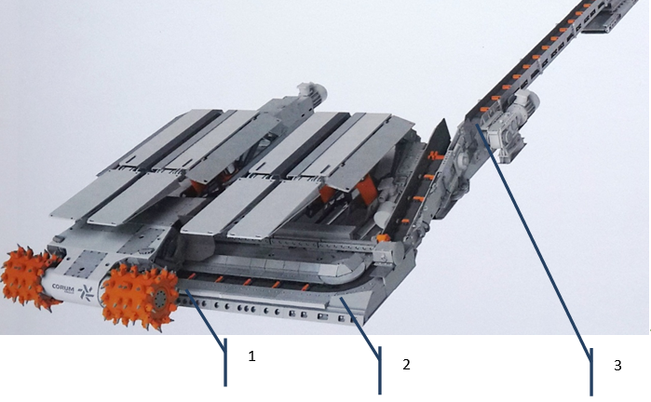

1- консоль қырғыштары бар тиегіштің кенжарлық бөлігі; 2-бұрылу аймағы; 3-қосымша конвейер

1.1 - сурет- Консольді қырғыштары бар камераларға арналған қазып алу кешенінің бұрыштық конвейері

Камералық игеру жүйесі-түзілетін камералар арасында тұрақты (алынбайтын) кентіректер қалдыра отырып,пайдалы қазбалар қабатын қысқа тазарту кенжарларымен (тікелей жүріспен) өңдеу, әдетте, кенсіз пайдалы қазбаларды өндіру кезінде қолданылады, оның ішінде: тас тұзы, жанғыш тақтатастар, кенсіз құрылыс материалдары, сирек көмір (АҚШ, Канада, Австралия және т. б.) (сурет 1.1), әдетте 40-50% дейін, өйткені блоктың маңызды бөлігі камералармен шығарылады, ал кентіректер екінші сатыда жұмыс істейді немесе жер қойнауында мәңгі қалады. Осыған байланысты камералық жүйелерді қолдану аясы шектеулі.
Сондай-ақ берілген қазу жүйесін қабат аралық қазып алу нұсқасында қабат аралық қуақазбен қазу жүйесі деп атайды, көмірді қабатты ұсақтауды – қабатты-камералық қазу жүйесі деп атайды.
Камералар мен кентіректердің орналасу нұсқалары 1.2 және 1.3 - суреттерде көрсетілген. Кен уату үшін негізінен ұңғымалар қолданылады, оларды камера ұзындығы бойына салынған қабатаралық қуақаз арқылы бұрғылайды. Мұны істеу үшін камерада кесу саңылауы кесіліп, оған кенді қабаттармен ұрады. Бөлінген кенді камераның негізінде орналасқан қазбалар арқылы жеткізеді. Бүйір жыныстардың бөлінуін азайту үшін, сондай-ақ кеннің сапасын жақсарту үшін кенді қоймалау қолданылады. Камералар алынғаннан кейін кентіректер сөндіріледі.
Үлкен және қуатты қабаттарда пайдалы қазбалардың едәуір бөлігі кентастарда қалады. Сондықтан өңдеудің тиімділігі қалған кентіректерді қазып алуға байланысты.

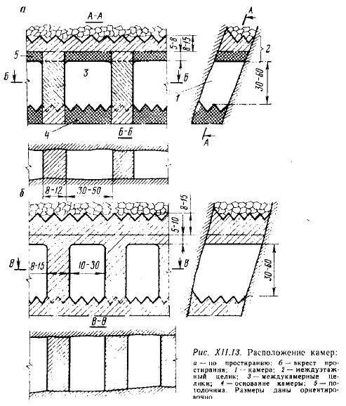

а-созылым бойынша; б — созылымның қиылысуы бойынша; 1-камера; 2-қабатаралық кентірек; 3 - камера аралық кентіректер; 4-камера негізі; 5-төбе

1.2 - сурет. Камералардың орналасуы

Камералық жүйені пайдалану үшін кен мен бүйір жыныстар тұрақты болуы керек. Кейде тау-кен-геологиялық жағдайы нашар қуатты кен орындарында бүйірлерін ұстап тұру үшін шектеулі кен "қыртысы" қолданылады. Мұндай "қыртыс" оның алынуына байланысты қалыңдығы бір жарымнан - сегіз метрге дейін болуы мүмкін. Қабаттың құлау бұрышы айтарлықтай әсер етпейді. Алайда, резервуардың тік құлауымен кен орнының қуаты кез-келген болуы мүмкін, ал жайпақ құлаған кезде кен орнының ұсынылатын қуаты кемінде он метр болады, әйтпесе дайындық жұмыстарының шығындары өтелмеуі мүмкін.
Орташа және төмен қуатты кен орны үшін қабаттың максималды рұқсат етілген биіктігі бүйір жыныстардың тұрақтылығы жағдайынан таңдалады. Камераның биіктігі оның ұзындығына жақын, өйткені ол созылып жатыр, сондықтан ашылу аймағының ұлғаюы оның тұрақтылығын төмендетеді.
Қуатты кен орындарында камералар созылып, олардың ұзындығы кеннің тұрақтылығымен және кеннің қуатымен анықталады.
Қабаттың биіктігін есептеу қазу шығындары негізінде және кентіректерді алу кезінде сынған кенді жоғалтуды ескере отырып жүргізілуі керек. Қуаты аз кен орындары бар қабаттың биіктігі 50-60 метр, орташа қуаты 100-150 м. Қуатты қабаттарда еденнің биіктігі 300 метрге жетуі мүмкін, 100-120 м және одан жоғары биіктікте материалдарды, хабарламаларды және т.б. жеткізу үшін 60-80 м арқылы қосалқы горизонттар жабдықталуы мүмкін.
Кеңею бойынша игеру кезіндегі камералардың ені шоғырдың қуатына тең, ұзындығы бүйір жыныстардың орнықтылығы шарты бойынша таңдалады, қуатты кен орындарында камералардың ұзындығы шоғырдың қуатына тең, ені кен төбесінің немесе бүйір жыныстардың тұрақтылығына байланысты. Камералардағы камерааралық кентіректердің ені 8-15 м (шоғырдың қуаты неғұрлым көп болса, кентіректің ені соғұрлым үлкен болады).
Егер кентіректерді өңдеу монолитті бетбелгіні пайдалана отырып жүзеге асырылатын болса, онда кентіректің ені шамамен камералардың еніне тең болады.
Шағын ұзындығы бар және созылу немесе құлау бойымен орналасқан орташа қуатты кен орындары (сурет 1.3) кентіректерді қалдырмай бір камерамен жұмыс істей алады. Егер кен орны құлап кетсе, онда тек қабатаралық кентіректер қалады, ал егер созылып кетсе, онда тек камера аралық кентіректер ғана қалады.

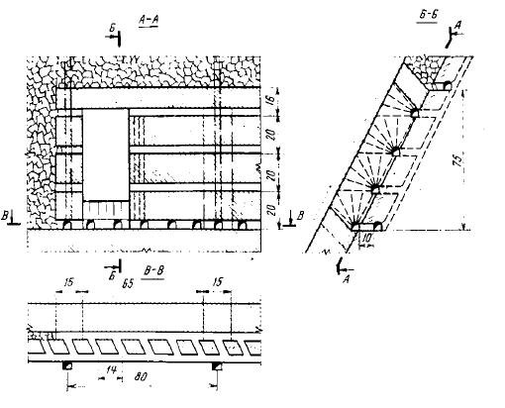

1.3 - сурет - Камералық қазу жүйесі. Төменгі қабатты кесу опциясы

Брондалған конвейер пойызын қолдана отырып, полиметалл кен орындарына арналған қабатты жүйе. Төменде Словак шахталарының жағдайына арналған конвейер пойызын қолдана отырып, қатты минералдарды бұрғылау-жару жұмыстары мен дучекс құрылғыларынан ұсақталған газдалған қазбаны шығару арқылы камералық жүйелерде кенді алудың бір нұсқасы келтірілген.
Бұрын Словакия мен Қазақстанда темір, полиметалл кендері мен магнезитті өңдеу кезінде осындай әдістер қолданылған. Кен денесі биіктігі бойынша қабаттарға бөлінеді, оның биіктігіне қарамастан, қазу бір қабатта жүргізіледі. Ашу нұсқалары кен денесінің шегіндегі және одан тыс жерлердегі жұмыстарды көздеуі мүмкін (1.4-сурет).
Қабат арасында целик 1 - қыртысы қалды. Қабат денесі қабаттарда көлденеңінен өтетін 5 қазбадан ұңғымалармен бұрғыланады. 2-қазбада жаңа, әзірленіп жатқан технология бойынша қабат бойынша жұмыс істейтін кенжарлардан жүкті жинау үшін таспалы конвейер, ал 5-үлгідегі қазбаларда тиеу бөлігі шығару тұтқасының астында орналасқан өздігінен жүретін айналмалы сауытты конвейер орнатылады. Қазба броньды конвейерге түсетін кесектердің мөлшерін шектеуге арналған ұсатқыш құрылғы және шығару аяқталғаннан кейін жаңа орынға жылжуға арналған механизм бар, сондай-ақ конвейерге байлануы мүмкін. Конвейер жақтауы конвейерлік жүрісжолдан шығар кезде қазбаға 90 градусқа бұрылады, онда кен қазбаның таспалы конвейеріне қайта тиеледі. Құртталған кенді шығару аяқталғаннан кейін бұрылмалы конвейер келесі кенжарға ауысады, онда ол қайтадан орнатылып, қазбаны босатады. Жұмыс аяқталғаннан кейін бұрылмалы конвейер төменгі қабатқа қарай жылжиды және т.б. бұл жағдайда брондалған конвейерді қолдану көліктің басқа түрлеріне қарағанда сөзсіз артықшылыққа ие, бұны есептеулер көрсетеді.
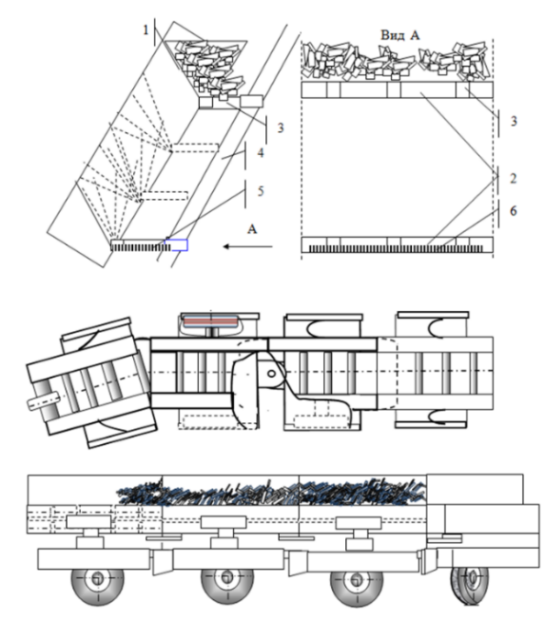

а: 1 – кентірек; 2 – өндіру; 3 – жүріс; 4 – көлбеу өндіру; 5 – шығыңқы доғалы бұрылмалы броньдалған конвейер; 6 - қазбаның таспалы конвейері, 7 – кенді дене; б-өздігінен жүретін броньдалған қырғыш конвейерінің конструктивтік схемасы

1.4 – сурет - Бұрылмалы конвейер-пойызбен (картамен) кенді қабатпен қазу технологиясы

Бұл нұсқалар конвейерлік техниканың орнына шанақ жүк көлігі, соның ішінде өздігінен жүретін вагондар қолданылатын жағдайлармен салыстырылды. Атап айтқанда, Словакия кәсіпорнында магнезитті жеткізу үшін Caterpillar тиегіштері, ал "TatraJamal", "Volvo A25D", "Caterpillar 725" автосамосвалдарын тасымалдау үшін пайдаланылады. Мұндай әдістер циклдік болып табылады және өндірістің өнімділігі мен тиімділігін айтарлықтай тежейді.
Опцияларды салыстыру бұрылмалы конвейерлерді қолданған жағдайда егер сіз олардың тасымалдау бағытын кері қайтарумен сенімді жұмысына қол жеткізсеңіз, контроллерлер негізінде электр және гидравликалық жетектердің автоматтандырылған жұмысында өнімділік, тиімділік және қауіпсіздік бойынша айтарлықтай артықшылықтарды көрсетеді.
Сауыт астына мықтап тығыздалған гидравликалық жүйелер тартқыш органның тізбегінің ұзындығын торлы бұрылыстар кезінде конвейер жақтауының өзгеретін ұзындығында өтеу үшін қажет. Камералық қазбаны жүргізу тәжірибесі акционерлік қоғамның меншігі болып табылатын Елшава (Словакия) қаласындағы Тау-кен өндіру және қайта өңдеу комбинатында жинақталған.
Магнезиттің жылдық өндірісі 1 000 000 тоннаға жетеді [7,8]. Сонымен қатар, комбинат Словакия мен шет елдердің көптеген салалары үшін отқа төзімді материалдар шығарады, оьминералды шикізатты (КИМС) кешенді игерудің жаңа бағыттарын қарастырады. Кимс технологияларының танымал жақтаушысы Қазақстанда жер қойнауын кешенді игеру проблемалары институтын (ИПКОН) құрған академик А.С. Сагинов болды. Кешенді кәсіпорын, басқа словак компаниялары сияқты, камералық технологиялар саласында тәжірибесі мен жобалау жұмыстары бар. Атап айтқанда, олар консультативтік қызметтер көрсете алады, бұл туралы "Тау-Кен Самұрық" Radington Industrial Consulting (Словакия) компаниясы арасында Алайғыр (Қазақстан, Шет) кәсіпорны бойынша келіссөздер жүргізілді. Бұл Чехословакиядан бері өнеркәсіптік және консалтингтік жұмыстарды жүргізудің ғасырлық тәжірибесімен түсіндіріледі, дегенмен Словакияда камералық технологиялар қолданылатын темір кендерінің қалған қорлары көп емес.
Кен орындары мен камералық технологияларды игеру кезінде жұмыс параметрлерімен, негізгі жыныстардың қасиеттерімен, сондай-ақ ежелгі уақытта және қазіргі уақытта кен орнының қалыптасу жағдайларымен анықталатын тау-кен жұмыстарының тұрақтылығын есептеу үлкен маңызға ие екенін ескерген жөн [8].

1.2 Пайдалы қазбаларды кіреберістермен қазу

Тау-кен жүйесі қабаттардың құлау жүйелеріне жатады. Мұндай жүйелерде пайдалы қазбалар жоғарыдан төменге қарай қабаттармен өңделеді, содан кейін бүйірлік және жабынды жыныстар құлайды. Тазарту ойығы қабатты блоктың шекарасынан енбенің ортасына қарай өңдеуден тұрады. Бүкіл қазу процесі тереңдігі шамамен бір метр болатын шұңқырларды бұрғылаудан тұрады оларды зарядтау және жару, кенжарды желдету, скрепер қондырғыларының көмегімен жеткізу және кейіннен қазбаларды бекіту.
Пайдалы қазбалар қабаттарының қуатына және кен орындарының қуатына байланысты негізгі горизонт мыналардан тұруы мүмкін:
- кен денесінің қуаты 20-25 м болған кезде жатқан жағымен жанасу бойынша жүргізілген штрек күші;
- қуаты 25 м-ден асатын немесе 8-10 м-ден аз болған кезде өндіру денесінің ортасында жүргізілген штрек;
- далалық немесе рудалық штрек және орт;
- рудалық штрек ілулі жағында және далалық штрек ортамен байланысқан.
Алдын ала дайындық бекіткіштерді жөндеу шығындарын азайту, қазбаларда қажетті желдетуді қамтамасыз ету үшін қажет, сонымен қатар бекіту материалын жеткізу шығындарын жеңілдетуге және еден биіктігін арттыруға көмектеседі. Бекіту материалының көп болуына байланысты және желдету жағдайлары, әдетте, еденнің биіктігі 50 метрден аспайды.
Жүріс бөлімшесінде желдету құбырлары салынады; орманды көтеруге арналған бөлімше бір блокқа бір өрлемеге орналастырылады. Өрлеме санының азаюы және блоктың ұзындығының артуы пайдалы қазбаларды тасымалдау шығындарының артуына әкеледі. Қауіпсіздікті қамтамасыз ету үшін қабатты қазбаларда көтеріліп жатқан сағалар қазбадан қарама-қарсы жаққа жылжытылады және шуылмен және оқпан қақпағымен жабылады.
Қазу кезінде блоктардың ұсынылатын ұзындығы, бір жағынан, шамамен 30 метр, ал екеуінен-40-тан 60 м-ге дейін.
Қабат биіктігі шамамен 50 метр болатын қазып алу кезінде (1.5 - сурет) 1-ші жылжымалы штрек дайындалады, ол рамалармен екпіндеп немесе жаппай бекітіледі. Блоктың ортасында баспалдақ, кен және материалдық бөлімдері бар 2 өрлеме қатты бекіткіштің көмегімен.

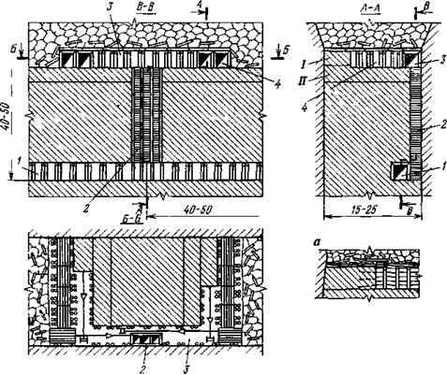

1.5 - сурет- Кенді қазумен және кенді қырғышпен жеткізумен қабатты құлау
Кесу процесі жоғарыдан төменге қарай I, II және т. б. жеке көлденең қабаттармен жүреді. Төменгі қабатты өңдеуді бастамас бұрын, үстіңгі қабатты толығымен пысықтап, қатты ағаш төсемнің топыраққа төселуін қамтамасыз ету және жабын жыныстарын құлату қажет. Бұл төменгі қабатты өңдеу кезінде қорғайтын қажетті қабаттасуды қамтамасыз етуге мүмкіндік береді. Қабаттасудың бұзылуын болдырмау үшін әр қабаттағы қазып алудың өнімділігі барлық блоктарда біртіндеп төмендеуі керек, бұл жеке блоктарды ойып алудың бірдей қарқындылықпен жүруіне әкеледі.
Қабатты қазуға кіріспес бұрын, ені 3 метр және биіктігі шамамен 3 метр болатын қабатты штректен өту керек. Қазып алу блоктардың периметрінен олардың ортасына дейін қабатты 4-тен бір-бірден тесу арқылы өңдеуді қамтиды. Кенді екі рет жөнелтеді - алдымен өрлеме бойымен қабат штрегіне дейін, содан кейін көтерілісшінің кен түсіру бөліміне дейін қабат штрегімен. Көтерілісшінің кен түсіру бөлімінің сағасы кеңейіп, оған қарай кенді екі жағынан кен түсіру үстінде немесе жанында орнатылған лебедкалармен бекітеді.
Арнайы тиеу-жеткізу машиналарын пайдаланған кезде кенді тасымалдау процесі айтарлықтай жеңілдетіледі (сурет. 1.6), ол үшін машинаның қабат штрегіне шығу мүмкіндігін қамтамасыз ету керек, ал енбелерді қабат штрегіне қатысты 50-60° бұрышта орналастыру керек. Кенді түсіру арасындағы оңтайлы қашықтық тиеу-жеткізу машиналарын қолдана отырып, ұсынылған ұзындықты ескере отырып таңдалады және 40-60 м құрайды.

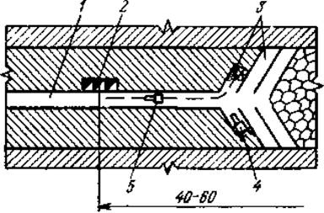

1 - қабатты штрек; 2-блокты көтеріліс; 3-соққылар; 4-шпурды бұрғылауға арналған қондырмасы бар тиеу-жеткізу машинасы; 5-тиеу-жеткізу машинасы

1.6 - сурет- Тиеу-жеткізу машиналарымен кенді жеткізумен қабатты құлау нұсқасы

Тазалау және өндіру жұмыстарының өнімділігі мен тиімділігін арттыру үшін скреперлік қондырғылар бұрғылау - жару жұмыстарын жүргізуге, бекіткіштерді бекітуге және қазбаны пайдаланылған пайдалы қазбадан тазартуға арналған қосымша аспалы жабдығы бар шағын көлемді тиеу-жеткізу машиналарымен ауыстырылады.
Енбе қазба бүйіріне жеткенде, оның негізіне ағаш орманнан қосымша жабын төселеді. Бұл астыңғы қабатта тазарту жұмыстарын жүргізу кезінде қосымша қауіпсіздікті қамтамасыз етуге мүмкіндік береді, сонымен қатар кендердің құнарсыздандыруына жол бермейді.
Төсемді орнатқаннан кейін, бекіткіш аз қуатты зарядтармен жойылады, бұл бекіткіште жатқан төсем мен ондағы бос жыныстардың төмен қарай жылжуына әкеледі және осылайша енбе көлемін толтырады. Қауіпсіздікті қамтамасыз ету үшін жойылған және жұмыс істейтін енбелер арасында бір-үш бұзылмаған енбелер қалдырылады.
Тазарту жұмыстарын блоктан жылжымалы штректың төбесіне дейін түсірген кезде жаңа қабаттағы дайындық жұмыстарын аяқтау қажет, өйткені пайдаланылған қабаттың жылжымалы штрегы жаңа қабат үшін бірінші қабат штрегының рөлін атқарады.
Қабаттың құлауы желдету процесіне теріс жағдай жасайды. Ағаш төсем ауаның шіріп кетуіне және жылынуына әкеледі, бұл әр қондырғыны қосымша желдеткіштермен қосымша желдетуді қажет етеді. Шаңды ауа сонымен қатар жарылыстардан қалған газдарды жұмыс қабатының негізгі горизонтына шығару керек.
Қосымша далалық өрлемелер желдету шығындарының төмендеуіне ықпал етеді, өйткені әр енбе жаңа ағынмен жуылады, ал төсем үшін қолданылатын орманды жоғарғы қабаттың далалық сызығымен жылжытуға болады.
Өздігінен жануды азайту үшін кенді ұсақ заттар мен ағаш төсеніштерінің қоспалары құлаған кеңістікті тазарту үшін алдын-алу жұмыстарын жүргізеді. Ол үшін балшық пен құм пульпалары қолданылады, ол пульпаөткізгіш арқылы тікелей желдету горизонтына жеткізіледі, ол жерден пульпаөткізгіш бетон тосқауылының шекарасынан шығарылады және пайдаланылған кеңістікті оқшаулайды.

1.3 Қысқа лавамен көмір қабаттарын игеру технологиясы

Тазарту өндірісі механикаландырылған бекіткіші бар, оның 2 шығысы бар және жалпы шахталық депрессияға байланысты желдетілетін қысқа лава болып саналды. Сондай-ақ, бағана әдісімен қазып алу және қатты жүйелер ретінде лаваларды дамыту екі қазып алу штректы қолдану арқылы жүзеге асырылады. Пайдалы қазбаларды өндіру кезінде қырғышқа тиеп, ұңғыма және өндіру комбайндарының әртүрлі түрлері пайдаланылады.
Бұрын дайындалған ұзын қазып алу тіректердің шекараларында құлау және көтеріліс жолақтарымен даму жүйелері қолданылған, мұндай дамуды қысқа лаваларға жатқызуға болады [1]. Қарағанды көмір бассейнінде созылу бойынша жұмыс істейтін лавалардың үлесі 95% - ға жетеді, бұл деректер соңғы 40 жылда алынған. Бұрын қысқа лаваларды кеңінен қолдануға ұзын кенжарлармен бірге жер үсті нысандарының астындағы сақтандырғыш целиктарды пысықтау болып табылатын жұптастырылған штрек әзірлеу жүйесі әсер етті.
Қысқа лавалармен қабаттарды әзірлеу технологиясы қуаты 1,3 - 3,0 метр болатын қабаттарда және құлау немесе созылу бойынша тұтастай алғанда және қабаттың бұрын қалған бөліктерінде, тұрақты немесе орташа тұрақты шатырмен 30° дейін төмендеу бұрыштарында қолданылады.
Кен өндіру учаскесінде созылу бойынша қатты өңдеу үшін (1.7-сурет) бұрын өткен көлік және желдету қазбаларынан конвейерлік штрек және жарма пеші дайындалады.
Бұл жағдайда жарма пеші ұлғаяды және монтаждау камерасына айналады, онда қабаттың кеңеюі бойымен қозғалатын қысқа лаваларға арналған механикаландырылған кешен орнатылады.

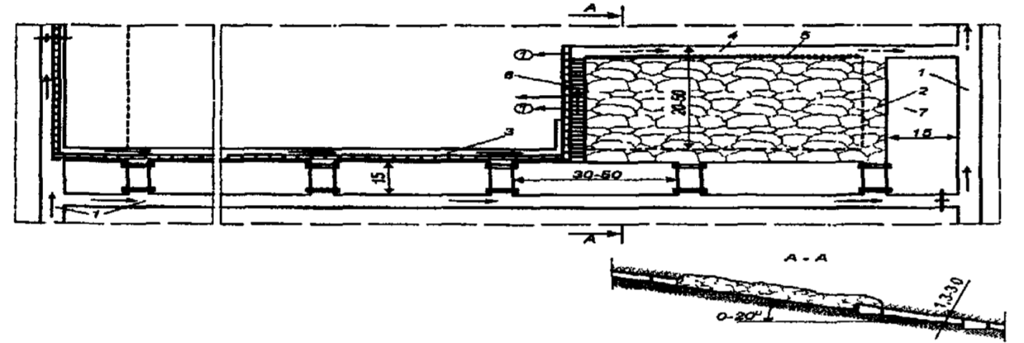

1-сақталатын панельдік қазба; 2-бөлінген пеш; 3-конвейерлік штрек; 4-желдеткіш штрек; 5-қоршау бекіткіші желдеткіш пеш; 6-механикаландырылған кешен; 7 - күзет тұтастығы

1.7 – сурет - Механикаландырылған кешенмен көмір қазумен созылу бойынша қысқа лавалармен жолақтармен қабат өңдеудің технологиялық схемасы:

Қысқа лаваларға қатысты өндірілген механикаландырылған кешендерді конвейерлік, желдету және бөлу қазбаларын алдын ала жүргізе отырып, қазба бағанасын дайындаудың дәстүрлі схемасын қолдана отырып, кешенді пайдалану жөніндегі нұсқаулық негізінде пайдалануға болады.
Дайындық қазбаларын желдету үшін жергілікті желдету желдеткіштері, тазарту кенжары үшін конвейерлік штрек арқылы келетін таза ауа ағыны бар жалпы шахталық депрессия қолданылады.
Тау-кен қысымын басқару үшін механикаландырылған лава бекіткішінің артындағы шатырдың өздігінен бұзылуы қолданылады.
Қысқа лаваның орташа тәуліктік өндірісі 1000-1500 тоннаны құрайды, жұмыс тазарту кенжарының өнімділігі 25-30 тоннаны құрайды. Пысықталатын тізбектегі есептік пайдалану шығындары 10% - дан аспайды. [9-12]
Алайда, қазіргі уақытта қысқа лавалар негізінен эксперименттік әзірлемелер ретінде қолданылады. Мұндай жүйелердің үлкен таралуының мүмкін еместігі, ең алдымен, жоғары мобильді жабдықтың болмауына, қысқартылған механикаландырылған кешендерді қолдануға және тазарту майданын қосымша дайындауға байланысты жоғары пайдалану шығындарымен байланысты. Осыған қарамастан, жүргізілген зерттеулер мен эксперименттік учаскелерді қолдану тәжірибесі қысқа мерзімді жүйелерді қолданудың орындылығы мен тиімділігін растады және белгілі бір қорытындылар берді:
- қысқа лаваларды өндіру жүйесі пайдалы қазбалардың шығынын едәуір азайтуға мүмкіндік береді;
- табиғи қорлардың шектеулі болуына және көмірді жөнелту мәселелерін шешуге байланысты тазарту кенжарларының геометриялық сипаттамаларын және қазбалардың орналасуын өзгертуге қабілетті технологиялық жүйелерді пайдалану қажеттілігі туындайды;
- қысқа мерзімді жүйелерде ұзын лаваларға арналған қарапайым механикаландырылған кешендерді қолдану пайдалану шығындарының артуына әкеледі.

1.4 Заманауи камералық қазу технологияларын талдау, төбені бекіту ерекшеліктері және кенжар тоғысуы мен көліктік қазбаны біріктіру операциялары

1.4.1 Камералық қысқа тұйықталудың заманауи схемалары
Төменде біз әзірленіп жатқан технологияларға мүмкіндігінше жақын болатын технологияларды қарастырамыз. Олар АҚШ-та ені 100 метрге жететін панельдерді бөлетін негізгі өндірістерді жүргізуге негізделген. Өндірістен тілме немесе ұңғыма типті комбайн осі қабырғаға перпендикуляр немесе 70 градусқа бағытталған қазба қабырғасында камера жасайды. Көмір ағынын шамадан тыс жүктеу үшін бірнеше конвейерлерді немесе өздігінен жүретін вагондарды қолдануға болады (1.8-сурет), бірақ жерасты қазбалары мен камераларының шектеулі қимасы жағдайында бұл технологияны ептіліктен айырады және оның бәсекеге қабілеттілігі төмендейді. Бұл жағдайда қазып алу өріс шегінде панельдер кесіледі (әдетте бұл бөлімдермен жасалады). Панельдің ені 100 метрге, ал ұзындығы 200 м немесе одан да көп болуы мүмкін. Қарастырылған жағдайда панельдің ұзындығы мен ені үлкен емес және 20-40 метрге жетеді, бұл қабаттың пайда болуының тау - кен геологиялық және техникалық жағдайларымен және тау-кен қысымының көріну ерекшеліктерімен анықталады.
Пайдалы қазбаны қазып алу тілме комбайнның негізгі қазбадан панельге кіруімен жүзеге асырылады, алдымен ені 4 метрге дейін камера жүргізіледі, содан кейін оны 10 метрге дейін кеңейтуге болады (тікелей немесе кері соққылармен). Қазіргі уақытта мұндай жағдайлар үшін бұрыштық қырғыш конвейер – тиегіштің жақтауына орнатылған жеңіл бұрандалы комбайнды қамтитын тілме кешендері әзірленуде.
Комбайн конвейердің жақтауын айналып өтіп, ені 15 метрге дейінгі камераны өңдейді. Камераның ұзындығына байланысты якорьмен немесе механикаландырылған немесе рамалық бекітпенің 4-5 секциясымен бекітіледі. Бұрыштық конвейерден әрі қарай көмір өздігінен жүретін вагонға тиеледі. Содан кейін комбайн немесе тілме кешені кері бағытта қазбаға оралып, келесі камераның дәл осындай ретімен қазба басталады. Барлық панельдер осылай өңделеді.

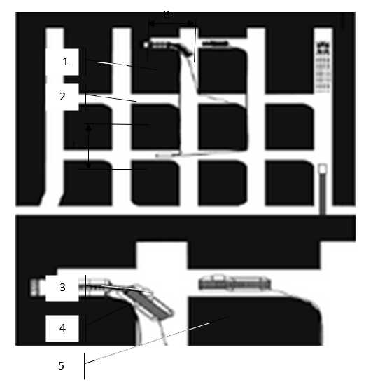

1-панель, 2-негізгі қазба, 3 - камера, 4 - тілме комбайны, B - панельдің ені, l – панельдің ұзындығы, 5 – өздігінен жүретін вагон.

1.8 – сурет - Үндістан шахталарында көмірді камералық қазу

Ұқсас жүйелер қазір АҚШ-та қолданылады (1.9 - сурет). Бұрылмалы таспалы конвейерді қолдана отырып, Joy компаниясы жасаған технологияға негізделген. Бұл жағдайда барлық кесу және тазарту жұмыстарын бір кешен жүргізе алады, оған тілме комбайны, ұсатқышы бар конвейер-пойыз және якорьді бекіту жүйелері кіреді. Осындай технологиялардың көмегімен көмірдің шығынын едәуір азайтуға және еңбек өнімділігі бойынша лавадан әлдеқайда жоғары көрсеткіштерге қол жеткізуге болады. Мұндай технологиялардың кемшіліктері де анықталды: жұмыс тереңдігі 200 метрден асатын кезде күшейтілген якорь бекітпесін, ал кейбір жағдайларда шатырдан үйінділерді нығайту үшін ангидридті шайырларды қолдануға тура келді.
Сонымен қатар, егер шоғыр төбесінің күйін тұрақтандыру мүмкін болса, онда қазба мен кенжардың бүйір қабырғаларынан көмірді сығу пайда болады. Бұл қабырғаларды бекіту жағдайында жұмыстың құны өсті, бірақ ең бастысы, көмірдің қалған бөліктері қайта қазу үшін алынбайтын болды. Өйткені олардың құрамында комбайнның жұмысына жол бермейтін металл бар. Сондықтан терең көкжиектер үшін шатырды көмірмен ойылған механикаландырылған бекіткішпен бекітетін тілме комбайн – таспалы конвейер - пойыз жүйесі бар қысқа кенжарлы технологиялар жасалды.

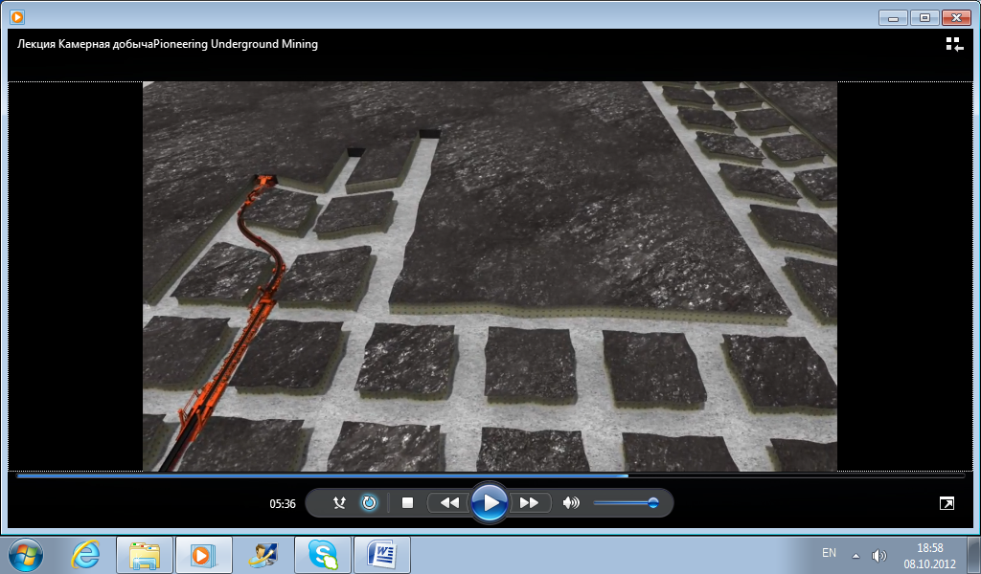

1.9 – сурет - Бұрылмалы таспалы конвейерді қолдана отырып, Joy компаниясы жасаған технология

Камераларда "Klokner-Becorit" фирмасының белгілі және өздігінен жүретін пластиналық конвейерін қолдану тәжірибесін қарастырыңыз, ол жоспардағы кез-келген қисықтықты өндіруге қабілетті (1.10-сурет). Мұнда пластиналық кенеп композициялық материалдан жасалған, бұл оның салмағын 60% - ға азайтты.
Көлденең жазықтықта иілу үшін конвейерде арнайы жақтау және гидравликалық жетек қолданылады. Бұл жағдайда пластиналардың роликтері қисық бағыттағыштар бойымен айналады. Алайда, бұл шешім қиын және күрделі жағдайларда камералық және қысқа кенжарлы қазып алуды қолдану қиынға соғады.
Пластиналы конвейер қазу - үңгілеу комбайнына қосылған, алайда комбайнды беру есебінен оның қозғалысын жүзеге асырудан басқа, конвейердің оңайлатылған шынжыр табанды-доңғалақты жүрісі түріндегі өзінің жетегі көзделген. Бұл конвейердің ұзындығын күрт арттыруға және оның күйін күрделі маневрлеуге мүмкіндік береді (1.10-сурет). Бұл өзгермелі ені бар және бұзылған жерлерді қалдыруға байланысты тау-кен қысымын басқарудың арнайы схемаларын қолдануға мүмкіндік береді. Суреттен көрініп тұрғандай, қазбалардың архитектурасы өте күрделі және өзгермелі, бұл тау-кен қысымын есептеу кезінде осы факторларды есепке алудың арнайы әдістерін жасауды қажет етеді. Бұл камералық қазбаны дамытудың негізгі талаптарына сүйене отырып, кенжарды жою кезінде тау-кен қысымының күштері белсенді пайдаланылып, лавамен салыстыруға болатын өндіріс қарқыны қамтамасыз етілген кезде өте маңызды.

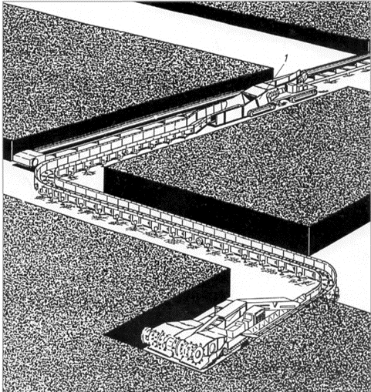

1.10 – сурет - "Klokner-Becorit" фирмасының өздігінен жүретін пластиналы конвейері

Қысқа кенжарлы қазып алу жүйелерінен қуатты көмір қабаттарын алу технологиялары ерекше қолданылады. Бұл жағдайда "жұмыстың тік концентрациясы" жүзеге асады. Бұл кенжардың үстінде ілулі тұрған қабаттың қуаты өндіріске қосымша қатысады, ал кейбір жағдайларда ол төменгі қабаттың қуатынан 2 есе асады. Мұндай технологиялар қалыңдығы 20-30 метрге дейінгі Кузбасстың қуатты қабаттарына арналған. Қазіргі уақытта КТУ2МКЭ Сибгипрогормаш қатты бекіткішінің орнына КНК 70 бекіткіші жасалды. Көміртүсіру тесіктің бүйірлерінде екі гидробағанмен жабдықталған. Жоғарғы қалыңдықтағы көмір өздігінен құлап, гидравликалық ұзартылатын элементтермен немесе БЖЖ көмегімен, оның ішінде жалынсыз жарылыс патрондарымен ұсақталады. Бұл жүйені жетілдіру үшін РҒА көмір институты механикаландырылған шығарылымы бар механикаландырылған тіреу секциясын әзірлеуде (Клишин В. И.). Көмірді қазба конвейері ретінде тасымалдау үшін айналмалы аймақтың тұрақты орналасуы бар айналмалы қырғыш конвейер қолданылады (1.11-сурет).
Конвейер дәстүрлі схема бойынша орнатылды – бекіткіштің алдында, ал көмір комбайнмен бұрыштық конвейердің бүйірінен соғылады, сонымен қатар люктер арқылы қабат аралық қалыңдықтан шығарылады. Бұл жағдайда комбайн конвейер арқылы арнайы табандармен қозғалады. Ең жақсы жағдайда, конъюгацияға шыққан кезде қисық сызық бойымен қозғалысты қамтамасыз ету керек.
Алайда, суретке қарағанда, бұл тапсырма бұрылмалы платформа 1 құрылғысына байланысты қиындаған. Басты немесе шеткі бастиегін тоғысу аймағынан қашықтықта орналастырған дұрыс, сондықтан құрылымдық элементтер комбайнның табандарын жылжыту мүмкіндігіне кедергі келтірмеуі әбден мүмкін. Сонымен қатар, лаваның ұзындығы (20-30 метр) өзгеруі мүмкін, бұл дайындық қазбаларын кесу ерекшеліктеріне және жұмыс аймағының бұзылуына байланысты.
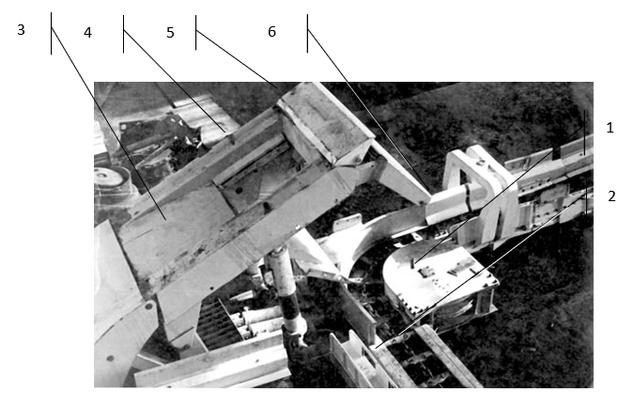

1 – айналмалы платформа; 2 - лавадағы бір тізбекті конвейердің бөлігі; 3 - бекітпенің қабаттасуы, 4 - көміртүсу тесігі; 5 - күнқағар; 6 - көлік қазбасындағы конвейердің бөлігі

1.11-сурет - Қуатты қабаттарды қысқа кенжарлы қазу технологиясы

Пайдаланылған құрылым бұған жол бермейді. Сондықтан ҚарМТУ-да ҚР инновациялық патенті және № 024900 [13-18] ЕАПО патенті бойынша қырғыш (бір тізбекті және екі тізбекті) және таспалы конвейерлер үшін ілмектердің күштік тұйықталуын қолдана отырып, торлардың бір-біріне қатысты бір жақты немесе екі жақты бұрылуын қамтамасыз ете алатын жабылатын және ашылатын топсалары бар әмбебап құрылғы әзірленді.

1.4.2 Кенжарды және көліктік қазындыны тоғыстыруға арналған операциялар
Жүргізілген талдау камераны тоғыстыру жұмыстарының көп операциясында 20 метрге дейін кеңейту кезінде қысқа тұйықталу технологияларының жетіспейтіндігін көрсетті. Олар:
- бекіту және жұптастыру;
- әдеттегі тиеу схемаларында жетек бастиегінің қозғалысы;
- комбайнды өздігінен бұрап алу немесе оған қиғаш кірмелер жасау.
Кәдімгі лавада оның өнімділігі негізінен бекіткіштің сызықтық бөлігінің жылдамдығы мен қозғалу уақытымен және жұптастыру кезінде қосымша жұмыс уақытымен анықталады. Лаваның ұзындығының ұлғаюымен өнімділік құрылымында уақыттың едәуір көп бөлігі сызықтық бөлімдердің қозғалысына түседі, сондықтан жұптасу уақытының шығыны өнімділікке аз әсер етеді. Алайда, лаваның ұзындығының қысқаруымен бұл фактор маңызды болады. Сондықтан, бұрылмалы конвейерді қолдану, жұптастыру жұмысын күрт жеңілдетеді және биіктігі 1,5 метрге дейін, ені мен ұзындығы 2*3 метрге дейін екі жетек пен жеке гидробағандардың үздіксіз қатарлары алып жатқан тоғысу кеңістігін босатады, бұл қысқа тұйықталу технологиясының жетіспеушілігін жоюға мүмкіндік береді. Бұл мәселе қысқа кенжармен маневр жасау технологиясын қолдану кезінде ерекше өзектілікке ие болады, бұл кезде келесі бағананы монтажсыз алу үшін 180 градусқа бұрылу мүмкін болады.
Олардың кез-келген аймағында айналмалы конвейерлерді игеру қабаттағы кен орындарын камералық әдіспен қазу процестерін автоматтандыруға мүмкіндік береді, бұл идеалды тау-кен геологиялық жағдайында жатқан қорлардың таусылуына байланысты танымал бола бастайды. Бұрылмалы конвейерлер материалдарды қисық сызықты қазбаларда тасымалдау үшін де қажет, бұл қосымша жүк тиеу пункттерінің қажеттілігін азайтады, сонымен қатар ұзындығын қысқартады, сондықтан оларды қазу және күтіп ұстау шығындарын азайтады.
Көмірдің шамадан тыс жүктелуімен толық конвейерлеуді қолдану үшін камералық жиналмалы конвейер мен негізгі қазба конвейерін пайдалану керек болды. Мәселе ағынды бұру ғана емес (мұндай опциялар кейде лава бұрыштық конвейерлерде қолданылған), бірақ оны конвейердің ұзындығы бойынша кез келген жерде жасау болды, өйткені бүкіл конвейер өндіріске қадамдармен тартылды немесе керісінше шығып кетті. Яғни, кез-келген конвейер бүйірінің рештагы бұрылатындай болып орнатылуы керек.
90 градусқа бұрылатын орталық тізбекті қырғыш бір тізбекті конвейерді әзірлеу ҚПТИ қатысуымен одан да ертерек жүргізілді [19,20]. Сынақтар барысында бұрылыс аймағындағы динамиканың ерекшеліктері қарастырылып, оның тұрақты жұмыс істеуінің принципті мүмкіндігі белгіленді. 1980 жылдардың соңында тентек 2КБ агрегатына (т.ғ. к. Пономарев Б. Я. КНИУИ, Қарағандыкөмір бойынша) көлденең тұйықталған қырғыш конвейерімен өнеркәсіптік сынақтар жүргізілді. Тентек 2КБ бұл автоматтандырылған конвейер-қаңырап бос жатқан доңғалақты пойыз [2, 21-26]. Оның бөлімдері, (сурет.1.12) ортасы бойынша топсалы жалғанған және арнайы айналмалы платформа есебінен 90 градусқа дейінгі бұрышқа тасымалдауды бұра отырып, консольдық қырғыштары бар иілгіш көлденең-тұйық конвейерді алып жүреді. Жұмысшы және бос филиал бір деңгейде орналасқан. Сондықтан бұрылыс тік осьтің айналасында болды. Ол камераның кіреберісіндегі арнайы платформа шегінде орналасқан 6-7 секцияда жүзеге асырылды. Бұл қондырғы камерадан шығып, келесі камера аймағына қарай жылжып, платформаны бөлшектеп, содан кейін оны жаңа жерге орнату қажеттілігін тудырды. Төсемді ұстап тұру үшін секцияның жоғарғы жағында су өткізбейтін тірегі бар таспалы жолдар қолданылды. Қозғалыс бекіткішті тіреуіштен алып тастамай жүрді. Жетек қондырғының соңында көлік штрегіне орналастырылды, ал атқарушы органның айналуы кардан арқылы жүзеге асырылды. Бұл жұмыстар АН Орталық Қазақстандық бөлімшесінде де жүргізілді, онда кемшіліктерді жою және неғұрлым жетілдірілген конструкцияларды жасау мәселелері шешілді. Тентек шахтасында жүргізілген сынақтар негізгі конструктивті және технологиялық шешімдерді растады. Ұзындығы 45 м кем емес 9 камера өтті.
Әдетте камералар арасында көмір қалдықтары қалады. Бірақ Тентек 2КБ камераны ойып алғаннан кейін барабандарды орналастыруға және камераны кері бұру арқылы кеңейтуге мүмкіндік алды.
Таспалы және қырғыш конвейерлер үшін жалпы мәселе анықталды және ол үлкен және кіші радиуста айналу аймағында орналасқан бөлшектердің жұмыс жағдайларын күрт өзгерту болды. Соңғы аймақта конвейердің бортында үлкен тірек күштері пайда болды, ал біріншісінде созылу жүктемелері болды. Таспалы конвейерлер үшін бұл таспаның дөңес болуына, ал қырғыштар үшін консольдық қырғыштардың сынуына және бөлімдердің жылжуының барлық жағдайларына әкелді.
1985-1990 ж. ж. оқиғалардан кейін Уралкалий кәсіпорындарымен байланыс үзіліп, Қарағандыкөмір бойынша Arcellor Mittal-ға берілді, бұл ҚарМТУ, Гипрокөміртек және АН Орталық Қазақстан бөлімшесінің қаңырап қалған қазба зертханасының жұмыс жағдайларын толығымен өзгертті, нәтижесінде зерттеулер тоқтатылды. Сонымен қатар, АҚШ-тағы Joy фирмасы сәтті эксперименттерден кейін көмір қабаттарын камералық өңдеу үшін осындай жүйелерді өнеркәсіптік пайдалануға көшті және "Уралкалийде" Ресей Федерациясы үшін американдық таспалы конвейер пойызын сатып алу мәселесі қарастырылды [21-23].

1.4.3 Енбелермен кіретін схемалар. Техникалық және технологиялық элементтер
Тау-кен технологиялары мен машина жасау саласындағы жетістіктер лаваларда және қазбаларды қазу кезінде көмір өндірудің әлемдік рекордтары Қарағанды бассейніне тиесілі екендігіне әкелді. Қарағандылық ғалымдардың тау-кен қысымын басқарудың жекелеген салаларындағы, ұңғыма техникасын жасау саласындағы ірі әзірлемелері белгілі. Қарағандыда "Қарағанды 7/15" комбайны құрылды, оны әзірлеуші А. Н. Шманев "Тау-кен машиналары мен жабдықтары" кафедрасының доценті КСРО Мемлекеттік сыйлығымен бағаланды. Дәл осы комбайн бұрынғы КСРО-ның әртүрлі аймақтарында калий тұздарын камералық өңдеуде сәтті қолданылған "Орал 20 КС" комбайнының прототипіне айналды. ҚарПТИдің қатысуымен калий тұздарын қазудың камералық технологиясы жасалды, оның ішінде айналмалы таспалы және қырғыш конвейерлері бар. Бұл технологияларды енбелермен кіретін схемалар деп атайды, өйткені комбайн өндіріс қабырғасына еніп, оларды қорғау үшін кең емес тұтас қалдыру мүмкін болған кезде әдетте қысқа қашықтыққа (20-30) м алға жылжиды.
Камералардағы тұрақты жұмысты автоматтандырылған Тентек кешені негізінде технологиялық бүйірлерін қалдырмай камераларда көмір қазудың толықтығын қамтамасыз ететін қос жебелі комбайн көрсетті (оның жұмысындағы белгілі кемшіліктер доңғалақты бекіткіштің иілу ставкасының жұмысымен байланысты), авторлар мен басшылардың бірі – АҚШ-тың камералық өндірісі тұрған конвейер-пойыздың прототипіне айналған Б.Я. Пономарев.
Бастапқыда Тентек қондырғысы қазба панелінің бойындағы қазбаға орнатылды. Жаңа камераның пайда болу аймағының алдында айналмалы платформа орнатылған, бұл қондырғының бас бөлігін 90 градусқа бұруға және панельді кесуге мүмкіндік береді. Агрегатты беру агрегаттың соңында орналасқан жүйемен жүргізіледі, ал қосарланған атқарушы органның жұмысы агрегаттың барлық секциялары арқылы өтетін орталық орналасқан кардан білігі арқылы жүзеге асырылады. Жетек білігі айналу моментін 90 градусқа бұруға мүмкіндік береді. Жетек сонымен қатар қондырғының соңында орналасқан (1.13, 1.14 суреттер).

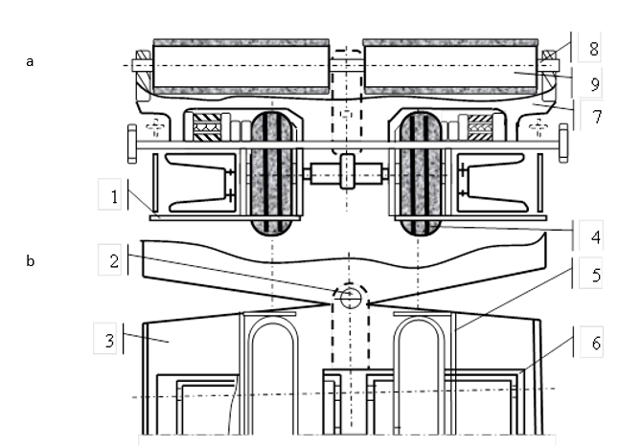

1-конвейердің жұмыс (сол жақта) және бос (оң жақта) бұтақтары бар қорап; 2-бөлімдерді топсалы жалғау; 3-корпус; 4-дөңгелектер; 5-қаптама; 6 - шынжыр табанды таспа; 7-шынжыр табанды жақтау; 8, 9-білік және таспалы шынжыр табанды барабан

1.13-сурет - Тентек конвейер-пойызы секциясының (А) қимасы және төменнен (b) көрінісі
Құрылғының бөлімі А қорап онда көлденең жабық қырғыш конвейерінің жұмыс және бос бұтақтарын орналастыруға арналған қуыстар сол және оң жақта орналасқан.
Орталық бөлігінде жетек білігі және гидравликалық және электрлік коммуникациялар өтеді. Қорап доңғалақты жүріске орнатылған, ал оның жоғарғы бөлігінде камераның шатырымен жанасу үшін қабаттасу бар. Ол резеңке-кабельдік жол түрінде жасалады, ол гидропатронмен шатырға бірінен соң бірі бекіту бөлігін түсірусіз жылжыту мүмкіндігіне мүмкіндік беретін күшпен басылады. Тентек шахтасындағы өнеркәсіптік сынақтар барысында екі сәулелі комбайнның жұмыс қабілеттілігі дәлелденді, бекіту секциясы көлденең-жабық қырғыш конвейерінің кемшіліктері болды, бұл жұмыс және бос бұтақтардағы консольдық қырғыштардың қозғалыс траекториясының күрделілігімен түсіндірілді және олардың бұзылуымен бірге жүрді. Сонымен қатар, тізбекті тартқыш органның күрделі жұмысы [24-26] сілтемелерде келтірілген. Көлденең жабық конвейерлердің құрылымының қарапайымды-лығына қарамастан, камералық қондырғыға қатысты олардың кемшіліктері анықталды:
- көлденең орналасқан бос және жұмыс істейтін бұтақтар үшін екі қуыстың болуы қажеттілігі, бұл мүмкін қуыстардың көлемін және тиісінше тасымалдау өнімділігін азайтты;
- конвейерді 90 градусқа бұру мүмкіндігіне қарамастан, оның қырғыштарының жұмыс режимі күрделі және тұрақсыз болып шықты.

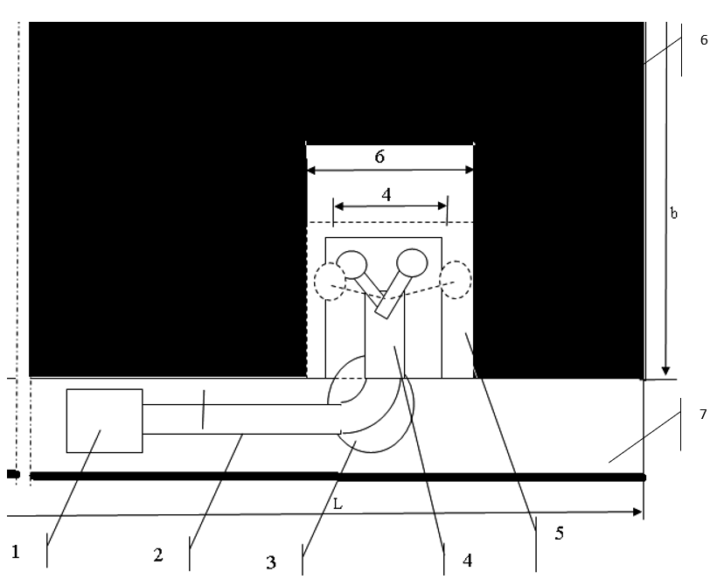

1-жетек білігінің айналуы және кенжарға беру; 2-агрегат бөлімі; 3-агрегаттың айналмалы платформасы; 4-екі сәулелі комбайн; 5-камераны кері жүріспен кеңейту; 6-қазып алу блок; 7-қазу

1.14 – сурет - Тентек агрегатымен көмір алу схемасы

Ғылым академиясы мен ҚарМТУ-дың Орталық Қазақстан бөлімшесінде бұл жұмыстар жалғастырылды. Тентек қондырғысының жұмысын талдау нәтижелері бойынша тігінен жабық конвейерлердің схемаларын зерттеу қажеттілігі туралы қорытынды жасалды. Сондай-ақ оларды қысқа шұңқырлы қазу кезінде қолдану технологиялары, сондай-ақ, камералық технологиялардың жаңартылған схемалары үшін қазбалардың архитектурасын және тау қысымының көріну ерекшеліктерін оңтайландыру туралы мәселе туындады. Ол үшін Ansys пакеттерінің негізінде айналу аймағын модельдеуге арналған бағдарламалық кешендер анықталған Технологиялық сызбалардың ерекшеліктерін ескере отырып әзірленді. Оның ішінде камера панель қабырғасының бұрышында 75 градусқа дейін орналасқан кезде, қырғыш және таспалы конвейерлер қарастырылды. Бірінші жағдайда Adams пакетін, ал екіншісінде Ansys пакетін қолдану мүмкіндігі болды, бұл осы аймақта жүктемелерді есептеу әдістемесін және жұмыс істейтін конструкцияны жасауға мүмкіндік берді.
Камералардағы ағынды қазып алудың негізгі проблемасы - камерадан өндіріске шамадан тыс жүктелген бірнеше конвейерлерді қолдану қажеттілігі. Бұл жағдайда камерадағы конвейер мезгіл-мезгіл ұзартылуы керек. Бұл технологияның мүмкіндіктерін төмендетеді. Ағынды бұру лава технологиясында болғанындай, жеткіліксіз, өйткені камералар үшін бұл құбырдың ұзындығы бойынша кез-келген жерде жасалуы керек. Яғни, кез-келген торда (бөлімде) конвейер орнатылуы керек.
Камераларды өңдеу үшін пайдалануды көздейтін жаңа ұңғыма жабдықтарының жиынтығы нақты жұмыс жағдайларын ескере отырып анықталған. Комбайн бір уақытта ұңғыманы, қазуды және анкерлеуді орындайды, бұл жұмыстың жылдамдығы мен қауіпсіздігін айтарлықтай арттырады. Комбайнда анкер бекіткішін салуға арналған автоматтандырылған құрылғы бар. Жұмысшылар комбайнның екі жағында да орналастырылады, оларда бір жұмыс ауысымына анкерлік материалдарды жинауға жеткілікті орын бар және олар арнайы клиптерде орналасуы мүмкін және бекіту жұмыстары толығымен автоматтандырылған. Джой компаниясы осындай комбайндардың арнайы атқарушы органдарын құрады, олар өнімді және қабаттың алдын-ала кесілуіне байланысты тау-кен қысымы күштерімен қабаттың бұзылуына ықпал ететін режимдерде жұмыс істейді. Кенжардың "кеудесіне" кесу телескопиялық ұзартылатын жақтау арқылы жүзеге асырылады, бұл қазбаның топырағына зақым келтіруді азайтады. Ластанған ауа қазіргі заманғы шаңсорғыш пен суару жүйелерінің арқасында кенжар кеңістігінен тиімдірек шығарылады. Желдету жүйесі кеншілерге жақсы жұмыс жағдайларын қамтамасыз етеді (1.15-сурет). Бұл ұңғыма кешені жан-жақты. Бұл еңбек өнімділігін арттыруға және қауіпсіздік көрсеткіштерін айтарлықтай арттыруға мүмкіндік береді. Бұл деңгейдегі техника Қытайдағы, Австриядағы, Австралиядағы және Ресейдегі заманауи шахталарда қолданылады. Әзірлеуді техникалық қызмет көрсету персоналының қатысуы қиын болатын жұқа қабаттарды қазу үшін де пайдалануға болады.

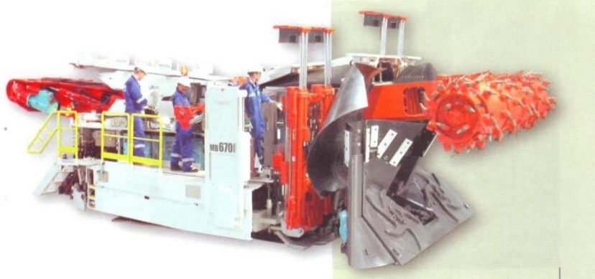

1.15 – сурет - MV 670 сериялы үңгілеу комбайны

Төменде жиі кездесетін бұзылулар кезінде және үлкен тереңдікте күрделі жағдайларда пайдалы қазбаларды игерудің бір әдісі келтірілген (1.16-сурет). Мұнда дайындық жұмыстары мен төсеу жұмыстарының көлемін азайтуға, жабынды басқару шарттары мен сенімділігін жақсартуға қол жеткізіледі. Оған бетбелгі жолақтары штректің бір жағына қадаммен тұрғызылатындықтан қол жеткізіледі: l≤ 2ly, мұндағы ly– негізгі жабын қабатының шекті тұрақты аралығы, ал штректің екінші жағында бірдей қадаммен, бірақ аралықтың жартысы ығысуымен, бұл ретте алдымен блоктың ортасынан алыс жолаққа қарай үздіксіз (үйінді бүйірлерінің астында қалдырмай) бетбелгілердің екі іргелес жолағы арасында қалыптасқан артта қалған блок пысықталады және ортаңғы кіреберістерді пысықтаумен бірге тұрғызылады комбайнның кері жүрісі кезінде ұқсас соққылармен өңделетін оның және бүкіл көмірдің арасындағы орталық өндірісті құрайтын тез қататын бетбелгіден жасалған жолақтар.
Ортаңғы жолақ тұрғызылған кезде, онда қуыс икемді қабықшаларды (мысалы, бетбелгі құрылғысынан) енгізу және бетбелгі қатайғанға дейін оларға жоғары қысымды біртіндеп беру арқылы қалыптасады, содан кейін оның қарама-қарсы ұшына бекітілген фал үшін қабық алынады.
Блокты өңдегеннен кейін комбайн штректегі қарама-қарсы бетбелгі жолағында болады, содан кейін сол сияқты қарама-қарсы блокты өңдеу басталады.
Комбайнның жұмыс аймағында кіреберістерді бекіту қажет болған жағдайда комбайннан орнатылатын және оны қайтарған кезде алынатын анкермен немесе гидрооқшаулағышпен жүзеге асырылады. Блок кері жүрісте пысықталғандықтан, ортаңғы жолақты бұзушы сұйықтықтың қуысына айдау арқылы учаскелік қирату жүргізіледі, ал штрек маңындағы учаске көрші блоктағы тазарту жұмыстары қауіпсіз қашықтыққа кеткеннен кейін бұзылады.
1.16 - суретте "а" - блокты және ортаңғы жолақты пысықтағаннан кейін, "б" позициясы - жолақ әлі бұзылмаған кезде, "в" позициясы - тікелей жүріс кезінде тазарту жұмыстарын жүргізу кезінде, жолақ пен ондағы қуысты тұрғызу кезінде, төмен позиция - кері жүрісті орындау сәтінде көрсетілген.
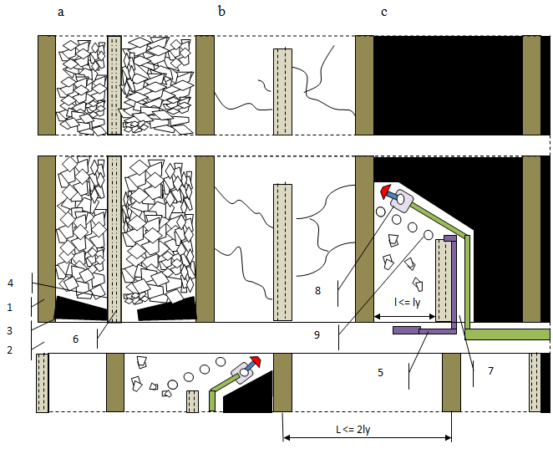

1-бетбелгі жолағы, 2-штрек, 3 - күзет целиктері, 4-орта жолақ, құбыры бар 5-бетбелгі құрылғысы, 6-икемді қабық, 7 - орталық қазба, 8-комбайн, 9-гидрооқшаулағыш

1.16 – сурет - Жиі кездесетін бұзылулар кезінде және үлкен тереңдікте күрделі жағдайларда пайдалы қазбаларды игеру

Әдіс келесідей жүзеге асырылады. Блоктарды дайындау үшін L 2ly (ly - өндірістің шекті тұрақты аралығы) қадамымен 2-штректің бір жағында 1 бетбелгі жолақтары, ал екінші жағында сол қадаммен, бірақ қарама-қарсы жолақтарға қатысты L/2 (аралықтың жартысы) ығысуымен салынады. Содан кейін 2- штрек жағынан артта қалған блокта блоктың ортасында жұмбақ сол жағынан өтеді, ал 2-штрек қажет болған жағдайда 3-ші целиктерді қалдыра алады.
Кірулер алынып тасталған кезде блоктың орталық бөлігінде 4 орта жолақ салынады, оның бойлық осі шамамен 5 құбыры бар бетбелгі құрылғысының көмегімен қатайтатын бетбелгіден 1 типті қарама-қарсы жолақпен сәйкес келеді, оған, мысалы, жолаққа салынған кезде 6 икемді қабығы бар кассета орнатылуы мүмкін. Иілгіш қабық 6 ұзындығы бүкіл қызмет ету мерзіміне апатсыз жұмыстың ұзындығымен анықталатын учаскелермен белгіленеді.
Содан кейін 2-штректен, ал қалған учаскелерде 6-ортаңғы жолақтан пайда болған және оң жағында тұтас көмір қалған 7-ші орталық қазбадан 6-шы икемді қабықтарға дәйекті түрде қысым беріледі, ол бетбелгінің қатаюына дейін сақталады, ал қысым бетбелгінің қатаю дәрежесімен анықталатын сатылармен жоғарылайды, онда жарықтар пайда болмайды қуыс қабырғаларын кейіннен пластикалық деформациямен қатайту. Бұл бетбелгі қатайған кезде икемді қабық ішінара деформацияланатындығына және оның бұрынғы көлемін қалпына келтірген кезде, келесі қысымның әсерінен массив оның бетіне жақын жерде тығыздалады, тәжірибе көрсеткендей, қажетті циклдардың саны материалдың компоненттік құрамына байланысты. Осыдан кейін қабық икемді қабықтың аузынан қарама-қарсы ұшына бекітілген фалдың 6артынан алынады. Пайдалы қазбаны шығарғаннан кейін блоктың сол жағында қалған целик комбайнның кері жүрісі арқылы өтеледі 8, ал ортаңғы жолақтың қалған қуыстарына сұйықтық қысыммен беріледі және жабынның берілген ұзындықтағы бөліктері құлайды. Штрек-2-дегі соңғы учаскені бұзу тазарту жұмыстары көршілес (төменгі блок) бөлімге өткеннен кейін жүзеге асырылады. Олардағы сұйықтықтарды айдау алдындағы қуыстарды сейсмоакустикалық эмиссия әдісімен жолақтың кернеулі-деформацияланған күйін зондтау және осы негізде бекіту жиілігін және учаскелердің үстіндегі шатырдың құлау тәртібін анықтау үшін пайдалануға болады. Комбайнмен сынған пайдалы қазбалар конвейерге тиеледі. Жұмыс аймағында шатырды бекіту комбайнды орталық қазбаға шығару кезінде алынатын 9 анкермен немесе гидрооқшаулағышпен 7 жүзеге асырылады. Кері жүрістің аяқталуына қарай (позиция - 2) комбайн 2-штректегі бетбелгі жолағында (жұмыс басталғаннан екінші) болады, бұл ретте бүтіннің ені нақты жағдайға байланысты таңдалады. Әрі қарай, штректің қарама-қарсы жағында блокты өңдеу жүргізіледі.
Жаңадан пайда болған орталық қазбаның сағасынан көмір қазу үстіңгі блоктың бетбелгі жолағының қорғалған аймағында жүргізілетін болады, нәтижесінде оны ұстап тұру шарттары жақсарады. Әрі қарай жұмыс жоғарыда сипатталғанға ұқсас жүргізіледі.
Осылайша, бұл әдісті қолдану келесі артықшылықтарды қамтамасыз етеді: жабынды басқару шарттары мен сенімділігі жақсарады, пайдаланылған блоктың ұзындығы артады және комбайн мен бекіткіштің жұмысы қысқарады. Осы ұсынысқа сүйене отырып, қысқа лаваны немесе лаваны - камераны қолдана отырып және патенттелген жабдық қолданылатын кері бағытта оны бұру арқылы басқа да іске асырулар бар. Бұл жағдайда жолақтың орнына стационарлық-жылжымалы бекіткіш немесе көмір целиктері қолданылуы мүмкін. Мұнда келтірілген камералық технологиялар бойынша ұсыныстар, егер көлік ағынының айналу жүйесі болса, әсіресе тиімді, бұл ретте ол конвейердің кез келген аймағында 90 градусқа орындалуы тиіс.
Бұл технология әсіресе тиімді болатын жағдайларды қайталаңыз:
- кенжарды маневрлеу кезінде оларды өндірудің тиімді шарттары мүмкін болған кезде қорлардың болуы. Оның ішінде күрделі конфигурация үшін. Бұл ретте кен орындарының күрделі алу қиын учаскелерінде жатқан мұндай қорлар (көмір, калий тұздары, бағалы кендер) жалпы қорлардың кемінде 30%, ал баланстан тыс қорлар, мысалы, көмірдің 50% - дан астамын құрайды;
- жер қойнауының тектоникалық теңгерімсіздігі орын алатын жағдайлар үшін, тіпті тау-кен жұмыстарының әсерінен кішігірім геологиялық бұзылулар дамиды және ұзын лаваның жұмысында шешілмейтін салдарға әкеледі.
Мұндай қорларды пысықтау үшін геологиялық бұзылулармен байланысқа түспеуге қабілетті, бірақ бұл үшін конвейердің 90 градусқа дейінгі бұрышына бұрылатын қысқа ұңғылы (камералық) қазбаның технологиялық схемалары әзірленді.

1.4.4 Қазіргі қысқа лавалар және камера лавалары
Камералық технологияны дамыту қысқа лавалармен бірге мүмкін және ұзындығына байланысты келесі тәсілдер мүмкін:
- екі көліктік және желдету қазбаларын сақтау (1.17, 1.18- суреттерді қараңыз);
- лава камерасы деп атауға болатын кенжармен бір көліктік-желдету қазбасын қалдыру, кенжардың ұзындығы әдетте 10 метрден аспайды.

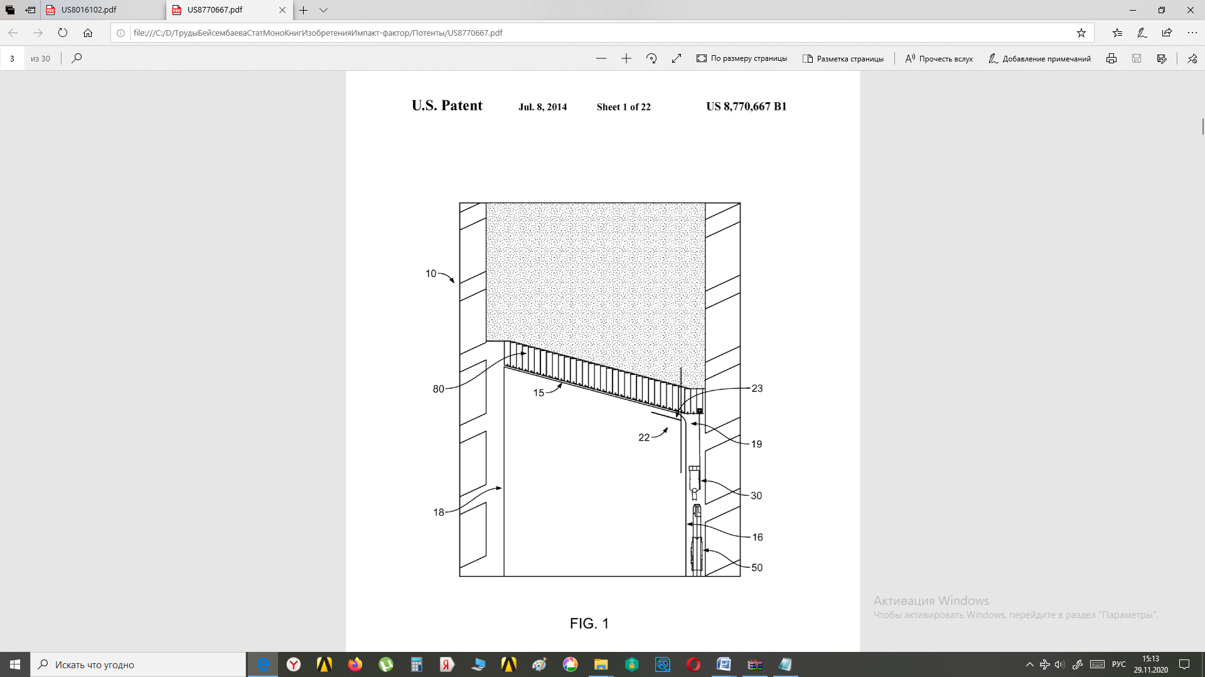

10 – көмекші штрек; 15 – лава; 16 – көлік штрек; 18–желдету штрек;19, 22, 23-лаваға кіру; 30-мылтық комбайн; 50-конвейер ұнтақтағышы бар пойыз; 80-қозғалыс қадамы ұлғайтылған механикаландырылған бекіткіш;

1.17 – Патенттен алынған сурет

Бірінші схема бойынша жұмыс мынадай тәртіппен жүзеге асырылады:
- лава пайда болады, ол 75 градусқа дейін сәл бұрышта жүреді, лава қырғыш конвейері төселмейді. Көлік-желдету өндірісінде әдетте Joy фирмасының үңгілеу типті комбайны және онымен буындалған бұрылмалы конвейер-пойыз (өздігінен жүретін) орналасқан;
- үңгілеу комбайны бұрылып, көмірді бекіткіш секцияларының алдынан шығара бастайды, оның артында қозғалу кезінде конвейер-поезд бұрылыспен қозғалады, оған көмір жөнелтіледі. Көмір әрі қарай қазбалардың біріне, не басқа конвейерге, не вагонеткаларға тиеледі;
- ені 3 метрге дейінгі көмір жолағын алып тастағаннан кейін (кең тартқыш ойық) комбайн көліктік қазбаға кері жүріспен шығады;
- бекіткіштің қозғалысы комбайнның қозғалысынан кейін басталады, бұл ретте қозғалыстың жалпы жүрісі 3 метрге жетуі тиіс, ал бекіткіштің маңдайшасынан қосымша гидрооқшаулағыштар ашылып, топыраққа тірелуі мүмкін.

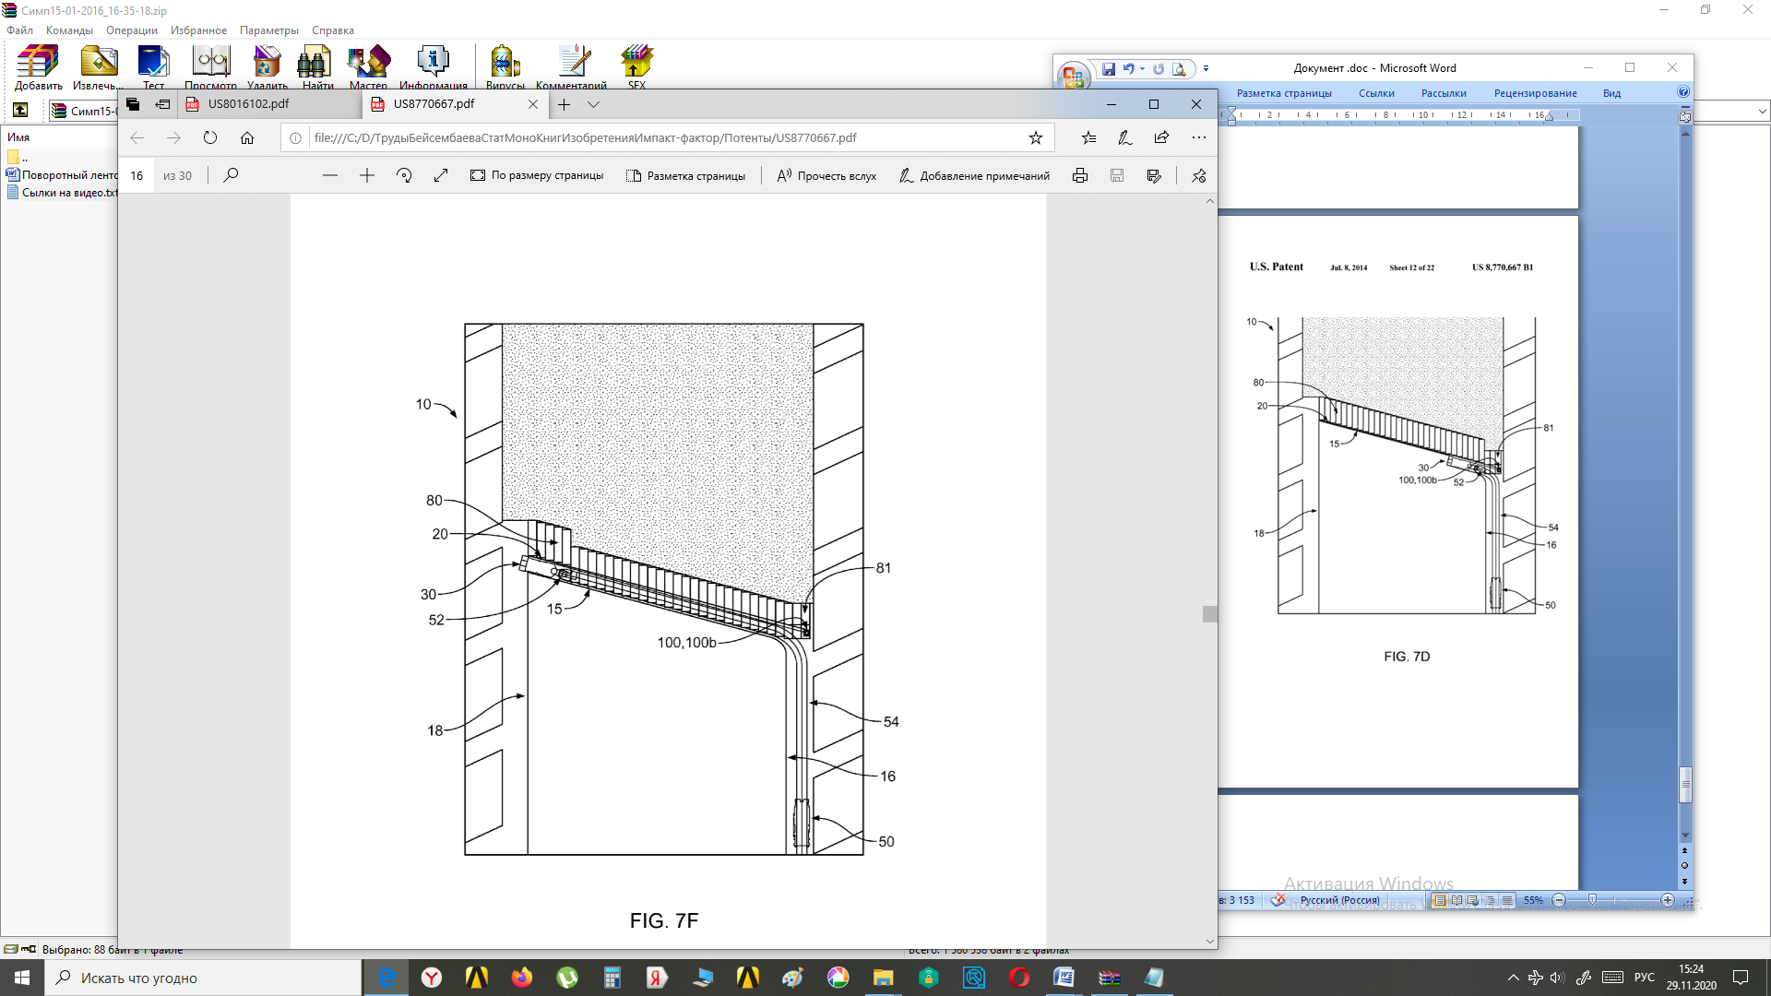

16,20,52, 54, 100, 100b - бақылау нүктелері және қосымша жабдық; 30-лавадағы комбайнның қозғалысы

1.18 – сурет - Лавадағы бекіту секцияларының қозғалысы

Лава камерасы режиміндегі мұндай технологиялар лава мен камералық қазып алудың артықшылықтарын біріктіруге және жұмыстармен кең маневр жасауға мүмкіндік береді. Мәселен, мысалы, полюсті ойып алғаннан кейін, лава 180 градусқа бұрылып, қайта орнатусыз іргелес полюсті алып тастай алады. Мұндай технологиялар 1970 жылдан бастап 2015 жылы шахталар жабылғанға дейін Германияда 180 метрлік ұзын лавалар үшін қолданылды.

1.5 Механикаландырылған кешендерді бұру технологиялары

Лаваның ұзындығы. Кенжарлардың тиімділігін арттырудың маңызды сәті монтаждау - бөлшектеу жұмыстарының көлемін және қазбалардың ұзындығын азайту болып табылады. Әсер ететін факторлардың арасында лаваның ұзындығы да бар. Белгілі бір жағдайларда оның ұзаруы кенжар өнімділігінің жоғарылауымен байланысты, дегенмен бекіткіштің сенімділігі әдетте төмендейді. Қарағанды бассейні жағдайында лавалардың төтенше ұзаруы оның бөліну аумағының ұлғаюына байланысты газ факторлары бойынша қауіптің артуына әкеп соғады, бұл да соңғы жылдары тіреу типті бекіткіштерді қолданудан шығуға және желдету үшін лаваның қимасының төмендеуіне байланысты.
Қарағанды бассейніндегі лаваның ұзындығы 1960 жылдан бастап 2015 жылға қарай 91 м - ден 137 м-ге, 230 м-ге дейін өсті, мысалы, ГФР мен Францияда 1978 жылға қарай ол 200-220 м-ге жетті, ал басқа елдердің қазіргі көмір өндіруші кәсіпорындарында өндіруді Батыс технологияларымен тығыз байланысты фирмалар жалғастырды. Талдау көрсеткендей, мұның маңызды факторы жабдықтың сенімділігі және тау-кен қысымын басқару тәжірибесін жинақтау болып табылады, ал тау - кен геологиялық жағдайлары тамаша учаскелер болған кезде тау-кен машиналарын жасаудың қанағаттанарлық құрылымы бар Қазақстан типті елдерде де 300 м-ге жетті, дегенмен бұл өткен жылдары қабылданған Жер қойнауын кешенді игеру принциптері мен сақтау мүмкіндіктерін ескеретін тау-кен жұмыстарын жоспарлауға қайшы келді олардың байлығы ұзақ уақыт кезеңіне арналған. Алайда, лаваның ұзындығының 200 м – ден күрт өсуі және шахта-лава жұмыстарын ұйымдастыруды қолдану, газ факторын ескеру қажет (11.01.2008 ж. Абай шахтасындағы лава жарылысының талдауын қараңыз).
Талдау көрсеткендей, лаваның ұзаруы тоғысудағы көмекші операциялардың санын 1 м лаваға азайтуға, өндіріс ұзындығын қысқартуға мүмкіндік береді. Алайда, тоғысу операциялары заманауи тоғысу бекіткіштерін қолдану, якорьді қолдану және жаңа чиптерді жүргізу үшін комбайн кесектерін қабатқа салу арқылы жетілдіріліп жатқанын атап өтеміз. Оларды автоматтандырылған жүйелер де орындай алады, сондықтан олардың қосымша құнының үлесі төмендейді. Сонымен қатар, Қарағандыда лаваның ұзындығы газ факторымен шектеледі, ал оның қысқаруы күрделі тау - кен-геологиялық жағдайларда және тазарту комбайндарының құнын төмендету кезінде, атап айтқанда, жоңғы жүйелерді пайдалану кезінде маңызды жұмыстарды резервтеу мүмкіндігін арттыруға мүмкіндік береді.
Кешенді бұру және маневр жасау. Айналмалы технологиялар лаваны технологиялық себептермен маневрлеу үшін қолданылады, мысалы, күрделі тау - кен геологиялық жағдайында механикаландырылған кешендерді пайдалану кезінде. Өтемақы маневрі жұмыс паспортында көзделген көліктік штрек осіне берілген бұрышта лаваның орнын қалпына келтіру үшін қолданылады. Ауытқу әртүрлі конструктивті және технологиялық факторлардың әсерінен, атап айтқанда, қабаттың кеңеюі кезінде кешеннің сырғып кетуіне байланысты пайда болады. Маневр жасау әдетте конвейердің негізгі арқалығын тиісті түрде бұру және оған бекіту бөліктерін тарту арқылы жүзеге асырылады. Технологиялық маневр жасау қиын жағдай туындайтын, атап айтқанда, тау қысымының жоғарылауымен немесе қазу учаскесінің конфигурациясы өзгерген кезде пайда болатын аймақтардың ауысуында қолданылады.
Бұл идеялар алғаш рет ГФР-да (1972 ж.) жүзеге асырылды, ал бұрылу осінде ангидритпен пневматикалық әдіспен дамыған доғалы кеңістік салынды. Лаваның кливажға параллель орналасуы кезінде бұрылу кезінде қарқынды дислокация және тау қысымының жоғарылауы байқалды, дегенмен лаваның орташа жүктемесі тәулігіне 1750 тоннаға жетті, еңбек өнімділігі ауысымына 20 тоннаға жетті (ауысымына 2250 және 28,5 тоннаға дейін). Бұл алынған зерттеу қорытындылары күрделі тау-кен - геологиялық жағдайларда да бұрылыс кешенді қайта құрудан тиімдірек екенін көрсетеді.
Проспер-III, дегенмен жабынды синтетикалық шайырлармен нығайту (полиуретан) қымбат және барлық жағдайда ұсынылмауы мүмкін. Кешен кем дегенде 4 жыл бойы қайта өңдеусіз пайдаланылды. Мұндай технологиялар Зонненшайн ш.Вестфален қабатында да қолданылды. Негізінен "Клекнер - Ферроматик" қалқан бекіткіштері қолданылды, олардың параметрлері Қарағанды шахталарында қолданылатын механикаландырылған кешендермен салыстыруға болады.
Кузбасстағы кешендердің маневрі шамамен сол уақыт аралығында сапалы ұқсас нәтижелер мен қорытындыларды көрсетеді. Гидрооқшаулағыштардағы қарсылық кезінде бұрылыс осі басқа бөлімдерге қарағанда орта есеппен 2-3 есе көп.
Кузбасугольді біріктірудің технологиялық схемасы, онда монтаждау-бөлшектеу жұмыстары және конвейерлік желілерді ауыстыруға байланысты жұмыс көлемі алынып тасталады (сурет 1.19). Қазып алу өріс 1- 4 соққылармен 5-7 бағаналарға құлау арқылы бөлінеді. Қазу алдында немесе процесінде доға тәрізді қазба жүргізіледі 8 жоғарғы және төменгі қабатты жалғау штрихтар 1 және 3 5 және 6 бағандар. Қазу 10 кешенімен бөлінген пештен 9 жүргізіледі. Көмір тасымалдау-штрек 2 және бремсберг 11 арқылы; бремсберг 12 арқылы желдету, 2 қабатты штрек, лава арқылы, содан кейін штрек 1 және бремсберг 13 желдету. Бұрылу кезінде лаваның бір ұшы орналасқан 6-бағананың пысықталуы кері бағытта жүреді.

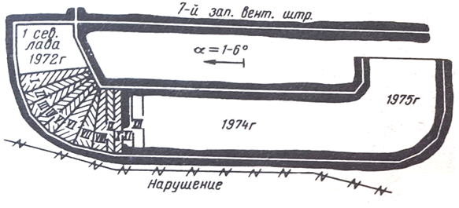

1.19 - сурет- Бұзылу аймағындағы Кузбасстағы g2 қабатын әзірлеу схемасы

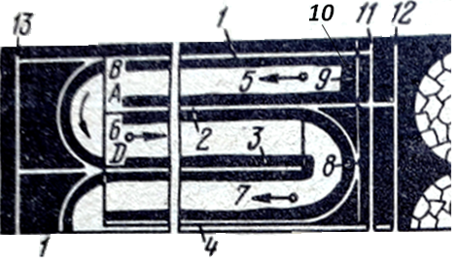

1 -штрек, 2 -көліктік штрек, 3 -штрек, 4 -штрек, 5 -қазу бағанасы, 6 -тірек шекарасы, 7-тірек, 8 - доға тәрізді қазба, 9 - бөлінген пеш, 10 -механикаландырылған кешен, 11-көмір тасымалдайтын бремсберг, 12 -желдетуге арналған бремсберг, 13 - желдеткіш бремсберг; А-D - доға тәрізді қазбада 180 о-ға, ал екіншісі О осінде бұрылғаннан кейінгі кешеннің орны.

1.20 – сурет - Монтаждау жұмыстары жоқ лаваны маневрлеу технологиясы

Кешен доға тәрізді қазбаға жақындағанға дейін оған лавадан 8, штрек, бремсберг 11 қазбасына тасымалдауға арналған конвейер орнатылады. Желдету: бремсберг 12, тіректен төмен штрек 7, өндіріс 8, лава, штрек 3, бремсберг 13. Конвейерлік желілерді тасымалдауға жұмыстарды қысқартуға 4-штрек пен 2-штрек конвейерлерінің әрқайсысы бойынша 5 және 6-қабаттардың қосалқы қабаттарының көмірі тасымалдануы есебінен қол жеткізіледі.
Жабынның тұрып қалу уақытын азайту және жабынды ангидрит блоктарымен немесе полиуретан негізінде нығайту шығындарын азайту үшін кешенмен маневр жасау кезінде бұрылыс орталығы жылжымалы түрде орындалады (1.20-сурет). Бұл сонымен қатар кенжарлардың тұрақтылығын арттыру және тірек тұтастықтарын жасау үшін оңтайлы қазба архитектурасын жасауға мүмкіндік береді.
Көмірді тасымалдау: лава 9 - өндіріс 7 - конвейерлік штрек 4-бремсберг 2. Кері бағытта бұрылғаннан кейін тасымалдау конвейерлік штрек бойынша да жүзеге асырылуы мүмкін 4 құлау бұрыштарына дейін 12о асып кеткен кезде жетек күшейтіледі немесе таспалы конвейерді штрек 4-тен бремсбергке көмір тасымалдайтын штрек 6-ға қайта монтаждау жүзеге асырылады 2.
Желдету: 3-ші жүрістен жаңа ағын 4 және 6-да, 4-тен 7-ші айналма қазбаға және 9-шы лаваға түседі. Шығыс ағынында 6-дан 8-ге дейін жаңартылады. Шығыс желдеткіш штрих бойынша жүреді 5 бір серуенге 3. Сонымен қатар, дамыған кеңістікке ауаның ағып кету қаупі бар, схеманың кемшілігі сонымен қатар дамыған кеңістікте желдеткіш штрихты 5 ұстап тұру болып табылады. Басқа желдету схемалары бар.
Өндірілген кеңістіктегі қазбаларды сақтау дәстүрлі: қоқыс жолағы, өрт сөндіру бекіткіші, бетон шкафтары.

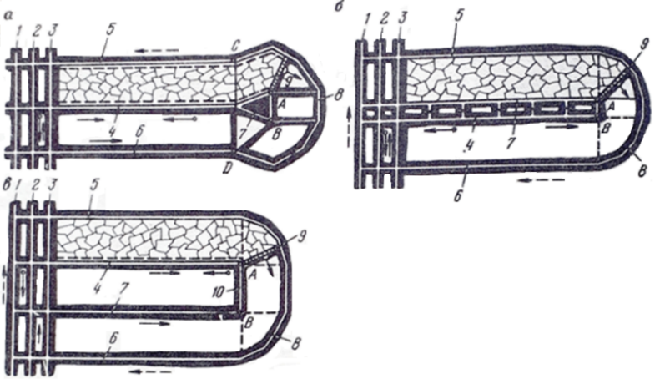

1-қазу алаңын ашуға арналған жүк серуені; 2 - конвейерлік бремсберг; 3 – желдету серуені. Олардан: 4 – конвейерлік штрек; 5,6 – желдеткіш штрек; 7-үшбұрышты контуры бар тұтас айналма қазба; 8-сыртқы айналма қазба, штректерді 5,6 қосады

1.21 - сурет - Жылжымалы бұрылыс орталығы бар маневр жасаудың технологиялық схемалары және қажет болған жағдайда кейбір аймақтарды айналып өту

Ұзын лавалардың тиімділігі өте қысқа тіректермен күрт төмендейді және маневр жасау технологияларын қолдану тау - кен геологиялық және техникалық шектеулерге тосқауылды алып тастайды, бұл қазып алу өрістерді ұтымды ұзындыққа кесуге мүмкіндік бермейді. Сондай-ақ, соңғы жылдары технологтардың ғалымдары жабдықтың ресурстарын есепке алу қажеттілігін растайды, осылайша қазба бағанының ұзындығы күрделі жөндеуден бұрын ресурстар таусылып, кешенді маневрлеу және бұру технологиялары бұл мәселені шешеді.
Маневр жасау кезіндегі экономикалық әсерді кешенді қайта құрумен және кері технологиямен жұмыс кезінде шығындарды салыстырған кезде есептеуге болады. Суреттегі схема үшін жылдық кезеңді ескере отырып бұл келесіге дейін азаяды:

 | Э= С_{пм}+C_{a} + ∑ С_{i} - (C₆+C₇) | (1.1)

мұндағы С_{пм} - механикаландырылған кешенді қайта құрудың құны;
С_{а} - қайта монтаждау уақыты үшін амортизациялық аударымдар;
С_{i} - тиісінше I тең индекс кезіндегі шығындар:
1 - қайта монтаждау кезінде кешеннің тоқтап қалуы кезінде, 2 - тіректі алу кезінде жүктеменің төмендеуі салдарынан: бастапқы кезеңде, 3 - аяқтау кезеңінде, 4 - бөлінген пешке (монтаждау, содан кейін бөлшектеу камерасына) жұмсалатын шығындар, 5 - кешенді қайта монтаждау немесе бұру арқылы жұп тіректерді өңдеу мерзімдерінің айырмашылығына байланысты шығындар, 6 -бұрылу кезінде жүктемені азайту шығындары, 7 - бұрылу кезінде көмірді жоғалту шығындары.
Амортизациялық аударымдар қайта монтаждау кезінде тау-кен өндірілмейтіндігімен және жөндеу аударымдары шахтаның шығынына айналатындығымен анықталады:

 | С_{а} = С_{к}*е*Т_{пм}/N | (1.2)

мұндағы C_{к} -кешеннің құны, жөндеуге амортизациялық аударымдардың жылдық нормасы,
Т_{пм} -қайта құру уақыты,
N -жылдың жұмыс күнінің саны.
Қайта монтаждау кезінде қарапайым механикаландырылған кешен үшін шығындар:

 | С₁=(Ц-С_{1т}) *А_{с}*Т_{пм}, | (1.3)

мұндағы Ц -көмірдің көтерме бағасы;
С₁ - шахтадағы өндіріс құны, т.;
А - лавада орташа тәуліктік көмір өндіру.

 | С₂= С₁/Т_{пм}*(1-k₁) *n₁, | (1.4)

мұндағы k₁ -қазудың бастапқы кезеңінде жүктеменің төмендеуін ескереді;
n₁-осы кезеңнің ұзақтығы.
 | С₃ = С₁/Т_{пм}*(1-k_{з}) *n_{з}, | (1.5)

Сол сияқты С₂, бірақ өндірісті аяқтау кезеңі үшін:

 | С₄=m*l (81,4 – 19,8m) | (1.6)

Бағандарды алудың әртүрлі мерзімдері үшін күрделі салымдардың бір бөлігін қайтару бойынша залал ескеріледі:

 | С₅ = Δ*Е’н*С_{к}, | (1.7)

мұндағы Δ - айналу технологиясындағы тіректерді алу уақытының айырмашылығы, күн;
Е’н -бір тәулікке 6,6 + 10-4 мәні бар күрделі салымдар тиімділігінің нормативтік коэффициенті.
Әрі қарай, учаскелердің жұмыс уақыты анықталады: бастапқы, қалыпты және қазып алутың аяқталуы. Есептеулерді Excel электрондық кестелерінде ұсыну ыңғайлы. Мұндай модель негізінен КузПИ-де Кузбасс жағдайлары үшін жасалған және қысқа шұңқырдың негізі болып табылады. Бірақ модельді жеңілдету үшін үш түрлі кезеңді ескере отырып, тазарту кенжарының орташа өнімділігімен жұмыс істеуге болады, ал қарастырылып отырған кезеңдегі бұрылыстар саны қысқа кенжарға байланысты едәуір көп болады, бұл модельде ескерілуі керек.
КузПИ-де 5 күннен бастап оның ең озық, жеделдетілген қарқынын ескере отырып, оларды қайта құру технологияларымен салыстырғанда механикаландырылған кешенді бұрудың экономикалық тиімділігінің моделі жасалды. Тәулігіне 500-ден 2000 тоннаға дейінгі өнімділік қарастырылды. Лаваның ұзындығын қысқарту тәулігіне 2000 тонна өнімділікте және лаваның ұзындығын 200-ден 80 м-ге дейін қысқартқанда, ол 560/40-ты 13,5 есе арттыратыны анықталды. Сонымен қатар, орнату ұзақтығы 15 күн болғанда, тиімділіктің абсолютті мәні 720/ 560-қа шамамен 1,3 есе артады. Мұндай технологиялар жер қойнауын қорғауды да қамтамасыз ететінін атап өтеміз [27, 28].

1.1 - кесте - Тазарту жабдығын қайта монтаждаудың қысқа ұзақтығы кезінде ОКП кешенін бұру тиімділігі

Кешенді қайта құрастыру ұзақтығы, күн | Лаваның ұзындығы, м | Тазарту кенжарына, Ас, т/тәулігіне орташа тәуліктік жүктеме кезінде ОКП кешенін (мың рубль) бұрудың экономикалық әсері.
 |  | 500 | 1000 | 1500 | 2000
5 | 80  120  160  200 | 20  -50  -180  -340 | 160  72  -50  -200 | 300  210  60  -120 | 560  480  300  40
10 | 80  120  160  200 | 40  -30  -160  -320 | 200  110  -30  -180 | 360  270  120  -70 | 640  560  380  120
15 | 80  120  160  200 | 60  -8  -140  -300 | 240  140  10  -160 | 420  330  180  5 | 720  640  460  200

Әрине, қысқа тесілген камералық қазып алумен кенжардың өнімділігі төмендейді деген пікір бар, бірақ АҚШ-та камераларды қолдану тәжірибесі олай емес деп сендіреді. Бұл калий кеніштерінде өндіру параметрлерін зерттеу кезінде, олардың шарттары түбегейлі ерекшеленбейтін жағдайларда расталады. Сонымен қатар, Беларуссияда лавалармен көмір қазу кезінде тау-кен жұмыстарының көмір кенжарларының шарттары мен параметрлері сапалы түрде ерекшеленбейді, оны салыстыру үшін қолдануға болады. Жоғары өнімді өндіруді қамтамасыз етудің маңызды сәттері-бұл жоғары өнімді комбайндардың болуы (және олар: мылтық пен ұңғыма) және кенжарды жоюдың жетілдірілген схемалары. Олар кенжар нысанын пайдалануды және тау қысымының көрінісін ескере отырып қол жетімді және дамиды), сонымен қатар болжау мүмкіндіктерін арттыруға және оператордың бақылауымен жұмысты толық автоматтандырудың қарапайым схемаларына байланысты кенжарды басқару шарттары.
1.18 - суретте оны пайдаланылған лавадан жаңасына ауыстыру үшін кешенді бұру схемасын қарастырыңыз.
Кері бұрылу кезінде секциялардың қосымша қозғалыстары олардың қысқа қозғалыстарына байланысты пайда болады, мысалы, стандартты t қадамымен экстремалды секцияны жылжыту кезінде, қалғандары кішірек қадамға ие болады және сәйкесінше жылжыту уақытын ұзарту керек.

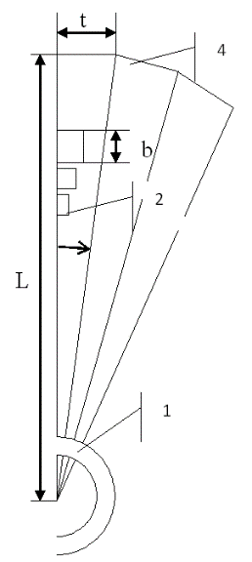

1.18 – сурет - Айналу параметрлерін есептеу үшін: 1 - шатырдың максималды тұру аймағы; 2 - бекіту бөлімі, 3 - кезекті маневрлер

Секция толық қадамды орындау мүмкіндігін күткен кезде қозғалудың басқа әдістері бар, бірақ бұл жағдайда төбелер мен кенжардың беті арасындағы алшақтық рұқсат етілгеннен асып кететін шатыр аймақтары пайда болады, бұл жабынның тұру уақытының артуына байланысты жабыннан үйінділердің пайда болу ықтималдығын арттырады. Егер ақырғы, бұрылу осінен алыс секция t шамасына жылжытылса, онда олардың саны n және лаваның ұзындығы L болған кезде сабақтың k секцияларына кеңеюін келесі өрнектерді ескере отырып анықтауға болады.
Бөлімнің айналу осінен алыс қозғалу қадамын байланыстыратын өрнек:

 | t/L = tgα; | (1.8)

k секциясындағы штанганың созылу барысын байланыстыратын өрнек:

 | L= n*b; tk /k*b = tg α; | (1.9)

мұндағы L -лаваның ұзындығы;
t_{k} - О айналу осінен сол бөлікке сабақтың жүрісі;
n - лавадағы секциялар саны;
b - бөлімнің ені.
Егер қозғалыстың жалпы ұзындығы t * m болатын экстремалды бөлімдердің m жылжуы жасалса, онда бөлімдегі мүмкін болатын штанганың жүрісі tk * m болады, ал егер біз штанганың жалпы жүрісі t шамасына тең болған кезде бөлімнің қозғалысы жүзеге асырылатын схемадан бастасақ, онда біз аламыз:

tk*m = t; немесе m = t/tkb немесе m= t/(k*b*tg α) = L/(k*b)

Толық саны қозғалтқыш k-бөлімінде толық қозғалтқыш дайындалған кезде экстремалды бөлім (үлкен бүтін санға дейін дөңгелектеу):
m= L/(k*b)
Мысалы, лаваның ұзындығы 20 м және секцияның ені 1,5 м. 5 секцияның қозғалысы 3 қадамнан кейін жүргізілуі керек, ал қозғалыстан кейін шатырдың қосымша саңылауы болады:
Δд = 0,5 *0,4/3 = 0,06

2 бөлімде 7 қадамнан кейін қозғалыс. Жабынның тұру уақыты m мәніне пропорционалды және оған тең екені анық:

 | t_{в} = m*t_{pi} | (1.10)

мұндағы t_{pi} - бұл бөлімнің орташа қозғалыс уақыты.
m қозғалысын жасамас бұрын жалпы алшақтық:
Δ = tk(m-1) + Δд

1.6 Бөлім бойынша қорытындылар

Орындалған талдау және алынған өрнектер механикаландырылған бекітпемен бекітіліп, бір қазбаны көліктік және желдеткіш штрек ретінде бөліп, қысқа кенжар түріндегі камералық қазбаның түрін қолданудың алдын ала негіздемесін беруге мүмкіндік береді, бұл ретте камералық қазбаның ерекшеліктеріне сүйене отырып, бұзушылықтарды айналып өту кезінде маневр жасау мүмкіндігімен және бекітпені монтажсыз бұра отырып, күрделі жатқан қабаттарды ойып алу кезінде камераны ұзындығы 20 м-ге дейін қарау көзделеді. Мұндай технология қысқартылған қазу алаңында (қысқа тіректерде) қазу тиімділігін арттыру мүмкіндіктерін қарастыруға мүмкіндік береді, бұл бұрын қалдырылған учаскелер мен целиктерді, сондай-ақ бұрын баланстан тыс деп жіктелген учаскелерді игеруді қамтамасыз етеді, содан кейін оны калий қабаттары мен кен орындарын игеру кезінде қабатты камералық технологияны қолдану кезінде қолдану мүмкіндіктерін қарастыру, бұл механикаландырылған шұңқырмен роботталған қазбаны және тиімді және қауіпсіз бұрғылау - жару жұмыстарының нұсқаларын қолдана отырып, әмбебап технологиялар мен жабдықтар жасауға мүмкіндік береді
Бұған дейін ҚарМТУ, ПҚКОӨ кафедрасы және ҚР ҰҒА (Қарағанды бөлімі) жұмыстарымен А. С. Сағыновтың тікелей басшылығымен технологиялық мүмкіндіктер белгіленіп, қысқа тұйықталу қазбасының жергілікті және күрделі жатқан учаскелерінің жіктемесі жасалды, ал жүргізілген талдау айналмалы конвейерлерді қолдану көлік тізбектерін қысқартуға және қаралып отырған технологиялық схемаларды едәуір жеңілдетуге, оларды күшейтуге мүмкіндік туғызады деген қорытынды жасауға мүмкіндік береді бағанадан бағанға өту кезіндегі монтажсыз жұмыс факторлары [29].
Бұл ретте оларды қолдану кенжардың көліктік-желдету штрегімен түйісуіндегі жұмыстардың операциялық тиімділігін күрт төмендетуге, бекітпенің жылжу және түйісу бекіту процестерін уақыт бойынша тәуелсіз етуге мүмкіндік беретіні анықталды, нәтижесінде лаваның ұзындығы қысқарған кезде технологиялардың тиімділігі төмендемейді және бұрылыстарды қолданған кезде артады [30,31]. Кенжарлардағы және бұрылыстардағы және оларсыз тау сілемінің жағдайын есептеу кезінде [32-37] факторлар ескерілетінін ескеріңіз.

2 ҚАРАҒАНДЫ ӨҢІРІНДЕГІ ҚАБАТТАРДЫҢ БҰЗЫЛУЫН ТАЛДАУ ЖӘНЕ ЖҰМЫС ТЕХНОЛОГИЯЛАРЫНА ӘСЕРІ

2.1 Өнімділікке, қауіпсіздікке және жұмыс технологиясына әсер ететін қабаттардың бұзылуының негізгі сипаттамалары

1980-ші жылдары амплитудасы 0,1-1 м болатын Кузбасс жұмсақ қабаттарының бұзылуы аз деп есептелді және Федунц Б.И. (МТКИ) бағалауы бойынша 1000 м – ге 0,3 - 1,2 - ге жетті. Ол сонымен қатар негізгі қабаттардың қуаттылығы бойынша өзгеруі салыстырмалы түрде аз және 72% - ға жетеді, бірақ геологиялық бұзушылықтарды бөлу бойынша Қарағанды бассейні күрделі деп саналды. Өздеріңіз білетіндей, бұзылу көптеген жағдайларда синклинальды және антиклинальды қатпарларға дейін азаяды, дегенмен олардың себептерін терең талдау берілмейді және негізінен ежелгі дәуірдегі жер қойнауының тектоникалық көріністеріне жатады. Сонымен қатар, бір қатпардың өлшемдері өте үлкен болуы мүмкін және салыстырмалы түрде үлкен емес 2.1-сурет. Қабаттардың бұзылуын дислокация деп атайды, егер үзіліссіз болса, онда олар пликативті (в), ал үзіліспен (а, б) дизъюнктивті болып саналады. Бірінші жағдайда қабаттардың қалыңдауы немесе жұқаруы және олардың қатпарлануы (в, г, д) орын алады. Синклинальды тау жыныстары мен қабаттардың иілуі деп санауға болады, мысалы, тік қимада, ал қабаттың гипсометриясы да бұзылады. Синклинал дөңес төмен қарайды. Мұндай бұзушылықтың қалпы - тау жыныстарының дөңес немесе дөңес максимумының контурлық аймағы. Ортасы ядро деп аталады - тау жыныстарының максималды деформация аймағы, онда әдетте оның ұсақ бөлшектелген фракциялары болады.
Одан көмір қабатының жарықшағын құрайтын қабаттың ығысуы сияқты құбылыс басталуы мүмкін. Мұндай өзгерістерді зерттеушілер көптеген ұқсас бұзылуларда тіркеді. Лавада 20% - дан жоғары ығысу кезінде айтарлықтай қиындықтар туындауы мүмкін. Тұқымдық қабат оның ығысу аймағынан тыс кеңістігіне енгізілгендіктен, бұл өндіруді қиындатады, оның әртүрлілігін төмендетеді, ал "земник" тұқымдарының беріктігі жоғарылаған жағдайда атқарушы органның апаттарына, химиялық әдістерге негізделген арнайы құралдармен немесе кен балғасы көмегімен земникті тазарту қажеттілігіне әкеледі, бұл жұмыс өнімділігін күрт төмендетеді.
Осылайша, 2000 жылдардың басында осындай бұзушылық Қазақстан шахтасында қымбат SL комбайнымен заманауи механикаландырылған Глиник типті кешенмен жабдықталған лаваны толық тоқтатуға, содан кейін бекіткіштер мен жабдықтарды бөлшектеуге әкеліп соқтырды. Мұндай бұзушылықтар – дизьюктивтік оларға төгінділер төгінділер және т.б. синклинальды қатпарланудың пайда болу табиғаты толық анықталмаған және олардың бір мәнді жіктелуі дамымаған, сондықтан кейде басқа терминология олардың сипаттамалары үшін де қолданылады. Қарағандыда мұндай қабаттарды өңдеуді Гефест компаниясы жалғастырды, онда өткен ғасырдың кешендерін пайдаланумен қатар камералық жүйелер негізінде қазудың жаңа технологиялық схемалары да қарастырылды. Мұндай қабаттарды әзірлеу тәжірибесін талдау көрсеткендей, тіпті 2.1 ж, суреттегідей кішігірім бұзылулар тәулігіне 2000 тоннадан жоғары деңгейге шығуға мүмкіндік бермейді. Бұл лава өнімділігінің бұзылуын есепке алу әдістемесінен туындайды [38].

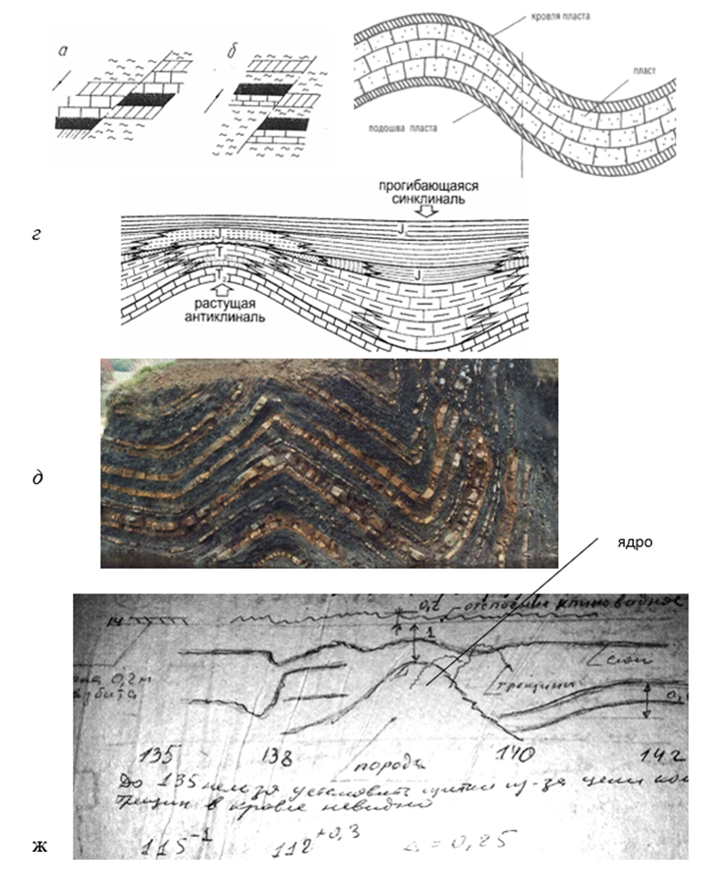

а, б-үздіксіз үзіліспен; в, д-үзіліссіз; ж- Кировская шахтасында кездескен бұзушылықтар

2.1 - сурет - Cинклиналь-антиклиналь түрінің бұзылуының сипаттамасы

Жоғары табысты қамтамасыз ету үшін негізгі өндіру процестерін автоматтандырумен заманауи жабдықты пайдаланатын компаниялар бұзушылықтары жоқ және идеалды тау-кен-геологиялық жағдайда жатқан қабаттарды әзірлейді. Арселор Миттал негізінен геология шахталары алынды және олардың қорлары белгілі, Кировская шахтасы Арселор Митталға қабылданбады, дегенмен ол кезде қорлар кем дегенде 30 жыл болды. АрселорМиттал компаниясының лаваларында жүргізілген сауалнамадан көрініп тұрғандай, олар таңдаған даму учаскелерінде мұндай бұзушылықтар сирек байқалады және біз зерттеген лаваларда кездескен жоқпыз (2.2-сурет).
Мұнда қабаттардың құрылымы негізінен тұрақты. 1 - аймақтағы қабаттың 3-7 см-ге аз ғана осы аймақта көмірдің бұзылуына және сығылуына әкелді. Осыған қарамастан, жоғарыда келтірілген жағдай, егер олардың дамуына жағдай жасалса (шахта суларының жарылуы, тектоникалық тепе-теңдікті бұзатын көршілес учаскелерде жұмыс істеу және т. б.), мұндай жағдайлар үшін де қауіп төндіреді.
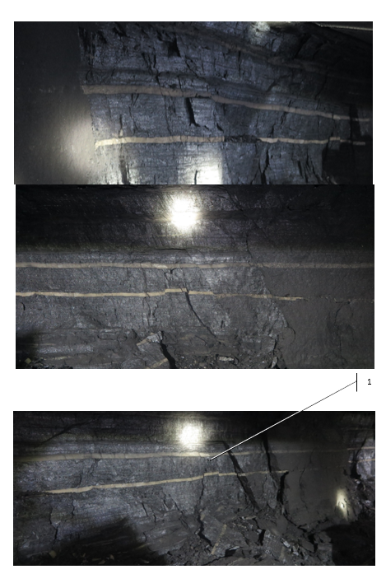

1-шағын қабатты көтеру аймағы

2.2 – сурет – Қазақстан шахтасының лавасында көмір қабатының қолайлы жатысы

Сонымен қатар, идеалды тау-кен геологиялық жағдайындағы қорлар тез аяқталады және технологияны жаңартпай, тұрақты тау-кен өндірісі туралы айту қиын. Мұны 2.3-сурет растайды [41].

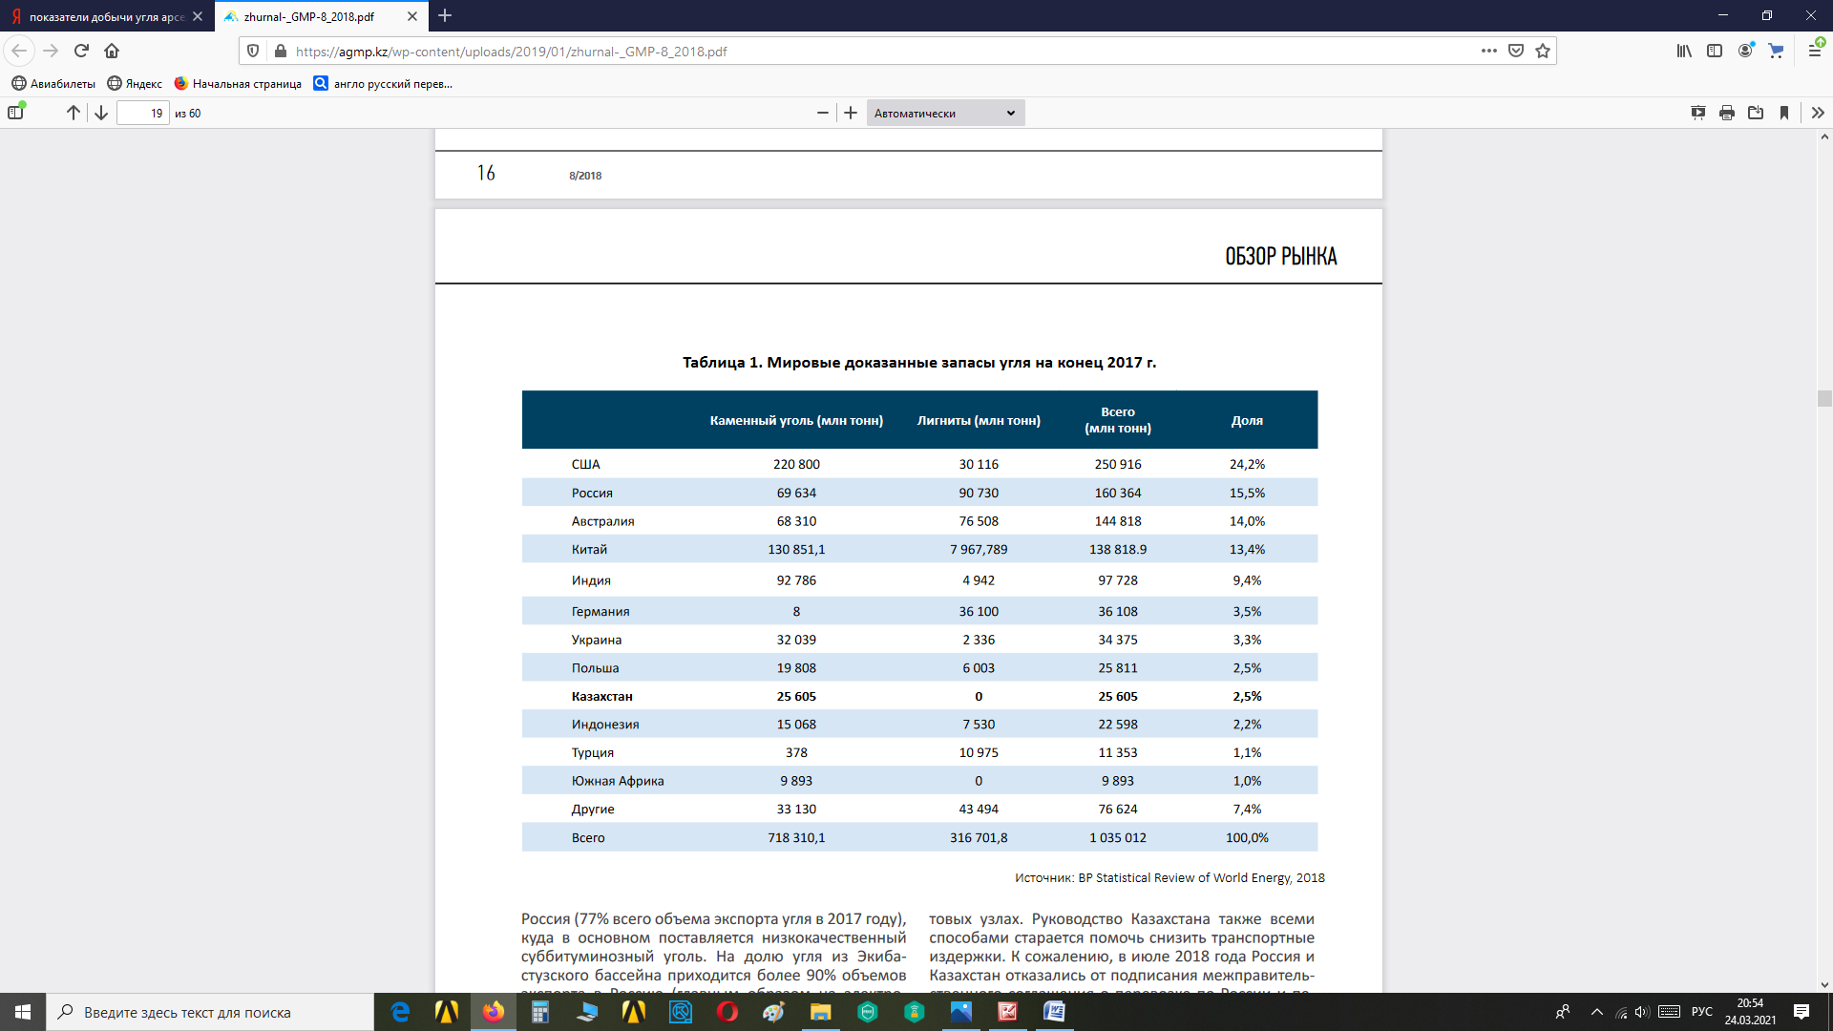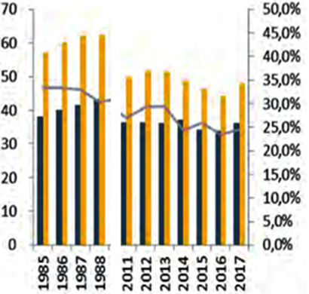

2.3 – сурет - Көмір млн. тонна және 2017 жылдың аяғында көмір өндіру және тұтыну қарқыны
2.3 - суретте Қазақстан тас көмір қоры бойынша жаңа техниканы жеткізушілер тобының көшбасшысы Польшадан озып, әлемде 8-ші орында тұрғанын көрсетеді, кестеден көмір өндіруді жерасты тәсілімен төмендету 2013 жылдан басталады. Бұл үшін негізгі себеп бар - тау-кен геологиялық жағдайларының нашарлауы, осыған байланысты неғұрлым жетілдірілген және қымбат техниканы сатып алу қажеттілігі. Айта кету керек, 2014 жылы өнеркәсіптің рентабельділігі көрсеткіштерінің, атап айтқанда, карьерлерді қазумен және көмір мен лигниттерді өндіру үшін бөлек тау-кен өндірісінің жалпы күрт төмендеуі байқалды, бірақ 2017 жылға қарай көрсеткіштердің біршама қалпына келуі байқалды, ал егер, жалпы алғанда, өнеркәсіп бойынша көрсеткіштер өзгеріссіз қалса және тіпті 1,09 есе өссе (рентабельділік көрсеткіштері 32,6-дан 35,6-ға дейін). Әр түрлі факторларды талдау, жоғарыда айтылғандай, бәрін даму жағдайларының нашарлауына әкеледі. Айта кетейік, отынның бұл түріне қажеттілік (әлемдік болжамдар осыны көрсетеді) кем дегенде 30 жылға дейін артады.
Біздің ойымызша, көмірді химия өнеркәсібінің баға жетпес өнімі ретінде қарастыру керек, ал жер қойнауы мен қазбаларға оларды кешенді пайдалану қағидаты қолданылуы керек, оған Қазақстанның кейбір көмір кен орындарында көмірден және оның күлінен сирек және қымбат металдарды ілеспе алу ескеріле отырып, көбірек көңіл бөлінеді. Қазіргі уақытта қоспаларды зерттеу және оларды көмірден алу технологиясы көптеген басылымдарда қарастырылған, олар асыл және сирек металдар: Au, Pt, Pd, Ag, сондай-ақ Ge, Zr, Nb, W, Ta, Ti және т.б. [39,40].
Нарық заңдарына сәйкес қалыптасқан жағдайдан ішінара шығу – Батыс Еуропа елдерімен салыстырғанда көмір өндіру шоғырланған бұрынғы 3-ші әлем елдеріндегі жұмысшыларға аз төленетін еңбекті пайдалану. 2014 жылдан бастап Fаmur ("НОВОМАГ" және "ПИОМА") топтарынан басқа тау-кен техникасының жаңа жеткізушілері, атап айтқанда "Чжэнчжоу БШО тобы" АҚ, ҚХР пайда болады, ол 2019 жылы картаға, кестеге КЕАҚ-ға да барды, 2.1 кесте.

2.1-кесте - «БШО Чжэнчжоу тобы» БШО -ның дайындалған даналары туралы ақпарат

Шығарылған жылы | Шығарылатын бекітпелер (секциялар, дана) | Шығарылатын қырғыш конвейерлер (жинақтар)
2007 | 8235 | 6
2008 | 11262 | 12
2009 | 13860 | 18
2010 | 14100 | 24
2011 | 14300 | 26
2012 | 18000 | 28
2013 | 18500 | 29
2014 | 14900

Әзірлеушілер табыстың маңызды факторы бекіткіштің қабаттың тау-кен геологиялық жағдайларына сәйкестігі екенін атап өтті. Ол үшін техниканы әзірлемес бұрын кенжардың жұмыс жағдайларына әсер ететін факторларды: жабын жыныстарының, топырақ пен көмір қабатының сипаттамаларын, қабаттың пайда болу жағдайларын ескеретін сауалнамамен талдау жүргізіледі. Бекіту кинематикасы мен статикасын ескере отырып, топыраққа максималды жүктемелерді шектеу ерекше ескеріледі. Бірақ мұнда көріп отырғанымыздай, 2014 жылдан бастап БШО сатылымының баяулауы байқалады, бірақ бұл бұрын сатып алынған техника жөнделіп, ішінара қайта құрылып немесе жаңартылған кезде жергілікті жерлерде БШО зауыттарының өсуіне немесе қалпына келуіне байланысты екенін ескеріңіз. Әрине, Қарағандыда осындай кешендерді жөндеу және дайындау технологиялары әлі де сақталған, бұл ірі шетелдік фирмалардың сатылымына әсер етуі мүмкін.
Айта кетейік, ҚХР тобының сындарлы шешімдерін бұрын Қарғормаш өндірістік бірлестігі табысты дайындаған болатын. Алайда, өндіру технологиясын жетілдіруде және талдау көрсеткендей, бұл кенжармен маневр жасауды және монтаждау және бөлшектеу жұмыстарын, әсіресе пайдалы қазбалардың бұзылуын болдырмауды қамтамасыз ететін таспалы және қырғыш түріндегі айналмалы конвейерлер негізінде қысқа ұңғылы камералық қазбаны дамыту. Алайда, қазақстандық мазмұндағы техника мен технологияның өсуі ТМД елдерімен серіктес ірі фирмалармен бірлесіп жұмыс істегенде тиімді, сондықтан РФ, Беларусь, Украина, Өзбекстан, Қырғызстанмен осындай мүмкіндіктер бар, онда технологиялық мүмкіндіктер мен проблемалар жақын және бірлескен жұмыста шешіледі. Сонымен қатар, бұл робототехникалық жүйелерді құрумен жаңа техникалық деңгейде жүргізілуі керек.
Біз лавада көзбен оңай көрінетін бұзылуды қарастырдық, мысалы, Қазақстан шахтасында Д6 қабаты бойынша, бірақ егер кенжардың бетін тұрақты акустикалық зондтауды қолданбасаңыз, оның болжамы қиын. Шахта бетінің карталарына енгізілген бұзушылықтардың басқа түрлері бар 2.4-сурет.
Тектоникалық бұзылулардың қарқындылығы ақаулар сызықтарына жақындаған сайын және көлденең көтерілістерде жоғарылайды деп саналады. Сондықтан, жинақталған тәжірибені ескере отырып, болжаммен қатар, бұзушылықты ашу кезінде жоғарыда аталған бұзушылықтарды аудандастыру факторларын ескеру қажет. Мұндай факторлардың күшеюі тау-кен жұмыстарын жүргізу кезінде жер қойнауының тектоникалық теңгерімсіздігінен және жоғары метанобильділіктен және шаңның пайда болуынан туындайды.
Бассейннің батыс бөлігіндегі гидрогеологиялық жағдайлар жабын шөгінділерінің сулануының жоғарылауына және жарылғыш бұзылуларға жақын жыныстардың ұсақталу аймақтарына байланысты күрделі. Тау қысымының жоғарылауымен газ шығарудың жоғарылауымен бірге даму тереңдігі де артады.
Бұл себептер, егер негізгі болмаса, бүкіл әлемдегі жер асты өндірісінің жағдайына әсер етті. Сондықтан Германия мен Ұлыбританиядағы шахталар жабылды, көмір өндірудің жерасты әдісі үшін тау-кен жабдықтарын жасайтын фирмалардың кірісі жоғары емес, ал көптеген карьерлерде олардың тереңдеуіне байланысты өндірістің кірістілігі төмендейді. Онда өндірудің жоғары қарқынын сақтай отырып, инвестицияны азайту және шатырды тиімді басқару мәселелерін шешу кезінде жерасты өндіру әдісіне көшу мүмкіндіктері қарастырылады.

2.2. Бұзушылықты қалыптастыру ерекшеліктері және пликативті бұзушылықтары бар қорларды өңдеу мүмкіндігі

Бетпе-бет бұзушылықтың түрі кенжардың күйіне әсер етуі мүмкін, егер үзіліс (дизъюнктивтік) бұзылулар үшін бұл анық болса, онда пликативті бұзылулар үшін бәрі олардың параметрлеріне байланысты [41, 42]. Пайда болған сына тәрізді аймақ микроауысымдар арқылы ұсақ сынған жыныстардың өзіне тән ядросына ие [43], бұл жыныстар сұйық күйге ауысады және оның ұсақ фрагменттері лақтырылатын нүктесінен магистральдық жарықшақтың ашылуымен созылуды тудыруы мүмкін. Мұндай бұзылулардың пайда болуы үшін жүктемелердің күрт жергілікті өсуін анықтайтын тектоникалық факторлар қарастырылуда.
Бірақ егер мұндай құбылыстарға тұқымның жылжуынан қатпарлану кірсе, онда әдетте, жоғарыда айтылғандай, біз кеңейтілген бұзушылықтар туралы айтып отырмыз. Алайда, қабаттардың ашылуы айтарлықтай аз аймақтарды көрсетті, сондықтан олардың пайда болуының басқа себептері бар.
"Бүктемелердің "тән пішіні мен өлшемдері айтарлықтай өзгеруі мүмкін. Салыстырмалы түрде "бүктеме" үлкен емес, 2.1 д-суреттегі тау жыныстарында ашылған, оның өлшемдері ұзындығы шамамен 10-20 м. Сонымен қатар, қабаттардың толқындылығын қалыптастыратын әлдеқайда үлкен түзілімдер қарастырылады. Жер қойнауы тектоникасының әсерінен қуатты қабаттардың жылжуы түрінде олардың қалыптасуына күмәнданатындар аз. Оларды қысқа мерзімді тектоникалық процестерден жергілікті шөгінділерден (олардың астындағы қуыстарға байланысты) немесе қабаттың топырағындағы жерлердің ісінуінен ажырату керек. Көрсетілгендей, қатпардың ядросында қабаттың ашылуында көрінетін ұсақталған материал бар және бұл бұзылу түрін және қолданылатын даму технологиясының қауіптілігін анықтауға болатын фактор болып табылады. Мұндай бұзушылықтармен кездесу Қарағанды бассейнінің лаваларында сирек емес Киров шахтасының К4 қабаты бойынша олар ұзындығы 120 м-ге дейінгі лаваларда кемінде 2-3 рет кездеседі (сурет 2.1 ж.), мұнда мұндай қатпар бекітпенің 2 секциясының ені шегінде (ұзындығы 3 м-ге дейінгі учаске) алынатын қуаты 3, 5 м. Кузбасс бассейні үшін Федунц В. И. деректерінен көп асып түсетін оның ұзындығы бойынша. Киров шахтасының қарқындылығы төмен, олар сол қабаттың басқа бөлігінде 2,5 м шығарылатын қуатпен, бірақ біршама аз қарқындылықпен кездесті. Лава тәулігіне 2000 тоннадан астам өнімділікпен жұмыс істеді, бұл қарастырылып отырған жағдайлар үшін кенжардың жылдам қозғалысын білдірді. Тиісінше, бұзылған аймақтың динамикасын бақылау уақыты, 2.1 ж суреті үшін қарастырылған жағдайлардан айырмашылығы, аз болды, өйткені ол тез жаңартылады. Сонымен қатар, бекіткіштің кедергісі заманауи деңгейге сәйкес келді және бұзушылықтар комбайнның тоқтаусыз жұмысымен және бекіткіштің қозғалысымен жабынды таптамай толық қадаммен қауіпсіз өтуі мүмкін. Сонымен қатар, бұзушылықтарды уақтылы бекіту жұмыстарын бригада мінсіз жүргізді. Бұл лавада баяулау тудыратын жұмыстың кешігуі. Көріп отырғаныңыздай, аралық қабаттардың деформациясы 2.1 д схемасындағы фотосуреттерден айтарлықтай ерекшеленеді, аралық қабаттар онша реттелмеген, ал ядроның жанында жоғарғы аралық қабатша салыстырмалы түрде тұрақталған. Осылайша, қабаттың қуатының жартысымен салыстыруға болатын сына тәрізді аймақтың болуы кенжардың одан әрі бұзылуына және тіпті лаваның ұзақ уақыт тоқтап қалуына әкелді. Бірақ лава тиісті техникамен аз бұзушылықтардан өтті. Бірақ басты фактіні атап өтейік бұзушылық ұзартылған жоқ сына аймағы 2 метрден аспайды және ондағы тау жынысы жойылды, бұл комбайнның жұмысында қиындық тудырмады. Бірақ талдау көрсеткендей, бұзушылықтардың бұл түрі басқа себептермен туындауы мүмкін 2.4-сурет.

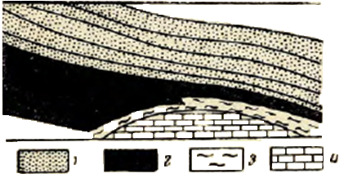

1-құм; 2-көмір; 3-ауа райының қабығы; 4-әктас

2.4 – сурет - Тегіс емес түбінде көмір қабаттарының пайда болуы

- Өсімдік материалының біркелкі жиналмауына байланысты кен орны пайда болған шымтезек батпақтарының түбіндегі бұзушылықтар;
- қабаттың бір бөлігін жуу;
- тектоникалық әсер және т. б.
Сонымен қатар, мұндай формалардың (бұл жағдайда нақтылау) немесе қабаттағы жұқа жыныс қабаттарының күрт иілуіне қарамастан, 2.1 ж суреттері және 2.2-сурет. көмірдің қара қабаттарынан жеңіл фонмен ерекшеленетін олар әртүрлі себептермен қалыптасып, тау жыныстарының әртүрлі күйіне әкелуі мүмкін. Сонымен, қатпарлану антиклиналдарында жыныстардың қарқынды қысылуынан пайда болатын ядро айқын ажыратылады, олар кенжар ашылған кезде ыдырайды.
Көмір қабаты пайда болғаннан кейін, ол көбінесе кейінгі жауын-шашынның түсуіне байланысты жергілікті және ішінара жойылады. Мұнда тектоникалық қозғалыстар ерекше орын алады, сондықтан жергілікті бұзылуларды эрозиядан нақты бөлу әдістері болуы керек. Тектониканың әсер етуінің үлкен ауқымы бар сияқты, өйткені ол жер қойнауындағы терең процестерден туындайды, дегенмен ұзындығы 5 м-ден аспайтын мұндай бұзылыстың шағын учаскелері де тіркелген.
Қабаттың үстіндегі су объектілерінің пайда болуына байланысты эрозиялар да қабаттың ісінуіне әкеледі. Осы жұмыстардың авторлары пропластиктерге назар аударыңыз, бұл пропластиктердің ығысқан деп есептеді, сондықтан бұлыңғырлау кезінде тесік жыныстарының араласуы жүреді. Бірақ бұл аз дәрежеде болуы керек қысым сынаның бүкіл негізіне әсер еткенде тектоникадан гөрі. Бірақ 2.1 суретте бізде дөңес бар. Ол эрозиядан пайда болуы мүмкін бе? Бірақ бұл жағдайда су көзі қабаттың топырағында орналасуы керек, бұл әлдеқайда аз. Жеңіл пропластиктердің орналасуы бұлыңғырлықтың себебін ықтимал етеді, өйткені төменгі пропластиктердің сәл ығысуымен сына нүктесінің үстіндегі жоғарғы жағы өзгерген жоқ. Ядро тау жыныстарының ыдырауына келетін болсақ, тау жыныстарының эрозиясы олардың беріктігін табиғи түрде төмендетеді деп болжауға болады, әсіресе қазір ескі қабат түзетін тау жыныстары және олардың сіңу уақыты эрозияға ұшыраған тау жыныстарына қарағанда әлдеқайда көп, әсіресе су өзімен бірге жұмсақ лай әкеледі. Сондықтан, бұл жағдайда ұзаққа созылмайтын бұзылулардың пайда болуы эрозиядан туындауы мүмкін, олар тектоникадан айырмашылығы әлдеқайда аз болуы мүмкін, дегенмен дәстүрлі түрде бір емес, бірнеше ағындар пайда болады, бұл байқау кезінде болған.
Оның пайда болу кезеңінде көмір қабатын эрозиялау процесі сингенетикалық, шымтезек жинақталған кезде және эпигенетикалық болып бөлінеді (келесі, шымтезек жиналғаннан кейін, бірақ қабат әлі толық қалыптаспаған кезде).

2.3 Бөлім бойынша қорытындылар

Жарылғыш бұзылулар кездескен кезде лаваның жұмысы күрт қиынға соғады, ал егер қабаттың ығысу мөлшері оның 20% - дан асатын болса, онда ол бөлшектеліп, жаңа бағанаға ауыстырылады, ауыр жағдайларда бұзушылықты еңсеру сәтсіз әрекеттері кезінде комбайнға (оның жетегі мен атқарушы органдарына) елеулі залал келтіріледі.
Бірқатар принциптер бойынша нарықтық экономиканың жұмыстары мен құрылымдарының заманауи ұйымдастырылуы 80 – ші жылдары КИМС-тің алға қойған қағидаттарына қайшы келеді, бұл идеалды тау-кен геологиялық жағдайында жатқан қорлардың лава әдісімен бірінші кезектегі дамуына және осындай лавалар өндіретін қорлардың белгісіз мерзімге ішінара жоғалуына әкеледі.
Талдау көрсеткендей, бұрын өнеркәсіптік қорларға жатқызылған қорлардың едәуір бөлігі дизьюктивті бұзылуларға ие, олардың параметрлерін қалыптасқан сына тәрізді аймақтың амлитудасының қабаттың қуатына қатынасы және осы аймақтың ядросының болуы арқылы көрсетуге болады. Әдетте ядро сығылған және пластикалық ядроның қалыптасу заңдарымен анықталған белгілі бір құрылымы бар ұсақ бөлшектелген жыныстардан тұрады.
Тазарту жұмыстарының бұзылуын ашу ядроның ыдырауына және кейіннен жыныстардың шатырдан қарқынды шығарылуына және көмірдің сығылуына әкеледі. Көрсетілген қатынастың шамасы бойынша, заманауи механикаландырылған кешенмен жабдықталған лаваның 0,5-тен азы бұзушылықтарды еңсереді, ал одан да көп жағдайда кенжарды қосымша бекіту, тартылатын үстіңгі қабаттар мен сығуға қарсы жиналмалы қалқандарды белсенді пайдалану жөніндегі арнайы шараларды, ал кейбір жағдайларда бұзылу аймағына жеткізілетін мамандандырылған жабдықтың көмегімен тау жыныстарын арнайы шайырлармен химиялық нығайту жөніндегі арнайы шараларды талап етеді. Бұл жағдайда лавалардың өнімділігі 50% - ға дейін төмендеуі мүмкін.
Қабаттардың бұзылуы жағдайында, жоғарыда айтылғандай, шахтаны өндіру технологиясының құрылымы, әдетте шахта – лава жүйесіне негізделген, күрделі жатқан учаскелердің камералық кенжарлары түріндегі толықтыруларды қамтуы мүмкін, оларды жасау комбайннан ұңғымалық жұмыстарға арналған парктің, стационарлық-тасымалды және кенжар бекіткішінің қарапайым элементтерінің болуына байланысты жеңілдетілген.

3. ҚЫСҚА КЕНЖАРЛЫ ҚАЗУДЫҢ ТЕХНОЛОГИЯЛЫҚ СХЕМАЛАРЫНА АРНАЛҒАН ТАУ ЖЫНЫСТАРЫ МЕН БЕКІТКІШТЕРДІҢ ӨЗАРА ӘРЕКЕТТЕСУІНІҢ НЕГІЗГІ ЕСЕПТЕУ СХЕМАЛАРЫ. ТІРЕК ҚЫСЫМ АЙМАҒЫНДАҒЫ ТАУ ЖЫНЫСТАРЫНЫҢ КҮЙІНІҢ МЕХАНИКАЛЫҚ МОДЕЛЬДЕРІНІҢ НЕГІЗГІ ЕРЕКШЕЛІКТЕРІ

3.1 Жыныстардың, қабаттың және бекітпенің өзара әрекеттесуін модельдеудің әдістемелік негіздері

Қазіргі жағдайда бұрылмалы конвейерлері бар қысқа ұңғылы, камералық технологияның тиімділігі бұрын негізделген және оларды жетілдіру және қолдану салаларын кеңейту бағыттары көрсетілген.
Жұмыс технологиясымен, конвейер параметрлерімен және қазбалармен анықталатын айналу радиусы бар бұрылмалы конвейер жақтауының тоғысатын қазбаларындағы айналу және қозғалыс технологиясының ерекшеліктерінің математикалық моделін жасаумен қатар, қабат - бүйірлік тау жыныстары - бекіту жүйесінің өзара әрекеттесу моделін жасау қажет.
Бұл жағдайларда қазба архитектурасының кенжар жағдайына әсерін елемеу мүмкін емес,өйткені кенжарлардың ені шеткі әсерлер болатындай (кенжардың немесе көршілес учаскелердің сол және оң жағындағы тұтас немесе құлаған жыныстардың әсері). Мұндай жағдайларда тау жыныстарының өзара әрекеттесу модельдерін жобалау 3D шешімдерінің негізінде, яғни көлемді өндірісте жүргізілуі керек. Мұндай шешімдердің әдістерін талдай отырып, олардың күрделі архитектурасына байланысты теориялық әдістерін жүзеге асыру мүмкін емес деп айту керек. Бұл тіпті жалпақ есептер үшін де шешімдер күрделі айнымалы теория аппаратын тарта отырып, серпімділік пен икемділік теориясының әдістеріне негізделгендігімен анықталады. Бұл шешімнің ең қиын нұсқасы мүлдем қатты қабатта орналасқан консольді жабынды және оның алдында бөлінген деформацияланған тірек қысым аймағын ескереді, оның ұзындығы үлкен жуықтаулармен анықталды. Оның нақты күйі іс жүзінде ескерілмегені, сондықтан алынған шешімдер кернеулі-деформацияланған күйді (ҚҚС) сапалы талдауға немесе әрбір жеке даму учаскесі үшін алынған эмпирикалық коэффициенттердің өрнектеріне кейіннен енгізуге жарамды екендігі көрсетілді. Сонымен қатар, көптеген шешімдерде бекіткіштің кенжар жағдайына әсері тек эксперименттік мәліметтер негізінде ескерілді, ал серпімділік теориясының аналитикалық шешімдерінен алынған бекіткіштің белсенді аралығы іс жүзінде айтарлықтай әсер ете алмады, бұл тәжірибеге қайшы келді. Бұл сонымен қатар алынған өрнектердің өте күрделі және көлемді екендігіне байланысты, ал көп қабатты қабаттарды енгізу кезінде оларды алу мүмкін болмады. Сонымен қатар, кенжар жағдайына әсер ететін басқа факторлар анықталды, мысалы, құлау үлгілері және тау жыныстарының ыдырауы. Теориялық тұрғыдан, бұл тәжірибе арқылы расталды, тау жыныстарының құлау схемалары әр түрлі болуы мүмкін, атап айтқанда:
- механикаландырылған бекіткіштің үстінде жер бетіне дейін құлаған жыныстарға тегіс түсетін қабаттар орналасқан. Бұл жағдайда жиектерде ажыратуға болады:
- үлкен ұзындықтағы қуатты қабаттар;
- бекіткіштің артында өте кішкентай тау жыныстарының блоктарына құлау;
- қойманың монтаждау камерасында бір негізі, ал кенжарында екіншісі болған кезде дәйекті дамып келе жатқан қойма түрінде;
- бірінші және екінші типтегі комбинациялар.
Жоғарыда айтылғандарға сүйене отырып, ҚҚС алу үшін мкэ-нің ақырлы элементтік талдауы тартылды, онда тау-кен массиві мен кенжардың күрделі конфигурациясы оның айналасындағы қазбалармен ақырлы элементтік тормен бөлініп, оның әр элементі үшін сызықтық тепе-теңдік теңдеулерінің қарапайым жүйесі құрылды, Алгоритмдер олардың санына қарамастан оңай автоматтандырылды және одан әрі жуықтау арқылы шешілді.
Модельдер жасау үшін нақтылау қажет:
- қысқа ұңғылы қазбаны модельдеудің, қабат пен жыныстардың құрылымын және олардың механикалық күйінің динамикасын, кернеулерге, деформацияларға, тығыздағыштарға, тығыздау мен бұзылуларға арналған негізгі ерекшеліктері, айналу аймағындағы конвейер қозғалысының ерекшеліктері және оның қазба контурына әсері;
- кенжардағы тірек қысымының таралу ерекшеліктері.
- кенжар маңындағы кеңістікке кенжар бекіткішінің әсер ету механизмін жетілдіруді ескере отырып, кенжар мен қазбалардың орнықты жай-күйін қамтамасыз ету әдістері.
Қазбалардың параметрлерін және олардың орналасуын нақтылау конвейер ставасын араластыру және бұру ерекшеліктерін және оның жүктелу сипаттамасын; камераны үңгілеу үшін қабатқа кесумен маневр жасау кезінде тазарту комбайнының артындағы күрделі қозғалыста оны жылжыту технологиясының мүмкіндіктерін ескере отырып жүргізілуі тиіс. ANSYS-те модельдеу кезінде геометриялық және күш шкаласын 1:1 таңдауға болады, геометриялық және күш шкаласы сақталды:

 | µ_{г} = L_{n} / L_{m} | (3.1)

 | µ_{f} = F_{n} / F_{m} | (3.2)

мұндағы L_{n}, L_{m} - шындықтағы өлшемдер және модельдер;
F_{n}, F_{m} – табиғат пен берілген модельдің күшьері.
Сондықтан қатынас масштабы (Е_{м}/Е_{н}) 1-ге тең, Е_{мi}: Е_{нi} - модельдің серпімділік модулі және қабаттағы табиғат ол i.
Кернеу шкаласы:

 | µσ = µf * µg2 | (3.3)

Тау жыныстары мен көмірдің серпімділік, тығыздық деформациясы модульдері және олардың Пуассон коэффициенттері тікелей бағдарламаларда келтірілген.
Материалдағы кеуектілік пен жарықтарды ескере отырып, теориялық болжамға көшу кезінде жоғарыда көрсетілген сілтемелермен сәйкесінше модульдердің мәндері төмендейді. Бұл кенжардағы қабатқа тау-кен қысымын есептеу кезінде де рұқсат етіледі.
Шексіз элементтер технологиясының шешімі элементтер үшін матрицалық қаттылық теңдеулеріне негізделген модель түйіндерінің тепе-теңдік теңдеулерін құруға дейін азаяды (4-теңдеу):

 | [K]_{е} {U}_{е} = {F}_{e} + {P}_{e}^{q} + {P}_{e}^{g} | (3.4)

мұндағы [K]_{e} - модельдің қаттылық матрицасы;
{U}_{e} - түйіндік қозғалыс векторы;
{F}_{e} - түйін күштерінің векторы;
{P}_{e}^{q} + {P}_{e}^{g} - массалық және беттік күштердің векторы.
Содан кейін бүкіл модель үшін жалпы теңдеулер жүйесі жасалады:

 | [K] {U} = {F} + {P}^{q} + {P}^{g} | (3.5)

Көрсетілген сыртқы түйіндік күштердің векторы. Fi = {Fi} - i түйінінде қолданылатын күш компоненттерінің ішкі матрицасы.

 | $$\left\{F\right\}=\left\{\begin{matrix}\begin{matrix}F1 \\ ⋮ \\ Fi\end{matrix} \\ ⋮ \\ FN\end{matrix}\right\}=\left\{\begin{matrix}F1 \\ ⋯⋅ \\ \begin{matrix}Fi \\ ⋯⋅ \\ Pn\end{matrix}\end{matrix}\right\}$$ | (3.6)

Әрі қарай, біз шешімнен алынған деректерді тиімді пайдалану үшін IEC шешімін жеңілдетілген түсіндіреміз және тау-кен массивіндегі қалыптау ерекшеліктерін түсіну қабатты орталарды бұзу туралы жаңа ұғымдарды ескере отырып құрылуы керек және оларды пайдалану алгоритмдері оңай бағдарламалануы керек еді. Бұл ретте олар ХЭК негізіндегі шешімдерге де бейімделуге тиіс.
3.1-суретте көрсетілген МКЭ жеңілдетілген схемасын қарастырайық. Мысалы, біз жазбаны төртбұрышты элементтермен (ақырлы) сындырдық және олардың нөмірлері сызықтық теңдеулер жүйесін құруда әдеттегідей ретпен таңдалды 1.1, 1.2, 1.3, 2.1 және т.б., бөлік берілген жүктемелермен контур бойымен жүктеледі, олар функциялармен де ұсынылуы мүмкін. Бұл жағдайда бұл жүктемелер, бірақ деформацияларды орнатуға болады. Олар егжей-тегжейдің шекаралық шарттары болып табылады. Мұны кез-келген күрделі контурлық бөлік үшін жасауға болатындығын ескеріңіз, ал күрделі контурда тор элементтері тіпті қисық сызықты дәлірек сипаттайтындай етіп кішірек салынады. Оң жақта 1.2 нөмірі бар бөлік элементі ұсынылған (бұл жағдайда оны МКЭ-нің соңғы элементі деп санауға болады), ал көрші элементтердің әрекеті ауыстырылды, енді олар 1.2 элементі үшін шекаралық шарттар болып табылады.

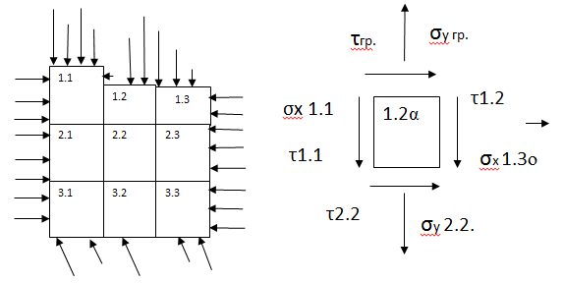

3.1-сурет - МКЭ ақырлы элементтер әдісінің қарапайым ұғымдарына

Оның алаңдарында кернеулер (қалыпты және тангенсиалды) әрекет етеді және осы кернеулерге атауларын тағайындаудың қарапайым алгоритмі бар. Суреттен, тік осьті ескере отырып, Y және көлденең Х ол айқын, сондықтан барлық басқа элементтер үшін ұқсас жүктеме схемаларын жасау оңай. Бетке перпендикуляр әсер ететін кернеулер нормалды σ_{у гр.,} σ_{у 2.2.,} σ_{х 1.1,} σ_{х 1.3} деп аталады 3 бетіндегі тангенциалды кернеулер –τ_{гр}, τ_{1.1,} τ_{2.2}, τ_{1.2.} Тангенс кернеулері тепе-теңдік талабын орындау кезінде денені айналудан сақтау үшін енгізіледі. Бір ақырлы элемент үшін тепе-теңдік теңдеулерін жасау оңай (көлденең және тік осьтерге күштердің проекцияларының нөлдік теңдігі, сондай-ақ моменттер теңдеуі, мысалы, элементтің центріне қатысты). Қозғалыстың белгілі бір бағыты бойынша барлық CE үшін теңдеулер жасалады және бағдарлама операторларын қолдана отырып, мұндай есептер үшін сызықтық теңдеулерді автоматтандыру оңай:
а11Х1+ а12Х2+…….=0
а21Х1+а22Х2+…….=0
………………
а11, а12, а13 ....... сызықты коэффициентер
Х1, Х2, Х3.............. белгісіздер
Олардың есептік мәндері бағдарламаларға бөлінген жад массивтеріне жазылады.
Әрі қарай, белгісіз есептеу кезеңі, яғни теңдеулер жүйесін шешу.
Оларды есептеу үшін өрнектер қолданылады
Х1= | Х1 | / |Х|

Мұндағы | Х1 | - Х1белгісізі үшін дербес анықтауыш;
| Х | - жүйенің жалпы анықтауышы
Х2= | Х2 | / | Х | немесе жалпы түрде
Хi = | Хi | / | Х |

Бұл дәл Гаус шешімі. Мұндай есептерді шешудің (кіші бағдарламалардың) алгоритмдері барлық дерлік бағдарламалау тілдерін қамтитынын және оларды Ansys, Nastran, Comsol сияқты мамандандырылған пакеттерсіз де қолдануға болатындығын ескеріңіз. Бірақ Гаус шешімі сирек қолданылады, белгісіз саны аз, ал тау-кен қысымын есептеу мәселелерінде тау жыныстарының көптеген қабаттары, қабаттың ыдырауы, бекіту және өндіру қарастырылғандықтан, теңдеулер жүйесі бірнеше мыңға жетеді, ал Гаус шешімдері емес, жуықтаулар қолданылады, мысалы, теңдеулердің түбірлері деректер арқылы есептелетін берілген дәлдікке қол жеткізумен Сейдель әдісіне негізделген. Тапсырмалардың физикалық мәні де ескеріледі, бұл шешім іздеудегі мәндер диапазонының бір бөлігін алып тастауға мүмкіндік береді, бұл шешім уақытын қысқартуға мүмкіндік береді. Естеріңізге сала кетейік, мұндай пакеттерде есептеудің ұйымдастырушылық тәртібін білу оңтайлы есептеу схемасын, торды құру тәртібін таңдауға және әсіресе нәтижелерді тексеруге көмектеседі. Бұл әсіресе логикаға қайшы келетін нәтижелер болған жағдайда қажет және бұл жағдайларды жобалаушы бөліп көрсетіп, тексере білуі керек. Әлбетте, бұл теңдеулердегі белгісіздер саны элементтердің санынан кем емес және сәйкесінше шешу үшін бірдей теңдеулер болуы керек. Мыңдаған теңдеулерді құрастыру, мысалы, 3.1-суреттегідей, белгісіз факторлармен элементтердің нөмірлері табиғи түрде өзгерген кезде күрт жеңілдейді. Сондықтан осы теңдеулерді үш теңдеу үшін құрастыру арқылы алынған алгоритмді қалған мыңдаған адамдарға оңай таратуға болады. Ansys, Nastran, Comsol және т.б. сияқты мамандандырылған пакеттер айтарлықтай ерекшеленбейді (егер пакетті сатып алу немесе бағдарламаның мәзірлерін безендіру кезінде баға болмаса) және жоғарыда сипатталғандай шешім үшін жұмыс істейді. Олар сондай-ақ қолданылатын жуықтауларға немесе қолданылатын соңғы элементтерге негізделген шешімдерді жүзеге асыруда ерекшеленуі мүмкін. Сондай-ақ материалдардың беріктігі немесе олардың ерекше қасиеттері туралы анықтамалықтары бар, бірақ ғылыми зерттеулер үшін жаңа алгоритмдерді немесе объектілердің ерекше өзгерістерін есепке алатын визуалды (мәзірлерді қолдана отырып) және кодтық бағдарламалаудың үйлесімін ескере отырып, мамандандырылған тәсіл қабылданады, сондай-ақ қажет болған жағдайда әзірленген негізде жаңа ішкі бағдарламалар құру үшін ansysapdl пакеті жиі қолданылады. Бір пакетте басқа пакеттердің блоктарын да қолдануға болады, ол үшін бағдарламалар мен конструкциялардың мәтінін импорттау ережелері бар, бұл шын мәнінде әдетте орындалады, мысалы, бұл жағдайда Сompas 3D пакетінен импорттау кеңінен қолданылады.
Ansys APDL-дің Solidworks типіндегі танымал қосымшалардан айырмашылығы, Ansys APDL -дің мәзірде визуалды бағдарламалаумен қатар, Қарағанды шахталарына арналған бағдарламаларды жасау кезінде ҚарМТУ-да ПҚКОӨ кафедрасында жақсы танымал, бірінші қолданушыларға белгілі Fortran тілінің негізінде қуатты кодтық бағдарламалау тілі бар (т.ғ.д. профессор Векслер Ю.А., т.ғ.д., проф. Тутанов С.К., т.ғ.д. проф. Брагин Е. П.), Каргормаш бірлестіктері (т.ғ.д. проф. Нұрғожин М. Р., т.ғ.д. проф. Альтер И.) және Жезқазған кеніштері (т.ғ.д. проф. Халманов Х.). Оларды қолданудың табыстылығы қарастырылып отырған кезеңдегі Қарағанды инжинирингінің жетістіктерінен туындайды, сонымен қатар Векслер Ю.А. - ның жұмысын ол геомеханика бөлімін басқарған лаваны басқарудың автоматтандырылған жүйелерін әзірлеу кезінде әйгілі Marco неміс фирмасы пайдаланғанын атап өтеміз. Fortran тілі бұрын әзірленген бағдарламаларды жетілдіруді, жаңа элементтерді енгізуді, тау жотасының қабаттары бойынша ҚҚС-ты берілген тереңдікке және биіктікке терең талдау үшін кіші бағдарламалар құруды, кенжардың қозғалысын имитациялауды қамтамасыз етуді, шеткі әсерлердің әсерін болдырмауды қамтамасыз етуге мүмкіндік береді. Технологияның кеңейтілген жобасын жасау үшін алынған модельді, мысалы, Workbench жобалық қосымшаларына импорттау мүмкіндігі бар. Ansys APDL-мен салыстырғанда көптеген басқа қолданбаларда кодты бағдарламалау мүмкіндіктері шектеулі екенін ескеріңіз.
Модельдеу ерекшеліктерін жақсы түсіну үшін біз камералық қазып алудың заманауи технологиялық схемаларының бірін береміз, 3.2-сурет. Мұнда жұмыстың басында ұзындығы 15-25 м роботты бекіткіш секциялары а, (г, б позициясы баған оңға емес, солға өңделетін жағдайда ұсынылған) фигурасында сол жақ шетіне орнатылады, кенжар бағананы У2 кіреберісінің белгіленген тереңдігіне дейін өңдейді, ал оның артында айналмалы конвейері бар 2 көлік қазбасы пайда болады, ол стационарлық түрде бекітіледі портативті бекітпемен және R радиусы 180 градусқа бұрылысты бекітпенің ұзындығына тең етіп жүзеге асырады және одан әрі бұрылмалы конвейер 2 шығарылатын негізгі штрекке кері бағытта қозғалады. Енді полюсті өңдеу 3-штрихтың қарама-қарсы жағынан басталады, мұнда жоғарыда аталған жұмыстар қайталанады. Камераның бекіткішінің үстінде 7-ші сатылы тау жыныстары, в фигурасы қалыптасады, ол кезең-кезеңімен құлап, өндірілген кеңістікті толтырады 6, жер бетіне дейін созылатын 5 қабаттар құлаған жыныстарға тегіс түсіп кетуі мүмкін немесе кенжар жылжып бара жатқанда шатырдың биіктігі жоғары жаңа қойма құра алады. Тау жыныстарының құлауының белгілі бір механизмі олардың қасиеттерімен және жатудың тау-кен геологиялық жағдайымен анықталатынын және табиғи түрде кенжардың үстіндегі ҚҚС-ты талдау арқылы және әсіресе қойманың шатыр сызығы бойымен алынуы мүмкін екенін ескеріңіз. 8 қабатта 10 учаскелеріне ыдырау жүреді, әр түрлі деформация модулі қабаттың ашылуына қарай азаяды, яғни кенжардың бетіне. Бұл А. Н. Ставрогин, с. Б. Стажевский, и. Л. Черняк, В. М. Курлен, в. п. Опарин, М. А. Розенбаум, Ю. А. Векслер, С. К. Тутанов, К. М. Бейсембаевтың жұмыс кешенінен туындайды.
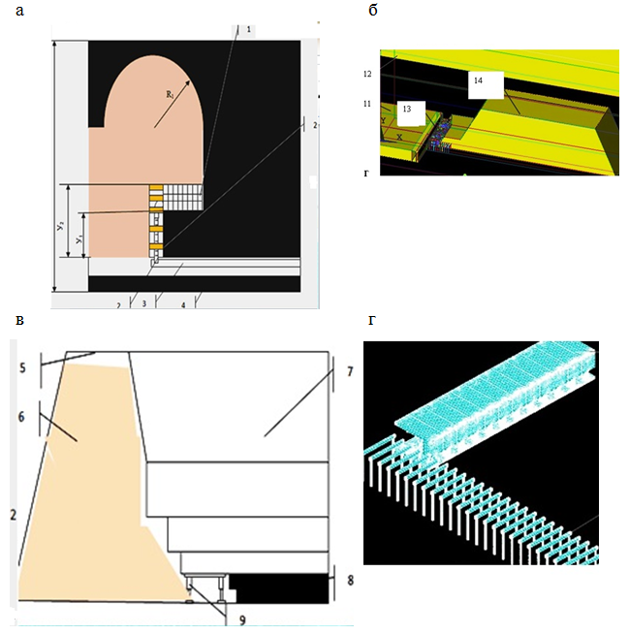

а-жоғарыдан көрініс (оңға бұрылу): 1-роботты бекіткіш, 2-айналмалы конвейер, 3-конвейері бар негізгі штрек, 4-іргелес тірек; б - 3D форматындағы жұмыс түрі: 11-қабат 13-бекіткіш секциялар, 14-құлаған жыныстар; в-бекіткіш секцияларының үстіндегі тау жыныстары: 5- кертпеден жоғары жыныстар немесе қойма шатыры, 6-құлаған жыныстар, 7 - кертпенің қабаттары, 8 - қабат, 9 - бекіткіш, 10 - қабаттың әртүрлі модульдік учаскелерге ыдырауы; г-кенжардағы бекіткіш секцияларының және көлік штрегінің стационарлық тасымалданатын бекіткішінің модельдері; б, г-солға бұрылған кезде қазып алу схемасына арналған сурет

3.2 – сурет - Есеп айырысу схемасын қалыптастыру

Осылайша, геомеханикалық процестерді нақты сипаттау үшін камерада есептің көлемді шешімі болуы керек. Ол шешімнің шекаралық шарттарын айтарлықтай өзгерту мүмкіндіктерін, кенжардың сол және оң жағындағы тұтас немесе құлаған тұқымдарды енгізу мүмкіндіктерін ескеруі керек. Тау жыныстарының жылжуы мен құлау үлгісін өзгерту мүмкіндігі де қажет. Шешім схемасында кенжардағы қазбалардың рұқсат етілген саны, қабаттың ыдырауы, бекіткіш секциялар тобы қолдайтын сатылы кертпенің пайда болуы және көліктік қазбаны стационарлық - тасымалды бекітпемен ұстап тұру болуы керек. Бұл ретте қазбалар мен айналмалы конвейердің параметрлері конвейердің дербес қозғалу немесе оны үңгілеу комбайнының артына тарту мүмкіндігі есебінен конвейердің кемінде 90 градусқа біржақты айқындалатын бұрылуын қамтамасыз ету, жабдықты қазбаларға орналастыруды қамтамасыз ету үшін осындай болуға тиіс.

3.2 Кенжар маңы/кенжардың алдында кеңістігінің және тірек қысымы аймағының жай-күйінің ерекшеліктері

Шахталық бақылаулар топыраққа бекіткіштің үйінді бөлігінен тау жыныстары қабаттарының сатылы кертпесінің көзбен көрінетін көлбеуін анықтады. Сонымен қатар, бұл шатырды лава бойымен кесетін көрінетін жарықтар болмаса, аномалияны түсіндіруге болады. Бұл жиекті блоктарға бөлмей-ақ орын алды, олардың әрқайсысы контурлық жарықтар бойымен ығысуы мүмкін. Блоктарға бөлу бұрын қарастырылған, мысалы, Глушихин Ф.. Көлбеу бұрыштарды қазіргі лаваларда және бұрын Қарағанды бассейнінің барлық шахталарында М-130 бекіткіштерінің секцияларында Глиник типті бекіткіштердің едендерінің орналасуын бақылау датчиктерінің деректері бойынша да бекітуге болады. Серпімділік теориясы шеңберіндегі шатырдың жылжуын есептеу [Баренблат] мұндай есептік бұрыштардың өте кішкентай екенін және оларды визуалды түрде байқау қиын екенін көрсетеді. Көрнекі түрде көрінетіндерге шатырдың бұзылуы немесе шұңқыр аймағының бір бөлігін жылжымалы жиекпен итеру кезінде, сондай-ақ тау жыныстарының деформация модульдері ресми анықтамалықтардағыдан әлдеқайда аз болған жағдайда қол жеткізуге болады. Шатырдың жылжуын өлшеу қабаттың төменгі қабатының қысылуы бар екенін көрсетеді, оны тірек қысым аймағы деп атайды.
Қысымның шыңы бар тірек қысым аймағының пайда болуы туралы бұрыннан белгілі және бұл аймақтың пластикалық күйге түсетіндігімен және ілулі консольдердің қысымы шоғырланған жерде түсіндіріледі. Бұл аймақтарды зерттеуді көптеген зерттеушілер жүргізді, атап айтқанда Черняк И.Л., ол тірек қысым аймағында шамамен үш шың орнатты. Мұндай шыңдарды модельдеу олардың келесі себептер болған кезде пайда болуы мүмкін екенін көрсетеді:
- опырылу ауданының көмір қабатына қысым түсіруі тау жынысы консолінің кенжардың алдыңғы бетіне опырылуы кезінде болады;
- әртүрлі серпімділік – деформация модулі бар бірнеше (2-3) бөлімдерге бөлінген қабаттың ыдырауының көрінісі.
Жұмыстарда массив блоктарын бөлетін және көмірдің айқын сығылуын тудыратын магистральдық жарықшақтарды дамыту үшін жағдайлар жоқ кенжар бетінен алыстағы тірек қысым аймағында жүйелік жарықшақты дамыту есебінен осындай механизм негізделеді. Жоғарыда айтылғандай, мұндай учаскелер функционалды түрде анықталады:

(3.7)

мұндағы m -қабаттың қуаты;
fтп, fтк -топырақ пен шатырдағы қабаттың үйкеліс коэффициенттері;
Pi -белсенді қысым;
Ep- -бастапқы деформация модулі;
х – қарастырылып отырған учаскенің кенжар бетінен қашықтығы;
Δ – учаскенің ені.
Олар белгілі бір қабат үшін кестелен болуы мүмкін және берілген қабат аймағында жағдайларға жеткенде бағдарламаға енгізілуі мүмкін. Сонымен қатар, Қарағанды бассейні үшін тау-геологиялық жағдайларды талдау көрсеткендей, мұндай шыңдарды 2-3 дейін байқауға болады (3.1-сурет). Кенжардың қозғалуымен және тау жыныстарының құлауымен шыңы да ығысу мөлшеріне ауысады. Консоль қабаттың тереңдігінде сынған кезде, жарықшақ аймағында қысымның қосымша секірісі пайда болады, ол ыдырау аймақтарынан айырмашылығы, кенжар қозғалған кезде қозғалыссыз қалады, өйткені жарықшақ аймағы тұрақты, бұл басқа авторлардың шахта деректерімен расталады. Жаңартылатын ыдырау аймақтарының шыңдары кенжардың қозғалысымен қозғалады. Шатыр жыныстарының қуатты қабатында көлденең жарықшақтың пайда болуы бекіткішке қысымның жоғарылауына, қазіргі салыстырмалы түрде біркелкі көмірдің орнына кенжардың кеудесінен көмірді сығуға әкелетіні белгілі. Бірақ қысымның итерілуі барлық іргелес қабаттардың массасымен салыстырғанда үлкен болмауы мүмкін бөлінген тау жыныстары блогының салмағының әсерімен ғана емес, сонымен қатар қысымның қайта бөлінуімен және жарықта кернеу концентрациясының пайда болуымен түсіндірілетінін түсіну керек. Яғни, тау жыныстары мен көмірдің ыдырау процестерінің қарқындылығы қабаттардың деформациясының сипаты мен формасының өзгеруіне байланысты жарықшақ аймағындағы қысымның бірнеше рет жоғарылауында жатыр.
Қабаттың төменгі бөлігіндегі қысым оның құрылымын өзгертеді, ал жарықшақтың артында ілулі тұрған тау жыныстарының пайда болуы оның астында тірек қысымының шыңына әкеледі, ол қозғалған кезде орнында қалады, әрине, шамасы бойынша біршама өзгереді. Арнайы әдістер аталған құбылыстарды анықтауға мүмкіндік береді, әсіресе деректерді бекіту үнемі жүргізіліп, талданған жағдайда. Жетілдірілген жарықшақтың пайда болуын аналитикалық болжауды жабынның жылжу қарқындылығының оның жылдамдығы (айтарлықтай қозғалыссыз) жоғарылаған кезде өзгеруімен растауға болады. Бұл деректер қазіргі заманғы лаваларда, басқарушы компьютерлерде үнемі тіркеліп отырады, дегенмен бұл құнды ақпараттың тиесілігін және олар бойынша ҚР немесе жергілікті әкімшілік алдында есеп беру қажеттілігін реттейтін заң жоқ. Бекіткіштің едендерінің көлбеу бұрыштары да бекітіледі. Олар гидробағандардың ығысуы мен қысымының p жазбаларында көрінуі мүмкін. Лаваның жүздеген метрге ондаған секцияларда қозғалуы кезіндегі жазбалардың үлкен көлемі мен көп факторлылығы ақпаратты бірегей етеді [1]. 3.3-суреттегі осындай тәуелділіктердің сипаты.
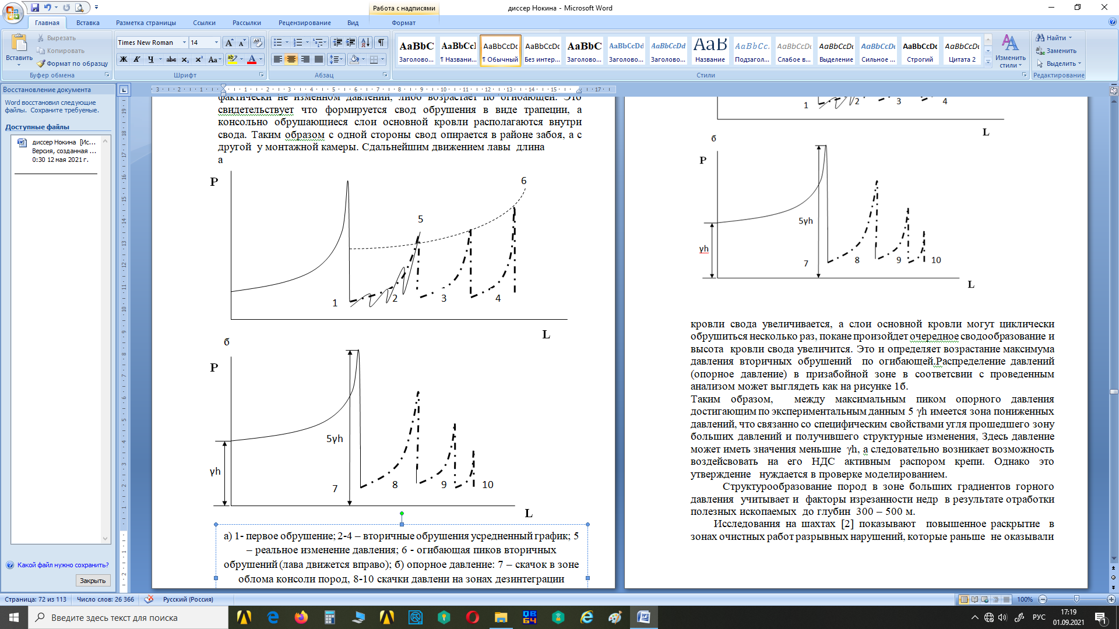
в
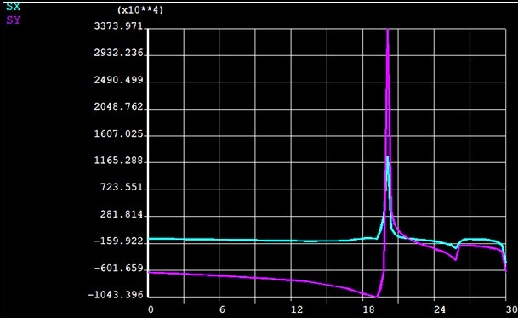

а) 1-бірінші құлау; 2-4-қайталама құлау орташа кесте; 5-қысымның нақты өзгеруі; 6-қайталама құлау шыңдарының конверті (лава оңға қарай жылжиды); б) тірек қысымы: 7-тау жыныстары консолінің сыну аймағындағы секіріс, 8-10 ыдырау аймақтарындағы қысымның секіруі; в-көлденең жарықшақ аймағында 1-σх, 2-σу

3.3 – сурет - Лава қозғалған кезде қабаттың төменгі аймағындағы қысым

1-учаске тау жыныстарының консолі максималды ілулі болған кезде барлық жағынан қысылған жабынның негізгі қабатының бірінші құлауына сәйкес келеді. Содан кейін құлаудың ұзындығы азаяды және 2, 3, 4 учаскелері біріншісінен айырмашылығы қайталама қону ретінде сипатталады, ұзындығы мен қысым мөлшері бойынша орташа мәндерге жақын болуы мүмкін. Кейбір жағдайларда олардың ұзындығы, құлауға дейін, қысымның нақты өзгермеуімен азаяды немесе конверт бойымен өседі. Бұл құлау қоймасы трапеция түрінде қалыптасатынын және негізгі шатырдың консольді құлаған қабаттары қойманың ішінде орналасқанын көрсетеді. Осылайша, бір жағынан қойма кенжар аймағында, ал екінші жағынан монтаждау камерасында тіреледі. Лаваның одан әрі қозғалуымен қойманың шатырының ұзындығы артады, ал негізгі шатырдың қабаттары бірнеше рет құлауы мүмкін, келесі қоймалар пайда болғанға дейін және қойманың шатырының биіктігі артады. Бұл конверттегі қайталама құлаудың максималды қысымының жоғарылауын анықтайды. Жүргізілген талдауға сәйкес кенжар аймағындағы қысымның таралуы (тірек қысымы) 1б суреттегідей көрінуі мүмкін. Осылайша, эксперименттік мәліметтерге сәйкес 5 γh-ге жететін анықтамалық қысымның максималды шыңы арасында жоғары қысым аймағынан өткен және құрылымдық өзгерістерге ұшыраған көмірдің ерекше қасиеттерімен байланысты төмен қысым аймағы бар, мұнда қысым γh-ден төмен мәндерге ие болуы мүмкін, сондықтан оның ҚҚС-на белсенді бекіту аралығымен әсер ету мүмкіндігі бар. Алайда, бұл мәлімдемені модельдеу арқылы тексеру қажет.
Қазбаларды ұстап тұрудың ең көп қолданылатын тәсілі - белгілі бір жағдайларда қазбалардың сақталуын қамтамасыз етуге мүмкіндік беретін бекітпелердің тиісті конструкцияларын қолдану. Қазіргі уақытта арнайы ауыстырылатын профильден жасалған металл иілгіш арка бекіткіші шахталарда әлі де кең таралған. Біздің жағдайда бұл тәсілмен бекіту мүмкін емес, өйткені бұл қазбалардың металл сыйымдылығының жоғарылауына, бекіткішті орнатуға кететін еңбек шығындарының өсуіне, ұңғымаларды қымбаттатуға әкеледі, ал жөндеу жұмыстарынсыз кепілдік бермейді [96].
Қорытындылар: жабын консольдерінің құлауынан кенжар аймағына немесе механикаландырылған бекіткішке қысымның өзгеру ерекшеліктері 3.1-суретте көрсетілген, ал тірек қысым аймағындағы кернеу шыңдарының бекітілу ерекшеліктері және олардың өзгеру сипаты 3.1- кестеде көрсетілген.

3.3 Тау жыныстарының құрылымын қалыптастыру

Тау-кен қысымының үлкен градиенттері аймағында тау жыныстарының құрылымдалуы пайдалы қазбаларды 300 - 500 м тереңдікке дейін өңдеу нәтижесінде жер қойнауының бұзылу факторларын да ескереді. Шахталардағы зерттеулер [2] тазарту жұмыстарының аймақтарында бұрын лавалардың күйіне әсер етпейтін жарылғыш бұзылулардың ашылуының жоғарылауын көрсетеді, ал қазір жер қойнауының теңгерімсіздігі тау-кен соққылары түрінде көрінуі мүмкін (ГУ) және газ-динамикалық құбылыстар [2]. Сонымен қатар, олардың шешілуіне кенжар аймағының жағдайы да әсер етеді. Геологиялық және геофизикалық деректерді статистикалық өңдеуге негізделген мұндай зерттеулердің тәжірибесі [29-36] С.Б. Сташевскийдің еңбектерінде сусымалы материалдарды зерттеу кезінде олардың жылжымалы сызықтар бойымен қозғалысы деформацияның негізгі процесі болып табылатын блоктар жүйесіне бөлінуі көрсетілген. Блоктық ортадағы тау-кен соққысының жақын механизмін Садовский М. А. жүйені қайта орау түрінде жинақталған потенциалдық энергияны разрядтау арқылы ұсынады.
Сырғанау сызықтары фотомодельдеу әдістеріне сүйене отырып, негізгі кернеулердің изостаттары болып табылатындығы және қатты минералдарда олар бұзылу траекториясына жақын екендігі анықталды. Тау жыныстары үшін мұндай траекторияны таңдау оның айналасындағы созылу кернеулерін талдаудан жасалуы мүмкін, өйткені созылу беріктігі бір қысу шегінен ~ 10 есе аз. Адамның техногендік іс-әрекетіндегі бұзылыстың артуы жылжу жазықтықтары бойындағы сұйықтықтардың қозғалысының қарқындылығымен түсіндіріледі, тау жыныстарының сулануы жер қойнауының блоктық және қабаттық дифференциациясының жоғарылауына, тазарту кенжарларының қозғалысы кезінде потенциалдық энергияның кинетикалық энергияға қайта бөлінуіне әкеледі.

3.1- кесте - Анықтамалық қысым аймағындағы кернеу шыңдарының қасиеттері

Тірек қысымы аймағындағы кернеу шыңдары | Қасиеттері
Деформация модулі бойынша қабат учаскелерінің ыдырауынан | Кенжар бетіне қарай секіру амплитудасының төмендеуі | Кенжар қозғалған кезде қабатқа терең енеді
Жыныс консолінің опырылуынан |  | Кенжар қозғалған кезде қозғалмайды, бірақ амплитудасы бойынша өзгереді | Кенжардың жабынының күрт жылжуына әкеледі
Қабаттың әртектілігі |  | Кенжар қозғалған кезде қозғалмайды, бірақ амплитудасы бойынша өзгереді | Жабынның біркелкі жылжуы мүмкін
Секірулерді бекіту:
1. Қабатта бұрғыланған ұңғымадағы месдозалар;
2. Жылжымалы сканері бар ұңғыма арқылы акустикалық сканерлеу;
3. Бұрғылау қалдығының шығуы бойынша.
Лаваның ұзындығы неғұрлым ұзағырақ болса, кенжарлар мен қазбаларды жүктеудің күрт ассиметриясымен теріс факторлардың көрінісі соғұрлым ықтимал. ҚР ҰҒА ИПКОН, содан кейін ҚарМТУ-да мұндай тазарту кенжарлары ортасындағы жүктемелер тау жыныстарының құлауының ықтимал бифуркациялық сипатын негіздейді [5], бұл кезде пайда болған өзгерістер қабаттар жүйесіндегі байланыстарды босатады және жүйенің толқын тәрізді деформациялары кезінде орасан зор энергия бөлінетін жаңа деформациялық күйді бірден алады. Құрылыс конструкцияларында, әсіресе қабық пен өзек түрінде, бұл лезде бұзылуға әкеледі.
Жерасты құрылыстарында олар кенеттен ГУ мен шығарындыларды бастауы мүмкін. Бұған шекті жүктемелерден өткен тау жыныстарының ерекше жағдайы, сондай-ақ есептеуге болатын ыдырау құбылысы ықпал етеді [6]. Күрделі жүйелерде үлкен жүйелерге кіретін кішігірім элементтерден тұратын топтарға дифференциация жүреді, мысалы, кенжарға тікелей іргелес және бекіткішпен өзара әрекеттесетін тау жыныстарының қабаттары және әр түрлі жүйелерді құрайтын үстіңгі қабаттардың аралықтары, мысалы, арка түзетін жыныстарға арналған қоймалар, ұзартылған, мезгіл-мезгіл құлайтын консольдер немесе құлаған жыныстарға ақырын батып кету [7,8].
Оларда өзгерістер топтан топқа және топ ішінде ауысқан кезде біркелкі емес түрде жүреді, ал топтардың өздері тау-кен жұмыстарының аймағына жақындаған кезде, мысалы, бекіткіштің үстіндегі блок түзілу мөлшері азаяды. Олардың разряды кездейсоқ пайда болуы мүмкін, содан кейін кішкене соққылар пайда болады. Шағын соққылардың жиынтығы, өз кезегінде, энергиясы бірнеше есе үлкен қашықтықтағы үлкен учаскелерді бифуркацияға дайындайды. Шағын аудандар буфердің бір түрі ретінде әрекет етеді.
Мұндай жүйелердегі динамикалық құбылыстар күрделі теңдеулермен сипатталады, олардың құрастырылуы параметрлердің көп факторлылығымен қиындайды. Сонымен қатар, статикалық шешімдер құбылысты алдын-ала бағалауға, жүктеме ұшудың артық байланыстарынан босатылған кезде пайда болатын тұтқаның арқасында ғана емес, сонымен қатар қалған байланыстар арқылы әрекет еткен кезде басқа кернеулі аралықтардың жинақталған серпімді деформация энергиясын босатуға дайындалған жалпы статикалық әсерімен күрт өсетін аймақтарды көрсетуге мүмкіндік береді. Сонымен қатар, соңғы элементтер әдісінің (МКЭ) және оның жеке түрлерінің сызықтық шешімдеріне қарамастан, алынған мәліметтер жоғары сатылатын энергиялар туралы айтады. Жылжымалы аралықтардың үдеуін ескеретін динамикалық шешімдерге көшу кезінде олар одан әрі артады. Сондықтан бірінші жуықтаудағы ГУ-ны анықтау жеңілдетілген есептеулерге сүйенуі мүмкін және олар тау сілеміндегі кері байланыс жүйесінде жұмыс істегенде тиімдірек болады, мұнда массивтен импульстарды есептік деректермен салыстыра отырып алуға болады.
Кенеттен динамикалық жүктеме массивті өндірістен бірден қабаттың тереңдігіне дейін алады, ал егер тепе-теңдік жоғалса және оның сырғуы пайда болса, онда барлық босатылған массалар қозғалысқа келеді, олар бүкіл ұзындығы бойынша бірден соққы алады және сәйкесінше бірден экспозицияға қарай жылжиды. [9-10] бойынша құлаудың бифуркациялық сипаты басқа дереккөздерде эксперименттік растаумен теориялық негіздеме алды. Проф.Векслер Ю. А. әзірлеген Marco лаваны Басқару жүйелеріндегі газ-динамикалық құбылыстың мүмкіндігі туралы ескерту жүйесі лава бекіткіштерінің гидростоиктерінің қысым датчиктерін жазу деректеріне негізделген және массивтің динамикалық көрінісін эксперименталды түрде ескере отырып, теориялық негізде МКЭ моделіне сүйенеді.
Деректерді ескере отырып, 3.2 c кестесінде [44, 45] кернеулерді, деформацияларды және энергияны анықтаудың есептік әдістері пысықталған құлау тізбектерінің түрлері бойынша сараланатын ММ-нің шамамен энергетикалық сипаттамасы берілген [46-49]. Босатылған массивтің қозғалу жағдайынан анықталған шығарынды энергиясының тепе-теңдігін өндіріс үстіндегі плиталарды бифуркациялау кезінде бөлінетін энергиямен шамамен салыстырайық. Тепе-теңдік, 3.2-кестеге сәйкес, тәртіптің дәлдігі аясында қарастырылады, өйткені тәжірибе мен құбылысты зерттеу ГУ сияқты бірнеше факторлардың қабаттасуы кезінде пайда болатынын көрсетеді, ал біз негізгі факторды жарықтандырамыз. Бекітілген көлемдегі шатырдың кернеулі қабаттарының деформациялық пішінін өзгерту процесі, мысалы, егер қабаттар пакеті болса және оның үстінде жартылай жазықтық қарастырылса – яғни деформацияланбайтын объект, бұл жүйе үшін қабаттар мен қабаттардың учаскелері арасындағы байланыстан (бөлінуден) белгілі бір маңызды босатуға қол жеткізгеннен кейін пайда болады жартылай жазықтықпен. Бұған дейін олар тегіс жүреді кернеу күйінің өзгеруі аймақта, мысалы, қабаттың үстінде, содан кейін - кернеудің жоғарылауы. Бөлінген Е_{б} энергиясын негізгі компоненттерге бөлуге болады:

 | Е_{б} = Е_{п} + Е_{в} | (3.8)

мұндағы Е_{п} - оны қайта орауды орындай отырып, кенжар алдында қабаттың деформациялануын жалғастыру энергиясы;
Е_{в} - тірек қысым аймағының қалған бөлігінің деформациясын жалғастыру энергиясы, мұнда газ қысымының жоғарылауы дискілік жарықтарды кеңейтеді және жүйені жылжымалы күйге келтіреді, осылайша ол шығаруға дайын болады.

3.1-кесте - ГУ энергиясы
№ | Көрсеткіш | Соққы энергиясы Е, Дж | Тау жыныстарының құлау сипаты
1 | Әлсіз ГУ | 104-тен 105-ке дейін | Жинақтау
2 | Күшті ГУ | 105-тен 106-ға дейін | Шатырдың мезгіл мезгіл құлауы және әсіресе алғашқы екпелер
3 | Өте күшті ГУ | 105-тен 106-ға дейін | Күрделі жауын-шашын
Енді біз төменгі қабаттың ыдырау механизмінің ерекшеліктерін түсіндіреміз:

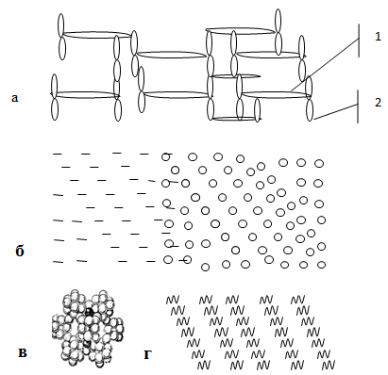

а -Христианович бойынша С. А. (1-жарықтар; 2 жарықтардың ұштарындағы пластикалық аймақтар); б-тығын (сол жақта) және газы бар дискілі жарықтар (оң жақта); в-кристалды жыныстардың құрылымы; г-көміртекті нано түтікшелер желісі бар жүйелер және көміртекті "мицеллалар"

3.4 – сурет - Сүзгі арналары бар қабаттардың тірек қысым аймағы құрылымының ерекшеліктері

Құрамында метан бар көмір үшін СН4 жасушалар арасындағы кеңістікте диффузиялық газы бар жасушалық құрылым пайда болады [29, 50-53]. Бұл орталық, тығыз бөлшектер арасындағы үйкелісті азайтады. Мұндай массивтің схемалары әртүрлі, атап айтқанда, олардың ұштарында пластикалық деформация аймақтары бар жүйелік дискілік жарықтардың болуынан туындайды, олар қиылысуы мүмкін (христиан с.а. бойынша), сурет. 3.2 а. Бұл пластикалық аймақтар газ өткізгіш, сондықтан аймақ құрылымы "дем ала" алады. Кен орнының пайда болуының алғашқы сәтінен бастап газбен толтырылған жарықтар (немесе кеуектер) кейбір серпімділік модулі бар газ-көмір қабатының құрылымын құрайды, бірақ қабаттың ашылуына жақындаған кезде олар газдың жоғалуы нәтижесінде жабылады, ал бұл аймақтың деформациясы секіріспен артады (модуль азаяды). Демек, тау қысымының күштерін қайта бөлу нәтижесінде оның шыңы тереңдікке ауысады, бірақ сонымен бірге кенжардың ашық бетіне жақын орналасқан бөлшектердің үйкеліс коэффициенті артады, сурет 3.2 б. сондықтан кенжардың кеудесінде "тығын" пайда болады, оның материалы белсенді емес. Және ол массивтің жылжымалы бөлігін тежейді. Басқа идеяларға сәйкес, көмір қабатындағы диск тәрізді жарықтармен бірге мұндай суретке табиғи шыққан 3.2 "г" көміртекті нанотүтікшелер желісіне жақын құрылым салынады, олар да газбен толтырылған, бірақ олардың көлемі түтік ішіндегі (немесе капиллярдағы) газдың молекулааралық адгезиясына байланысты аз дәрежеде кенжар бетіне жақындауға жауап береді, бұл әсер етуі мүмкін жүйенің стационарлығына. Және оны аз болжауға болады. Серпімділік Модулінің аймақтан аймаққа ауысуы арқылы кенжардағы өтпелі күйлерді сипаттауға мүмкіндік беретін математикалық абстракция да бар, бұл ретте құрылымдағы процестер көлемнің қысылу дәрежесіне байланысты оның тығыздығын секірулермен өзгертетін [33, 34, 37] қайта орау ретінде қарастырылады. Мұндай жүйелерді есептеу (3.7) өрнегіне сәйкес аймақтардың геометриясына, қолданыстағы қысымға және контактілердегі үйкеліс коэффициенттеріне байланысты модульдердің мәнін сипаттайтын алдын-ала толтырылған матрицадан (эксперименттік мәліметтер бойынша) алынады. Есептеуді жалғастыру үшін есептелген алдын-ала қысымға сүйене отырып, келесі модульдің мәні таңдалады. Қайта орау тау жыныстарының белгілі бір құрылымынан туындауы мүмкін, 3.2 в, г – сурет, бұл аймақтардағы сырғанау сызықтары бойынша блоктықмещысулар тәртіп – хаос-тәртіп схемасы бойынша молекулалық өзара әрекеттесуді өзгерте отырып, бір тұрақтылықтан екіншісіне бірнеше рет ауыса алады. Бұл жағдайда, белгілі бір позицияда ығысу кезінде бөлшектер арасындағы қашықтық артады және байланыстар бұзылады, бірақ кейінгі сығу кезінде басқа іргелес бөлшектермен байланыс пайда болады және тығыздықтың өзгеруімен жаңа байланыстар пайда болады (бұл туралы С.В. Кузнецовтың назарында топ хабарлады.
Этингер И.Л-дің еңбектерінде шығарынды энергиясы есептелген мәндерден асып кетуі мүмкін екендігі көрсетілген және олар әдетте тау қысымының әсерінен массивтің деформация энергиясынан келеді, яғни қосымша энергия көзі қажет. Жүйенің өзгеруі кезінде қабаттың үстіндегі кернеулердің бірнеше есе өсуін көрсететін статикалық шешімдерге негізделген есептеулер мұндай көзді көрсетуге мүмкіндік береді. Сонымен қатар, шығарындылар энергетикасының статистикасын зерттеу оның мәнін стационарлық емес деп санау керек екенін көрсетеді - бұл өндіріс аймағына бірдей өндіріс пен қысым үшін күрт өзгеруі мүмкін. Сонымен қатар, әртүрлі мәліметтер бойынша айырмашылықтар 1-ден астам тәртіпті құрауы мүмкін, бұл кеңейтілген модельдерді, соның ішінде белсенді орталары бар жүйелер үшін, мысалы, дамыған тектоникасы бар жүйелерді құру қажеттілігін растайды. Өздеріңіз білетіндей, мұндай жағдайларда өзін-өзі ұйымдастыру процестері олардың деңгейіне және белсенді орта параметрлерінің шамаларына байланысты босатылады, бөлінетін энергия әр түрлі болуы мүмкін. Мұнда көрсеткі сол жақтағы процестерден туындаған өзін-өзі ұйымдастыру процесін бастау мүмкіндігін көрсетеді.

 | Е_{б} + Е_{д} = Е_{п} + Е_{в} | (3.9)

Газ-көмір қабатының жай-күйін және оның кенжардағы саралануын есепке алу тау жотасындағы өзгерістерге әкелетін процестердің механикасы туралы модельдер мен схемалық идеяларды нақтылауға мүмкіндік береді.
Осылайша, дәстүрлі технологиялар газ-динамикалық процестердің шешілуіне өте үлкен қауіп төндіреді және оларды есепке алу 80-ші жылдардың аяғында көмір өндірудің едәуір қымбаттауына әкеліп соқтырды, бұл қауіпсіз қазуға арналған механикаландырылған бекіткіштердің кедергісі кем дегенде 3 есе артып, ені 1,5 м - ге дейінгі бөліктің салмағы 15-20 тоннаға жетті.
Қысқа кенжарларға көшу кезінде бүйірлік жыныстардың тұрақтылығы жақсаруы мүмкін деп айтуға болады, бірақ сонымен бірге кенжар аймағындағы қарастырылған процестер ұзын лаваларға тән жұмыстардың ретсіздігінің төмендеуіне байланысты одан да айқын болады, сондықтан ГУ қаупі сақталады. Пайда болған жағдайдан шығу-бұл мүмкіндіктер мен дәлдік артатын геомеханикалық жағдайды үнемі бақылай отырып, кері байланыс режиміндегі қысқа кенжарлардың жұмысы.
Қорытынды: лава технологиялары әлі де жұмыс технологиясын күрт қымбаттататын газ-динамикалық процестердің көзі болып табылады, ал қиын жағдайларда қысқа тұйықталу технологиясы кері байланыс режимін жүзеге асыруға және геомеханикалық жағдайды бақылауға мүмкіндік береді. Кенжардағы қабаттың ыдырау ерекшеліктері тірек қысымының аймағын құрайды. Ол үш жақты қысу жағдайында қабаттағы микрокректердің пайда болу процесінде деформация модулінің секірмелі өзгеруіне байланысты ыдырау учаскелеріндегі ҚҚС секірулерімен сипатталады. Бұл ретте учаскелердің құрылымы көмір бөлшектерін қайта орау, микрокректердегі ерекше газ режимі және көмір капиллярларының пайда болуы, қабаттың қозғалғыштығы мен жер бетіне жақын тежелу аймақтарын қалыптастыру салдарынан өзгерістерге ұшырайды [42-44]. Қабаттардың деформациясының ерекшеліктерін зерттеуге негізделген мәліметтер қабаттың қысымына, қарастырылып отырған аймаққа дейінгі қашықтыққа, қабаттың қуатына және оның физика - механикалық сипаттамаларына байланысты деформация модулінің өзгеру матрицаларын қалыптастыруға мүмкіндік береді, содан кейін оларды есептеу бағдарламаларында ескереді.
Шұңқырлы аймақтың деформациялану қабілетінің жоғарылауы, ең алдымен, механикаландырылған бекіткішті жүктейтін тау жыныстарының қабаттарын шығарады және осы қабаттар арасында қабыршақтану мүмкін, яғни.төменгі және жоғары жатқан аймақтардың алшақтықтары. Дәл осы қабаттар қабаттың қатты деформацияланған төменгі бөлігін жүктейді және оларды басқару минералды сығуды басқара отырып, оны түсіруге мүмкіндік береді. Модельдерде бекіткіштің аралық саңылауын жоюға қол жеткізуге болады, өйткені бұл қабаттар қуаты мен саны бойынша шектеулі, ал қазіргі заманғы бекіткіштердің аралық мөлшері оларды басқаруға жеткілікті болуы мүмкін. Мұндай схемалар бассейнде әр жылдары жүргізілген зерттеулерде эксперименталды түрде табылды және теориялық негіздеме алды, сонымен қатар ол әр түрлі тау - кен геологиялық жағдайлары мен қабаттардың физика - механикалық қасиеттерін, олардың салмағы мен даму тереңдігін ескере отырып анықталады. Сондықтан, әзірленген модельдерде бұл факторлар ыдырау аймақтарының құрылымы мен шатыр жыныстарының қабаттарының құрылымы бойынша да, олардың физикалық - механикалық сипаттамаларының мәні бойынша да ескерілуі керек.

3.4 Камералық қысқа ұңғылы қазып алуға арналған модельдер құрамы

Кері байланыс режиміндегі жұмыс шатырдың жылжуы мен құлау түрлерімен, бифуркация мүмкіндіктерімен және ҚҚС басқару мүмкіндіктерімен байланысты негізгі геомеханикалық процестерді нақты көрсететін модельдердің болуына негізделетіні түсінікті.
Жоғарыда айтылғандай, біз шатырдың құлауының әртүрлі түрлері бар бірнеше модельдерді және суперэлементтерді қамтитын бірыңғай 3D моделін қарастырамыз. Суперэлемент ұғымы - модельдеудің маңызды мәселелерінің бірін шешетін бағдарлама блогы, ол бірнеше элементтердің бірігуі. Суперэлемент көптеген зерттеулер жүргізуді едәуір жеңілдетеді. Бұл жағдайда 3 суперэлементті қарастырыңыз:
- бекіту секциясының ені лаваны модельдеу блогы;
- интерсекциялық кеңістікті модельдеу блогы;
- көлік штрегін модельдеу блогы.

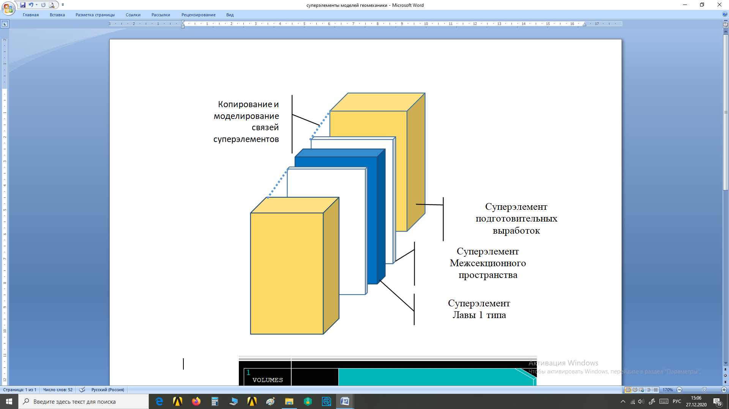

3.5-сурет - 3 D Құрастыру сызбасы, бекітпенің үстіндегі қабаттар жиегі моделі
Серпімді қойылымдағы мәселені шешкен кезде супер элементтер бір-біріне жабысып, біртұтас модель құрайды. Олар сондай-ақ жер бетіне немесе жер бетіне, шатыр жыныстарына жыныстардың әсерін ескеретін имитатормен жоғары жатқан жыныстардың бағанасын қамтиды. Бұл ретте лава мен секция аралық кеңістіктің суперэлементтерінде ыдырау аймақтары бар қабаттың тиісті учаскесі, сондай-ақ құлаған жыныстар аймағы және құлаған жыныстарға үстіңгі қабаттардың түсу шарттары немесе тиісінше күмбез түзілуін модельдеу шарттары болады. Егер лаваның бойында орналасқан үзіліс бұзылыстары сияқты қиыншылықты жағдайларды модельдеу қажет болса, олардың арасындағы учаскелер немесе суперэлементтер бір-біріне жабыспайды, Ansys APDL бағдарламасының байланыс менеджерінде серпімді пластикалық есептерді шешу технологиясын қолдана отырып, Контакт элементтері енгізіледі. Әдетте бұл CONTA 174 немесе 175 типті КЭ, бұл үйкеліс коэффициенттері бар жанасу беттері арасындағымещысуларды модельдеуге мүмкіндік береді.
3.5-суретте 3D моделін құрастыру. 3.46-суретте құлаған жыныстарға негізгіден жоғары жатқан шатыр қабаттарын тегіс түсіру жағдайына арналған лаваның суперэлементі. Механикаландырылған бекіту бөлімі бастапқыда осындай суперэлементке кіре алады, сонымен қатар арнайы командалармен желімделген блоктарға көшіріледі. Сондай-ақ, бағдарламаға бастапқы деректер блогы кіреді, оны суперэлементпен біріктіруге немесе орналастыруға болады.
Қорытындылар: Суперэлементтерді қолдану есептердің шешімдерін әр түрлі нұсқаларда қолдану арқылы біріздендіруге мүмкіндік береді, мысалы, бір жағдайда құлаған жыныстарды, целиктерді немесе басқа қазбалармен үздіксіз қабаттарды қатайта отырып, бір немесе екі қазбамен қоршалған кенжар қолданылады. Сонымен қатар, сіз қалқан (қоршау-тірек) немесе тірек түріндегі механикаландырылған бекітпенің әртүрлі түрін енгізе аласыз.

3.5 Ақырлы элементті тордың құрылысы

ANSYS APDL-де ақырлы элементті торды құру үшін дамыған мәзір (meshing) бар, ол торды салғымыз келетін көлемдерді таңдауға, осы бөлудің қадамына тең қадаммен тор құру үшін осы көлемнің өлшемдерін бөлу қадамын тағайындауға мүмкіндік береді, және сіз барлық көлемдер үшін бір қадамды орната аласыз, сонымен қатар оны таңдауға болатын аймақтарды бөліңіз минималды. Бірақ геомеханика модельдері үшін бағдарлама мәтініндегі кодтық командалар негізінде механикалық сипаттамалары бойынша және тор өлшемдерін алдын-ала орнатумен ерекшеленетін жеке-жеке жүргізген дұрыс. Бұл жағдайда оның минималды өлшемдері кенжар бетіне іргелес аймақтар, тау жыныстары мен бекіткіштердің жанасу аймақтары, мүмкін жарықтар траекториялары мен ҚҚС талданатын аймақтар үшін орнатылатыны түсінікті, және бұл ең алдымен модель қабаттарының контактілері арқылы, сондай-ақ тірек аймағын сипаттау үшін кенжар аймағындағы шатыр мен қабат арасында жүзеге асырылады қысым.
Бұл тәсіл икемді және оны оңтайландыру кезінде берілген аймақта тор параметрлерін тез өзгертуге мүмкіндік беретіндігімен түсіндіріледі.
Тордың құрылысы модельдің минималды элементінен жүргізілуі керек, бұл тордың бүкіл бетіне құрылуын визуалды бақылауды қамтамасыз етеді және оны одан әрі оңтайландыру қажеттілігі туралы шешім қабылдауға мүмкіндік береді. Бұл жағдайда бұл қабаттың ыдырау аймақтарынан, топырақта тор құрудан, содан кейін шатырда көтерілу ретімен басталуы керек. Бұл жағдайда 3D модельде суперэлементтердің жақын немесе фондағы орнын ескеру қажет. Сонымен, егер біз 3.5-суреттегі модельді ескеретін болсақ, онда құрылысты дайындық өндірісінің суперэлементінен бастаймыз.
Бұл жағдайда тордың құрылысын орнату үш командалық блокпен жақсы:
Type
Мat
Vmech

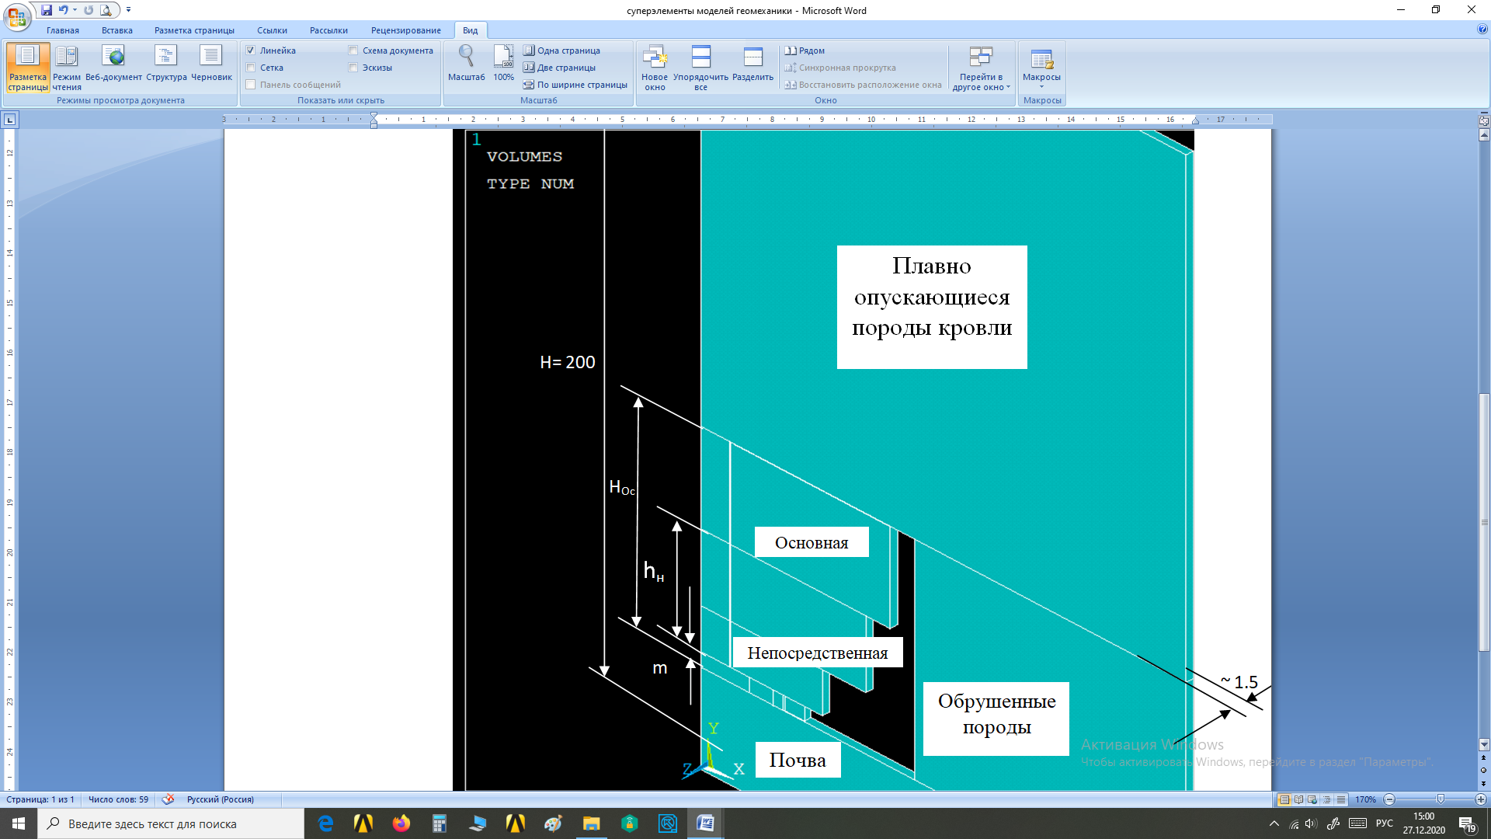

1-талдау ерекше қажет аймақтар σyн созылу; 2 - талдау қажет аймақтар σхn созылу

3.6 – сурет - Лаваның супер элементі

Мысалы, 3.6-сурет үшін деформация модулі тікелей, негізгі шатыр объектілері мен құлаған жыныстар үшін әр түрлі және тең деп санаймыз.
Е_{н}, Е_{о}, Е_{обр}, сонымен қатар А, бастапқы мәліметтер блогында бұл материалдар 1, 2, 3 және 4 сандарымен жазылған және тапсырмада 1 деп белгіленген соңғы элементтердің тек бір түрі қолданылады, содан кейін үш команданың блоктары келесідей болады:
Тікелей жабын үшін
Type, 1
Мat, 1
Vmech, 14-егер 14 болса тікелей жабын блогының көлем нөмірі
Негізгі жабын үшін
Type, 1
Мat, 2
Vmech, 15-Егер 15 негізгі жабын блогының көлем нөмірі болса

Құлаған тау жынысы үшін
Type, 1
Мat, 2
Vmech, 16 - егер 16 болса тікелей жабын блогының көлем нөмірі

Type, 1
Мat, 3
Vmech, 17-егер 17 құлаған тау жыныстар блогының көлем нөмірі

Type, 1
Мat, 4
Vmech, 18, 24, - Егер 18 және 24 топырақ блоктары мен тегіс батып бара жатқан жыныстар көлемінің нөмірлері болса

«Type» КЭ түрін, материал нөміріне арналған «Маt» , ал «Vmech» командасы үтірден кейін көрсетілген көлемде тор құратыны түсінікті.
Бұл жерде біз қабаттың ыдыраған бөлігі үшін тордың құрылысын жіберіп алғанымызды ескеріңіз.

3.6 Шешімді жалпы талдау

Аналитикалық зерттеулермен салыстырғанда Ansys пакетіндегі модельдеу ерекшеліктерін қарастыруды жалғастыра отырып, отрядтардың пайда болуы σ_{y} созылу кернеулерінің болуымен бекітілуі мүмкін қабаттар арасында, олардың біреуі осындай фактордың көріну шарттары, негізгі қабаттың үлкен тығыздығы, сондай-ақ қабыршақтану аймағында шатырды ұстап тұрудың болмауы немесе аз мөлшері.
Жарықшақты модельдеуді осы аймақтағы өте аз саңылауға имитациялауға болады, сондықтан оның қалыңдығы қабаттың беріктігі мен деформация мүмкіндіктеріне әсер ете алмайды. Жарықшақты модельдеудің дәл әдістері бар, мен жарықшақтың соңында пайда болған пластикалық аймақты ескере отырып, соңғы элемент бағдарламасын қолданамын, бірақ бұл қиынырақ және ең бастысы, бұл тәсіл қабаттың материалы мен оның сипаттамалары туралы бастапқы деректерді арнайы дайындауды қажет етеді, бұл олардың өзгергіштігіне байланысты нақты жағдайларда орындау мүмкін емес. Сондай-ақ, агриллиттердің ерекшеліктерін ескеру қажет, оларда микрокректер мен каверналар бар, бұл әсерлерді басады .
Сол сияқты, көлденең жарықтарды да модельдеуге болады. Мұнда бірінші қабаттың аймағында жарықшақ орналасқан кезде оның ерекшеліктерін қарастырыңыз, бұл ең қиын жағдай. Бұл опция неғұрлым жалпы болып табылады, өйткені егер ыдырау қабаттан қашықтықта орналасқан жеткілікті күшті қабатта орын алса, эксперименттік зерттеулер көрсеткендей, көлденең жарықшақ аз уақыт ішінде қабатқа таралады және іс жүзінде бізде бірінші жағдайдың жағдайы болады.қазір жалпы қабаттың пішініне қатысты шамалы ауытқулармен. Кейде нақтылау үшін оларды жалпы физикалық-механикалық сипаттамаларға (меншікті салмақ, серпімділік модулі) келтіру қажет болады. Мұндай жеңілдетулер қазіргі уақытта эксперименттік деректермен расталған қуатты шатыр қабатының көлденең сыну аймағындағы массивтің әрекетін сипаттайтын жеткілікті сенімді деректер жоқ және тапсырманың күрделенуі мағынасы жоқ. Сондықтан зерттеуді жүргізудің неғұрлым ұтымды бағыты алгоритм құру болып саналуы керек, оның әрекеті өзара әрекеттесу схемасында пайда болатын әртүрлі негізгі нұсқаларға таралуы мүмкін.
Алынған теңдеулердің шешімдері қалыпты және тангенс кернеулерінің таралуын анықтауға мүмкіндік береді σx, σy, τxy, сәйкес деформацияларды алуға болады КЭ. Пакеттерде осы операциялардың барлығы автоматтандырылған және олар есептеу схемасын құру кезінде іске қосылады. Теңдеулерді құрастыру әдістері және оларды қолданылған Алгоритм бойынша шешу бөлінген және оларды шешушілер деп атайды. Әр пакет өзінің шешуші топтарымен сипатталады, дегенмен орташа бағдарламашы өз пакетіне басқа пакеттердің шешушілерін енгізуді қиындатпайды. Сипатталған әдіс мәзір арқылы жүзеге асырылады және пакеттердегі кейбір мәзір функциялары сәл өзгеше болуы мүмкін. Кернеу графигін біз арнайы әзірленген бағдарлама арқылы жасаймыз, оған сызықтың бастапқы және соңғы нүктелерінің координаттарын енгізу жеткілікті, оның бойында біз нүктелер саламыз, біз σx, σy, τxy кернеулеріне баса назар аудардық.
Жоғарыда келтірілген себептерге байланысты, оның негізгі бөлігі-тау жыныстарының созылу беріктігінің шағын шегі. Қажет болса, бағдарламаға басқа кернеулер мен деформацияларды енгізу оңай.
Пакетте шешілген тапсырма бар бұл бағдарлама бастапқы тәуелділіктерді алу үшін Ansys терезесіне жүктелуі керек, берілген мәтіннен көріп отырғанымыздай, бұл бағдарлама кернеулерді 3D форматында құруға мүмкіндік береді. біз оны 3D үшін қол жетімді шешімді кеңейту арқылы алдық.
Бағдарламада бізде ағымдағы кернеу болған кезде қабат қабаттарының бөлінуі туралы мәліметтер массивтері бар екені түсінікті σ_{у> = [}σ_{у] р} созылу үшін тік кернеуден үлкен немесе оған тең, сондай-ақ көлденең жарықтар қабатының ашылу шарттары σ_{х> = [}σ_{х] р}.
Бірақ жоғарыда айтылғандай, тау жотасында көрсетілген 3 фактор бойынша бірден бірнеше өзгеру аймақтарына қол жеткізуге болады, бірақ есептеуді тек оларды дәйекті енгізу арқылы жүргізуге болады, өйткені параллель процессорлардың жұмысы барлық қажетті есептеу деректерін дайындайды және орындайды, бірақ бағдарламаға енгізу.процесс, дегенмен, дәйекті. Оларды енгізу тәртібі Жүйенің тартқышына айтарлықтай әсер етуі мүмкін. Бұл жүйенің траекториясы деп аталады, яғни, бұл жағдайда жүйенің ҚҚС қалай өзгереді. Басқаша айтқанда, өзгерісті енгізу тәртібінен аралық және түпкілікті нәтиже өзгеруі мүмкін.
Мұнда процестердің басымдықтарын ескеру қажет. Бір кездері РҒА академигі Н. Мұсеев басымдықтар мәселелерімен айналысты және ол энергияның минималды диссипациясы бар процеске басымдық берілетінін айтады. Н. Мұсеев бұл тәсіл әртүрлі сипаттағы процестер үшін, соның ішінде механикалық процестер үшін эксперименттік тексеруден өтті және ұсынылған гипотезадан ауытқулар тіркелмеген деп мәлімдейді. Қарастырылып отырған мәселеге жақын, қол жеткізілген тау жотасындағы өзгерістер шарттарының арасындағы ең үлкен басымдық шарт Орындалатын болады деп айтуға болады:
σ_{у/[}σ_{у] р = Рrу}
σ_{х/ [}σ_{х] р = Рrх}
сол сияқты, серпімділік модулін өзгерту процесін қарастыруға болады, содан кейін максималды мәні процеске максималды басымдық беретін Рг мәндерін салыстыруға болады, яғни.ол бірінші кезекте орындалуы керек. Біз басымдық туралы шешім қабылдағаннан кейін бағдарлама оны есептеу схемасына өзгерістер енгізу арқылы ескеретінін атап өттік. Мәселен, мысалы, егер bi аймағында отряд пайда болса, онда бағдарлама есеп айырысу схемасына өзгерістер енгізеді және Bi бөлімі жойылады. Бірақ бұл бұрын жазылған деректер массивтерін түрлендіру және деректерді өңдеуді жүргізетін арнайы ішкі бағдарламаны (шаңсорғыш әдісі) жасау үшін айтарлықтай бағдарламалық жұмысты қажет ететінін ескеріңіз. Қарапайымдылығына қарамастан, оны құру оңай мәселе емес және ол Excel электрондық кестелеріндегі түрлендірулерді көрсету үшін деректерді визуализациямен сәтті жүзеге асырылды.

3.7 Тау жыныстарының құлау схемалары үшін ҚҚС талдау

1.1-бөлімде біз айналмалы конвейерлерді қолдана отырып, технологиялық схемаларды геомеханикалық зерттеу қажеттілігін негіздедік. Қабылданған негізгі технологиялар архитектурасы бойынша дәстүрліден ерекшеленеді және бұл жүйелердің күйін басқару тау жыныстарының күйін есептеу дәлдігіне байланысты [54-56]. Қазбалардың тұрақтылығы тау жыныстарының жай - күйін, тау-кен қысымы мен тазарту кенжарларының қозғалысының әсерінен болатын құбылыстарды модельдеу дәлдігіне байланысты [57-60]. Есептеудің әдістемелік элементтерін жақсарту Әдістемеге қатысты азаяды. Әдістер шекті кернеулердің әсерінен Алынған тау жыныстарының құрылымын ескере отырып [61-63] және оның бұзылу ерекшеліктерін ескере отырып бейімделген. 3.5 - 3.7-суреттерде ұсынылған схемалар үшін анықтамалық қысымның таралуы көрсетілген. Графиктер сандық және таралу ерекшеліктерімен ерекшеленеді. Сонымен, II тізбек үшін максималды тік кернеулер I-ге қарағанда 2 есе көп.
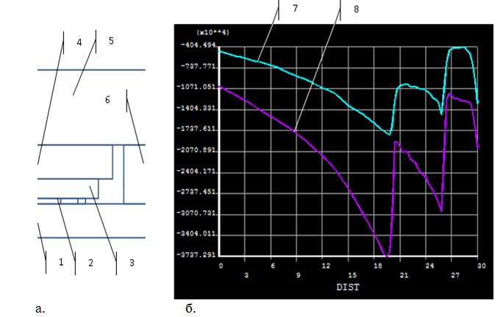

Есептік схема: 1 - топырақ, 2 – қабат, 3 – тікелей шатыр; 4 – негізгі шатыр, 5 – жер бетіне дейінгі жыныстар, 6 – құлаған жыныстар; b-кернеу графиктері (экраннан алынған сурет): тірек қысым аймағында Ϭ x (7) және Ϭу (8).

3.5 - сурет - I типті жыныстардың құлау схемасы

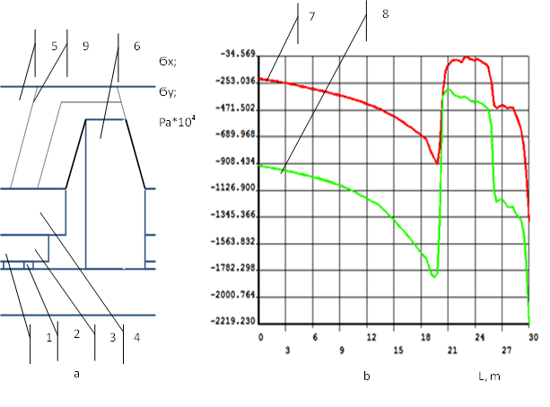

а – есептік схема: 1-топырақ, 2-қабат, 3-тікелей шатыр; 4-негізгі шатыр, 5-жер бетіне дейінгі жыныстар, 6-құлаған жыныстар, 9-қойма контурлары, 10-жұмыс басталатын аймақ; b-кернеу графиктері (экраннан алынған сурет): Ϭ x (7) және тірек қысымы аймағындағы Ϭу (8).

3.6 – сурет - II типті жыныстардың құлау схемасы

Төменде 3D модельдеріне арналған схемалар берілген. Біз атап өткендей, бірақ мұнда қысым секірулермен өзгереді, ал ең үлкен секіріс 3-5γH жетеді (γ – тау жыныстарының тығыздығы, h - тау жыныстарының қабаттан жоғары биіктігі). I схема үшін бұл қатынас шамамен 6, ал II схема үшін шамамен 3 және ол лаваның қозғалысымен артады. Осылайша, қойма пайда болған кезде лаваға қысым мүлдем басқаша болады. II схема үшін қойма және I схема үшін негізгі шатыр қабаты құлаған кезде сейсмикалық импульстардың ерекшеліктерін болжау оңай.
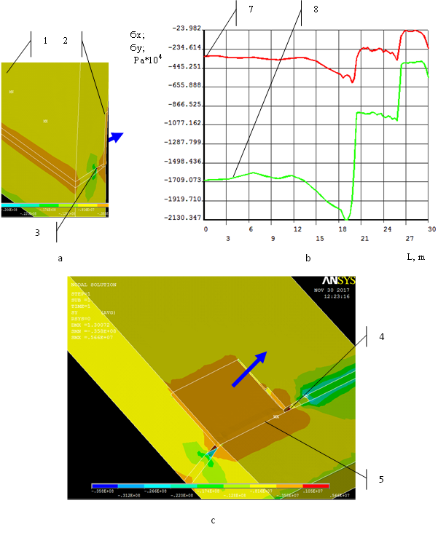

а-көліктік штрекі бар тау жыныстары блогы: 1-блок, 2-айналадағы жыныстары бар лава учаскесі, 3-штрек, көрсеткі-лава учаскелерін оның толық моделін қалыптастыру үшін көшіру бағыты; b –I типті схема үшін тірек қысымы аймағында Ϭх (7) және Ϭу(8) кернеулерін бөлу; с – кернеудің түрлі – түсті жолақтарының таралу үлгісі бар модель (шартты түрде қисайған): 4 – лава аймағы, 5-штрек бөлімі.

3.7 – сурет - Көлемді модельге көшу (экраннан фотосурет)

3.6 - суретте болат өндірісі бар блокқа іргелес лава учаскесі үшін тірек қысым аймағындағы кернеулер I тізбегінен 1,7 есе аз. Бұл салыстырмалы түрде біртұтас блоктың лаваны түсіріп, өзіне қысым жасауына байланысты. Осылайша, модель тау жыныстарынан алынған мәліметтер негізінде модельді түзетумен жұмыс істеу мүмкіндіктеріне бейімделген және қысқа лаваның ағымдағы жұмыс жағдайларына максималды адекватты есептеу схемасын алуға мүмкіндік береді [68-71].
3.7 - суреттегі көлемді модельді жобалау кезінде I немесе II схеманың бұрын алынған бөлігіне лава мен тау жыныстарының құлауынан қуыссыз блоктар қосылады және оларды бұрын салынғандармен жабыстырады, содан кейін лаваның қажетті ұзындығына жету үшін бұл аймақ бірнеше рет көшіріледі. Модельді аяқтау үшін оң жақта тағы бір қатты бөлік қосылады. Сіз кенжар алаңының ішіндегі алшақтықты модельдей аласыз. Оның жазықтығында учаскелер желімделмейді, бірақ байланыс элементтерінің арқасында сырғу мүмкіндігі қамтамасыз етіледі. Бұзушылықтарды тау жыныстарының әлсіреген учаскелері түрінде де модельдеуге болады, бұған псевдо-серпімді (деформация модульдері) сипаттамаларын таңдау арқылы, автоматтандырылған немесе эксперименттік жолмен, соның ішінде Пуассон коэффициенттері, сондай-ақ жүйелік жарықшақтардың бұзылу аймағында таратылады [64-67].

3.8 Автоматтандыру жүйесінің элементтерін жобалау ерекшеліктері

Біздің талдауымыз көрсеткендей, кенжарды бұру осы процестерді автоматтандыруда тиімді және қысқа кенжарлар үшін мұндай жүйелерді жобалау айтарлықтай жеңілдетілген. Мұнда біз осындай жүйелерді құру принциптерін қарастырамыз және жүйелер тиімді ғана емес, сонымен қатар қарапайым екенін көрсетеміз. Айта кетейік, басқару жүйесін автоматтандыру және ең аз қателіктер болған жағдайда реттелген есептеулер жүргізу мәліметтер базасында келтірілген, сондықтан бекіту – бүйірлік тау жыныстары жүйесінің жобасы көп өлшемді базамен ұсынылған. Бастапқыда ол иерархиялық құрылымға ие, содан кейін желіге қайта құрылады. Оның байланыстары тау жыныстарының элементтерінің Лава мен стрек, крепи және басқа жабдықтармен өзара әрекеттесуін көрсетеді. Байланыстар машиналардың, тораптардың және бөлшектердің логикасын және олардың механикалық қосылыстарының түрлерін көрсетеді. Кесте түйіндерінде өңдеу бағдарламалары (макростар мен модульдер) орналасқан. Түйіндерде VB, C++, типа сияқты объектіге бағытталған тілдер негізінде базаға енгізілген бағдарламалар қолданылады. Еренсілтемелер арқылы CAD/CAM/CAE: Ansys (work bench), Adams, SolidWorks пакеттері, сондай-ақ ҚарМТУ-да жасалған жүйелер пайдаланылады [9, 68].
База модельденген объектінің сыртында орналасқан көршілес түйіспелі түйіндермен және түйіндермен өзара әрекеттесуді қамтамасыз етеді. Бағдарламалық жасақтама пакеттерінің қуатты процессорлары бар кесте түйіндері арқылы бұл қосылыстар желілік базаны қарапайым нейрондық желіге ұқсас етеді [10]. Осылайша, сараптамалық талдау және өзін-өзі оқыту мүмкіндіктері қамтамасыз етіледі [70,71]. Олардың алгоритмдері қарапайым және Б. 46-47 Basic тілінде. База түйіндерді басқа базалардың түйіндерімен біріктіруге мүмкіндік береді: комбайн, конвейер, манипуляторлар және логикалық модульдер. Осылайша, "хабардарлық" (болжау), жұмыстың келесі циклінде кенжардағы алдағы жағдай жасалады. 1.7-суретте қазудың жаңа технологиялық схемалары үшін бөлінген гидропорлары бар өздігінен қозғалатын бекіткішті басқарудың ақпараттық схемасы көрсетілген. Бұл жағдайда біз оны жеңілдетілген схема үшін ұсынамыз, дегенмен бізде типті робо крепи схемасына Еуразиялық патент бар. Мұндай жүйеде бастысы-оның негізгі элементін дұрыс анықтау. Әдетте бұл қарастырудың негізгі мәселесі, яғни, бұл жағдайда М-130 типті бекітпені басқарудың электрогидравликалық жүйесі. Схемаға біз мәліметтер базасының тұжырымдамалық модельдерін талдау принциптерін қолданамыз, яғни, алдымен негізгі объектілер мен олардың машинаның немесе жүйенің сипаттамалары арасындағы байланысты көрсететін визуалды диаграмма жасалады. Мұндай жүйелерде әдетте екілік ағаштар қолданылады. Объектілер арасындағы қарастырылатын байланыстар болуы мүмкін түрлерге бөлінеді:
"Бір-бірден" - сәйкестік, бір объект пен бір атрибут арасында орнатылады, яғни бағыныңқы кестедегі аписи негізгі кестедегі бір жазбаға сәйкес келсе, бұл базалық жадтың немесе дискотека кеңістігінің ұтымсыз шығынына әкеледі.
"Бір-көп" байланысы базаны икемді етеді және әрбір негізгі кесте жазбасының байланыстары бағыныштыдағы бірнеше жазбаларға сәйкес келеді. Бір-көп Байланыс құрылымы деректердің артық болуын және жазбалардың қайталануын болдырмайды.
"Көп-көп" байланысы бір кестенің көптеген жазбаларын басқа кестенің көптеген жазбаларымен байланыстыруға болатын кестелер арасындағы қатынасты білдіреді.
Мысалы, 1 типті байланыс біз бірінші деңгейді, сорғы станциясының физикалық объектісін және бағдарламалық жасақтаманы басқаруды көреміз, дегенмен физикалық объект үшін оны тез кеңейтуге болады, атап айтқанда, егер негізгі қондырғыға техникалық қызмет көрсетуде үзілістер болса, сорғы станциясына басқа су қабылдағыш қосылуы мүмкін. "Егер" сияқты сұрақ қойылғаннан кейін, мысалы, анализатор процессоры арқылы осындай байланыс орнату мүмкіндігі бірден пайда болады, мысалы, қосылған объектілердің максималды өнімділігін қамтамасыз ету мүмкіндіктерін анықтау үшін технологиялық үзілістердің ұзақтығын талдауға болады. Осылайша, біз "бір – көп" типті байланыстардың мәнін аштық, бірақ олардың мәліметтер базасында өте ұзақ уақыт бойы және 80-жылдардың ортасында ғана қолданылғанын байқаймыз, олар процессорды басқару элементтерін енгізе бастады.
Алғашқы екі типтегі байланыстар, әдетте, басқару төменнен жоғарыға қарай жүретін иерархиялық типтегі негіздер үшін қолданылды, бірақ екінші және әсіресе үшінші типтегі байланыстар үшін иерархия бұзылуы мүмкін және команда кейбір төменгі деңгейден жоғарғы деңгейге ауысуы мүмкін желілік типтегі негіздер қажет. Егер SolidWorks, Ansys, Adams сияқты төменгі деңгейдегі бағдарламалық жасақтама пакеттері орта деңгейлі аймақтың сызықша тіктөртбұрышымен белгіленген әр кестеде бейнеленген болса, мұны түсіну оңайырақ. Басқаша айтқанда, мысалы, "су өткізбейтін көлденең су ұясы 2" кестесінде осы бағдарламаларды немесе олардың бір бөлігін қамтитын компьютермен жұмыс істеу мүмкіндігі болады. Содан кейін, Адамс пакетін қосқаннан кейін, кесте гидродомкраттағы жүктеменің күйін талдап, оны жылжыту үшін артқы гидростоякты түсіру туралы шешімге келуі мүмкін (1.6-суреттегі байланыстарды қараңыз) (қозғалыс қадамының шамасын алу).
Компьютерлік басқаруда олардың мүмкіндіктерін түсіну үшін мәліметтер базасының кестелерін құруға мысал келтірейік. Төменде кестенің құрылымы келтірілген артқы модуль 2, ол әдеттегідей код өрісінен басталады Код, ол сәйкес келеді онымен байланысты жоғарғы кестенің кодына тең, оның төменгі жолында орналасқан. Артқы модуль 2 жолында, мысалы, осы құрылымның Құрастыру сызбасы бар, ал келесі екі жолда дизайн уақыты көрсетілген. Жобалаудың басында бағдарлама автоматты түрде жасайтын кесте соңғы жолымен аяқталады артқы модуль коды 2 (келесі төменгі деңгей кестесі сол кодпен байланыстырылғанын және басталатынын еске түсіріңіз). Барлық құрылған кестелер байланыстармен біріктірілгеннен кейін (негізінен "бір-көп" схемасы бойынша) және базаның жұмысына көз жеткізгеннен кейін, бұл кесте мазмұнды мәліметтермен толықтырылады. Бұл модульдің динамикалық моделін құрудан бастау керек, бұл оның түйіндік жүктемелерін есептеуге, беріктігін есептеуге, содан кейін құрылғының сенімділігі мен оның құнын егжей-тегжейлі ескере отырып есептеуге мүмкіндік береді. Бұл процедуралар [71-76]. Осылайша, бұл кестеде процессорлардың өздері емес, оларға сілтемелер бар. Сонымен, динамиканы есептеу жолын басу Адамс бетін ашады, 1.7-сурет, онда көптеген параметрлерге байланысты бекіту режимдерін модельдеуге мүмкіндік беретін модельдеу моделі бар. Олардың негізгілері: массалар, бастапқы жылдамдықтар мен үдеулер, инерциялық сипаттамалар. Сол сияқты, Apsis пакетін қолдану келесі жолдың мүмкіндіктері құрылады, ал сенімділік пен шығындар көп өлшемді базаның есептеу аппаратын қолданады. Сонымен қатар, мұндай деректердің әртүрлі нұсқалары болуы мүмкін, яғни жұмыстың құны қабылданған сенімділік деңгейімен анықталады. 3.10, 3.11-суреттерде оның инфологиялық моделін құруға арналған жаңа бекіткіштің конструктивті схемалары, ал 3.12-суретте андроид түріндегі бекіткішті басқару схемасы және, әрине, онда өзін-өзі оқытуға негізделген бағдарламалар болуы керек. Мұндай базаға жаңа ішкі бағдарламалар мен құрылғылар оңай қосыла алатыны анық, ұсынылған модель іс жүзінде ондағы түйіндер мен бөлшектердің инфологиялық моделі мен байланыстарының логикасы және олардың функциялары мен мүмкіндіктерінің схемасы жетілдірілген.

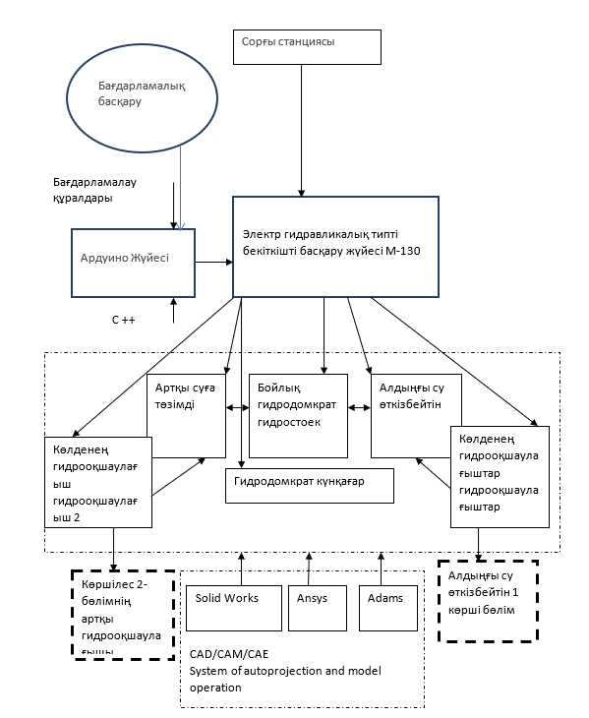

3.8 – сурет - Жеке гидротіректері бар бекіту жүйесін басқару моделі
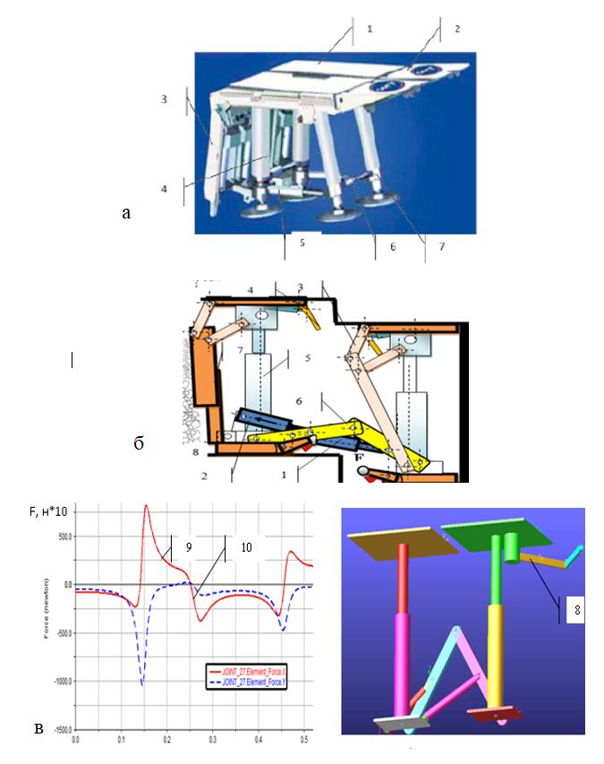

М-130 (a) секциясы: 1, 2, 3 – сәйкесінше қабаттасу, күнқағар және қоршау; 4, 7-артқы және алдыңғы гидростоптар; 5, 6 – бойлық және көлденең ұялар; андроид (B) типті бекіту секциясы: 1,2-ұялар, 3-төртбұрыш, 4-күнқағар, 5 - гидрооқшаулағыш, 6-манипулятор; Adams пакетіндегі имитация (в): 8 - бөлім, 9 - 10-топсадағы X және Y реакциялары 3

3.9 – сурет - Роботты бекіту бөлімі

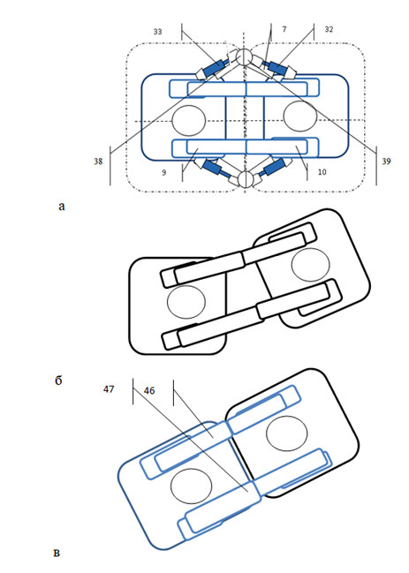

а: 9, 10 – - оң жақ манипулятордың тұтқалары, 7 сол жақ қабылдау, 32,33-сол жақ гидродомкраттар, 38, 39 - сол жақ шар буындарының жұбы; б-бұрылу процесі; в: артқы жарты бөлікті тартқаннан кейін: 46,47-сол және оң жақ манипулятор

3.10 – сурет - Роботты бекітпені бұру

Элементтермен байланысты емес көрсеткілер одан әрі бөлшектер мен түйіндердің қосылатындығын көрсетеді, негізгі контурдың артындағы тіктөртбұрыштар сол жерде екенін көрсетеді болып табылады параллель негізгі құрылғының кіріктірілген түйіндері.
Мысал ретінде біз тау жыныстары мен қабаттың физикалық - механикалық сипаттамалары туралы эксперименттік мәліметтерге сүйене отырып, ҚҚС есептеу моделіне арналған бағдарламалардың негізгі фрагменттерін келтіреміз, бұл қайталанатын кейінгі нақтыланған шешімдер үшін негіз бола алады (қосымша В).

3.9 Камералық қазу технологиясы мен есептеу ерекшеліктері

Шахта өндіру әдісі лавалар үшін үздіксіз және ұңғыма және камералық қазбалар үшін дискретті қазылған минералдан фронтальды жылжымалы қуыстарды құрумен сипатталады (3.11-сурет). Жұмыстардың жылжу аймағындағы қабыршақтану мен күмбездердің пайда болуы, олардағы жыныстардың құлау реттілігі туралы ақпаратты кері байланыс режимінде жұмыс істеу кезінде, сондай – ақ барлау желдету-газсыздандыру ұңғымаларын пайдалана отырып алуға болады. Келесі камераны қазбас бұрын, қабаттың күйін нақтылауға, оның қасиеттерін басқаруға мүмкіндік беретін ұңғыма жасалады. Алдыңғы камера бір немесе бірнеше, тау жыныстарының құлауын басқару әдісіне байланысты оларға іргелес (ондағы бекіткіш алынып тасталған, бүтіннің ені азайтылған, сонымен қатар қуысты өндіріс қалдықтарымен толтыруға болады). Жұмыс камерасында қалған целиктердің параметрлері жұмыстың тиімділігі мен қауіпсіздігі қамтамасыз етілетіндей етіп таңдалады. Бұл ретте, бұрын айтылғандай, кенжардың жай-күйін болжаудың 2-3 тәсілінен туындайды.
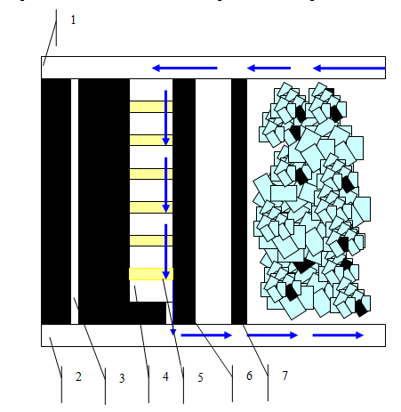

1, 2 - желдеткіш көліктік қазба; 3 - барлау-газсыздандыру - желдету ұңғымасы;4 - камера; 5-стационарлық - тасымалды бекіткіш; 6 - тікелей жүріс тұтас; 7-кері жүріс тұтас.

3.11 – сурет - Камералық технология
Бұл ретте бірінші-аналитикалық түрде целиков моделінің торын және көбінесе жеке тәсілдер негізінде құрылатын ӘКК стационарлық-тасымалды бекітпесін құрумен анықталады. Гидравликалық тіректері бар аралығына дейін 80 тс. Өндірілген шешім тау-кен қысымының әсерінен қабаттың ыдырауын есепке алу қажеттілігін көрсетті сәйкестік есептік және шахта деректері арасында.
Деформациялар мен газ алмасуды нақтылау [2,5] ұңғымалар мен басқа аймақтардағы массив пен тау қысымының қасиеттерінің өзгеруін ескере отырып, тау жыныстарының құрылымын құру арқылы жүзеге асырылады. Дәстүрлі, камералық қазу кезінде ұңғымаларды бұрғылау жер бетінен немесе қазбалардан жүзеге асырылады. Кейде радиалды қуыстарда ұңғыманың крестінде дискілік жарықтар пайда болады (3.13-сурет). Сондықтан торға қойылатын талаптар күшейтіледі. Мұндай аймақтар үшін сәулелердің айналасында виртуалды цилиндрлер жасалады. A сызықтар, беттер және көлемдер олар автоматты түрде жасалады немесе тордың өлшемін басқару үшін арнайы қолданылады. Мұнда тау жыныстарының немесе көмірдің құрылымдық өзгеру процестерін модельдеуге болады, өйткені бұл дәл осы аймақтарда орын алады. Нәтижесінде көлденең ұңғымада және одан шығатын жұқа тік сәулелерде ішкі цилиндрлері бар виртуалды параллелепипедтер пайда болады және дәл есептеулер жүргізуге мүмкіндік беретін жеткілікті жұқа тор жасалады. Салынған графиктерден не шығады (сурет. 4А) және қайталанатын кернеу есептеулері.

3.10 Бүйір жиегі бар камералық қазып алу технологиясы

3.12-суреттегі қазба схемасы минералдың жоғалуын азайтуға мүмкіндік беретіні және көлбеу қабаттарды өңдеу үшін қолдануға болатыны түсінікті, егер жоғары жатқан қазбадан қуыстарды, пайдаланылған жыныстарды немесе өнеркәсіптік өндіріс қалдықтарын толтыруға болатын болса, белгілі бір жағдайларда техногендік кен орындарына айналуға болатын қалдықтарды пайдалану туралы ұсыныстар бар. Артқы көріністер өте кішкентай енімен таңдалды. Мұндай бағдарламаны құру кезеңдері 3.12 – 3.14 суреттерінде. Бірақ бұл жағдайда біз комбайн камераның соңына қарай бұрылып, кері бағытта қазып алуды бастай алатын схеманы қарастырамыз, ал жаңа кенжардың ені, қазір қазірдің өзінде төмен (бүйір жиегі бар), өтіп кеткен камераның еніне тең болар еді. Сонымен, аралық 10 м – ге жетті, бұл есептеулер бойынша шатырдың еркін құлауына және оның пайда болуына себеп болар еді (3.15-3.19 суреттер). Қалған целиктерді 9-10 м-ге дейін жеткізу керек (бастапқы камераның ені екі есе). Енді жұмыс аймағын бұрылу технологиясы бар механикаландырылған бекітпенің 3 секциясы күзететін болады. Мұндай схема кең целиктерді 10 м-ге дейін қалдыра отырып, технологияның мүмкіндіктерін күрт кеңейтеді, өйткені олар құлаған жыныстар төгілген кезде қайта қазу кезінде толығымен алынып тасталуы мүмкін (бұл туралы бұдан әрі). Өндіріске жеткеннен кейін комбайн бөлімдермен бірге қайта ашылып, келесі бастапқы камераны шығара бастайды және т. б.
Опция да мүмкін, ол камераның аузында бұрылмай, өндірістің қарама-қарсы қабырғасына өтіп, көрші блокты шығара бастайды. Жұмыстардың жұмыс істеу қабілетін күрт төмендететін кейіннен лавалық кең қармау ойығы үшін де жағдайлар жасалатын болады. Ол үшін ӘКК секцияларын [1-3] сәйкес бұрылу технологиясын қолдана отырып, қозғалу қадамы ұлғайтылған механикаландырылған бекіткішпен ауыстыруға болады. Осылайша, негізгі технология негізінде оның 3-4 нұсқасын жүзеге асыруға болады. Біз 1.5-суреттегі схемамен салыстырғанда, бұл фактіні атап өтеміз, мұнда тұтас қазып алу екі жебе тәрізді комбайнның кері жүрісімен жүзеге асырылады. Оның айтарлықтай кемшілігі бар-сынған минералды тиеу қиындықтары. Материалдың үйіндіге қарай жылжыған бөлігі комбайнның жүктеме қырғыштарының әсер ету аймағына түспейтіндіктен. Ал ұңғыма комбайнын бұру схемасында ~100% тиеу болады. Мұндай технологияларды зерттеу қазбадан камераға ұңғыма комбайнының артына ставаны тарту кезінде айналмалы конвейердің жұмысын динамикалық модельдеумен сүйемелденуі тиіс. Қысқа кенжардағы және қазбалардағы ҚҚС-ты зерттеу көлемді өндірісте жүргізілуі керек [5]. Модельдеу кезінде тау жыныстарының блоктары өндірістің үстінде стационарлық-портативті бекіткішпен бекітілген тікбұрышты призмалар, ал кенжардың үстінде роботтық бекіткіштің үстінен қадамдар жасайтын призмалар бар екенін ескереміз. Мұндай есептерді шешу кенжарға жақын тау жыныстарының жай - күйінің үздіксіз өзгеру гипотезасына негізделуі керек-оның тұрақсыздығы [4, 5]. Бұл жағдайда пішіндеудің үш түрі бар: отряд [5, 6], көлденең деструкция және деформация модулінің спазмодикалық өзгеруі.
Соңғы элементтер әдісімен [4,5] негізінде ҚҚС есептеулері монтаждау камерасынан жүргізіледі, ал таулы аймақта аймақтарды, қабыршақтануды, құлауды немесе арка түзілуін анықтау үшін сызықтар бөлінеді [10, 12, 13]. 2D суреттерінде комбайн кері бұрылғаннан кейін оның соңында жұмыс істейтін кертпенің кернеуінің өзгеруі. Дезинтеграциясыз жағдайдың графиктерін бастапқы модульмен салыстыра отырып және 3 бөлікке ыдырау кезінде қатты бүйірлік кертпенің және қабаттың конъюгациясында тік қысу максималды кернеуі 5-тен 6-ға дейін, 3 есе, ал ось нүктесінде x = 1,5 -тен 1,6 есе жоғары екенін байқаймыз, ыдырау кезінде. Бұл кернеулердің қатты бүйірлік кертпенің едәуір ені бойынша таралуы салыстырмалы түрде ескірген және көмірдің беріктігінен ~ 1,3 есе жоғары, бұл оны комбайнның тікелей соққыға қарағанда бұзуы үшін жақсы жағдайларды тағы бір рет растайды. Сонымен қатар, лава жағдайынан айырмашылығы, комбайндағы бекіткіш секцияларының емес, өндіріс ӘКК секцияларының аралығы бүйірлік кертпенің беріктігіне барынша әсер етеді.

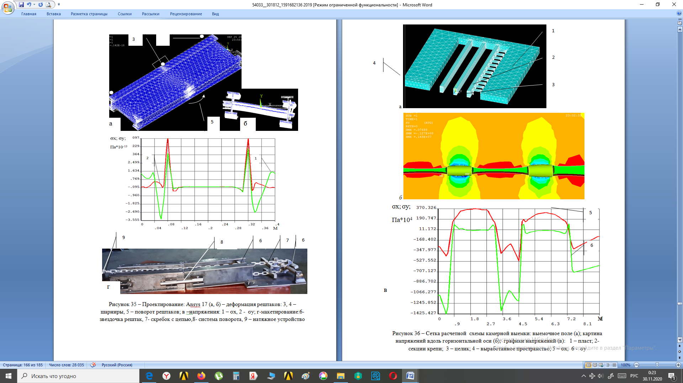

а: 1-қабат, 2-ӘКК бөлімі, 3-тұтас, 4–дамыған кеңістік; б: σу кернеулерінің суреті; в: графиктер 5-σх, 6-σу

3.12 – сурет - Камералық қазып алу тізбегіне арналған кернеу торы

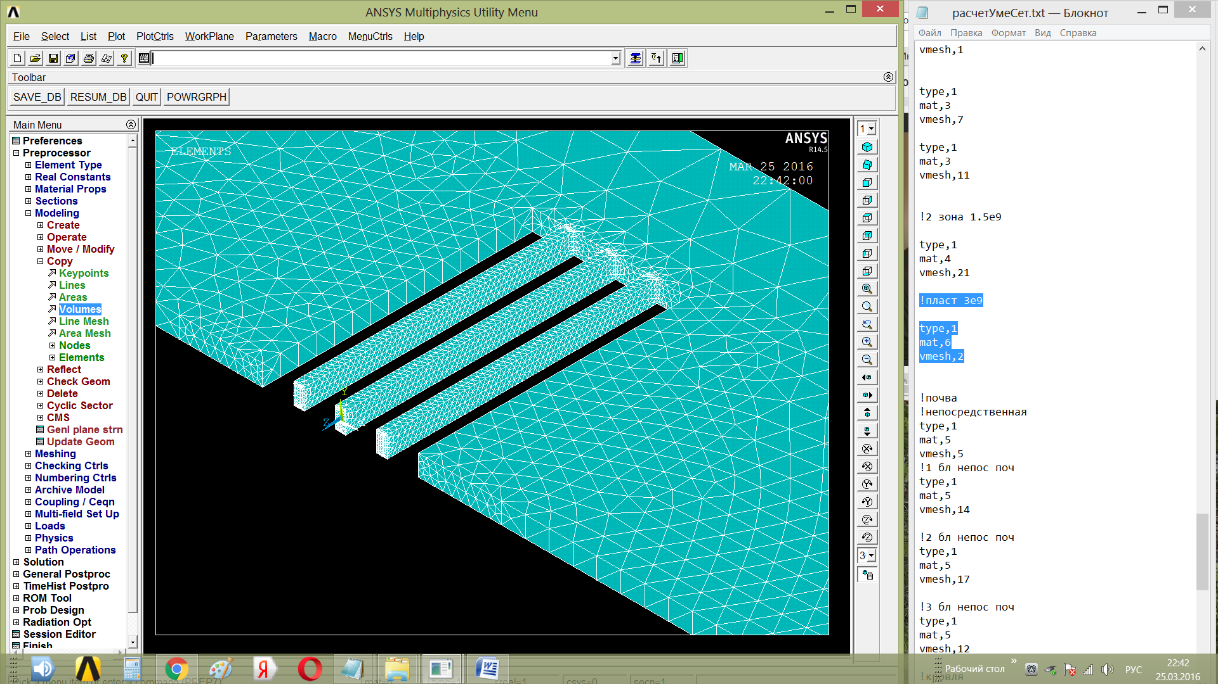

а
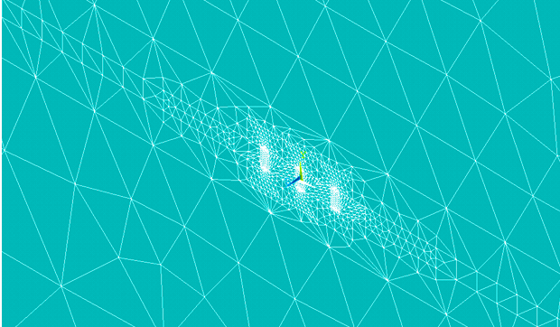
б

а-технологиялық целиктердің ауданындағы жалпы тор б - технологиялық целиктер ауданындағы тор

Сурет. 3.13-Торды құру үрдісінің көрінісі

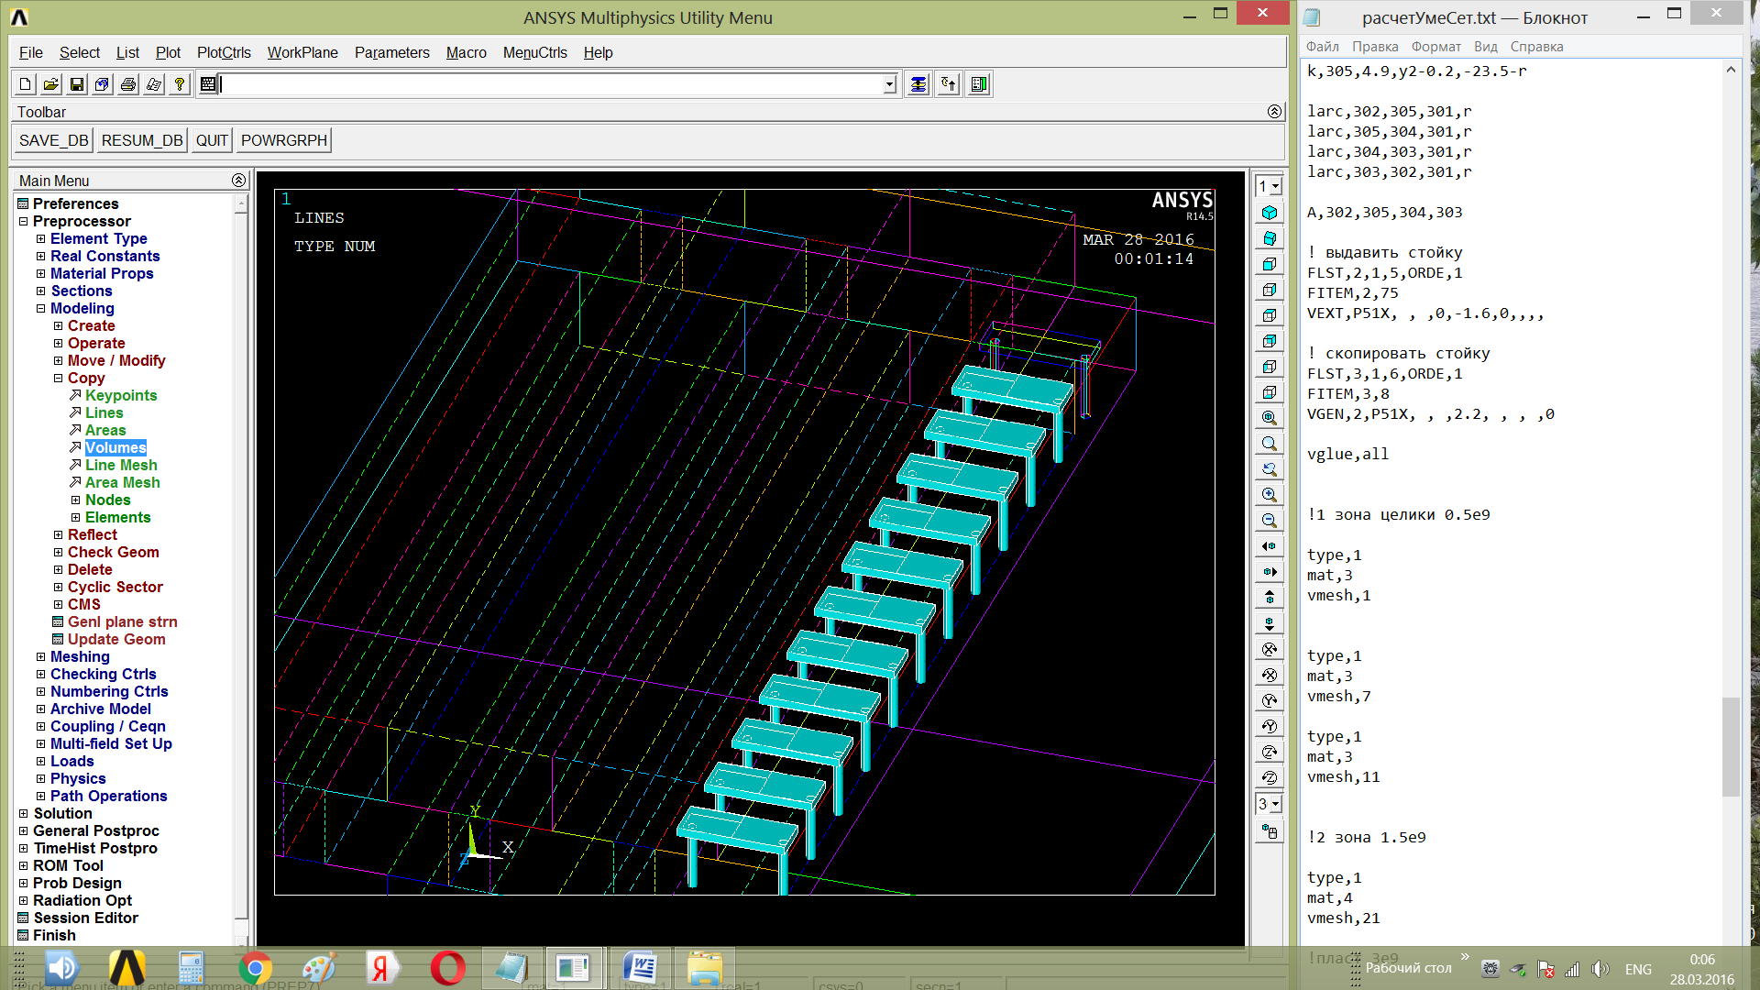
а

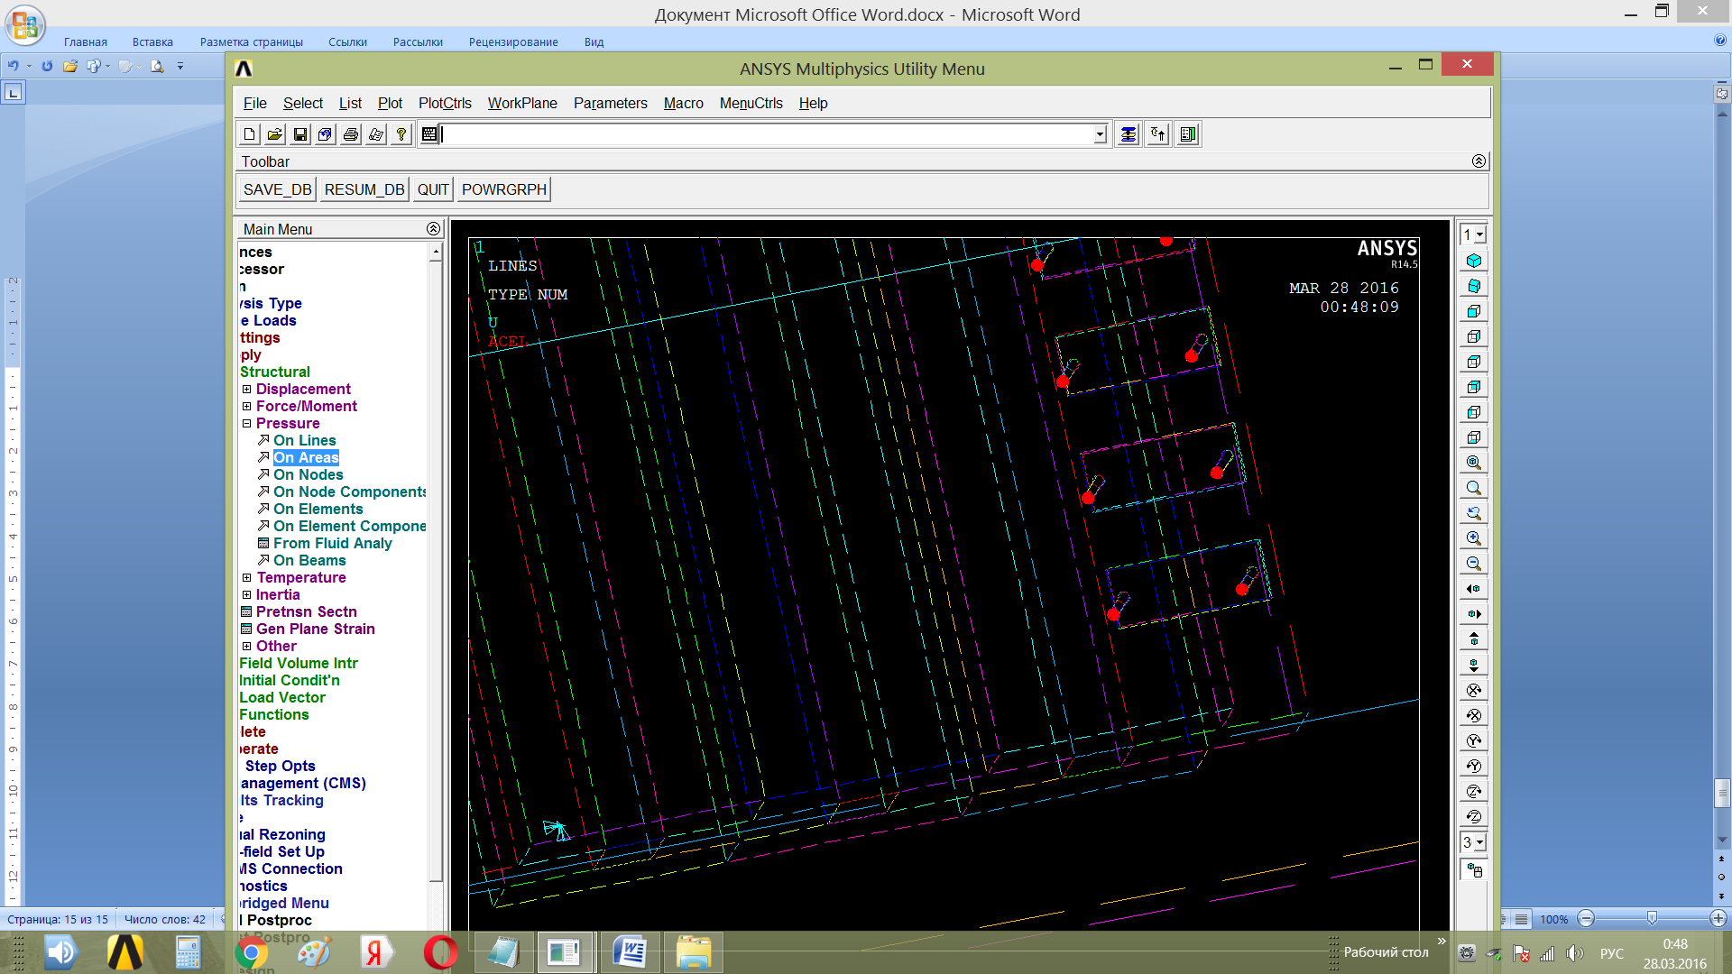
б
а - көліктік қазбада ӘКК бекіткіштерінің секцияларын көшіру; б - гидробағандарды және аралықтың күштерін орнату

3.14 – сурет - ӘКК стационарлық тасымалды бекітпесін жобалау

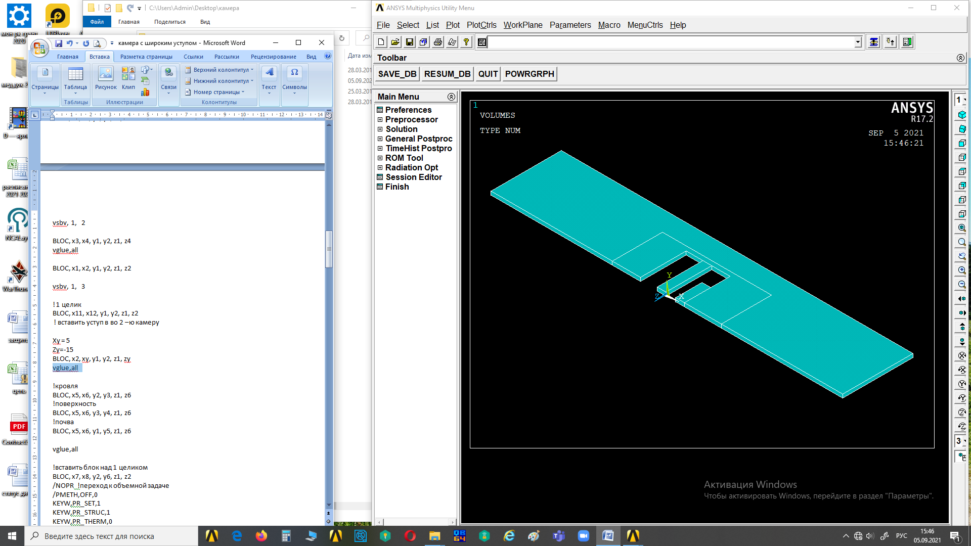
а
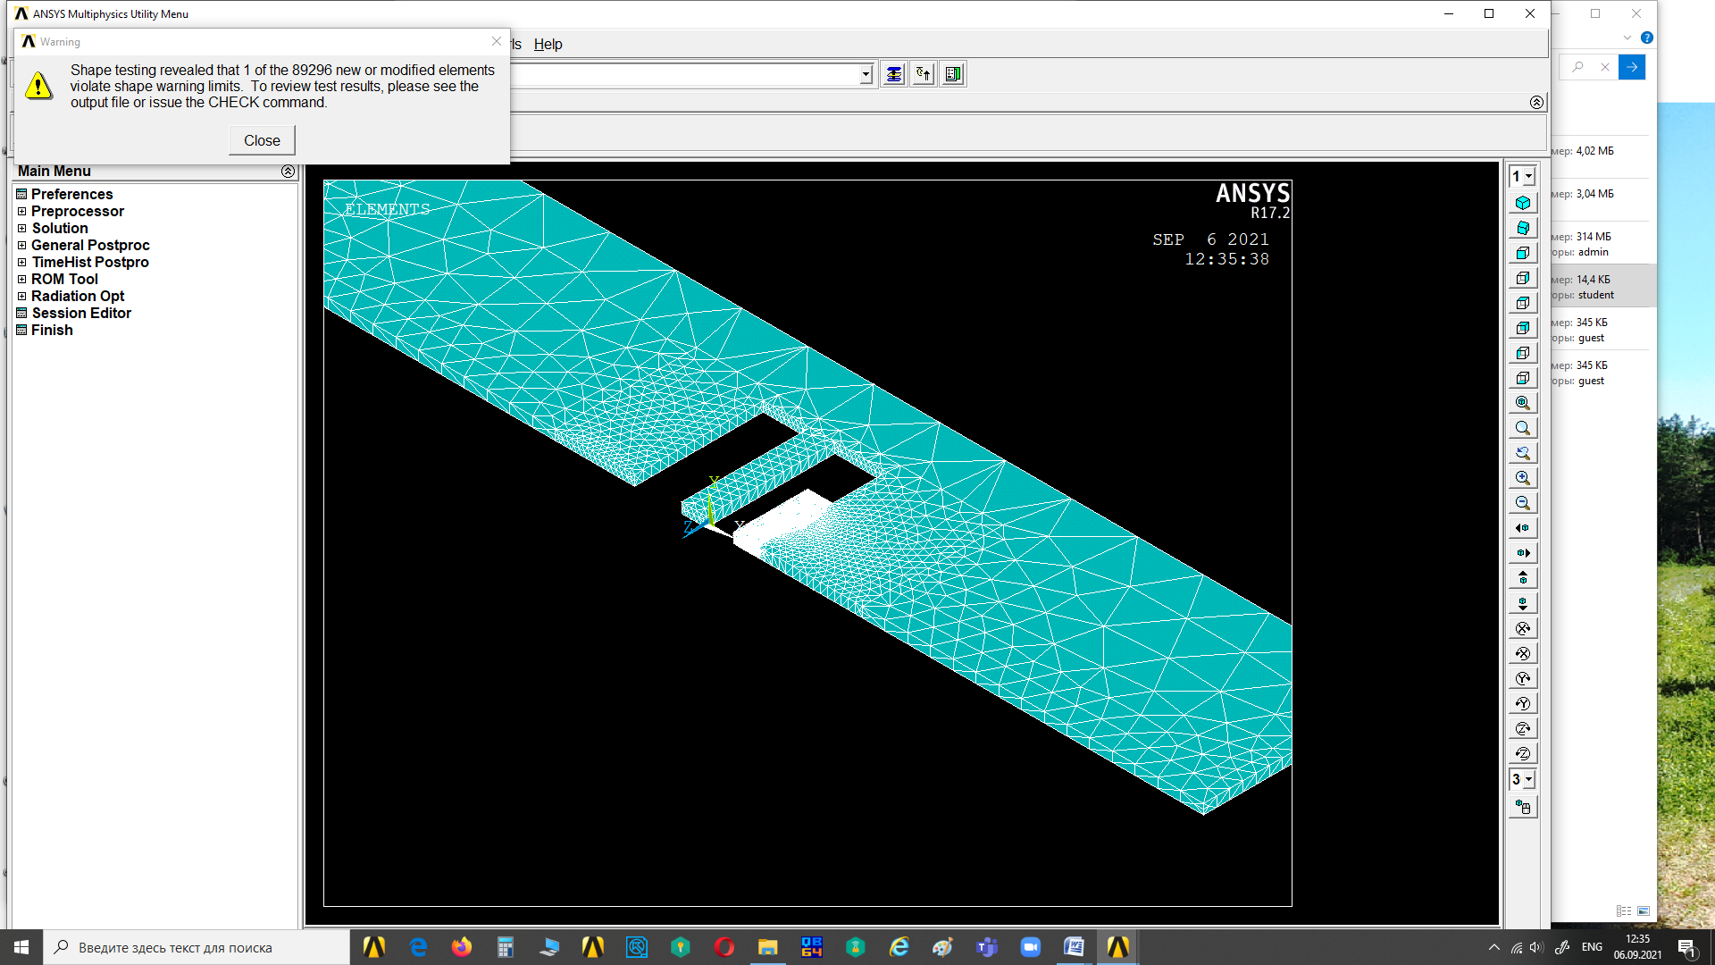
б

а-камераны дайындау; б-торды құру кезеңдері

3.15 – сурет - Бүйірлік кертпесі бар кең камера қабатында қалыптастыру

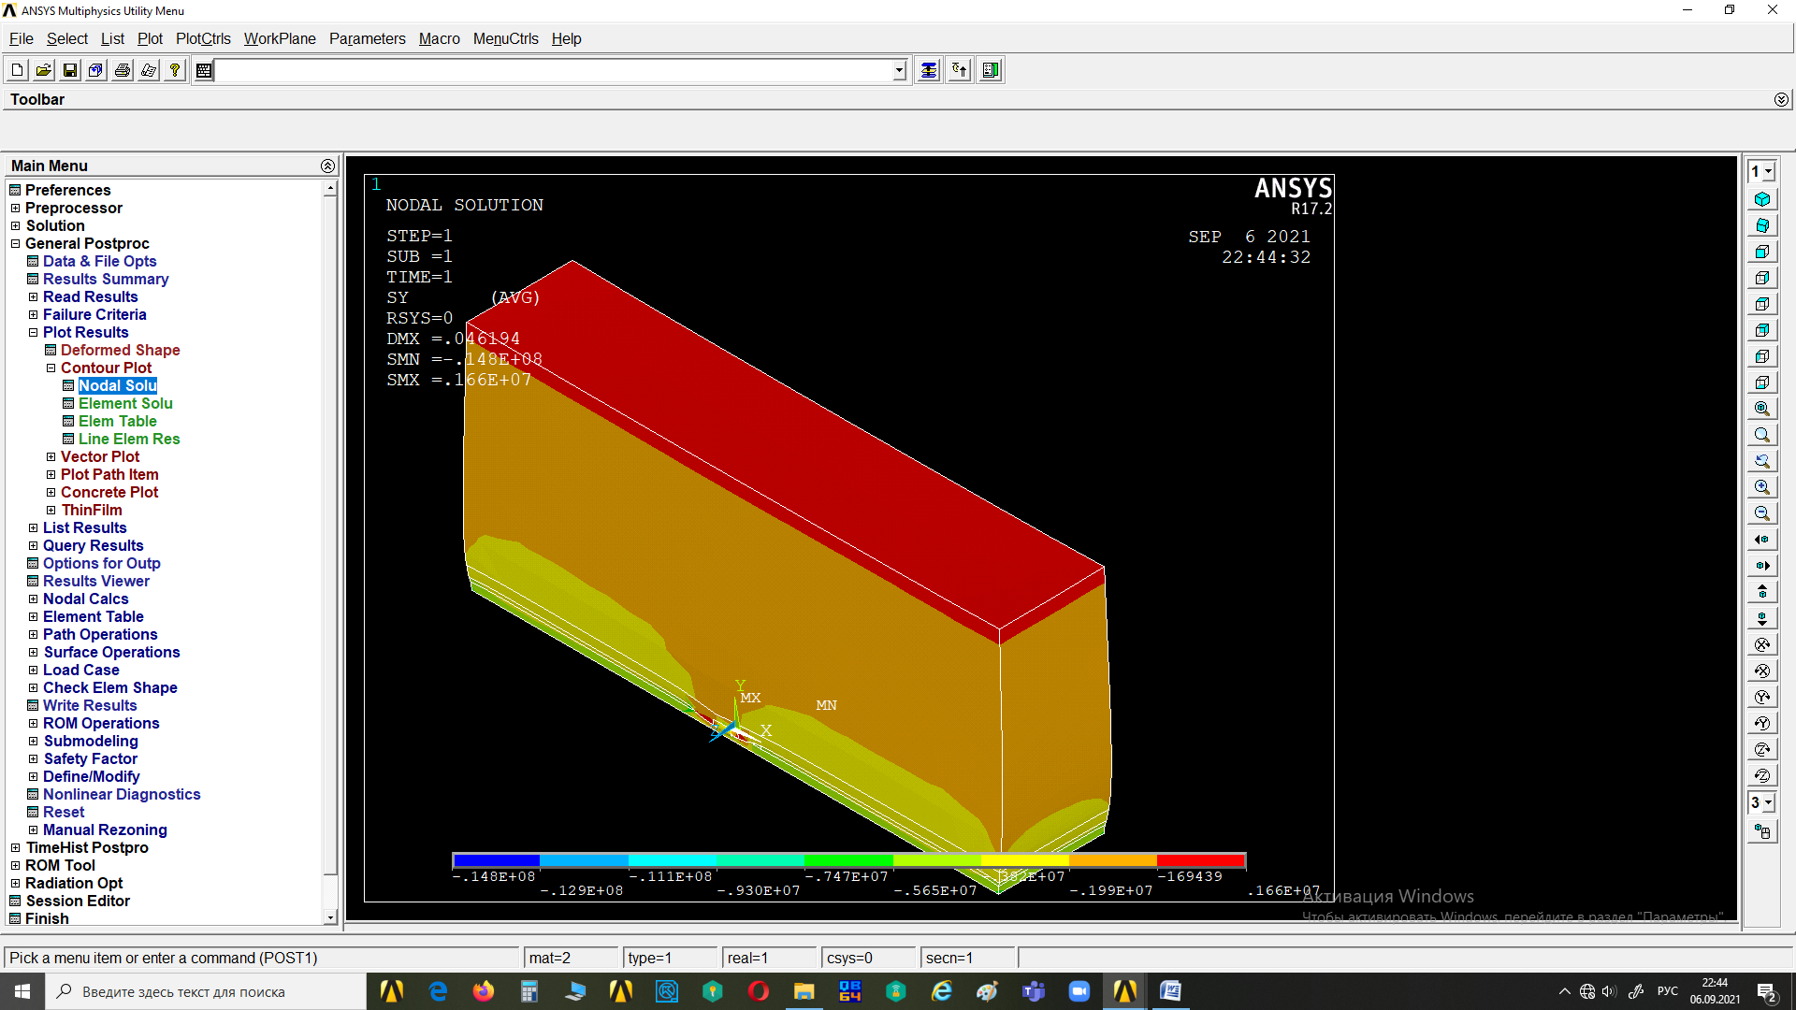
а
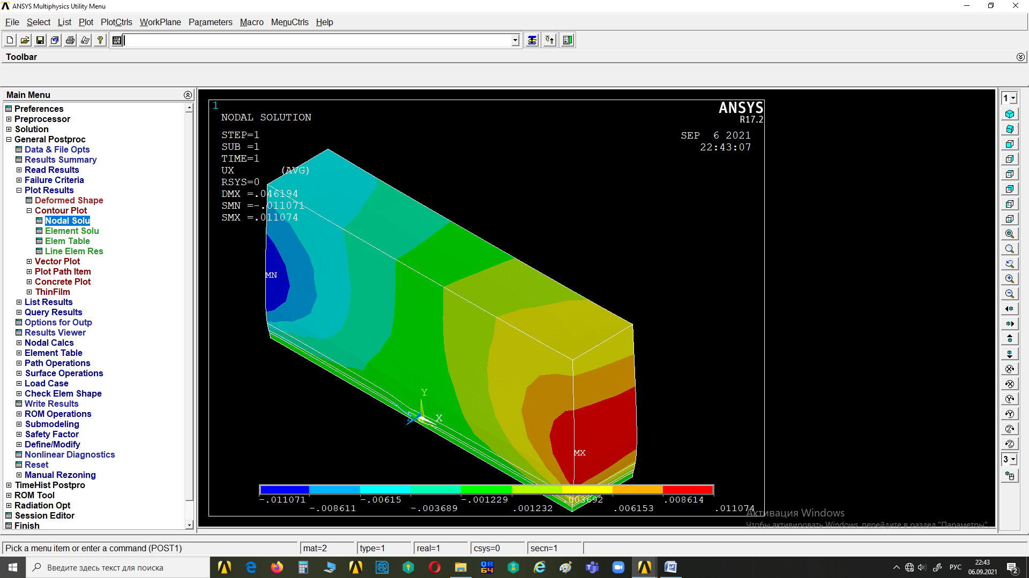
б
а-Х осі бойынша максималды деформация аймақтары; б-көлденең кернеулер

а
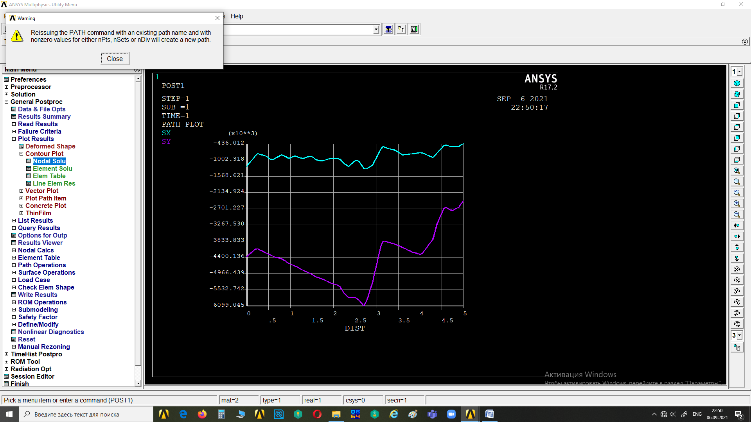
б
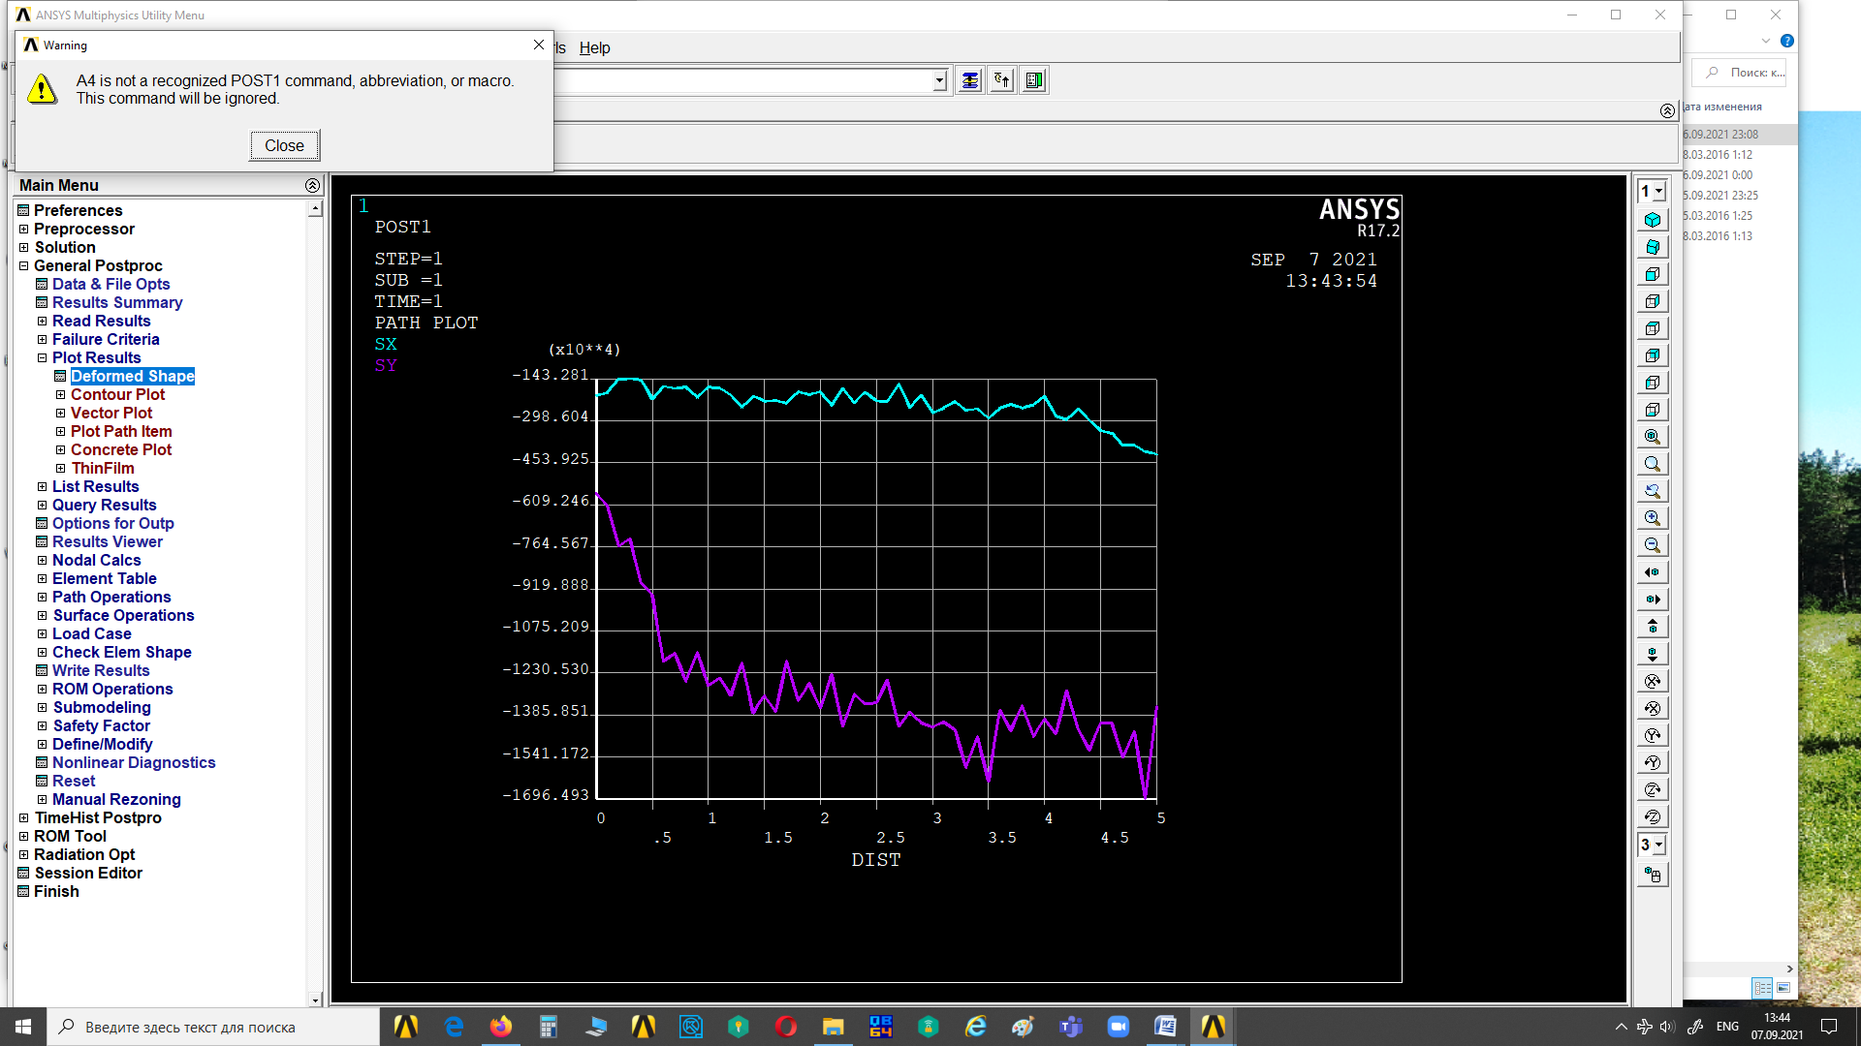

a: z =15м, ыдырау учаскелері жоқ кемер; б: z=14.5, 3 учаскеге ыдырауы бар

3.17 – сурет - Кернеу графиктері σх – Sx, σy- Sy

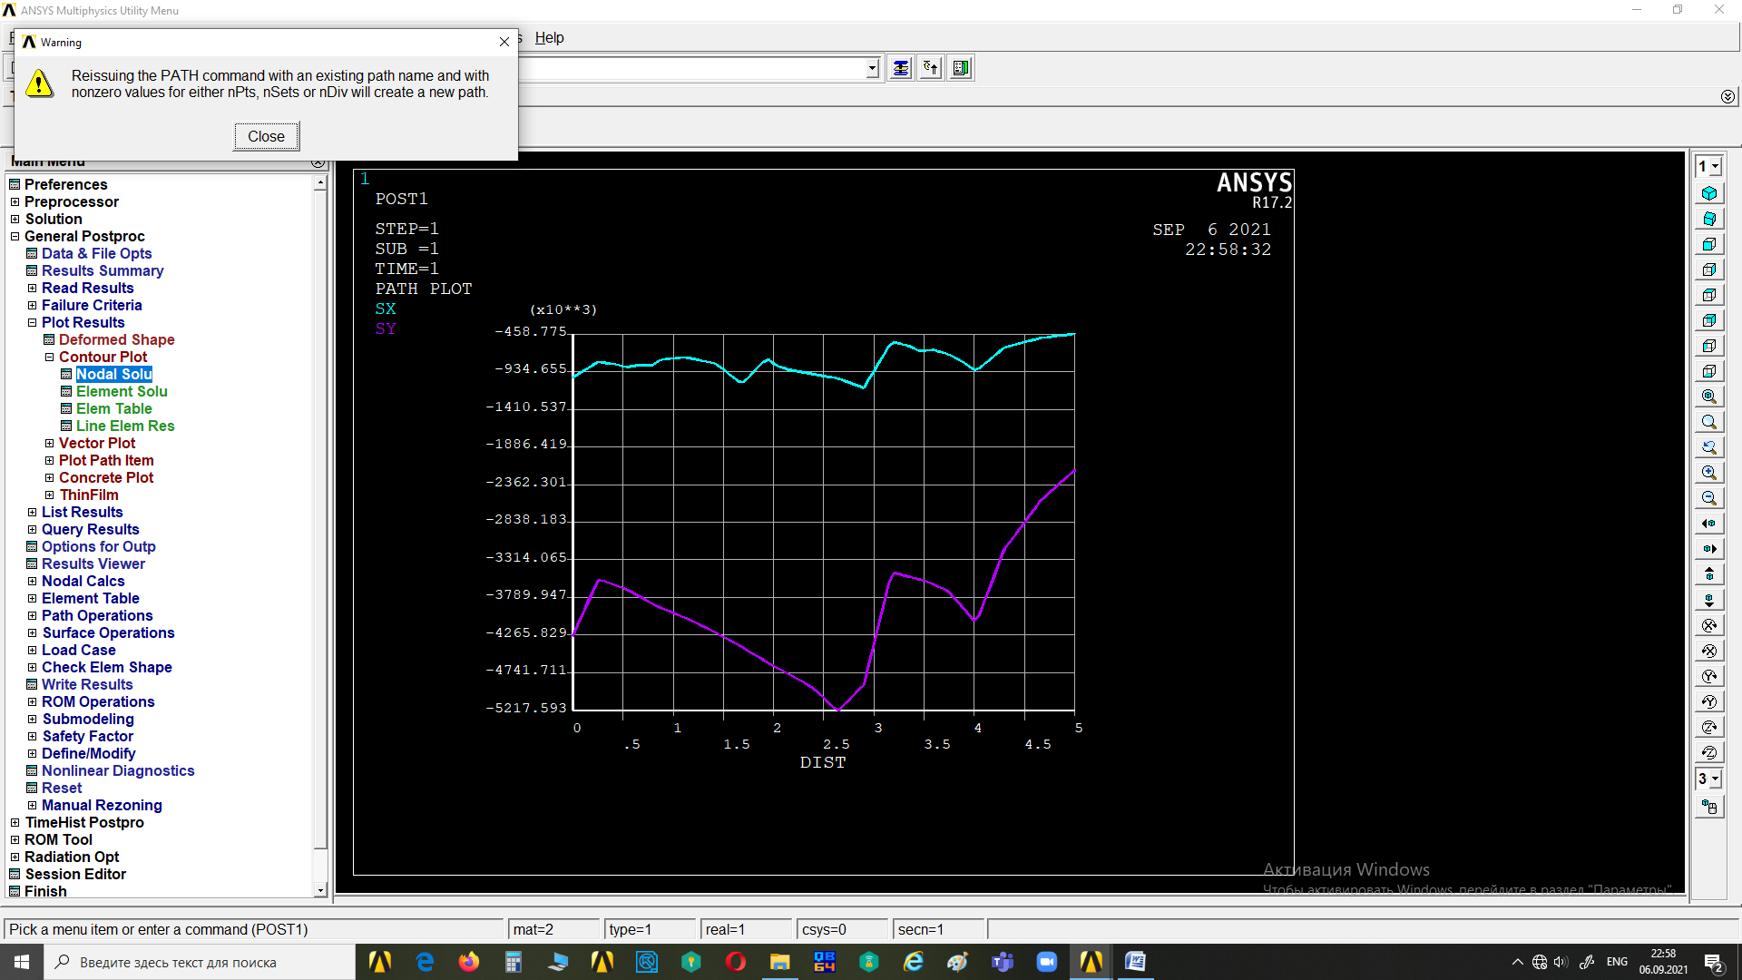
aZ = 13,5, 3 учаскеге ыдыраумен
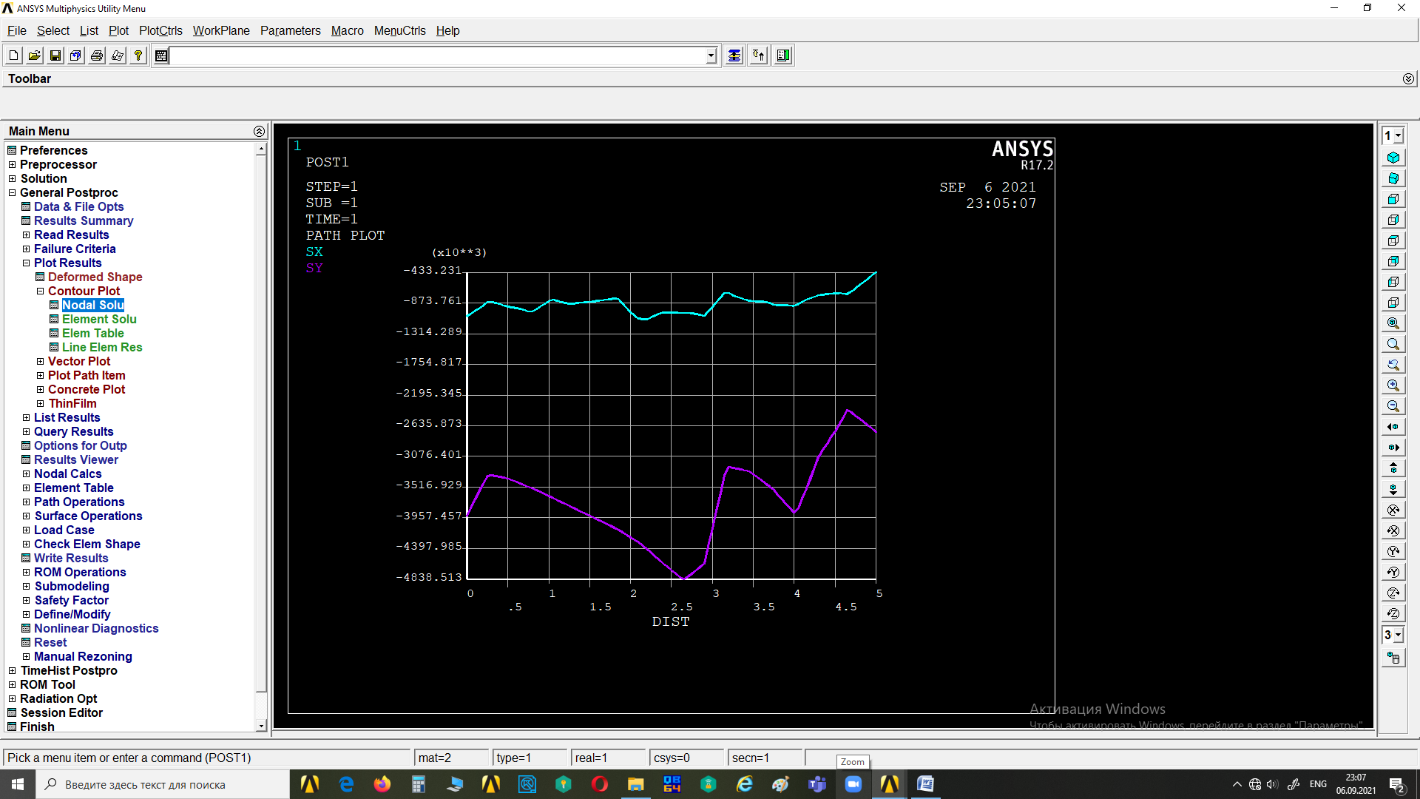

a: z сызығы=11м, б: z=14.5 м,

3.18 – сурет - Бүйірлік кертпенің 3 учаскеге ыдырауы кезіндегі кернеулер графигі

а б
L
Δ
P
Oc

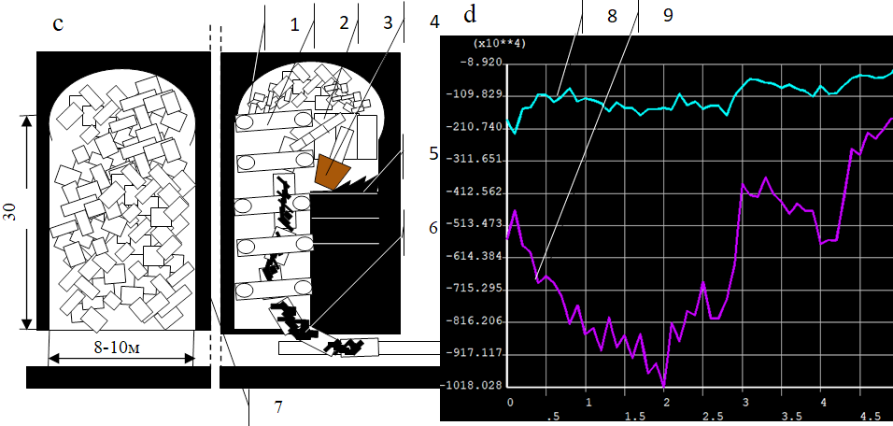

1 - құлаған жыныстар, 2-стационарлық-портативті бекіткіш, 3-бекіткіш секциялар. 4-тиегіші бар комбайн, 5 айналмалы конвейер және қазба конвейері, 6-қайта қазу үшін кең тұтас, 8-σх, 9-σу 5-жол бойынша

3.19 – сурет - Кенжарда (а) және қазбада (b) ыдырау аймақтарын қалыптастыруға, ойып алу схемасы (с), бүйір жиектегі кернеу (d)

3.11 Бөлім бойынша қорытындылар

Толық масштабты 3D моделінде бүйір жыныстардың, бүйір қабаттардың және бүйір жиектердің өзара әрекеттесу модельдерін құру ерекшеліктері, сонымен қатар қазбалардың архитектурасы, тазарту кеңістігі, механикаландырылған бекітпелер мен стационарлық-портативті бекітпелер, шатырдың құлау схемалары үшін қазу жүйесінің технологиялық элементтерін модельдеу әдістері, тірек қысымы аймағындағы қабаттың ыдырауын есепке алу, тірек қысымының таралу ерекшеліктері жыныстардың тегіс түсуімен құлау схемалары, құлаған жыныстарда жер бетіне дейін жатқан және лавалар мен камералық технологияларға негізделген қысқа кенжар технологиялары үшін кенжарларды бұра отырып, жұмыстардың тікелей барысында және кері барысында кенжардың бүйір жиегін қалыптастыра отырып, игеру ерекшеліктерін ескеретін схемаларға оңай түрлендіре отырып, жаңа блоктарға монтажсыз өту үшін қойма пайда болған кезде. Негізінен модельдер бекітпенің сызықтық секциясы, бүйірлік жыныстар кешені және олардың құлау шарттары бар учаскелер үшін модельдердің суперэлементтерін, сондай-ақ бұзылған аймақтарды модельдеу және жаңа есептеу схемаларын алу үшін суперэлементтерді біріктіру мүмкіндіктері бар секция аралық кеңістіктің, көлік және желдету қазбаларының суперэлементтерін қолдана отырып, ақырлы-элементтік технологиялар негізінде әзірленеді.
Технологиялық схеманы бүйірлік бермада кері бағытта жүзеге асыру қалған целиктерді қайта алу және минералдың жоғалуын іс жүзінде жою мүмкіндігін қамтамасыз етеді.
Кернеулердің бүйір жиек бойымен берілген қадаммен сызықтар бойынша таралуының суреттері алынды, бұл бұзылуға жақын күйдегі бүйір жиекті алу шарттары қолайлы екенін растайды.
90 – жылдардан бастап ҚР ҰҒА талдауын ескере отырып, лава және камералық қазу кезінде кенжарлардың айналасындағы жай-күйді болжау ерекшеліктерін салыстыра отырып. Оның дәлдігі артады деп айтуға болады, өйткені кенжардағы тау-кен массивінің жұмысы мен тұтастығы, сондай-ақ кері байланыс жүйесі жұмыс істеген кезде оның параметрлерін аспаптық өлшеу мүмкіндігі артады. Бұл екі технология үшін де өлшеу көрсеткіштерінің дисперсиясының шамаларымен расталады.
Зерттеу нәтижелері: сынақтар конструкцияның ұңғыма комбайнының артына конвейерді тарту кезінде жұмыс қабілеттілігін, түзу сызықты ставка кезінде жетек жұмысының ерекшеліктерін және 90о дейінгі бұрылыстармен жұмыс істеуін анықтады. жасалған әдіс гидравликалық кергіш құрылғысы бар қырғыш конвейерлердің негізгі параметрлерін, қисық сызықты траектория бойынша жүк қозғалысының ерекшеліктерін және оның конвейер буындарындағы саңылауларды жабу үшін серпімді рефлекторлармен өзара әрекеттесуін анықтауға мүмкіндік береді, үйкеліс коэффициентінің қозғалыс пен айналу ерекшеліктеріне әсері. Тарту күшінің мәндері алынды, айналмалы және айналмалы ілмектері бар конвейердің өнімділігі расталды. Ұсынылған технология күрделі минералдардың тиімді қазылуын қамтамасыз етеді, сонымен қатар тау жыныстарының жағдайын басқару мүмкіндіктерін кеңейтеді, жұмыстың бастапқы құнын 3 есеге дейін төмендетеді. Құрылымды пайдалану сонымен қатар минералдарды қисық сызықты қазбалар арқылы тасымалдау үшін, шамадан тыс жүктеме ретінде және кен өндіру кезінде мүмкін. Бұл ретте айналмалы және айналмалы-ілгерілемелі топсалары бар конвейер ставасын бұрудың базалық схемасы қисық сызықты қазбалар бойынша сусымалы жүктерді жеткізу кезінде жүкті тасымалдау үшін таспа төсемді де қолдануға мүмкіндік береді.

4 БҰРЫЛМАЛЫ КОНВЕЙЕРЛЕРДІ ҚОЛДАНУДЫҢ МАРКЕТИНГТІК ТАЛДАУЫНЫҢ НЕГІЗДЕРІ

4.1 Камералық қазу кезіндегі экономикалық тиімділік

Мұнда есептеулер орташа болып табылады, бірақ олар негізгі сипаттамалардың 20% - ға нақты ауытқуы мүмкін болса да, конвейерді қолданудың кірістілігін көрсетеді [40-54]. Өнімнің өзіндік құнын құрайтын шығындарға өндіріс шығындары мен кезең шығындары кіреді, олар өнімнің толық құнын құрайды. Өндірістік шығындар келесі шығындар элементтерін қамтиды:
- негізгі және қосалқы материалдарға, электр энергиясына, отынға өз қажеттіліктері мен өндірістік сипаттағы қызметтерге арналған шығындарды қамтитын материалдық шығындар;
- кәсіпорын жұмысшыларына еңбекақы төлеу;
- амортизациялық аударымдар;
- басқа ақшалай шығыстар.
Қырғыш конвейерді қолданудың экономикалық әсері 4.1-кестеде келтірілген мәліметтер негізінде есептелген.

4.1- кесте - КС-34ГЛ қырғыш конвейерін есептеуге арналған көрсеткіштер

Көрсеткіштер | Өздігінен жүретін шахта  ВС30 вагоны | Ұсынылған  қырғыш  конвейер
Көтерме баға Ц, мың теңге | 199221 | 24185
Баға прейскурантында көзделген нормативтік рентабельділік Р_{н}, % | 12 | 15
Тауар өнімінің өзіндік құнының 1 теңгесіне өндірістік қорлардың құны а, теңге | 1,031 | 1,065
Өндіріске дейінгі күрделі шығындар К_{п}, мың теңге | - | 570
Жылдық өнім көлемі В, мың тонна | 3868 | 4031
Т_{н} қызметінің нормативтік мерзімі, жылдар | 5 | 8
Тұтынушының жылдық пайдалану шығындары және И, мың теңге | 87641 | 83256
Тұтынушының ілеспе күрделі салымдары К, мың теңге | 26856 | 25971
Экос жұмыстарының шоғырлануын арттырудың жанама әсері, жылына мың теңге | - | 140
А 2 қырғыш конвейерінің жаңа түрінің жылдық өндіріс көлемі | - | 1

(4.1)
мұндағы Ц₁ - көтерме баға, мың теңге;
Р_{н1} - баға прейскурантында көзделген нормативтік рентабельділік, %.

$$С_{1}=\frac{199221}{1+0,14}=174755,26 тыс.тенге$$

Шахталық өздігінен жүретін вагондарды өндіру кезінде дайындаушы зауыттың өндірістік қорларына үлестік күрделі салымдарды айқындау:

 | $$К_{1}=а_{1}⋅С_{1},тыс.тенге$$ | (4.2)

мұндағы а₁-базистік шахталық өздігінен жүретін вагон үшін тауар өнімінің өзіндік құнының 1 теңгесіне өндірістік қорлардың құны, теңге (1);
С₁ - шахталық өздігінен жүретін вагондар бірлігінің өзіндік құны, мың теңге.

$$К_{1}=1,045∙174755,26=182619,24 тыс.тенге$$

Қырғыш конвейерінің ұсынылған түрінің бірлігінің өзіндік құнын анықтау:

(4.3)
мұндағы Ц₂ - көтерме баға, мың теңге;
Р_{н2} - баға прейскурантында көзделген нормативтік рентабельділік,%.

$$С_{2}=\frac{24185}{1+0,15}=21030,43 тыс.тенге$$

Қырғыш конвейердің ұсынылған түрін өндіру кезінде зауыттың өндірістік қорларына нақты күрделі салымдарды анықтау:
(4.4)
мұндағы а₂ - ұсынылатын қырғыш конвейер үшін тауар өнімінің өзіндік құнының 1 теңгесіне өндірістік қорлардың құны, теңге (1);
С₂ - ұсынылған қырғыш конвейер бірлігінің өзіндік құны, мың теңге;
К_{п} - өндірістік алдындағы күрделі шығындар, мың теңге;
А₂ -қырғыш конвейердің ұсынылатын түрінің жылдық өндіріс көлемі, бірл.

$$К_{2}=1,065∙21030,43+\frac{570}{1}=22967,4 тыс.тенге$$

Шахталық өздігінен жүретін вагонның базистік түрін жасауға жұмсалған шығындарды айқындау:

 | $$З_{1}=С_{1}+Е_{н}⋅К_{1},тыс.тенге$$ | (4.5)

мұндағы С₁ - базистік шахталық өздігінен жүретін вагон бірлігінің өзіндік құны, мың теңге;
Е_{н} - күрделі салымдар тиімділігінің нормативтік коэффициенті, Ен = 0,15 (1);
K₁ - шахталық өздігінен жүретін вагон өндіру кезінде дайындаушы зауыттың өндірістік қорларына үлестік күрделі салымдар, мың теңге.

$$З_{1}=174755,26+0,15∙182619,24=202148,146 тыс.тенге$$

Қырғыш конвейерінің ұсынылған түрін жасауға жұмсалған шығындарды анықтау:

 | $$З_{2}=С_{2}+Е_{н}⋅К_{2},тыс.тенге$$ | (4.6)

мұндағы С₂ - ұсынылған қырғыш конвейер бірлігінің өзіндік құны, мың теңге;
Е_{н} - күрделі салымдар тиімділігінің нормативтік коэффициенті, Ен= 0,15;
К₂ - ұсынылатын конвейерді өндіру кезінде дайындаушы зауыттың өндірістік қорларына үлестік күрделі салымдар, мың теңге.

$$З_{2}=21030,43+0,1∙22967,4=23327,17 тыс.тенге$$

Ұсынылатын конвейер түрінің көмегімен өндірілетін өнім көлеміне есептегенде базистік вагонды пайдалану кезінде тұтынушының жылдық пайдалану шығындарын айқындау:

(4.7)

мұндағы И'1' - базистік қырғыш конвейерді пайдаланған кезде тұтынушының жылдық пайдалану шығындары, мың теңге;
В₁- базистік вагонды пайдалану кезінде өндірілетін өнімнің жылдық көлемі, мың тонна;
В₂ - ұсынылған қырғыш конвейерді пайдалану кезінде өндірілетін өнімнің жылдық көлемі, мың тонна.
$$И^{`}=89671∙\frac{4055}{3318}=109588,88 тыс.тенге$$

Ұсынылатын конвейер түрінің көмегімен өндірілетін өнім көлеміне есептегенде базистік конвейерді пайдалану кезінде тұтынушының ілеспе күрделі салымдарын айқындау:

(4.8)

мұндағы К'₁ - базистік вагонды пайдаланған кезде тұтынушының ілеспе күрделі салымдары, мың теңге;
B₁-базистік вагонды пайдалану кезінде өндірілетін өнімнің жылдық көлемі, мың тонна;
В₂ - ұсынылған қырғыш конвейерді пайдалану кезінде өндірілетін өнімнің жылдық көлемі, мың тонна.

$$К^{`}=29856∙\frac{4055}{3318}=36487,66 тыс.тенге$$

Жылдық экономикалық әсерді анықтау:
(4.9)
мұндағы В₁ - базистік қырғыш конвейерді пайдалану кезінде өндірілетін өнімнің жылдық көлемі, мың тонна;
В₂ - ұсынылған қырғыш конвейерді пайдалану кезінде өндірілетін өнімнің жылдық көлемі, мың тонна;
И' - ұсынылатын конвейер түрінің көмегімен өндірілетін өнім көлеміне есептегенде базистік конвейерді пайдалану кезінде тұтынушының жылдық пайдалану шығындары, мың теңге;
И'₂ - тұтынушының ұсынылған қырғыш конвейерін пайдаланған кездегі жылдық пайдалану шығындары, мың теңге;
Е_{н} - күрделі салымдар тиімділігінің нормативтік коэффициенті,
Е_{н} = 0,15 (12);
К'₂ - тұтынушының қырғыш конвейердің ұсынылған түрін пайдаланған кездегі ілеспе күрделі салымдары, мың теңге;
К' – ұсынылатын конвейер түрінің көмегімен өндірілетін өнім көлеміне есептегенде базистік конвейерді пайдалану кезінде тұтынушының ілеспе күрделі салымдары, мың теңге;
Э_{кос} -жұмыстардың шоғырлануын арттырудан, теңге / жыл;
А₂ - қырғыш конвейердің ұсынылатын түрінің жылдық өндіріс көлемі, бірл.
З₁ - конвейердің базистік түрін жасауға жұмсалған шығындар, мың теңге;
З₂ - конвейердің ұсынылған түрін жасауға жұмсалған шығындар, мың теңге.

$$Э=303866,39 тыс.тенге$$

Жаңа жабдықтың амортизациялық есептеулерінің жылдық мөлшері:

(4.10)

мұндағы С₂ - қырғыш конвейер ұсынатын бірліктің өзіндік құны, мың теңге;
Т_{Н} - Нормативтік қызмет мерзімі, жылдар.

$$А=\frac{21030,43}{8}=2628,8 тыс.тенге$$

Жаңа жабдықты енгізу шығындарынан өтелу мерзімі:

(4.11)

мұндағы З₂-конвейердің ұсынылатын түрін жасауға жұмсалған шығындар, мың теңге;
Э -ұсынылатын қырғыш конвейердің жылдық экономикалық әсері, теңге / жыл.

$$Т_{ок}=\frac{23327,17}{303866,39}=0,7 лет$$

Есептеулер бойынша өтелу мерзімі шамамен 7 айға тең. Демек, жабдықты ауыстыру экономикалық тұрғыдан тиімді.
Нәтижелер ұсынылған қырғыш конвейердің [77–80] жылдық экономикалық әсері 303 866 390 теңгені құрайтынын көрсетеді

4.2 Бұрылмалы конвейерді қолдану салаларын нақтылау мен кеңейтудегі маркетингтің маңызы

Маркетингтік зерттеулер күрделі көп сатылы процесс болып табылады, оның дәлдігі мен уақтылығы дамуды жүзеге асырудың сәттілігімен анықталады. Маркетингтің міндеті-ықтимал нарықтарда дамудың негізделген сапалы бейнесін қалыптастыру және оларды нақтылау. Өнімнің сапалы көрінісі:
- техникалық-экономикалық сипаттамалары;
- өндіріс технологиясы (өзінің сапасы);
- сенімділік және беріктік;
- болжамды мақсатқа сәйкестігі;
- экологиялық таза (қоршаған ортаны қорғау талаптарына сәйкес);
- эстетика (сыртқы түрі, сыртқы түрі, тартымдылығы, мәнерлілігі).
Маркетинг жоспары айналмалы құбырды жасау және енгізу жобасын дамыту тұжырымдамасын сипаттайды. Маркетингтік бағалау өндіріске әзірлемелерді енгізудің проблемалары мен тиімді бағыттарын бөліп көрсетуге мүмкіндік береді. Талдау көрсеткендей, бұл жүйелерді қолдану қазбалардың архитектурасын да, қазбалардағы тау жыныстарының құлау схемаларын да өзгерте алады [10], сондықтан тау-кен массивінің күйін ескере отырып, қолданылатын технологияны талдаумен конструктивті талдауды біріктіруді қажет етеді.
Жерасты өндірісі үшін машинаның жұмыс қабілеттілігі ғана емес, сонымен бірге жұмыс ортасымен өзара әрекеттесудегі жұмыс қабілеттілігі де маңызды, осылайша жұмыс технологиясы тау жыныстарының тұрақтылығының төмендеуіне түбегейлі әсер етпейтін немесе тұрақтылықтың жоғарылауымен тау соққыларына әкелмейтін болады [15,19, 21, 22, 23].
Бірақ жолдарды талдау мен зерттеудің толық кешені машина жасаушылардан, технологтардан және геомеханиктерге дейінгі әртүрлі саладағы мамандардың күш-жігерін қажет етеді. Тау-кен өндірісіндегі айналмалы тізбекті конвейерлер өткен ғасырдың 70 – жылдарынан бастап әзірленді және қолданылды, бірақ оларды пайдалану көлемі үлкен болған жоқ және оларды жобалау мәселелеріне жеткілікті көңіл бөлінбеді. Олар негізінен қатты минералдардың камералық, қысқа кенжарлық қазбалары үшін, ал кейбір жағдайларда қисық сызықты қазбалар арқылы тасымалдау үшін қолданылды. Мұндай жүйелер таспасыз тақтайшалар мен қырғыш конвейерлерде жасалған.
Нарықтың құрылымы мен сипаттамасы. Қырғыш (Бір тізбекті және екі тізбекті) және таспалы конвейерлер үшін ҚарМТУ - да түйісетін және ашылатын топсалары бар Әмбебап Айналмалы құрылғы әзірленді, ол топсалардың күштік тұйықталуын қолдана отырып, торлардың бір-біріне қатысты бір жақты немесе екі жақты бұрылуын қамтамасыз ете алады. Дизайн ҚР инновациялық патентімен және ЕАПО № 024900 патентімен қорғалған. 2-бөлімде баяндалған талдауды ескере отырып, қолда бар және ықтимал сұранысты бағалауды орындаймыз.
Қолданыстағы сұранысты талдау. Олардың кез-келген аймағында айналмалы конвейерлерді игеру күрделі тау-кен геологиялық жағдайында жатқан қорлардың таусылуына байланысты барған сайын танымал бола бастаған қабаттық кен орындарын камералық әдіспен қазу процестерін автоматтандыруға мүмкіндік береді. Айналмалы конвейерлер материалдарды қисық сызықты қазбаларда тасымалдау үшін де қажет, бұл қосымша жүк тиеу пункттерінің қажеттілігін азайтады, сонымен қатар ұзындығын қысқартады, сондықтан оларды қазу және күтіп ұстау шығындары. Әзірленіп жатқан жүйе немесе оның элементтері пайдаланылуы мүмкін бағыттар алдын ала белгіленген, бұл ретте біз белгілі бір технологиялық схемалар немесе қазбалар үшін, жерасты, ашық жерасты және ашық игеру үшін, сондай – ақ ауыр үйінді материалды тасымалдау кезінде, борттың бір немесе екі жағынан айналмалы құрылғыларды монтаждай отырып, зауыттар мен зауыттарда конструкцияларды ажыратамыз. сондай – ақ конвейер түрі бойынша қырғыш, таспа, топыраққа төселген немесе конвейер-пойыз. А, "2.1-кіші бөлімге" қосымша. Кесте 2.1.
Маркетингтік даму. Маркетингті дамыту тұжырымдамасы. Айналмалы конвейерді жасау мен енгізудің маркетингтік стратегиясы келесі нарықтық факторларға және жабдықтың ішкі ерекшеліктеріне негізделеді [32-39]:
- өндірістік жабдық өндірістік кәсіпорындардың негізгі қорларының маңызды бөлігін, олардың техникалық-өндірістік әлеуетін білдіреді, сондықтан жабдықтың беріктігі мен жұмыс қабілеттілігін қамтамасыз ететін дұрыс пайдалану, техникалық қызмет көрсету мәселелері кәсіпорын басшылығының күнделікті назарында болуы керек, ұтымды таңдалған жабдық өндірісмағын бұзатын қымбат жөндеусіз, істен шығусыз және тоқтап қалусыз жұмыс істейді;
- ИСО 9001 моделі бойынша сапа менеджменті жүйесінің принциптері ұйымдағы кез-келген қызметті жүйедегі процестердің жиынтығы ретінде қарастыруды қарастырады [32], сондықтан біз жабдыққа техникалық қызмет көрсету процестерін талдау үшін сапаны жақсарту құралдарын қолдана аламыз.
Стратегиялық басқарудағы талдаудың кең таралған түрлерінің бірі-SWOT талдауы. Бұл процестің күшті және әлсіз жақтарын, сондай-ақ ықтимал мүмкіндіктер мен қауіптерді анықтауға және құрылымдауға мүмкіндік береді. Бұған процестің ішкі күштері мен әлсіздіктерін сыртқы ортаның мүмкіндіктерімен салыстыру арқылы қол жеткізіледі.
SWOT-стратегиялық басқаруды жоспарлаудың негізгі құралы немесе сапалы стратегиялық талдау матрицасы. SWOT талдауын жалпы түрде жүргізу процедурасы матрицаны толтыруға дейін азаяды, 2.1-кесте, А Қосымшасы," 2.2-бөлімге", онда процестің күшті және әлсіз жақтары, сондай-ақ сыртқы ортаның мүмкіндіктері мен қауіптері бейнеленеді, содан кейін салыстырылады. Бұл салыстыру процестің жұмысын жақсарту үшін жасалуы мүмкін қадамдарды және ерекше назар аударуды қажет ететін мәселелерді анықтауға мүмкіндік береді. Камералық қазу жағдайында айналмалы қырғыш конвейерді қолданудың экономикалық тиімділігін анықтау Ресей Федерациясының құрылымының өздігінен жүретін вагонымен көмірді тасымалдаумен салыстырғанда жүргізілді. Есеп айырысу нәтижелері (В қосымшасы) ұсынылатын қырғыш конвейердің жылдық экономикалық әсері 303 866 390 теңгені құрайтынын көрсетеді [55 - 80].
Лаваны басқарудың тегіс және көлемді модельдеу жүйелері тікелей, негізгі шатырдың тау жыныстарының құлауымен және қалған қабаттардың тегіс түсуімен, сондай-ақ кенжардың үстінде қойма пайда болған кезде қарастырылады. Анықтамалық қысым аймағына кернеудің таралуы алынды. Олар кері байланыс режимінде лаваның белсенді күйін тану үшін қажет. "Бекіткіш-бүйірлік жыныстар" жүйесінің жобасы көп өлшемді желілік базамен ұсынылған. Оның байланыстары тау жыныстарынан, қазбалардан, бекіткіштерден және бөлшектерден алынған жүйе элементтерінің өзара әрекеттесуін көрсетеді. Байланыстар технологияның, машиналардың, тораптар мен бөлшектердің логикасын және олардың механикалық қосылыстарының түрлерін көрсетеді. Базалық түйіндерде объектіге бағытталған бағдарламалау тілдерінің жүйелері енгізілген. Бұл жүйенің кеңістіктік элементтерін қарапайым нейрондық желіге біріктіруге мүмкіндік береді.

4.3 Бөлім бойынша қорытындылар

1. Бұрылмалы конвейерді қолдану схемаларына технологиялық, конструктивті, маркетингтік талдау жасалды, күрделі тау-кен геологиялық жағдайлары үшін камералық және қысқа шұңқырлы қазу схемаларын жақсартатын технологиялық қолдану схемаларының элементтері жасалды. Құрылғыларды жеңілдету және олардың бағасын төмендету үшін сындарлы талдау жасалады. Рештактардың бүйірлерінде орналасқан гидравликалық элементтер мен топсалар, сондай-ақ серіппелі арқан айналу жүйесі қарастырылады.
2. Шахталарда, кеніштерде және кәсіпорындарда бұрылмалы конвейерлерді қолдану салалары, камералық, қысқа ұңғылы технологияларды қолдану және қисық сызықты қазбалар бойынша тасымалдау кезінде (9 бағыт ұсынылған); әлемде енгізілген баламалы технологиялардың аз көлемі игерудің перспективалылығын растайды; ArcelorMittal ЖШС шахталарын, Қазақмыс кеніштерін және т. б. қоса алғанда, жаңа өнімді табысты енгізу үшін кіммен өзара іс-қимыл жасау қажет негізгі өндірістер анықталды.
3. Бұрылмалы конвейерлер кен орындары мен тас тұзын игеруде кеңінен қолданылатын камералық технологиялардың негізі болады, бірақ жаңа жағдайларда оларға үш өлшемді кеңістікте маневр жасауға талаптар қойылады.
4. Зауыттар мен «Hanza Flex Hidraulics Almaty» АҚ, "Құрылысмет" ЖШС жағдайлары үшін орындалған консультациялар мен шамамен есептеулерді ескере отырып, конвейер элементтері бойынша шығыстарды қысқарту технологиясының негізгі артықшылықтары мен бағыттары анықталды.
5. Өздігінен жүретін вагондарды қолдана отырып, ұсынылған технологиямен камералық қазу технологиясымен салыстырғанда айналмалы конвейердің өтелу мерзімі 1 жылдан аспайды, бұл дамудың үлкен орындылығын көрсетеді.
6. Тікелей, негізгі жабынның тау жыныстарының құлауы және қалған қабаттардың тегіс түсуі және кенжардың үстінде қойма пайда болған кезде сызбалар үшін кенжарды басқарудың жалпақ және көлемді модельдеу жүйелері қарастырылады. Қысым аймағының ҚҚС алынды. Бұл кері байланыс режимінде кенжардың жұмыс күйін тану үшін қажет. Модельдер "бекіту-бүйірлік жыныстар" жүйесінің мәліметтер базасын құру әдістемесінің негізін құрайды. Оның байланыстары тау жыныстарынан, қазбалардан, бекіткіштерден және бөлшектерден алынған жүйе элементтерінің өзара әрекеттесуін көрсетеді. Кесте түйіндерінде өңдеу бағдарламалары (макростар мен модульдер) және VB, C++ типа сияқты объектіге бағытталған тілдерге негізделген бағдарламалар және CAD/CAM/CAE пакеттері орналасқан: Ansys (work bench), Adams, SolidWorks, сонымен бірге барлық кенжар жүйелері ДБ-да талдау мүмкіндіктеріне оңай қосылады. және айналмалы конвейер. ДБ түйіндерінде объектіге бағытталған бағдарламалау тілдерінің жүйелері енгізілген. Бұл жүйенің кеңістіктік элементтерін қарапайым нейрондық желіге біріктіруге мүмкіндік береді. Arduino жүйесі бағдарламалық элементтер жүйесін қалыптастырудың бастапқы дағдыларын алу үшін басқару элементтеріне оңай қосылады [82, 83]. Осылайша, келесі жұмыс циклінде кенжардағы алдағы жағдайды болжау жүзеге асырылады. Қазудың жаңа базалық технологиялық схемалары үшін бөлінген гидрооқшаулағыштары бар өздігінен қозғалатын бекіткішті басқарудың ақпараттық схемасы ұсынылған.
Механикаландырылған бекітпені басқарудың қазіргі жағдайлары мен жүйелерінде кенжардың күйін тиімді басқару мүмкіндігінің негізгі қағидасы-оның ыдырауымен тірек қысымының аймағын қалыптастыру ерекшеліктерін ескеру, нәтижесінде бекітпенің жүктемесіне қатысатын шатыр жыныстарының қабаттары бөлінеді. салмағы мен деформациялық сипаттамалары бекітпенің белсенді аралығы есебінен қабат пен бекітпеге жүктемені өзгертуге мүмкіндік береді, бірақ бұл мүмкін даму параметрлері, шатырдың құлау ерекшеліктері, тірек қысымы болған кезде кері байланысты пайдалану, гидрооқшаулағыштардағы жүктемелер бағдарламалық жүйелердегі кенжардың қозғалысының әр қадамында бекітіледі. Есептік және эксперименттік алынған мәліметтер салыстырылады, бұл кенжардың күйін болжаудың келесі циклі үшін ағымдағы есеп айырысу моделін түзетуге және бекіту мен тазарту кенжарының басқару параметрлерін жасауға мүмкіндік береді. Кері байланыс элементтерін модельдердегі есептік деректер, табиғаттан алынған датчиктерден алынған жүктемелер мен деформациялар, сондай-ақ қуатты тау жыныстарының қабаттары бұзылған кезде акустикалық әдістер негізінде ақпарат деп санауға болады. Мұндай басқарудың дәлдігін арттырудың маңызды критерийі лаваның қозғалысының басынан бастап кенжарды үнемі "жүргізу" болып табылады.

5. ЖҮЙЕНІ КӨЛІКТІК ҚАЗБАДАН КАМЕРАҒА ЕНГІЗУ КЕЗІНДЕ КОМБАЙН МЕН КОНВЕЙЕРДІ ЕСЕПТЕУДІҢ, ӨЗАРА ӘРЕКЕТТЕСУДІҢ ЖӘНЕ МОДЕЛЬДЕУДІҢ ТЕХНОЛОГИЯЛЫҚ ЭЛЕМЕНТТЕРІ

5.1 Көліктік қазба жабдықтары мен камераның түйісу моделін әзірлеу және зерттеу

Технологияларды салыстырудың маңызды критерийі-қазбаларды 1 м кенжарға бекіту уақыты.
Негізгі технология үшін:

 | Т_{л} = n_{л}*Q_{р}*2πrр*L + m_{л}*Q_{дп}*2πr_{дп} +t_{пз} | (5.1)

Қысқа тұйықталу технологиясы үшін:

 | Т_{к}= t_{д}+t_{п}+n_{к}*2πr_{к}*L_{к}+t_{пзк} | (5.2)

мұнда r, r_{к} , r_{дп} - поршеньдердің радиустары цилиндрлер салыстырылатын бекіткіштер мен қозғалыс ұялары;
Q_{р}, Q_{дп} - гидравликалық қабылдағыштарға жұмыс сұйықтығын беру және қозғалу өнімділігі;
n_{л}, m_{л} - лавада аралау және қозғалу үшін гидравликалық қабылдағыштардың саны;
L_{л}, L_{к} - лава мен камерадағы аралық және қозғалыс гидравликалық қабылдағыштарының жүрісі;
t_{пзл}, t_{пзк} - жабынды бекіту кезінде лава мен камерадағы дайындық және жабу операциясының уақыты;
t_{д} +t_{п} - бекіткішті бекіту аймағына жеткізу уақыты және жабыньтға көтерілу уақыты.
Лава технологияларына арналған өрнектерді талдау автоматтандырылған жүйелер үшін (5.3) өрнектегі арнайы мүшелер сорғы станцияларының өнімділігін арттыру арқылы ұсынған операциялардың ұзақтығын қысқартуға болатындығын көрсетеді, бірақ бұл гидравликалық жүйелердің параметрлерін өзгертуді қажет етеді, бұл олардың қызып кетуіне жол бермейді. Лавалардың ұзындығын 20 - 50 м дейін қысқарту арқылы, сонымен қатар, операцияларды және олардың тоғысу ұзақтығын қысқарту арқылы лава технологиясын жақсартуға болады (2 – бөлімді қараңыз).
Лавадағы операцияларға кететін уақыт құрылымы

(5.3)

мұндағы - кәдімгі кенжар учаскесінде қазу уақыты;
$\sum{Тпзв+\sum{Тпзт}}$ – желдеткіш және көлік штрегіндегі қазудың кезекті цикліне дайындық уақыты;
$\sum{Тн}$ – бұзылған учаскелерде қазу уақыты.
$Тв$ - комбайнның түрімен, қабаттың қуатымен және көмірдің беріктігімен анықталады;
$Тн$ – оның амплитудасының бұзылу түріне, ал жыныс қабаттарына енгізілген кезде олардың беріктігіне байланысты.

Кенжарды қазбалармен ұштастыруды дайындау кезінде көлік қазбасында лава конвейерінің басының астында орналасқан кенжар конвейері мен қайта тиегіштің жетектерін қайта бекіту бойынша операциялар бар. Мұнда жабынды анкерлеу, жеке гидробағандарды орнату, топырақты үйінділерден тазарту қолданылады, бұл бір-бірінің үстінде орналасқан екі жетектің жалпы биіктігін азайтады, сонымен қатар комбайнның атқарушы органы үшін қиғаш соқпақтарды қолдана отырып және онсыз кезекті жоңқаларды қазуды дайындау кезінде тауашаны жүргізуге болады. Желдету тоғысуындағы жұмыстардың қарқындылығы әдетте аз болады. Жабынның жоғарылауы және топырақтың түйісуі жетектің орналасқан жерінің үлкен ауданымен (3х4м) байланысты, оны бекіту қиын. Сондықтан қазір АҚ ArcelorMittal Күзембаев шахтасында және Шахтинская шахтасында ұзындығы 200 м-ден асатын лаваларда Глинник бекітпесін қолданған кезде көлік штрегі мен жетек аймағы ағаш тіректермен бекітіледі, олар лава қозғалған кезде үйіндіде қалады, содан кейін тау-кен қысымының әсерінен сөндіріледі. Жабынды үйіндіден ішінара алып тастайтын металл бекіткіші бар екі метрлік анкермен байланыстыруға болады. Сондықтан жаңа лаваны дайындау әсіресе ұзақ. "Арселор Миттал Теміртау" АҚ Көмір департаментінің Костенко шахтасына ағымдағы жылы бір жылдан астам уақыт қажет болды. 30 адамнан тұратын екі ұңғыма бригадасы жұмылдырылды, олар ұңғыманы қамтамасыз етті – тәулігіне орта есеппен 120-140 метр. Ұзындығы 220 метр, қимасы 19 м² монтаждау камерасы 2020 жылдың желтоқсанынан 2021 жылдың наурызына дейін тұрғызылды. Бұл лаваны желдету үшін әлі де 10 ақаулар мен газды дренажды желдету штрихы бар. Камералық технология үшін мұндай жұмыстардың қажеті жоқ, бірақ айналмалы конвейерлер, соның ішінде таспалар қажет. Соңғы операцияларды жою және ΣТ_{н}-да қысқарту жұмыстың өнімділігін төмендетпей лаваның ұзындығын қысқартуға мүмкіндік береді, ал техникалық және экономикалық тұрғыдан тазарту блогын қазғаннан кейін, кенжарды бұру және жаңа блокқа көшу арқылы жабдықты қайта монтаждау сияқты кемшіліктерді жою мүмкін болады. Мұндай жүйелер ГФР мен Кузбасста қолданылды [1], олардың тиімділігі лаваның ұзындығының қысқаруымен жақсарды. Тоғысу операцияларын жоюға бұрылмалы конвейерлер арқылы қол жеткізуге болады [2]. Лавалардағы мұндай конвейерлер әлі қолданылмайды, дегенмен олар жетекті қазбаға терең шығаруға мүмкіндік береді, бекіткіштің сызықтық секцияларын орналастыру үшін тоғысу ауданын босатады және комбайнның атқарушы органының қазбаға шығуын қамтамасыз етеді, конвейер қозғалғаннан кейін бірден жаңа қазу циклін бастау мүмкіндігі бар. Бірақ қазіргі уақытта Поляк өндіруші фирмасы Barakuda типті бұрылмалы конвейер тиегіш ретінде пайдаланылуда, ал КПС1, КЕАҚ картасының конструкциялары камералық қазу үшін қысқа соққылармен, кездескен бұзушылықтарды айналып өтіп, маневр жасау үшін әзірленуде [3]. Бұл бұзылған қабаттарды өңдеуге арналған камералық технологияның жаңа схемаларының таралуына байланысты, өйткені ұзын лавалар тиімді болатын идеалды тау - кен геологиялық жағдайлары бар қабаттар негізінен таусылған. Кірудің (камераның) ұзындығы 30 – 40 м-ден аспайды, сондықтан камераның ашылуы ұзақ емес және қысымның автоматтандырылған бұрылу жүйелерін қолдану арқылы үлкен болмауы мүмкін. 5.2 - суретте бұрылмалы конвейерді камераға бұру және минералды көлік қазбасының конвейеріне тиеу кезінде тұтас қазбаның сызбасы көрсетілген. Айта кетейік, конвейердің сынақтары кері бұрылу кезінде 5 бағыттаушы рельстердің қажеттілігінің жоқтығын көрсетті, ал конвейер оның өлшемдерімен, айналмалы-ілінісу топсаларын орнату және конфигурациялау арқылы анықталатын бір мәнді позицияны алады. Бұл технологиялар өздігінен қозғалатын бұрылмалы конвейерлер (ДК) және мобильді роботты бекіткіштер болған кезде тиімді. Бұл жағдайда жұмыстың металл сыйымдылығы 3 есеге дейін азаяды. Монтаждау-бөлшектеу жұмыстарының қажеттілігі жоғалады. Тазарту жұмыстары аймағының алдындағы қазбаларда массивтің жай-күйін бақылау және басқару және газ-динамикалық құбылыстардың алдын алу үшін заманауи автоматтандырылған бұрғылау станоктары орнатылатын болады.
5.3-суретте конвейердің камералық қазу кезіндегі жұмысының сызбасы көрсетілген. Талдау көрсеткендей, ұңғыма-тазарту комбайнына конструктивті байланған конвейермен 5.2-суретке сәйкес жұмыс жағдайын жасау үшін манипуляциялар жасалады. 7-аймақта көмірді қазбаның 6-конвейеріне қайта тиеу жүріп жатыр. Бұл жағдайда бұл бүйірлік түсіру, бірақ бұрылмалы конвейер тікелей түсіру кезінде конвейердің үстінде орналасуы мүмкін. 5.3 а-суретте 1-конвейердің болашақ камераның аузына дейінгі бастапқы жағдайы 8, сондай-ақ атқарушы орган қабатқа тиеген кезде 3-комбайн маневрлері көрсетілген 4, 2-комбайнның шамадан тыс жүктемесі, масштабты контурлық Сызбадан көріп отырғанымыздай, сынған көмірді тиеуді жүзеге асыру үшін конвейердің үстінде болуы керек. Әрі қарай, комбайн кенжарға қарай жылжиды (штрих-контур 5), ал тиегіш конвейердің бірінші бөлігіне ауысады, содан кейін конвейер берілген қадамға 9-шы қазба бойымен алға жылжиды. 5.3 - сурет b - мұнда атқарушы органның жебесі толығымен ұзартылған. 5.3 - суретте c комбайн кенжарға жақын орналасқан және конвейер секцияларының белгіленген бұрышына біртіндеп бұрыла отырып, конвейермен маневр жасау мүмкіндіктері (сызықтық сызықтар) ұсынылған. Бұл жағдайда жабдықты кенжарға орналастыру схемасын таңдауға байланысты конвейерді шетінен қазбаның ортасына қарай жылжытуға болады. k, l, m бөлімдері кез-келген ретпен, соның ішінде бір уақытта да берілген бұрышқа бұрыла алады. Егер конвейердің қозғалысына қарсылық үйкеліспен анықталады деп есептесек, онда торлы бөліктің салмағы 70 кг-ға дейін және 30 санымен жүйенің салмағы 2100 кг-ға жетеді, ал қозғалысқа төзімділік күші 2100*0.3 = 630,0 кг құрайды, ал іліністі ескере отырып, қозғалыс күші 4000 кг-ға жетеді. Зерттеу жүргізу үшін датчиктердің жұмыс процесін осцилографиялау жүзеге асырылды тартылатын платформаның гидравликалық цилиндрлерінің поршенді қуыстары, 5.4 және 5.5-суреттер, сондай-ақ бейне түсірілім жүргізілді.
Камераның аузында жылжымалы айналмалы платформасы бар және камераға кірген кезде комбайнның қозғалыс реттілігінің пысықталған тәртібі бар конвейер комбайнға, оның ішінде гидравликалық цилиндрді қолдана отырып байлануы мүмкін, ал қажет болған жағдайда камераның аузындағы айналмалы платформадан қосымша гидравликалық цилиндрмен итерілуі мүмкін. Бұл маневрлік операциялар кенжардағы ковейердің жұмыс жағдайын қамтамасыз етеді, 5.6 - сурет.

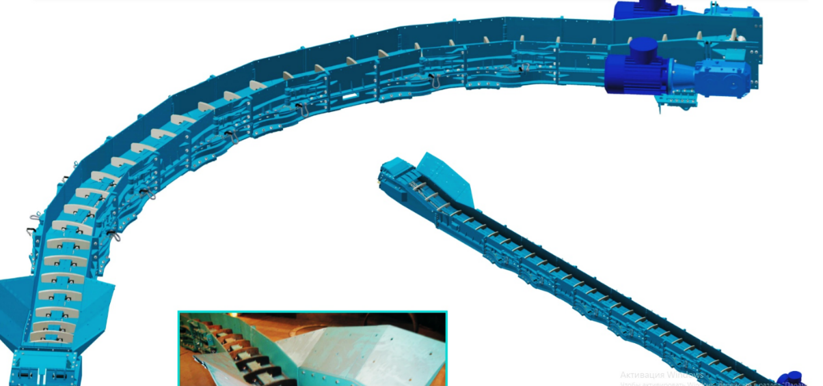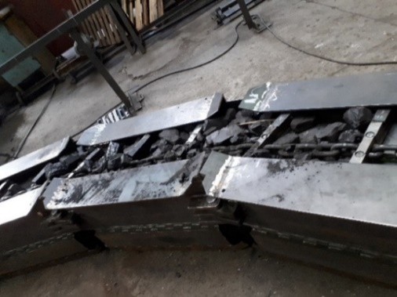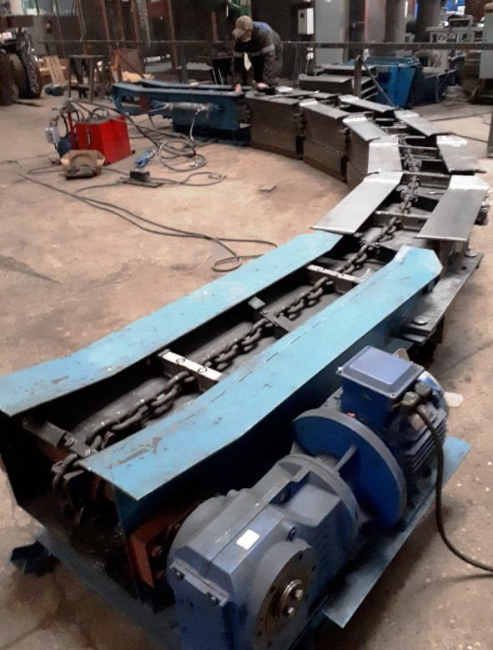
1
2
4
3

ішінде: 1- Barakuda, Польша, 2- КПС1-КЕАҚ картасының конструкциялары: 3-қысым гидравликалық датчиктері мен тартылатын платформасы бар кернеу гидравликалық цилиндрлері, 4-сорғы станциясы, 5-серпімді рефлекторлардың жұмысы

5.1 – сурет - Бұрылмалы қырғыш конвейер жүйелері

Сынақ нәтижелері бойынша мобильді жүйе жылжымалы доңғалақты жүріспен жабдықталатын болады. Егер камераның ені B деп есептесек, L_{ri} торының ұзындығы камераның ортасына жету үшін конвейер қозғалтқышын B/(2*Lri) қашықтыққа жасау керек. Сондықтан, айналмалы конвейер торларының қазба конвейерімен трансляциялық байланысы қай жерде үзілетінін конструктивті түрде орнату керек және ставаны α тасымалдау бұрышына бұру үшін торларды бұру басталады. Сонымен, 5.6 және 5.7-суреттерде бұл камераның сол жақ қабырғасынан L қашықтықта жасалады, ал бұл параметрлер, соның ішінде Н₁ бортының қазба қабырғасына дейінгі арақашықтығы, торлардың негізгі өлшемдерімен және айналмалы конвейердің болуымен бірге айналу траекториясын біржақты анықтайды және оның өндірістегі және камерадағы орнын есептеуге мүмкіндік береді. Осылайша, бұл дизайн параметрлері Технологиялық болып табылады, өйткені олар камерада жабдықты оңтайлы орналастыруға, комбайнның орнын анықтауға, соның ішінде камера мен өндіріс параметрлерін нақтылау сияқты мәселелерді шешуге мүмкіндік береді, демек олар кенжардағы геомеханикаға да әсер етеді.
Конвейерді есептеу кезінде жүктемелер тартқыш R_{kи}, тірек R_{u} комбайнмен және камера аузындағы бағыттағыштармен байланыстағы күштер болып табылады. Орташа алғанда, берілген тасымалдау бұрышына бұрылу үшін торлардың әрқайсысының айналуы α құрайды:

αi = α/n

мұндағы n -айналу аймағындағы рештак секцияларының саны (әдетте 5-7).
Рештактың әр бұрылысында соңы конвейердің қозғалыс бағытынан кері бағытта шамаға ауытқу болады:

 | Δi = Lr*(1- cosα_{i}) | (5.4)

Егер рештактардың бұрылуы 0; 0 координаттары бар нүктеден басталса, онда рештактың шеткі нүктесінің координаттары, а (хi; yi) рештактар секцияларының N қозғалтқыштарынан кейін және тиісінше бұрылыстар:

 | X_{n}=(n-1)Lr + Lr(1+cos α_{i} +cos2α_{i}+cos 3α_{i}+….+cosnα_{i}) | (5.5)

 | Yn =Lr (1+Sin α_{i} +cosSin 2α_{i}Sin 3α_{i}+….+Sinnα_{i}) | (5.6)

Сондықтан, камераның ортасында болу үшін конвейерді В/2-ден сәл артық жылжыту керек, ал қозғалтқыштардың саны теңдіктен шешілуі керек:

 | (n-1) Lr + Lr (1+cos α_{i} +cos2α_{i}+cos 3α_{i}+…. +cosnα_{i}) = B/2 | (5.7)

Осылайша, айналу аймағында гидравликалық жүйені қолданған кезде (яғни, айналмалы ілмектердің орнына гидродомкраттар қолданылған кезде) жұмыс келесідей орындалады: комбайнның конвейердің L_{h} шамасына сериялық қозғалысымен манипуляциясынан кейін k, l, m…, последователь тізбегіндегі домкраттар бұрылады, 5.2-сурет. Бұрылыс шектеулері болған кезде гидрожүйеге бір мезгілде қысым беру мүмкін. Бірақ соңғы гидродомкраттағы күш максималды болады, өйткені ставаның барлық алдыңғы бөлігі айналады. Егер конвейердің бас бөлігі комбайнға байланған болса, онда торлы бөліктердің бұрылыстары учаскедегі кедергіге байланысты ерікті тәртіппен жүргізіледі. Гидравликалық цилиндрлер "еркін" күйде болады немесе бұрылыстарға көмектеседі, бұл жағдайда гидравликалық домкраттардың орнына берілген ұзындықтағы ойығы бар сырғаны қолдануға болады, онда топса еркін араласады - торлы бортқа бекітілген көздерге кіретін саусақ. Сондай-ақ, сырға артта қалған тордың көздеріне саусақпен бекітілген, 5.7-суретті қараңыз.
Лавада қолдану. ДК-ны Лавада кең тартқыш қазып алуда қолдану жұмыстың жұмыс қабілеттілігін және жабдық бірліктерінің санын азайтады. Лавада 6-7 айналмалы торлар жеткілікті, ал лаваның ұзындығын біршама өзгерту мүмкіндігін ескере отырып, 12 торларға дейін болуы керек. Басқару гидравликалық цилиндрлердің аз санымен жүзеге асырылады (6), ал лаваның ұзындығы бойынша жылжуы үшін қосымша қажет. Комбайнға арналған тауашаны не жүргізсе де, оны ішінара өндіріске көшіру керек. Конвейердің айналмалы бөлігінің жылжуын есептеу L, H1, n шамаларымен жұмыс жасау арқылы жүзеге асырылады. L комбайнның конъюгациядағы орналасуымен анықталады және қабаттың осы бөлігінің пішіні комбайнның шеткі торлардың бұрылған бөлімдеріне ішінара соғылуына байланысты дөңгелектенуі мүмкін.
Әдетте, кенжар күйі мен конструкциялардың беріктігі есептері Ansys [6] ақырлы элементтік технологиялары негізінде шешіледі, ал конвейердің бұрылу қозғалысы динамикалық теңдеулерді сызықтандыруды қолданатын Adams пакетінде шешіледі. Есептеу схемасында біз торлар жылжымалы және топсалы тіректердегі топсалы арқалықтар деп санаймыз. Біз Адамс моделінен қырғыштардың рештактардың бортымен өзара әрекеттесуінің тірек аймақтары үшін жүктеме аламыз.
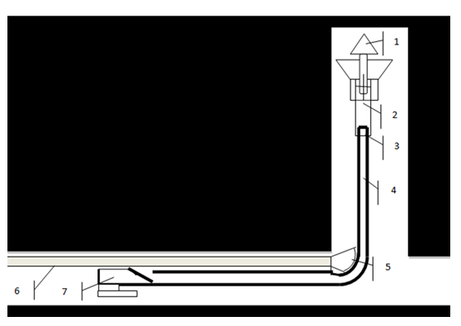

1-комбайн; 2-қайта тиегіш; 3-шамадан тыс тиеу аймағы; 4-ДК; 5-бағыттағыштар; 6-штрек конвейері; 7-жетек және түсіру аймағы

5.2 - сурет - Камералық қазып алу
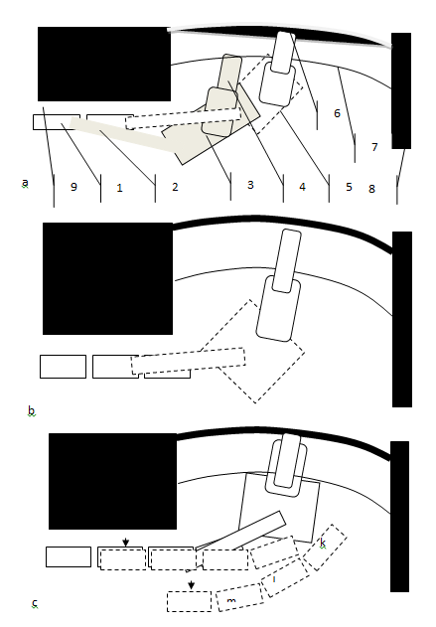

1-конвейер; 2-қайта тиегіш; 3-комбайн; 4-атқарушы орган; 5 маневр жасау кезіндегі жағдай; 6, 7-кенжардың жағдайы; 8-камераның қабырғасы; 9-өндіру

5.3 - сурет - Маневр жасау

Зауыттық сынақ процесінде айтылғандай, бұрылмалы конвейер доңғалақты трактормен созылып, оның комбайнның камераға ілесуін имитациялады, 5.4-сурет. қозғалыс параметрлері бұрылыстың теориялық идеяларына сәйкес келетіні анықталды.
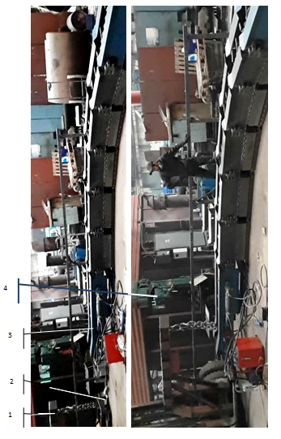
1-трактор; 2-динамометр; 3-айналмалы конвейер; конвейердің қозғалысын бекітуге арналған объект

5.4 – сурет - Бұрылмалы конвейерді тартқыш тордың артына тарту

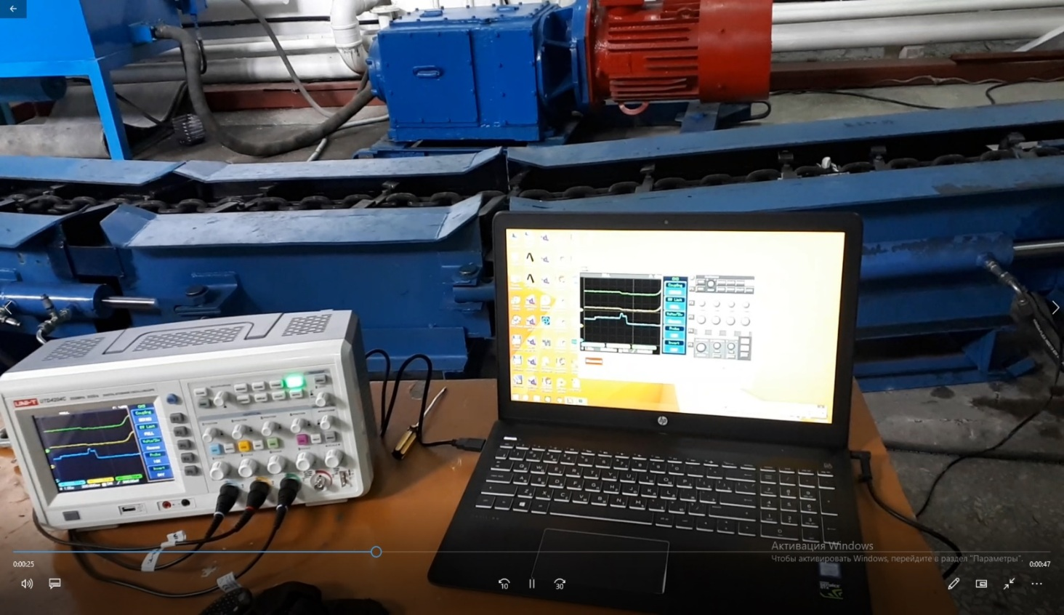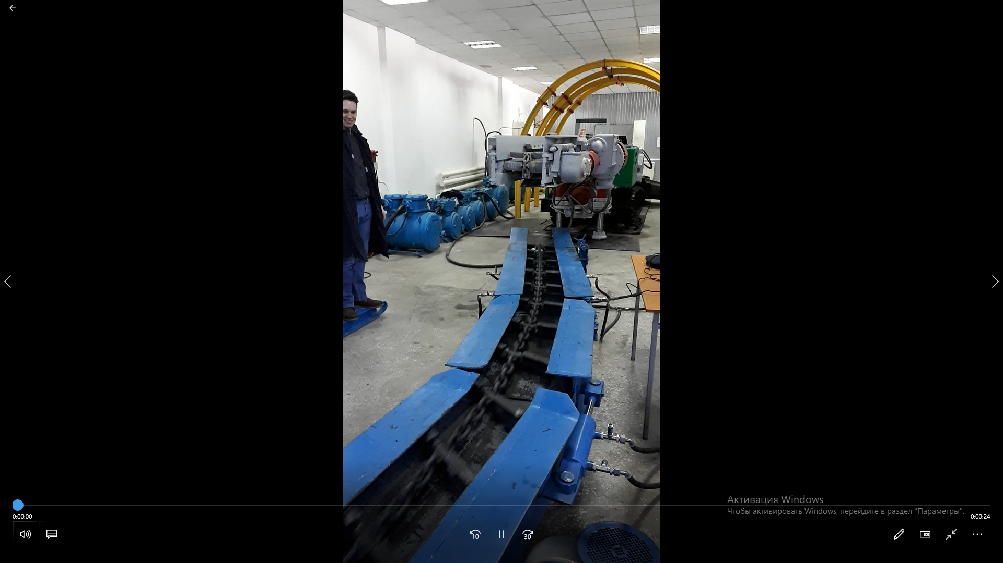
а
2
1
б
4
5
6
3

а – ГПК, 1 –ГПК, 2 – КОКП, 3-қысым гидродатчигі типті комбайнның артында; б – процесті жазу: 4-айналу гидравликалық цилиндрі, 5-осциллограф, 6-басқаруға арналған ноутбук

5.5 – сурет - Стендтегі рештактардың бұрылысымен қозғалысты зерттеу

Бұрын алынған өрнектерге нақтылау қосайық. Өндіріске арналған конвейер ұзындығының проекциясының жалпы қысқаруы:

(5.8)

Гидравликалық цилиндрлердің айналуын басқару үшін бұрын алынған өрнектер конвейердің камерадағы орнын анықтауға мүмкіндік береді

 | $$Lt=n*Lr-Δ$$ | (5.9)

 | $$Ht=Lr*\sin{α}i*∑_{1}^{n}Lr*(\sin{α}i)^{i+1}$$ | (5.10)

(5.4) – (5.10) өрнектерінде ұсынылған, бұл технологиялық схемаларды оңтайландыру үшін өндірістердің технологиялық және құрылымдық параметрлерін анықтау кезінде оларды өзгертілген технологиялар мен конструкциялар үшін пайдалануға және дамытуға мүмкіндік береді.
5.6 - суретте бұзылған аймақты камералармен өңдеу схемасы да көрсетілген. Бұл жағдайда камералардың әрқайсысы жай ғана бұзушылыққа жеткізілмейді, ал бұзушылықтың өзі сейсмоакустикалық әдістердің деректері бойынша және барлау, газсыздандыру ұңғымаларын алдын ала бұрғылау кезінде тіркеледі. Олар арқылы қажетті жағдайларда тұқымдарды қатайтуға болады.
Конвейердің беріктігін есептеу туралы. Алынған мәліметтер айналмалы конвейердің беріктігін есептеу әдістемесін құруға негіз беретінін ескеріңіз, мұнда біз бұл үшін қажет негізгі ақпаратты көрсетеміз.

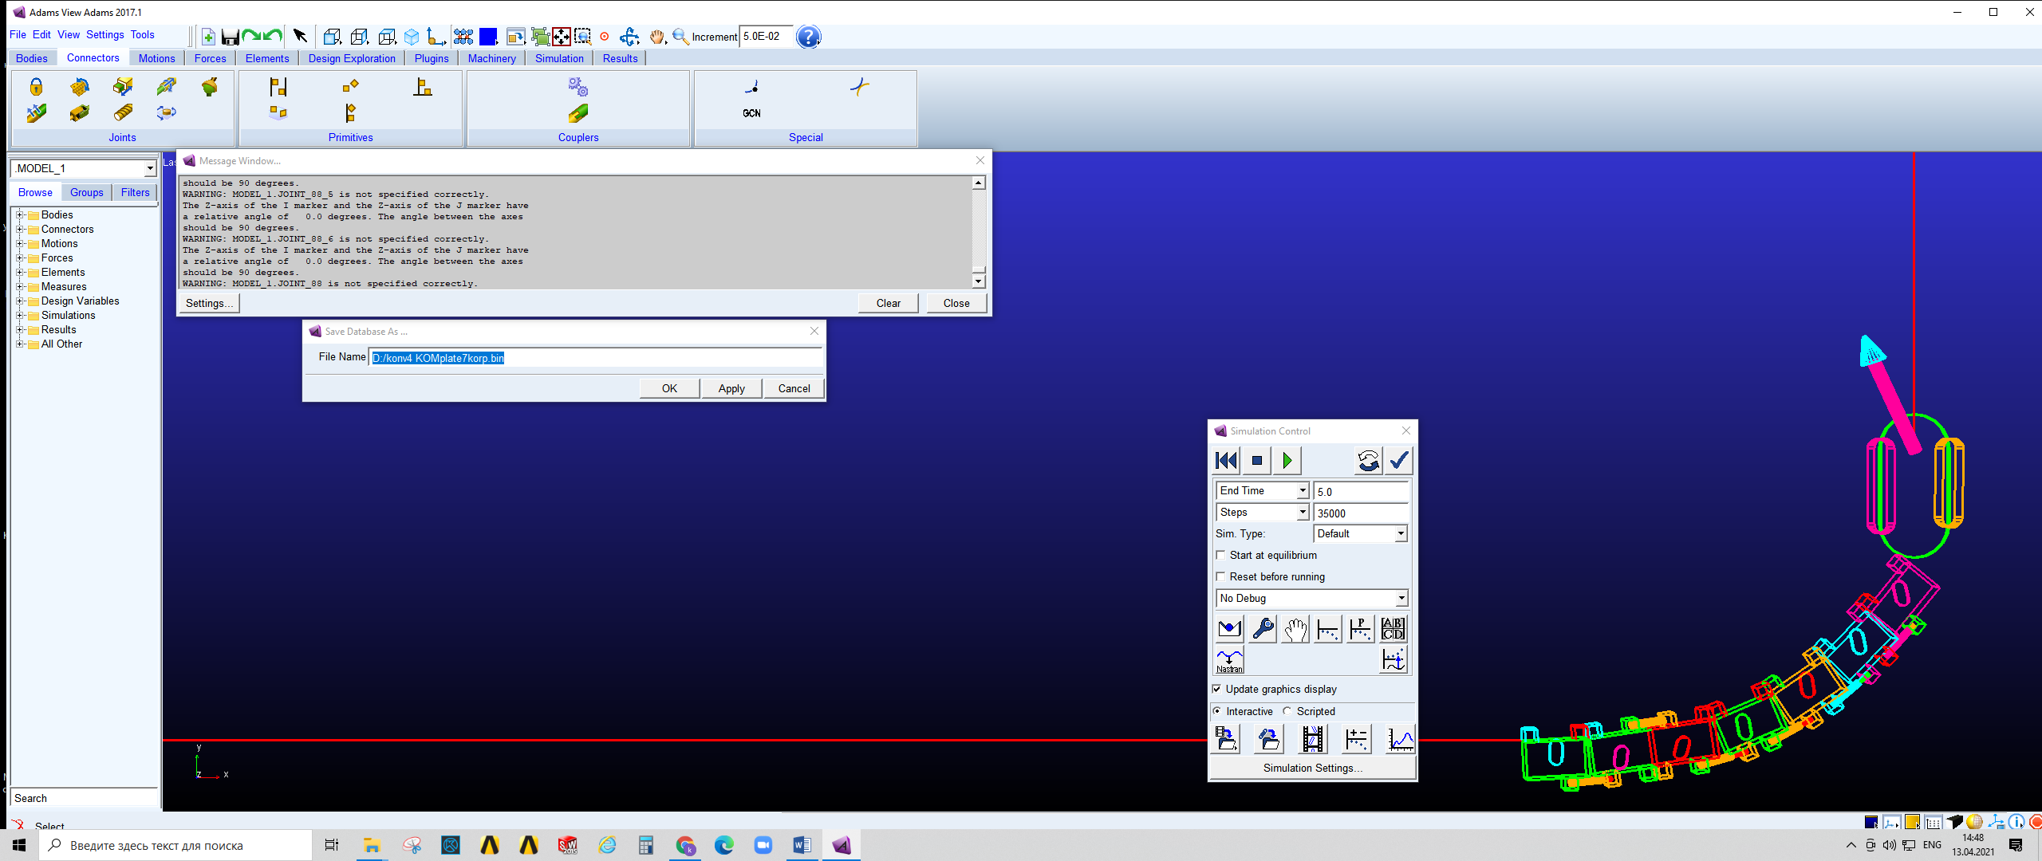
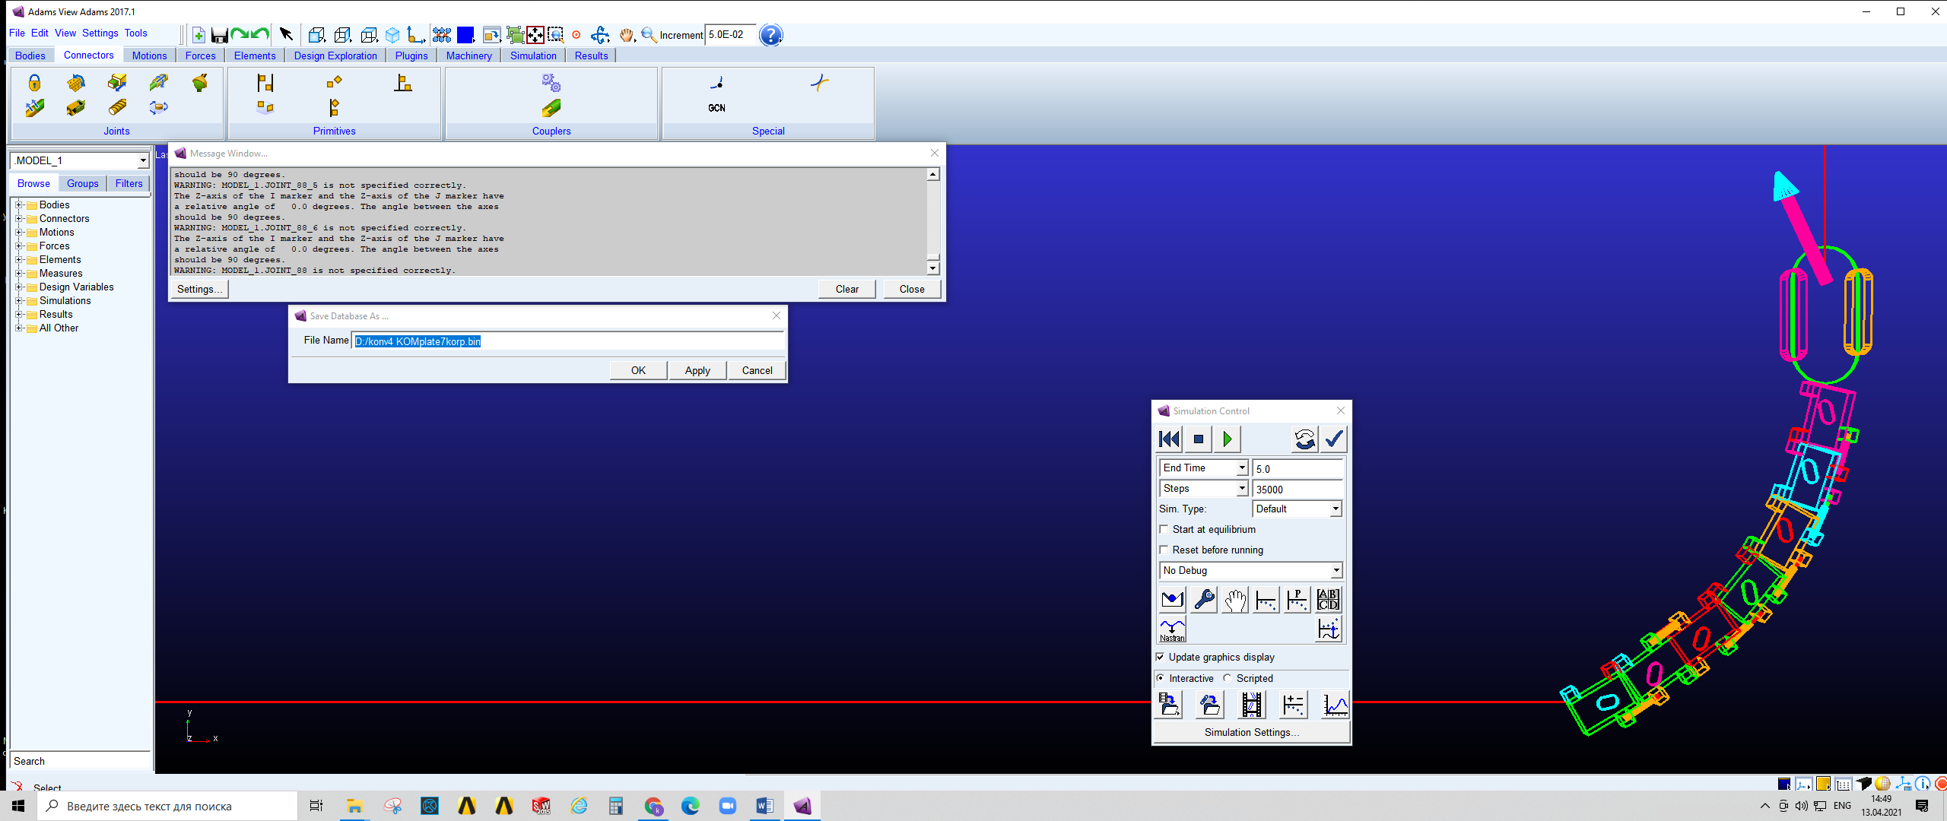

5.6 – сурет - Комбайнның артына тарту кезінде конвейерді бұру кезеңдері

Болатқа әсер ететін тарту күштерін біле отырып, қырғыштың айналу орталығына жақын бортпен өзара әрекеттесуін қарастыруға болады. Біз бортпен байланысты сырғымалы механизммен модельдейміз. Бірақ қырғыш бүйірге қатысты бұрыла алатындықтан, сырғытпамен қырғыштың айналмалы топсамен қосымша байланысы бар. Қарама-қарсы ұшты сыртқы байланыстардан бос деп санаймыз, өйткені қырғыш қарама-қарсы бортқа басылады. Осылайша, айналу көптеген аралық арқалықпен модельденеді топсалы тіректерде. Осыдан кейін сіз ең көп жүктелген торларды есептеуге кірісе аласыз. Ол үшін стандартты өлшемдердің барлық дизайн ерекшеліктерімен бірге торлы сандық модельді қолдану керек. ДК бола отырып, күрделі деформацияға ұшырайды, сондықтан модельдер негізгі деформация сызықтарын анықтауға және сәйкес дизайнды таңдауға мүмкіндік береді. Қырғыштардың, құлақтардың параметрлерінің тіркесімі тербелістерді сөндіру үшін қырғыштың қалпына келтіру моменттерінің мөлшеріне әсер етеді.

5.2 Бұрылмалы конвейермен қазудың қосымша технологиялық схемалары

Біз қазірдің өзінде камералық қазып алудың жаңа және жетілдірілген технологиялық схемаларын, атап айтқанда бүйір жиегі бар, сондай-ақ сәйкес конструкцияларды қарастырдық [81, 82]. Төменде ұзындығы 20 - 30 м – ге дейінгі камералық кенжарды (немесе қысқа лаваны) бұру технологиясы келтірілген, мұнда қазбаның екі жағында да қазып алу жасалады, 5.7-сурет. Схемадан айырмашылығы, 3.21-суретте кәдімгі қырғыш конвейер бар, ал айналмалы конвейер негізгі өндіріске арналған жұмыс кезеңдерінде көлік өндірісіне қызмет етеді, шығады және одан шығады (екі қазба да 90^{о} бұрышта орналасқан). Бұл технологиялардың басты айырмашылығы - екінші жағдайда, бір уақытта өңделетін кенжардың ұзындығы 3 есе ұзағырақ болады, қазып алуды кәдімгі тар ұстағыш комбайн жүргізеді, оны жеңілдетуге болады, мысалы, бір бұрандалы.

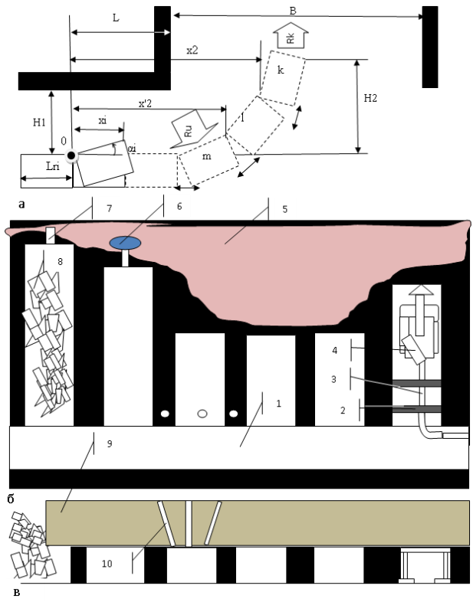

Конвейерді камераға ауыстыру (а), қазылған учаскелер технологиясының ерекшеліктері (б, в): 1-штрек; 2-бекіткіш; 3-айналмалы конвейер; 4-комбайнмен қайта тиегіш; 5-бұзушылық; 6-нығайту; 7-ұңғыма; 8, 9-шатырдың құлау және іліну аймағы; 10 - анкерлер

5.7 – сурет - Бұзушылықтағы жұмыстар
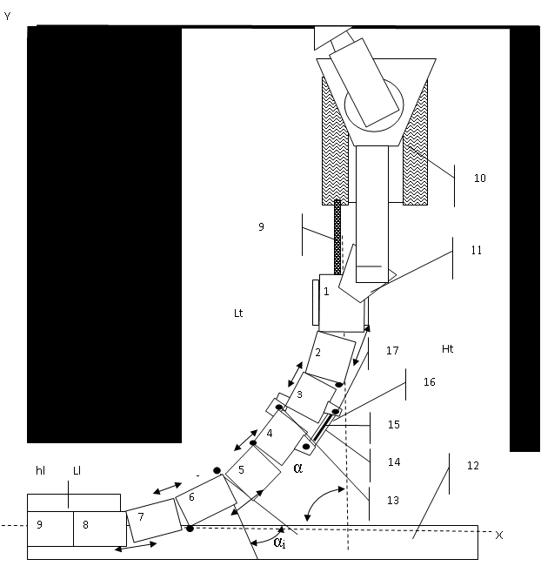
Lt

1-кергіш; 2-7-айналмалы; 8 жетек торы; 9 – кабель немесе гидравликалық цилиндр; 10 - комбайн;11 - комбайн тиегіштің айналмалы арбасы; 12 - қазба конвейері; 13 және 14 - айналмалы - ілмекті топсалар, гидравликалық домкраттардың орнына, 15-қазып алу, 16-сырға, 17-саусақтар

5.8 – сурет - Есептеу схемасы

Мұндай технология өнімдірек болуы мүмкін, ал минералдың жоғалуы 1, 3 есе аз, бірақ ондағы бастапқы күрделі салымдар 1,5 есе жоғары болады. Кішігірім шығындар кенжардың ұзағырақ ұзындығына байланысты, сонымен қатар бүйірлік жиегі бар технология тек қалған бүйірлерді қайта ойып қана қоймай, сонымен қатар тар технологиялық бүйірлерде де қолданылатындығын ескереді.
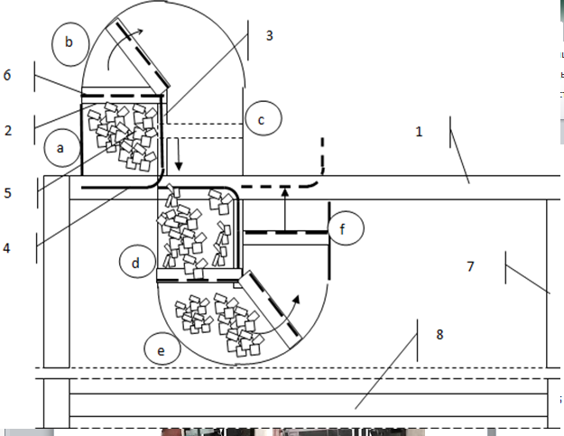

a, б, c, d, e, f- айналу аймақтары; 1-негізгі қазба; 2-комбайнмен қысқа кенжар; 3-көлік қазбасы; 4-айналмалы конвейер; 5-шатырдың құлауы; 6-кенжар конвейері; 7-тіректер арасындағы штректер; 8-іргелес бағананы қазу

Сурет. 5.9 - Кенжардың бұрылыстарымен жұмыс схемасы

Мұндай схеманы Ansys -тегі ақырлы-элементтік талдау негізінде модельдеу кезінде кенжардың айналу аймақтарын ескеру қажет. Лавалар сияқты, қабаттың ыдырау аймақтарын модельдеу қажеттілігі сақталады (2-3 аймақты ескеру жеткілікті) [5-8], сондай - ақ құлаған жыныстардың жоғарыда жатқан жыныстарды өсіру ерекшеліктері. Бұрылыс осіндегі кенжардың жай-күйінің ерекшеліктерін ескеру де маңызды, мұнда кенжардың баяу қозғалу жылдамдығына байланысты жалаңаш жабын ұзақ уақыт жаңартылмайды, демек, құлау мүмкіндігі артады. Біз сондай-ақ аспаптық бақылау және роботтандырумен автоматтандыру схемаларының қажеттілігін атап өттік [83-86,. Жұмыстарды артқа қарай жылжытқанда, сол жақтағы қазып алудан қуысты ескеру керек, онда қабаттың бір бөлігі өңделеді [87-90]. Жұмыстың негізгі өндіріске жақындаған кезде, негізгі өндіріс пен кенжар арасындағы тұтас ені күрт қысқарады және қалыпты емес ҚҚС пайда болады, оны біз шахталарда лавамен қиылысқан кезде тіркедік [91-93]. Содан кейін қиылысатын қазбаның бүйір беттерінде немесе кенжарда саңылаулар пайда болды. Модельдеудің әдістемелік негіздерін біз 3.1 – 3.3 бөлімдерінде баяндадық.
Зерттеудің маңызды міндеті - олардың негізінде инновациялық мүмкіндіктерді қалыптастыру. Жоғарыда айтылғандай, екі тізбекті қырғыш конвейерлерді құру міндетінен басқа, таспалы конвейерді құру міндеті тұр. Біз Joy компаниясының таспалы конвейерінің жұмысының ерекшеліктерін, сондай-ақ жобалау кезінде туындайтын қиындықтарды келтірдік, бұл ең алдымен нанотехнологияларды қолдана отырып көп композиттік таспаны жасау. Алайда, дизайнның күрделілігі мен қымбаттығына байланысты олардың фирмасы үлкен сатылымға ие емес екенін ескеріңіз. Сонымен қатар, мұндай конструкцияларды жобалаудың көшбасшысы карта болды, доңғалақты өздігінен қозғалатын жолақты айналмалы конвейерді Л.М. Алотин мен П. Б. Степанов жасаған. Олардың жұмысын талдау қолданыстағы кен орындарының қималары шеңберінде таспаны 45^{о} [94 -96] дейінгі бұрышқа бұруға қол жеткізу мүмкіндігі бар екенін көрсетті.
Сонымен қатар, бағыттаушы роликтермен немесе дискілермен кенепті негіздеу қазірдің өзінде сыналған бұрылмалы және бұрылмалы-ілгерілемелі қосылыстар жүйесінде жүргізілуі мүмкін (5.10-сурет).

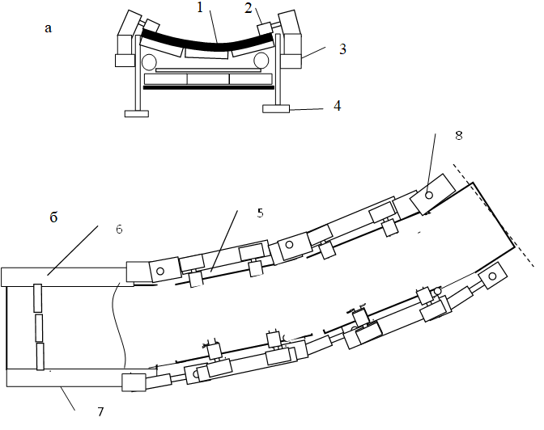

а: 1-жұмысшы тармағының таспасы; 2-жоғарғы ролик; 3-кронштейн; 4-тіректер, 5-тор; 6-бос тармақтың көрінісі, 7-төменгі роликтер; 8 - айналмалы топсалар және айналмалы ілмектер

5.10 – сурет - Бұрылмалы қырғышты конвейер жүйесі

5.10 - суретте екі бұрылмалы конвейермен бір мезгілде негізгі қазып алуға қабат қазуды қолдана отырып, күрделі учаскені қазу схемасы келтірілген, ал патентте олардың енін реттеу есебінен технологиялық целиктерді қолдана отырып, тау қысымын басқару әдістемесі көрсетілген.

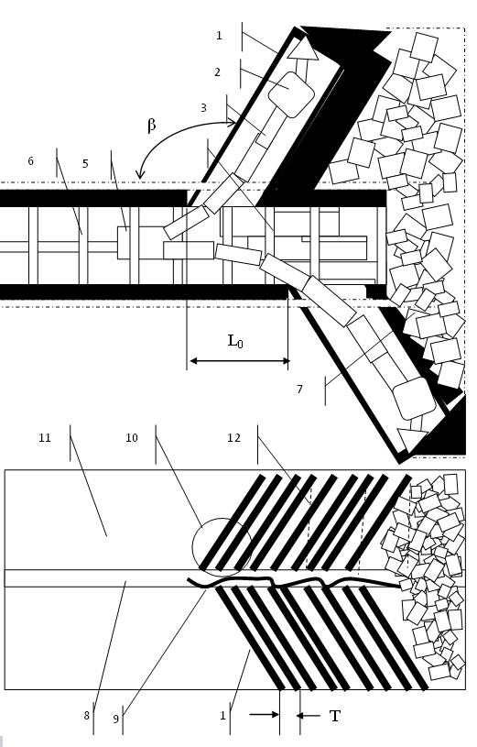

1-екі жақтағы камералар; 2-комбайн; 3-қырғыш немесе таспа түріндегі айналмалы конвейер; 4-түйісу бекіткішінің секциялары; 5-шамадан тыс жүктеуші; 6-ӘКК; 7-құлаған жыныстар; 8-орталық қазба; 9-шатырдың бұзылуы; 10-қорғалған аймақ; 11-баған, 12 жол құлау

5.11 – сурет - 1833471 патенті бойынша алу схемасы

5.3 Бөлім бойынша қорытындылар

Бұрылмалы конвейерлер негізінде күрделі жатқан қорларды қазып алудың әзірленген цифрлық модельдері жер қойнауын кешенді пайдалану және ресурс үнемдеу әдіснамасын тарта отырып, қазу тиімділігін арттыру міндеттерін шешуге, жерасты өндіру тиімділігінің жаңа факторларын толық ашуға мүмкіндік береді.
Алынған: бұрылмалы конвейер бөлшектеріндегі кернеулердің таралуы және конструкцияны эксперименттік тексеру жүргізілді, айналу бұрыштары 90 градусқа дейін орналасуда бұрылмалы тораптың жұмыс қабілеттілігі дәлелденді; камералық қазып алу кезінде кернеулердің таралу ерекшеліктері. Алынған мәліметтер бұрылмалы конвейерді есептеу әдістемесін, технологиялық схемалардың параметрлерін, сондай-ақ оны пайдаланудың мүмкін аймақтарын нақтылайды. Әзірленген бағдарламалар өндірістік жағдайлар мен төтенше жағдайларға еліктей отырып бастапқы деректерді кең ауқымда өзгертуге мүмкіндік береді.

ҚОРЫТЫНДЫ

Күрделі геологиялық жағдайда жатқан пайдалы қазбаларды игеру технологиясының отандық және шетелдік тәжірибесін талдау оларды өңдеу үшін қысқа ұңғылы камералық технологиялардың қолданылатынын көрсетеді, олар қабаттың қуаты бойынша аз шығынды қабаттарды өңдеуге мүмкіндік береді, сонымен қатар камерадан шығатын техниканың кері жүрісі кезінде қазу есебінен қалдықтарды толығымен жоятын Технологиялық схемалар бар. қайта алу шоты. Қарағанды бассейнінің көмір кен орындары бойынша бұрын баланстан тыс кен орындарына жатқызылған қорларды ескере отырып, осындай жағдайларда жатқан қорлардың жалпы көлемі барлық пайдаланылғандардың кемінде жартысын құрайды.
Мұндай технологиялар мен механикаландыру құралдарын әзірлеуге Қарағандыкөмір бірлестігінде ҚарМТУ, ҚНЖУИ институты, Гипроглегормаш отандық ғалымдары елеулі үлес қосты. Көмір қазу кезінде, ал Үндістан мен Ресей Федерациясында (калий тұздары, күшті көмір қабаттары және көмірдің тұтас бөліктері) өздігінен жүретін вагондар негізінде көлікпен бұрылмалы таспалы конвейер пойыздарын қолдана отырып, қысқа ұңғылы, камералық қазу технологиялары жасалды.
Орнатылды:
– қазіргі өндірістегі маңызды элемент апаттар мен негізгі өндіру өндірісі ұзақ уақыт тоқтаған жағдайда "шахта-лава" технологияларын қолдану кезінде экономикалық қауіпсіздікті қосымша арттыру құралы ретінде камералық қазба болып табылады;
- әзірленген схемаларды қолдану көлік тізбектерін қысқартуды, бағанадан бағанаға өту кезінде монтаждау жұмыстарынсыз схемаларды енгізуді қамтамасыз етеді, кенжардың көліктік - желдету штрегімен түйісуіндегі жұмыстардың операциялық тиімділігін төмендетеді.
- жарылғыш бұзылулар кездескен кезде лаваның жұмысы күрт қиынға соғады, ал егер қабаттың ығысу мөлшері оның қуатының 20% - дан асатын болса, онда ол бөлшектеліп, жаңа бағанға ауыстырылады, ауыр жағдайларда бұзушылықты еңсеру сәтсіз әрекеттері кезінде комбайнға (оның жетегі мен атқарушы органдарына) елеулі залал келтіріледі. Бірқатар принциптер бойынша нарықтық экономиканың жұмыстары мен құрылымдарының заманауи ұйымдастырылуы 80-ші жылдары КИМС-тің алға қойған қағидаттарына қайшы келеді, бұл идеалды тау-кен-геологиялық жағдайда жатқан қорлардың лава әдісімен бірінші кезектегі дамуына және осындай лавалар өндіретін қорлардың белгісіз мерзімге ішінара жоғалуына әкеледі.
- Қарағанды бассейнінде 20% - ға дейін араластыра отырып ығысу бұзылыстары, синклиналь-антиклиналь типіндегі эрозиялар және жыныстардың максималды деформация аймағы - ядро қабатқа енгізілген кезде, аймақтың ұзындығы 5 м-ден асатын кезде жабын мен кенжарды бекіту үшін қосымша іс-шаралар немесе жыныстарды ұсақтаудың арнайы әдістерін қолдану қажет. Кировская шахтасының қабаттарында мұндай учаскелер лаваның ұзындығы бойынша (120 м) 3-5 есеге дейін, қабаттың тереңдігі 15-30 м – ден асқан кезде пайда болды, ал бұл жағдайларда тәуліктік жүктеме 2000 тоннадан аспады. "Шахта-лава" жұмыстарын ұйымдастыруда Глиник типті бекіткіштерді қолдана отырып, мұндай учаскелер сирек әзірленеді, сондықтан өндіріс көлеміне айтарлықтай қосымша резервтік камералық игеру учаскелерін құру болып табылады, мұнда жұмыстарды ұйымдастыруға кететін шығындар шамамен 3 есе төмен.
- қысқа ұңғыманың, камералық қазбаның технологиялық схемалары әзірленді, атап айтқанда, комбайнның айналуын геометриялық модельдеумен және көмірдің шамадан тыс жүктелуімен, монтаждау және бөлшектеу жұмыстарының көлемін едәуір қысқартуға мүмкіндік беретін күрделі жатқан учаскелер жағдайында оны кеңейту кезінде, бұл ретте бұрылу уақыты ұзын лавалардың айналу уақытымен салыстырғанда 13-ке дейін қысқарады - 30 рет (сәйкесінше, бұрылыс осі аймағында шатырдың тұру уақыты), сондықтан мұнда жабынды бұзу және көмірді айналдыру процестері, әсіресе қысқа кіру жағдайында, жасанды шатырды құру қажеттілігіне және кенжарды нығайту шараларына әкелмейді, барлық операциялар бір оператордың визуалды аймағында орналасқан және автоматтандырылған алгоритмдер бойынша орындалуы мүмкін. Бұрылу уақытының қысқаруын ескере отырып, бұрылмалы конвейері бар негізгі технологиялық схемаларға кенжарды 10-ға дейін ұзарту да жатқызылуы керек – көліктік қазба кенжарының жылжуынан кейін рамалық үлгідегі (ӘКК) секциялармен және кенжар бекіткішін қолданумен жабдықталатын 20 м.
Ұсынылған қазбаның технологиялық схемалары үшін кенжар жылжыған сайын қазбалардың архитектурасы өзгереді, тау-кен қысымы олар мен кенжар бойымен қайта бөлінеді, бұл қазбалардың, тазарту кеңістігінің, кенжар бекіткіші мен көлік қазбасының бекіткіші секциясының архитектурасын қамтитын толық масштабты 3D моделінде бүйір жыныстардың, бүйір қабаттар мен бүйір жиектердің өзара әрекеттесу модельдерін жасау кезінде ескеріледі. Зерттеулер көрсеткендей, бұл тәсілмен негізгі және тікелей шатырдың жыныстарының тегіс құлауы жағдайлары үшін жыныстардың жылжу схемаларын ескеру қажет. төменгі жыныстардың жер бетіне түсуі (I схема), қойманың пайда болуы (II схема) және консольдық құлау, тірек қысымы аймағында қабаттың ыдырауын есепке алу, сондай-ақ жыныстардың үстіндегі көлденең ақаулар олардың консолі ажыратылған анықтамалық қысым аймағы. Кенжардан қабаттың тереңдігіне қысым секірулермен өзгереді, ең үлкені 3-6γH (γ – тау жыныстарының тығыздығы, h - тау жыныстарының қабаттан жоғары биіктігі). I схема үшін бұл қатынас шамамен 6, ал II схема үшін шамамен 3, және ол кенжардың қозғалысымен артады.
Әрине, элементтік технологиялар үшін әзірленген негізгі 3D моделіндегі қазбаның өзгермелі жағдайлары үшін бекітпенің сызықтық секциясы, бүйірлік жыныстар кешені және олардың құлау шарттары бар учаскелер үшін модельдердің суперэлементтерін, сондай-ақ бұзылған аймақтарды модельдеу және алу үшін суперэлементтерді біріктіру мүмкіндіктері бар секция аралық кеңістіктің, көлік және желдету қазбаларының суперэлементтерін қолдану арқылы блоктық тәсілді қолдану қажет екендігі анықталды қабаттың жыртылуын имитациялайтын қуыстарды енгізу арқылы жаңа есептеу схемалары, кенжар мен өндірістің үстіндегі қабаттардың көлденең ақаулары және олардың бөлінуі.
Бүйірлік кертпені ойып алу кезінде кері жүріс схемасы үшін кернеулердің бүйір кертпенің бойымен берілген қадаммен сызықтар бойынша таралу суреттері орнатылған, бұл бүйір кертпені бұзуға жақын күйде алу шарттары қолайлы екенін растайды. Сонымен, қатты бүйірлік кертпенің және қабаттың түйіскен жерінде 5-сызық бойынша (кенжарға жақын) тік қысу максималды кернеуі 6, 3 есе жоғары, ал х = 1,5 нүктесінде кертпенің 3 учаскеге ыдырауынан 1,6 есе жоғары. Кернеулер, оның ішінде екі тізбек үшін де созылатын кернеулер деструктивті кернеулерге жақын, және бұл кернеулердің қатты бүйір кертпенің едәуір ені бойынша таралуы салыстырмалы түрде қартайған және көмірдің беріктігінен ~ 1,3 есе жоғары, бұл оны комбайнмен жою үшін жақсы жағдайларды тағы бір рет растайды.тікелей жүріс. Сонымен қатар, лава жағдайынан айырмашылығы, комбайндағы бекіткіш секцияларының емес, өндіріс ӘКК секцияларының аралығы бүйірлік кертпенің беріктігіне барынша әсер етеді.
Консоль қабаттың тереңдігінде сынған кезде, жарықшақ аймағында қысымның қосымша секірісі пайда болады, ол кенжар қозғалған кездегі дәстүрлі секірулерден айырмашылығы қозғалыссыз қалады, өйткені консольдің сыну аймағы тұрақты болып қалады, ол басқа авторлардың шахталық деректерімен расталады. Жаңартылатын ыдырау аймақтарының шыңдары кенжардың қозғалысымен қозғалады. Жабын жыныстарының қуатты қабатында көлденең жарықшақтың пайда болуы бекіткішке қысымның жоғарылауына, қазіргі салыстырмалы түрде біркелкі көмірдің орнына кенжардың кеудесінен көмірді сығуға әкелетіні белгілі.
Жоғарғы аймаққа 360 КС бөлу кезінде бекіткіштің кедергісін енгізу шыңның мәні 67% - ға төмендегені анықталды, бұл жабынды басқару мүмкіндігін және жыныстардың күрт ығысуын растайды.
Бөлінген гидрооқшаулағыштары бар өздігінен қозғалатын бекіткішті басқарудың ақпараттық схемасы ұсынылған, кенжардың бұрылыстарымен қазудың жаңа негізгі технологиялық схемалары үшін, ал модельдердегі, жүктемелер мен деформациялардағы есептік деректерді кері байланыс элементтері деп санауға болады.
Макеттеу, зауыттық сынақтар, формулалық өрнектерге негізделген теориялық есептеу, Адамс пакетін қолдана отырып, комбайнның өндірісінен айналмалы конвейерді тартудың динамикалық модельдеуі өндіріс пен камера арасындағы бұрыштарда 90 градусқа дейін бұрылмалы түйіннің жұмыс қабілеттілігін дәлелдеді.
Берілген бұрылу технологиясы мен конструкциясын қолданған кезде бұрылмалы конвейердің позициясы бір жағынан комбайнмен (немесе бекіткіш секциясымен) және негізгі қазбадағы конвейермен ілмекті қосылыста бұрылмалы тораптары бар жақтауының шарнирлі байланыста болуы оны 0,8 жақтаудың ені кезінде камера ені 3 м және одан да көп түйісетін дайындық қазбалары мен камераларында жылжытуға және орналастыруға мүмкіндік беретіні анықталды - 1 м.
Шахталарда, кеніштерде және кәсіпорындарда бұрылмалы конвейерлерді қолдану салалары, камералық, қысқа ұңғылы технологияларды қолдану және қисық сызықты қазбалар бойынша тасымалдау кезінде (9 бағыт ұсынылған); әлемде енгізілген баламалы технологиялардың аз көлемі игерудің перспективалылығын растайды; ArcelorMittal ЖШС шахталарын, Қазақмыс кеніштерін және т. б. қоса алғанда, жаңа өнімді табысты енгізу үшін кіммен өзара іс-қимыл жасау қажет негізгі өндірістер анықталды.
Айналмалы конвейерлер кен орындары мен тас тұзын игеруде кеңінен қолданылатын камералық технологиялардың негізі болады, бірақ жаңа жағдайларда оларға талаптар қойылады: үш өлшемді кеңістікте маневр жасауға.
Айналмалы конвейерді элементтік дайындау көзделетін КарГорМашМ, Hanza Flexs, Құрылысмет ЖШС және зауыттардың жағдайлары үшін орындалған консультациялар мен шамамен есептеулерді ескере отырып, конвейер элементтері бойынша шығыстарды қысқарту технологиясының негізгі артықшылықтары мен бағыттары анықталды.
Ұсынылған технологияны өздігінен жүретін вагондарды қолдана отырып, камералық қазу технологиясымен салыстыру кезінде айналмалы конвейердің өтелу мерзімі 1 жылдан аспайды, бұл дамудың үлкен орындылығын көрсетеді.

ПАЙДАЛАНЫЛҒАН ӘДЕБИЕТТЕР ТІЗІМІ

1. Сагинов А.С., Квон С.С., Лазуткин А.Г. и др Флангово-фронтальная выемка пластовых месторождений. – Алма - Ата: Наука, 1983. – 280 с.
2. Разработка базовой технологии выемки ископаемого с поворотом конвейера на 90° Жетесова Г.С., Бейсембаев К.М., Малыбаев Н.С., Юрченко В.В., Шманов М.Н. Известия Томского политехнического университета. Инжиниринг георесурсов. Т. 329. № 8 2018 - с. 37 - 49.
3. К разработке новых машинотехнологических систем и их моделей
Бейсембаев К.М., Жакенов С.А., Жетесов С.С. и др., Демищук И.Н., Шманов М.Н.,Тир И.Д., Малыбаев Н.С. Уголь. 2011. № 4 (1020) – с. 69-7.
4. Шманов М.Н., Бейсембаев К.М. Приоритетные направления развития крепей для короткозабойных технологий Уголь. Москва, Недра, № 8, 1992, с. 37- 39.
5. Исабек Т.К., Камаров Р.К., Мухамеджанов С.Д. К проблеме отработки локальных участков угольных пластов карагандинском угольном бассейне. Вестник национальной академии горных наук, научно-практический специализированный журнал № 2(3) 2018 с. 14 – 20.
6. Программирование, управление и цифровые модели забоев газоугольных шахт: монография / Г.С. Жетесова, К.М. Бейсембаев, Ж.Н. Нокина, И.В. Телиман; Карагандинский государственный технический университет. – М.: Российская дом Академии Естествознания, 2020. – 176 с.
7. Бейсембаев К.М., Малыбаев Н.С., Шманов М.Н., Нокина Ж.Н., Асмагамбет Д.К. Анализ конструкции базовых схем поворотных конвейеров для сложных условий Труды университета № 2б 2018, с. 34 – 38.
8. Душан Терпак Этажно-камерная система разработки на шахте магнезита в Словакии// Горный информационно - аналитический бюллетень. №2. 2016 -с. 357 - 360.
9. Горное дело. Энциклопедический справочник / Т.5. М.: Углетехиздат, 1958 - с. 448.
10. Системы разработки ограниченных запасов на основе коротких лав и анкерного крепления выработанных пространств / В.И. Сарычев, С.И. Шестков, С.С. Жуков, А.Е. Харламов // Известия ТулГУ. Естественные науки. Вып. 1. Тула: Изд-во ТулГУ, 2012. Часть 2. С. 168-175.
11. Правила охраны сооружений и природных объектов от вредного влияния подземных горных разработок на угольных месторождениях /Минуглепром СССР. М.: Недра, 1981. 288 с.
12. Тациенко В.П. Научное обоснование и разработка технологических схем отработки пологих и наклонных угольных пластов короткими очистными забоями на шахтах Кузбасса: автореф. … дисс. докт. техн. наук. М., 2003. 42 с.
13. Бейсембаев К.М., Алпысов М.С., Дёмин В.Ф., Жакенов С.А., Жетесов С.С., Курманов С.Т., Малыбаев Н.С., Мендикенов К.К., Шмнов М.Н. Угловой скребковый конвейер. Инновационный патент РК №27024 по заявке 2012/0726.1 от 20.06.2012
14. Патенты евразийской организации ЕАПО:
№ 024900 // Опубл. Бюл. Евразийской патентной организации №10. от от 31.10.2016 / Авторы Бейсембаев К.М., Алпысов М.С., Дёмин В.Ф., Жетесов С.С., Курманов С.Т., Малыбаев Н.С., Мендикенов К.К., Шманов М.Н.
15. Бейсембаев К.М, Жетесова Г.С., Малыбаев Н.С., Мендикенов К.К., Нокина Ж.Н., Решетникова О. С., Телиман И.В., Юрченко В.В. «Секция шагающей крепи». № 031964 опуб. 29.03.2019, заявка № 201700172.
16. Бейсембаев К.М, Жетесова Г.С., Малыбаев Н.С., Мендикенов К.К., Нокина Ж.Н., Оразбеков Д. Е., Шманов М.Н., Юрченко В.В. Угловой скребковый конвейер. № 034478. опуб 02.11.2020.
17. Бейсембаев К.М., Жетесова Г.С., Юрченко В.В., Мендикенов К.К., Шманов М.Н., Малыбаев Н.С., Нокина Ж.Н., Акижанова Ж.Т., Асмагамбет Д.К., Лапушкин А.А., Абдрахманов Е.М., Жакенов С.А., Таханов Б.Ш. Подана заявка в ЕАПО на патент KZ2020/041 от 17.08.2020 «Выемочный агрегат».
18. Кожушко Г.Г., Лукашук О.А. Расчет и проектирование ленточных конвейеров. /Кожушко Г.Г., Лукашук О.А.// – Екатеринбург: Изд-во УГГУ. - 2016. –С. 232- 240.
19. Э.С. Фербер, И.И. Фетисов В.А. Шульгин. Исследование одноцепного углового забойного конвейера /Э.С. Фербер, И.И. Фетисов В.А. Шульгин. //Механизация и автоматизация горных работ– 1975. – С.115–124.
20. Старков Л.И., Земсков А.Н., Кондрашев П.И. Развитие механизированной разработки калийных руд. /Старков Л.И., Земсков А.Н., Кондрашев П.И.// Пермь: Изд-во ПГТУ - 2007. – С. 522 - 530.
21. Андрейко С.С., Перминов К.М. Разработка технологии добычи калийной руды с применением изгибающегося конвейерного поезда. /Андрейко С.С., Перминов К.М. //Известия вузов. Горный журнал. – 2013. – № 3. – С. 4–9.
22. https://uagro.info/hranenie-i-pererabotka /oborudovanie/ lentochnye transportjory-dlya-erna. html.
23. S. Kaczmarczyk and W. Ostachowicz, Transient vibration phenomena in deep mine hoisting cables part1. / S. Kaczmarczyk and W. Ostachowicz. //Physical model, Journal of Mechanical – 2003 - №262 - pp. 119-144.
24. R. M. Chi and H. T. Shu Vibration and mining machineryin in the vertical vibration of an elevator roodway working / R. M. Chi and H. T. Shu. //Journal of Coal World - 1991 -№ 148 (1) - pp. 154-159.
25.https://www.joyglobal.com/ru/product-details/гибкий-конвейерный- поезд-joy
26. S. Kaczmarczyk. The passage through resonance in a catenary-vertical cable hoisting system with slowly varying length / S. Kaczmarczyk //Journal of Sound and Vibration – 1997 - №282 (2) - pp. 243-269.
27. Трубецкой К. Н. Геоэкология освоения недр и экогеотехнологии разработки месторождений / К. Н. Трубецкой, Ю. П. Галченко — М.: ООО «Научтехлитиздат». 2015. — 360 c.
28. Бейсембаев К.М. Исследование особенностей состояния горных пород в недрах / К.М. Бейсембаев, С.С. Жетесов, М.Н. Шманов // Комплексное использование минерального сырья. - 2009.- № 3. С. 3-11
29. Совершенствование выемки пластов породы с применением поворотных конвейеров / /Бейсембаев К.М. [и др.] // Сб. Трудов XV Межд. Науч-техн. конф. «Чтения памяти В.Р. Кубачека» Технологическое оборудование для горной и нефтегазовой промышленности. - 2018г.- С.24-27.
30. Алотин Л.М., Степанов П.Б. Моделирование и расчет транспортных систем горных предприятий. /Алотин Л.М., Степанов П.Б.// – Наука – 1979 - №8. – С. 214- 221.
31. Курленя, В.М.Серяков, А.А.Еременко «Техногенные геомеханические поля напряжений» Новосибирск – «Наука» 2005г.- С. 264.
32. Ставрогин А.Н., Тарасов Б.Г., Ширкес О.А. Статическая модель деформации неоднородных твердых тел (горных пород) в условиях больших деформаций // ФТПРПИ N 1 - Новосибирск: Изд-во «Наука», 1990, - С.10-14
33. Стажевский С.Б. К выбору форфы и креплению выработок // ФТПРПИ N 5. - Новосибирск: Изд-во «Наука»1986. - C.27-32.
34. Стажевский С.Б. Приложение механики сыпучих сред к решению некоторых задач механики горных пород // ФТПРПИ N 3 - Новосибирск: Изд-во «Наука»,1987. - С.3-11.
35. Шемякин Е.И., Фисенко Б.Л., Курленя М.В., Опарин В.П., Рева В.Н., Глушихин Ф.П., Розенбаум М.А., Тропп З.А., Зональная дезинтеграция горных пород вокруг подземных выработок // ФТПРПИ N1 – Новосибирск: Изд-во «Наука», 1987. - с. 3-8.
36. К.М. Бейсембаев , Ж.Н. Нокина, И.В. Телиман и др. Состояние пород у забоев и экологически безопасные технологии выемки на основе поворотных конвейеров // Успехи современного естествознания. - 2018. - № 7. - С. 83-87.
37. Общий методический подход к оценке влияния нарушенности пласта при определении нагрузки на очистной забой https://go.mail.ru/search_images?q=%D0%BD%D0%B0%D1%80%D1%83%D1%88%D0%B5%D0%BD%D0%BD%D0%BE%D1%81%D1%82%D1%8C%20%D1%83%D0%B3%D0%BE%D0%BB%D1%8C%D0%BD%D1%8B%D1%85%20%D0%BF%D0%BB%D0%B0%D1%81%D1%82%D0%BE%D0%B2%20%D0%BA%D0%B0%D1%80%D0%B0%D0%B3%D0%B0%D0%BD%D0%B4%D0%B8%D0%BD%D1%81%D0%BA%D0%BE%D0%BC%20%D1%83%D0%B3%D0%BE%D0%BB%D1%8C%D0%BD%D0%BE%D0%BC%20%D0%B1%D0%B0%D1%81%D1%81%D0%B5%D0%B9%D0%BD%D0%B5&frm=web#urlhash=7193814684588749688
38. Г.А. Шевелев, Л.И. Василенко, Э.Н. Каменская, Т.С. Турмагамбетов, ТОО «Центр Консалтинг», Н. Г. Каменский, А. А. Поярель, К. Ж. Айбеков, ТОО «Два Кей» https://agmp.kz/wp-content/uploads/2019/01/zhurnal-_GMP-8_2018.pdf
39. Т.Е. Ермеков (Астана, ЕНУ им. Л.Гумилева), Х.А. Юсупов (Алматы, КазНТУ). Т.К. Исабек (Караганда, КарГТУ), Е.Т. Исабеков (Караганда, КарГТУ) Инновационный очистной фронтальный робототехнологический комплекс для разработки угольных пластов http://docplayer.ru/29667717-Ermekov-t-e-astana-enu-im-l-gumileva-yusupov-h-a-almaty-kazntu-isabek-t-k-karaganda-kargtu-isabekov-e-t-karaganda-kargtu.html
40. Комплексая таблица https://agmp.kz/wp-content/uploads/2019/01/zhurnal-_GMP-8_2018.pdf
41. Marina Sidorovа, Kakim Manapovich Beysembayev, Mahambet Nazhmetdinovich Shmanov. Plastic Flow Modeling in Rock Fracture // Acta Montanistica Slovaca. – 2018. - Volume 23. - Number 4. – P.357-367.
42. Бейсембаев К.М., Ахметова Ж.Т., Айдарханов А.М., Дёмин В.Ф., Жетесов С.С., Нокина Ж.Н., Шманов М.Н., Проблемы системогенеза формоизменения донных пород нефтегазовых залежей Горный информационо-аналитический бюллетень (научно-технический журнал), Москва: 2011, № 7, изд-во «Горная книга», с. 20-26
43. Хесин Л.Г., Бабенко И.С., Иванов К.И. Распределение напряжений в буровом инструменте и породе. ЦНИТЭИуголь. Москва, 1963, 90 с.
44. Садовский М.А. Деформирование геофизической среды и сейсмический процесс / М.А.Садовский, Л. Г. Болховитинов, В.Ф. Писаренко – М.: Наука. 1987. - 100 с.
45. Шемякин Е.И. К вопросу о классификации горных ударов / Е.И. Шемякин, М.В. Курленя, Г.И. Кулаков // ФТПРПИ. – 1986. - № 5. С. 3-11
46. Мельников Н. Н. Техногенные геодинамические процессы при освоении нефтегазовых месторождений шельфа Баренцева моря / Н. Н. Мельников, А. И., Калашник, Н. А. Калашник // Вестник МГТУ. - 2009. -Т. 12 № 4. С. - 601–608.
47. Калашник А.И. Геодинамические аспекты освоения Штокмановского месторождения / А.И. Калашник, Н.А. Калашник // Газовая промышленность. – 2009. - № 12. С. 36 – 40
48. Бейсембаев К.М. Нестационарность сложных систем и особенности их программирования. // Материалы 3-ей международной. научной конференции, посвященной 30-летию Карагандинского Гос. Ун-та им. Е.А. Букетова. «Хаос и структуры в нелинейных системах. Теория и эксперимент», Караганда. Изд-во КарГУ, 2002. -С. 39-42
49. Бейсембаев К.М., Векслер Ю.А., Тутанов С.К., Исабеков М.У., Саттаров С.С., Шакиров А.Т. Развитие инновационных решений в модели нестационарных систем. // Материалы 2 –го Междунар. экон. конгресса. «Экономическое стимулирование индустриально – инновационного роста Казахстана». Караганда: Изд-во Тэффи, 2004. - С. 334-341
50. Бейсембаев К.М., Исабеков М.У., Векслер Ю.А., Сатаров С. Физические и информационные аспекты формоизменения сооружений. // Вестник КарГУ им. Е.А. Букетова, Серия физика, № 2 (42). -Караганда: Изд-во КарГТУ, 2006. - С.53-62
51. Бейсембаев К.М., Векслер Ю.А., Оразбекова У.Х., Шалабаев А.Ж., Исабеков М.У. Особенности нагружения подземных сооружений.// Материалы шестой международной конференции «ресурсосберегающие, малоотходные технологи и освоения недр», - Изд-во ИПК РУДН, Москва, 2007.- C. 117-121
52. Физические и информационные аспекты формоизменения сооружений / К.М. Бейсембаев [и др.] // Вестник КарГУ им. Е.А. Букетова. Серия Физика. - 2006. - № 2 (42). С. 53-62
53. Черняк И.Л., Охременко А.Ф. Влияние опорного давления на показатели очистног забоя // Известия вузов. Горный журнал. - Свердловск: Изд-во «Уральский рабочий», 1990. - С. 20-25.
54. Черняк И.Л., Охременко А.Ф. Периодические проявления горного давления в очистных забоях// Известия вузов, Горный журнал N 11.- Свердловск: Изд-во «Уральский рабочий», 1988. - С. 48-52
55. Черняк И.Л., Носко В.Ф. Влияние способа охраны подготовительных выработок на проявление динамического опорного давления// Горный журнал N 1. - Свердловск: Изд-во «Уральский рабочий», 1990. - С. 21-25.
56. Хапилова Н.С. Задача об обрушении консольно-зависающей кровли // ФТПРПИ N 1, новосибирск: Изд-во «Наука»,1970. - С.13-18.
57. Канлыбаева Ж.М., Бакитов К.Б., Джамбуршина К.Ш.Физико-механические свойства горных пород и их влияние на процессы сдвижения массива. // Алма-Ата: Изд-во «Наука», 1972. - 88с.
58. Канлыбаева Ж.М. Результаты исследования процессов сдвижения и обрушения горных пород над выработанным пространством с помощью радиоактивных изотопов // Вопросы технологии и экономики в горной промышленности.Вып.14. – Москва: Изд-во «Недра», 1964. - С.128-151.
59. Кузнецов С.Т. Общие принципы расчета устойчивости толщ осадочных пород и классов кровель угольных пластов // Проблемы механики горных пород. – Новосибирск: «Наука», 1971.- С. 601-607.
60. Зональная дезинтеграция вокруг очистных выработок / М. Ройтер [и др.] // ФТПРПИ. – 2015. – № 2. – С. 46–52.
61. Исследование состояния горного массива при подвигании лавы / К.М. Бейсембаев // Известия высших учебных заведений Горный журнал. – 2013. – № 3. – С. 69–76.
62. K.M. Beysembayev, O. S. Reshetnikova, Zn. N. Nokina, I.V. Teliman and D.K. Asmagambet New technologies of mining stratal minerals and their computation. IOP Conference Series: Materials Science and Engineering, Volume 327, Simulation and automation of production engeenering, March 2018 no. 327, pp. 1-7. doi:10ю1088/1757-899X/327/2/02/2012
63. Boulenouar A, Benseddiq N, Mazari M, Benamara N 2014 FE model for linear-elastic mixed mode loading: estimation of SIFs and crack propagation Journal of Theoretical and Applied Mechanics 52(2) 373-383
64. Alshoaibi M A 2015 Finite element modeling of mixed mode crack propagation International Journal of Soft Computing and Engineering (TM) 5 61-6
65. Bhardwaj G, and Singh I 2015 Fatigue crack growth analysis of a homogeneous plate in the presence of multiple defects using extended isogeometric Mechanical Sciences and Engineering 37 1065- 1082
66. Dodagoudar G R, Rao B N and Sunitha N V 2015 A mesh free method for beams on elastic foundation International Journal of Geotechnical Engineering 9 298-306
67. Rafał G 2014 FE-modeling of a contact layer between elements joined in preloaded bolted connections for the operational conditions Science and Technology Resevault Journal 8(24) 19–23
68. Xiangjun J and Baotong L Finite element analysis of a superelastic shape memory alloy considering the effect of plasticity 2017 Journal of Theoretical and Applied Mechanics 55 1355- 1368
69. Marcman H 2006 The blue brain project NatRevNeurosci 7 153-160
70. Нейлор K 1991 Как построить свою экспертную систем (Москва: Энергоатомиздат)
71. Бейсембаев К.М.,Мендикенов К.К., Нокина Ж.Н., Болатов И.Б.Расчет особенностей ввода в камеру поворотного конвейера Perspektywi opracowania sa nauka I tecnikami, 07-15 listopada 2018 roku, Przemysi Nauka I studia, 2018, volume 7, с. 97 -102
72. Бейсембаев К.М., МалыбаевН.С., Нокина Ж.Н., Телиман И.В.“Konveyor” (программа на ЭВМ Свидетельство о государственной регистрации права на объект авторского права № 2152 от 27. Июня 2018
73. Бейсембаев К.М., Грузинская Т.Н., Куракбаев Д.К., Оразбеков Д.Е., Шакарим Е.Е. Моделирование робототехники для очистных забоев Журнал "Научное обозрение. Технические науки". - 2017. - № 3 с.5-10
74. Бейсембаев К.М., Нокина Ж.Н., Асмагамбет Д.К., Храмов А.С., Корнейчук Ю.Ф. Системы сам в анализе технологии выемки пластов Журнал "Научное обозрение. Технические науки". - 2021. - № 1, с. 5 10
75. Бейсембаев К.М., Жетесов С.С.Практические аспекты разработки промышленных информационных систем, монография, монография Караганда 2009, изд-во КарГТУ, 207 с.
76. Авторское свидетельство СССР №804549 / Угловой забойный скребковый конвейер / В.М. Горлов, Е.И. Кисилев, А.Г. Левин, Ю.Ф. М.: Бюллетень, 1979.
77. Патент № 2049711 (РФ) / Угловой скребковый конвейер очистного комплекса / Серов В.А., Картавый Н.Г., Трубников В.П., Гудилин М.С. Москва, 1995.
78. Авторское свидетельство СССР №147528 / Пластинчатый конвейер, изгибающийся в горизонтальной и вертикальной плоскостях / В. И. Крутилин, Б. А. Верклов, П. Ф. Ноздрин, Е. И. Киселев. М.: Бюллетень, 1962.
79. Авторское свидетельство СССР № 232179 / Самоходный пластинчатый изгибающийся конвейер / М. И. Варич, П.П. Зинчевский, В.А. Иванаевский, Н.Д. Тучин. М.: Бюллетень, 1976.
80. Авторское свидетельство СССР № 321437 / Изгибающийся скребковый конвейер / Р, Р. Циммерман, А, В. Болдецов и Э. Э. Приб. М.: Бюллетень, 1972.
81. Авторское свидетельство СССР № 390388/ Пластинчатый конвейер, изгибающийся в горизонтальной и вертикальной плоскостях / А. Н. Синчуков и В. Г. Асотов. Москва: Бюллетень №30, 1973.
82. Патент № 2533953 (РФ) / Датчик натяжения цепи (варианты), цепной конвейер, сенсорный блок для обнаружения поломки цепи, способ определения натяжения цепи в цепном конвейере и пружинный узел для сенсорного блока / ТАУТ Джон (GB), ПАУЭЛЛ Гордон (GB), СМИТ Роберт (GB). Санкт-Петербург, 2014.
83. Авторское свидетельство СССР № 723409/ Динамометр для измерения величины натяжения круглозвенных цепей/ И.А. Шабалина. Москва: Бюллетень №11, 1980.
84. Клебанов17. Клорикьян, С. Х. Машины и оборудование для шахт и рудников: Справочник / Клорикьян С.Х., Старичнев В.В., Сребный М.А., - 7-е изд., репринт., с матриц 5-го изд. (1994 г.) - Москва: МГГУ, 2002. - 471 с.
85. Галкин Н. А. Усилия в звеньях тяговой цепи на звездочках скребкового конвейера // Изв. вузов. Горныйжурнал. - 1980. - № 3. - С. 76-79.
86. А. В. Мурин. Использование индуктивных датчиков для измерения усилии в цепи подвесного конвейера. Известия Томского политехнического института: Механика и машиностроение: журнал / – Томск: Томский политехнический университет, 1966. – Т. 147. – 225 с.
87. Груба В. И., Никулин Э. К., Оголобченко А. С / Технические средства автоматизации в горной промышленности. / – К.: ИСМО, 1998. – 373 с.
88. Справочник по автоматизации шахтного конвейерного транспорта / Н. И. Стадник, В. Г. Ильюшенко, С. И. Егоров и др. – К.: Техника, 1992. – 438с.
89. Grehl S, Donner M, Ferber M, Dietze A, Mischo H and Jung B., Mining-RoX / – Mobile robots in underground mining, in Proceedings Third International Future Mining Conference, 2015/ pp 57–64.
90. Hennessey M, 2015. Robots explore dangerous mines with novel sensor fusion technology [online], Clearpath Robotics, 27 January. Available from: www.clearpathrobotics.com/2015/01/robots-explore-mines-with-sensor-fusion/4.
91. RoboTrends [Электронный ресурс]; науч. инт. журн. / Разр. роб. предл. – Электрон. журн. –Москва, 2017 - режим доступа к журн.: http://robotrends.ru/.
92. Роботизированные геотехнологии как путь повышения эффективности и экологизации освоения недр / М.В. Рыльникова, Д.Я. Владимиров, И.А. Пыталев, Т.М. Попова // Физико-технические проблемы разработки полезных ископаемых. - 2017. - № 1. - С. 92 - 101.
93. Клебанов Я.М., Давыдов А.Н., Папировский В.Л. Использование программного комплекса ANSYS в учебном процессе (Самарский государственный технический университет) – Сайт cadfem.ru
94. Жидков А.В. Применение системы ANSYS к решению задач геометрического и конечно-элементного моделирования: Учебно-методический материал по программе повышения квалификации «Информационные системы в математике и механике». - Нижний Новгород, 2006. - 115 с.
95. Каплун, А.Б. ANSYS в руках инженера. Практическое руководство / А.Б. Каплун, Е.М. Морозов, М.А. Олферьева. - М.: Либроком, 2015. - 272 c.
96. М.А. Байкенжин, Ж.М. Асанова, Ш.А. Абдибаитов, Нокина Ж.Н. Совершенствование несущей способности арочной рамой крепи: Горный Журнал Казахстана, Алматы: Изд-во ТОО «Научно-производственное предприятие «Интеррин», 2022, №11, С. 37- 41.

ҚОСЫМШАЛАР

Қосымша А

Диссертациялық жұмыс нәтижесін өндіріс орнына енгізу түралы
АКТ
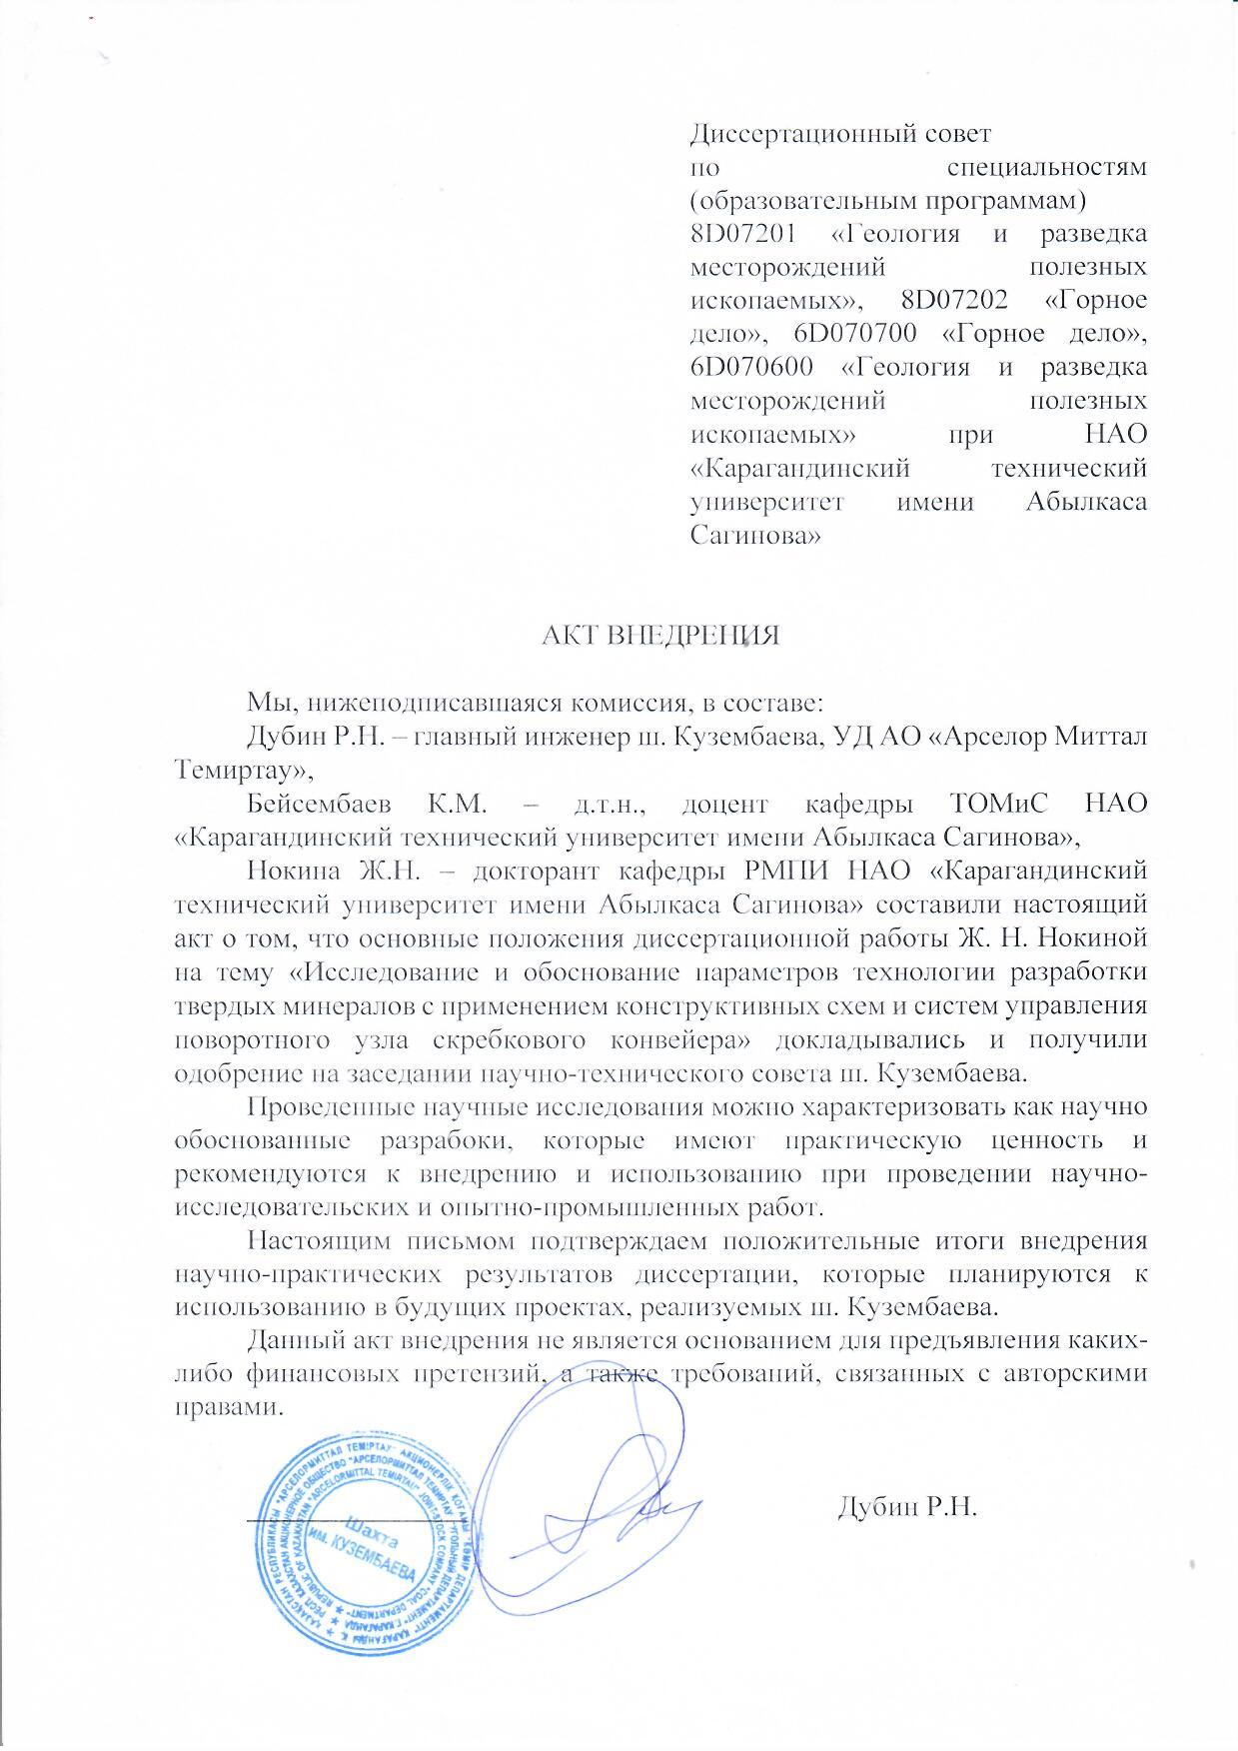
Қосымша Ә

Диссертациялық жұмыс нәтижесін оқу удерісіне енгізу түралы
АКТ
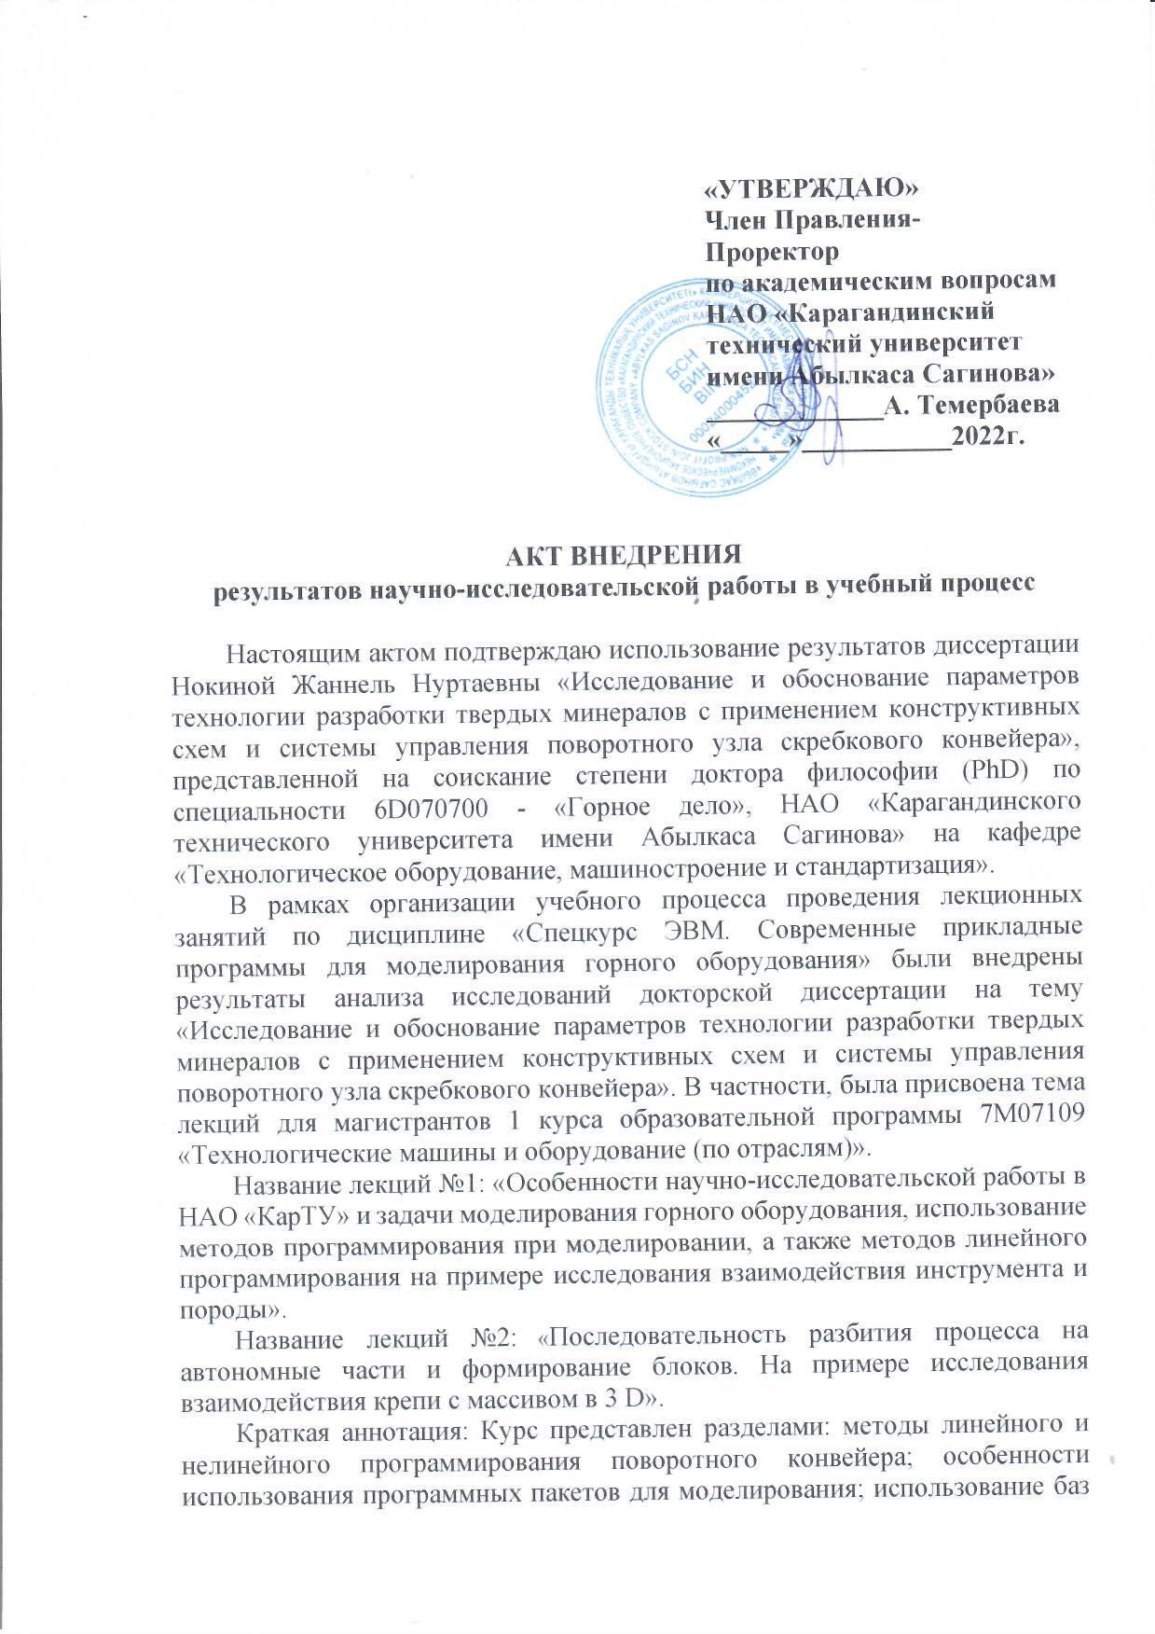

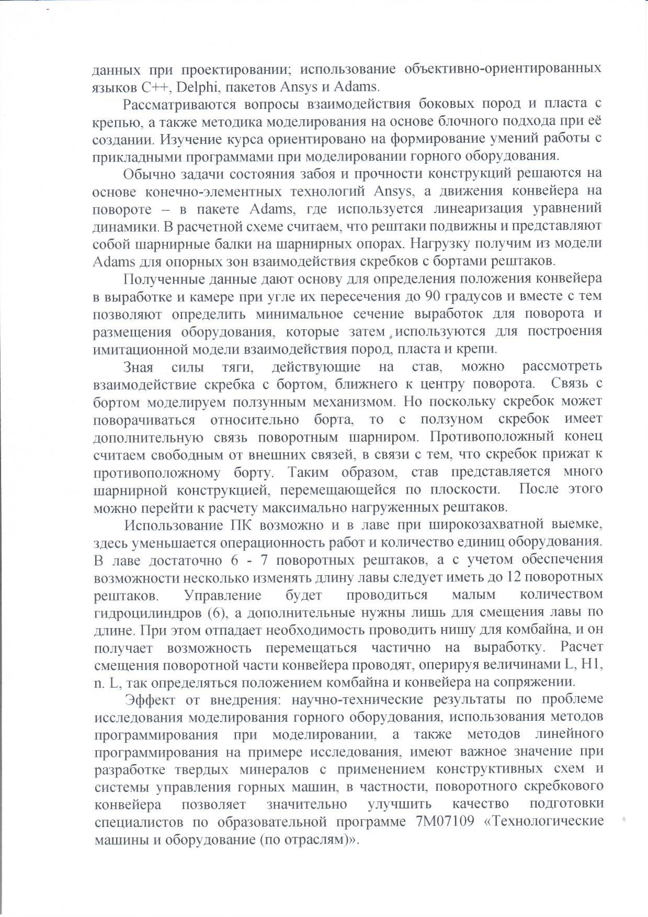

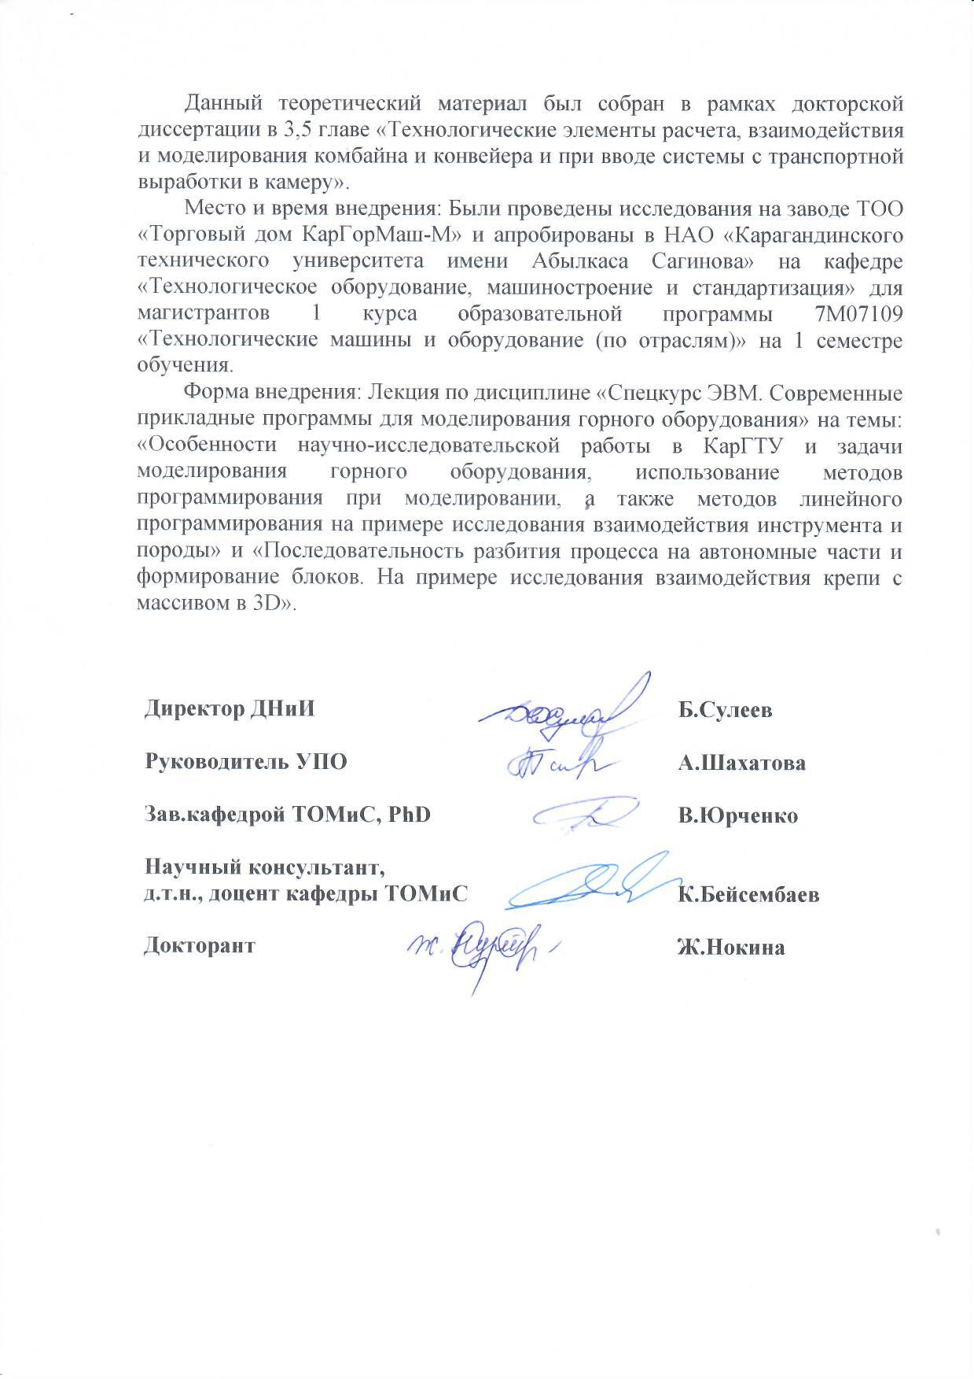

Қосымша Б

Қырғыз республикасы, Бішкек қаласында ғылыми тағылымдамадан өткені туралы сертификат

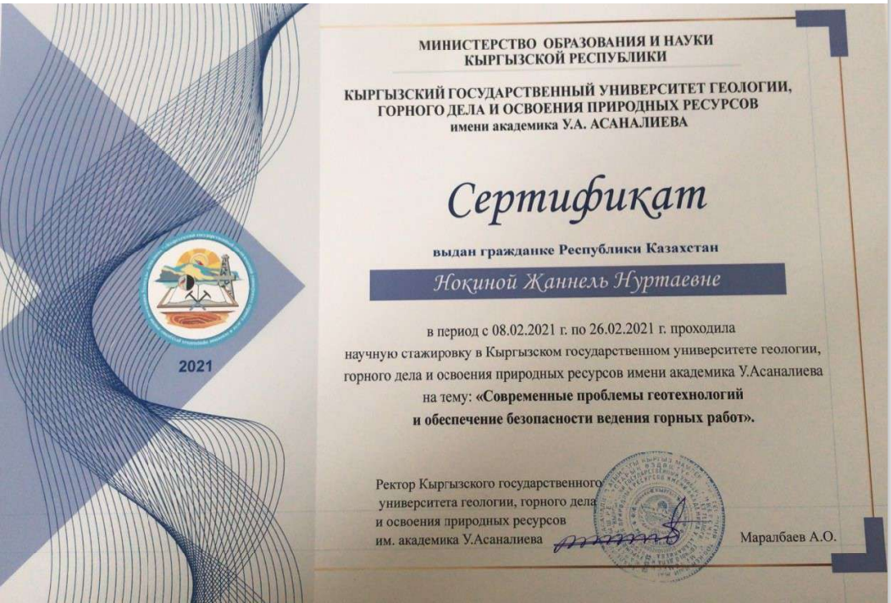

Қосымша В

Көмір қабаттарын камералық игеру үшін тау-кен қысымын есептеудің модельдеу алгоритмі

! 14 секция 2 қосымша құрылыспен ұштастыруға арналған,
! жыныс бағаны 102 м
! бағдарламаны жүктеу кезінде белгіленген нұсқауларды орындаңыз
! модель жасаудың барлық қадамдарын көресіз

/NOPR ! переход к объёмной задаче
/PMETH,OFF,0
KEYW,PR_SET,1
KEYW,PR_STRUC,1
KEYW,PR_THERM,0
KEYW,PR_FLUID,0
KEYW,PR_ELMAG,0
KEYW,MAGNOD,0
KEYW,MAGEDG,0
KEYW,MAGHFE,0
KEYW,MAGELC,0
KEYW,PR_MULTI,0
KEYW,PR_CFD,0
/GO

/prep7! запуск препроцессора

/units,si! СИ ! система расчета
ET,1,SOLID92

!верхний слой пород
MPTEMP,,,,,,,,
MPTEMP,1,0

MPDATA,EX,1,,1e6
MPDATA,PRXY,1,,0.2
MPDATA,DENS,1,,2000

!средний слой пород
MPTEMP,,,,,,,,
MPTEMP,1,0

MPDATA,EX,2,,2e6
MPDATA,PRXY,2,,0.2
MPDATA,DENS,2,,3000

! нижний слой пород
MPTEMP,,,,,,,,
MPTEMP,1,0

MPDATA,EX,3,,4e6
MPDATA,PRXY,3,,0.25
MPDATA,DENS,3,,2500

! подбучивание свода
MPTEMP,,,,,,,,
MPTEMP,1,0

MPDATA,EX,4,,3e5
MPDATA,PRXY,4,,0.35
MPDATA,DENS,4,,1000

!верхняк и основание

MPTEMP,,,,,,,,
MPTEMP,1,0

MPDATA,EX,5,,5e10
MPDATA,PRXY,5,,0.2
MPDATA,DENS,5,,2000

!ограждение
MPTEMP,,,,,,,,
MPTEMP,1,0

MPDATA,EX,6,,5e4
MPDATA,PRXY,6,,0.2
MPDATA,DENS,6,,2000

!гидростойки крепи
MPTEMP,,,,,,,,
MPTEMP,1,0

MPDATA,EX,7,,3e6
MPDATA,PRXY,7,,0.25
MPDATA,PRXY,7,,1742

! пласт1
MPTEMP,,,,,,,,
MPTEMP,1,0

MPDATA,EX,8,,6e6
MPDATA,PRXY,8,,0.25
MPDATA,DENS,8,,2500

! пласт2
MPTEMP,,,,,,,,
MPTEMP,1,0

MPDATA,EX,9,,3e6
MPDATA,PRXY,9,,0.25
MPDATA,DENS,9,,2500

! пласт3
MPTEMP,,,,,,,,
MPTEMP,1,0

MPDATA,EX,10,,1e6
MPDATA,PRXY,10,,0.25
MPDATA,DENS,10,,2500

k,20,30,15,! ввод координат трапеции
!свода обрушенния пород
k,21,30,18,
k,22,45,18,
k,23,55,40,
k,24,110,40,
k,25,120,15,

L,20,21,! соединение точек влинии
L,21,22,
L,22,23,
L,23,24,
L,24,25,
L,25,20,

al,all !создание площадей
! создание блоков пород

x1=0
x2=180
y1=0
y2=50
z1=0
z2=20
y3=50
y4=60
y5=60
y6=120

block,x1,x2,y1,y2,z1,z2,! нижний слой
block,x1,x2,y3,y4,z1,z2, ! средний слой
block,x1,x2,y5,y6,z1,z2, ! верхний слой

FLST,2,1,5,ORDE,1
FITEM,2,1
VEXT,P51X, , ,0,0,20,,,,

VSBV, 1, 4! создание полости

k,46,45,15,0.5, ! ввести координаты трапеции свода

k,47,45,18,0.5,
k,48,55,40,0.5,
k,49,110,40,0.5,
k,50,120,15,0.5,

L,46,47,
L,47,48,
L,48,49,
L,49,50,
L,50,46,

! создать площадь из линий

al,55,56,57,58,59
FLST,2,1,5,ORDE,1
FITEM,2,1
VEXT,P51X, , ,0,0,19,,,,

block,34.2,45,15,18,0,20, !порода
!у крепи

vglue,all!склеить все

!верхняк
block,30.2,34.2,17.7,18,0.07,1.57,
!основание
block,30.2,34.2,15.3,15,0.07,1.57,

k,71,31.5,15.3,0.27,
k,72,31.5,15.3,0.42,
k,73,31.35,15.3,0.27,
k,74,31.5,15.3,0.12,
k,75,31.65,15.3,0.27,

larc,72,73,71,0.15
larc,73,74,71,0.15
larc,74,75,71,0.15
larc,75,72,71,0.15

al,53,54,79,80

FLST,2,1,5,ORDE,1 !создание стойки выдвижением
FITEM,2,26
FLST,2,1,5,ORDE,1
FITEM,2,26
VEXT,P51X, , ,0,2.4,0,,,,

FLST,3,1,6,ORDE,1 !копирование стойки
FITEM,3,5
VGEN,2,P51X, , , , ,1.06, ,0

FLST,2,1,5,ORDE,1 !вычитание гидростойки
FITEM,2,60
VEXT,P51X, , ,0,2.2,0,,,,
VSBV, 9, 10
FLST,3,1,6,ORDE,1
FITEM,3,11
FLST,3,1,6,ORDE,1
FITEM,3,11
VGEN,2,P51X, , , ,-2.2, , ,0

FLST,2,1,5,ORDE,1
FITEM,2,26
VEXT,P51X, , ,0,2.2,0,,,,
VSBV, 5, 10
FLST,3,1,6,ORDE,1
FITEM,3,12
VGEN,2,P51X, , , ,-2.2, , ,0

block,33.4,34.2,17.7,16.2,0.07,1.57, !ограждение

block,33.7,34.2,15.3,16.2,0.07,1.57, !!узкое
!ограждение

vglue,all!

! объединить в 3 объёма объёмы верхняка, основания ,
!ограждения

!верхняк
vadd,11,12,16
!основание
vadd,9,5,17
!ограждение
vadd,15,14

t=1.57
i=1
! копирование 11 секций крепи с первой
*do,i,1,11! цикл по i

FLST,3,3,6,ORDE,2
FITEM,3,3
FITEM,3,-5
VGEN,2,P51X, , , , ,t*i, ,0

*enddo

vglue,all!

! достраивание блока с вент штреком

x1=0
x2=180
y1=0
y2=50
z1=20
z2=36
y3=50
y4=60
y5=60
y6=120

block,x1,x2,y1,y2,z1,z2, ! нижний слой
block,x1,x2,y3,y4,z1,z2, ! средний слой
block,x1,x2,y5,y6,z1,z2, ! верхний слой

! создать дезинтеграцию пласта,вставить
block,29,30,15,18,0,36, ! поменять константы
block,27,29,15,18,0,36,! создать дезинтеграцию пласта
block,0,27,15,18,0,36

FLST,2,2,6,ORDE,2 !вырезать пласт
FITEM,2,18
FITEM,2,42
FLST,3,3,6,ORDE,2
FITEM,3,45
FITEM,3,-47
VSBV,P51X,P51X

! вставить создать дезинтеграцию пласта
block,0,27,15,18,0,36
vglue,all
block,27,29,15,18,0,36
vglue,all
block,29,30,15,18,0,36 ! поменять константы
vglue,all

!вырезать выработку из пласта и нижнего слоя

block,x1,x2,15,18,20,26,

FLST,2,4,6,ORDE,4
FITEM,2,44
FITEM,2,46
FITEM,2,-47
FITEM,2,50
VSBV,P51X, 18

!скопировать секции на сопряжение

FLST,3,3,6,ORDE,2
FITEM,3,39
FITEM,3,-41
VGEN,2,P51X, , , , ,1.57, ,0

FLST,3,3,6,ORDE,3
FITEM,3,18
FITEM,3,44
FITEM,3,46
VGEN,2,P51X, , , , ,1.57, ,0

vglue, all

! Здесь справа от модели после овладения
! работой программы можно вставить !блок с целиком, пластом и боковыми !породами для исследования влияния на !НДС массива.
! Здесь также можно вставить код ! для !возведения секций СПК в выработке

! Загрузить программу в командную строку Ansys до этих строк, ознакомиться с её структурой
! используя увеличение и уменьшение элементов модели
! понимая назначение ее программных !блоков и архитектуру выработок

! Далее загрузить блок уменьшения шага разбиения отрезков модели для построения
! сетки с мелким шагом в зонах концентрации модели и рассмотреть как меняются изображения
! отрезков

! склеивание модели, завершение этого процесса свидетельствует о правильности модели
vglue, all

! новый важный этап, построение конечноэлементной сетки
! сетка первой секции крепи, увидим как построенна сетка для первой секции
! её можно рассмотреть увеличивая масштаб модели

TYPE, 1
MAT, 5
MSHKEY,0!регламетирует вид сетки крепи

VMESH,3,4 ! верхняк,основание

TYPE, 1
MAT, 6
MSHKEY,0!регламетирует вид сетки крепи

VMESH,5 ! ограждения

! первая группа из 3 секций, здесь увидим работу оператора цикла для
!последовательного построения сетки группы из трех секций

t=1.57

i=1

*do,i,1,3,1 ! цикл по i

TYPE, 1
MAT, 5
MSHKEY,0!регламетирует вид сетки крепи

VMESH,4+3*i ! верхняк
VMESH,5+3*i ! основание

TYPE, 1
MAT, 6
MSHKEY,0!регламетирует вид сетки крепи

VMESH,6+3*i ! ограждения

*enddo

! сетка пятой секции крепи
TYPE, 1
MAT, 5
MSHKEY,0! регламентирует вид сетки крепи

VMESH,16,17 ! верхняк,основание

TYPE, 1
MAT, 6
MSHKEY,0!регламетирует вид сетки крепи

VMESH,20 ! ограждения

! вторая группа из 7 секций. Здесь увидим работу операторов цикла для второй
! группы секций крепи

t=1.57

i=1

*do,i,1,7,1 ! цикл по i

TYPE, 1
MAT, 5
MSHKEY,0!регламетирует вид сетки крепи

VMESH,18+3*i ! верхняк
VMESH,19+3*i ! основание

TYPE, 1
MAT, 6
MSHKEY,0!регламетирует вид сетки крепи

VMESH,20+3*i ! ограждения

*enddo

! сетка для крепи сопряжения

TYPE, 1
MAT, 5
MSHKEY,0!регламетирует вид сетки крепи

VMESH,58,59 ! верхняк,основание

TYPE, 1
MAT, 6
MSHKEY,0!регламетирует вид сетки крепи

VMESH,57 ! ограждения

TYPE, 1
MAT, 5
MSHKEY,0!регламетирует вид сетки крепи

VMESH,47
VMESH,50 ! верхняк,основание

TYPE, 1
MAT, 6
MSHKEY,0!регламетирует вид сетки крепи

VMESH,56 ! ограждения

!Построение сетки для пласта.
! будут построены зоны дезинтеграции на !участки с разными модулями упругости
! модуль уменьшается слева направо т.е. !от глубины пласта к поверхности забоя
TYPE, 1
MAT, 8
MSHKEY,0!регламетирует вид сетки

VMESH,49,
VMESH,52 ! участки слева от лев. края

TYPE, 1
MAT, 9
MSHKEY,0!регламетирует вид сетки

VMESH,54
VMESH,53 ! в середине

TYPE, 1
MAT, 10
MSHKEY,0!регламетирует вид сетки

VMESH,19,
VMESH,48 ! уч. примыкают к забою

! Строим сетку для слоев пород: сетка нижнего слоя
TYPE, 1
MAT, 3
MSHKEY,0!регламетирует вид сетки

VMESH,60 ! левый ниж
VMESH,61 ! сред ниж

! сетка обрушенных пород за секциями крепи (подбучивание)
TYPE, 1
MAT, 4
MSHKEY,0!регламетирует вид сетки

VMESH,1 ! за крепью
VMESH,62

! сетка среднего слоя
TYPE, 1
MAT, 2
MSHKEY,0!регламетирует вид сетки крепи

VMESH,2 ! сред сред
VMESH,42 ! лев сред, была ошибка

! сетка верхнего слоя
TYPE, 1
MAT, 1
MSHKEY,0!регламетирует вид сетки крепи

VMESH,6 ! сред верх
VMESH,45 !лев сред

!18/05/18
! сетка нижнего правого слоя
!TYPE, 1
!MAT, 3
!MSHKEY,0 !регламетирует вид сетки

!VMESH,51

! сетка среднего правого слоя
!TYPE, 1
!MAT, 2
!MSHKEY,0!регламетирует вид сетки крепи
!VMESH,46 !
! сетка верхнего правого слоя
!TYPE, 1
!MAT, 1
!MSHKEY,0!регламетирует вид сетки крепи
!VMESH,55 !

FINISH
/SOL
! максимальная точность объемного решения
EQSLV,PCG,1E-8
! вводим граничные условия
FLST,2,16,5,ORDE,16
FITEM,2,12
FITEM,2,-13
FITEM,2,40
FITEM,2,-41
FITEM,2,587
FITEM,2,-588
FITEM,2,590
FITEM,2,592
FITEM,2,-593
FITEM,2,609
FITEM,2,632
FITEM,2,635
FITEM,2,642
FITEM,2,-643
FITEM,2,646
FITEM,2,736
!*
/GO
DA,P51X,UX, ! закрыли передний торец модели от смещения по х

FLST,2,2,5,ORDE,2
FITEM,2,109
FITEM,2,631
!*
/GO
DA,P51X,ALL,! не совсем понятно зачем запретили смещения по заднему торцу

! вводим гравитацию
ACEL,0,9.8,0,

FLST,2,4,5,ORDE,4
FITEM,2,675
FITEM,2,680
FITEM,2,688
FITEM,2,693
/GO
!*
SFA,P51X,1,PRES,25000000
FLST,2,4,5,ORDE,4
FITEM,2,520
FITEM,2,525
FITEM,2,533
FITEM,2,538
/GO
!*
SFA,P51X,1,PRES,25000000

FLST,2,4,5,ORDE,4
FITEM,2,434
FITEM,2,439
FITEM,2,447
FITEM,2,452
/GO
!*
SFA,P51X,1,PRES,25000000

FLST,2,4,5,ORDE,4
FITEM,2,348
FITEM,2,353
FITEM,2,361
FITEM,2,366
/GO
!*
SFA,P51X,1,PRES,25000000
FLST,2,4,5,ORDE,4
FITEM,2,262
FITEM,2,267
FITEM,2,275
FITEM,2,280
/GO
!*
SFA,P51X,1,PRES,25000000

FLST,2,4,5,ORDE,4
FITEM,2,176
FITEM,2,181
FITEM,2,189
FITEM,2,194
/GO
!*
SFA,P51X,1,PRES,25000000

FLST,2,4,5,ORDE,4
FITEM,2,19
FITEM,2,44
FITEM,2,76
FITEM,2,86
/GO
!*
SFA,P51X,1,PRES,25000000

SOLVE

!Гра
!Расчёт напряжений
/POST1
!Деформированная форма
SET,FIRST
PLDISP,1
!Поля напряжений
AVPRIN,0,0,
PLNSOL,S,X,0,1!Напряжения сигма х
AVPRIN,0,0,

*VWRITE, s,x
A4, E10.3, 2X, D8.2

PLNSOL,S,Y,0,1!Напряжения сигма у
AVPRIN,0,0,
PLNSOL,S,XY,0,1!Напряжения сигма тау ху
AVPRIN,0,0,
!PLNSOL,S,EQV,0,1!Интенсивность !напряжений сигма i

!Графики напряжений вдоль АС
!Определить путь АС по двум точкам, !число разбиений 100
PATH,A1C1,2,30,100! а 30!?
PPATH,1,0,30.1,18.3,0,0,!Первая координата
!над пластом по кровле
PPATH,2,0,30.1,18.3,36,0,!Вторая координата
!показать напряжения σх
/PBC,PATH,,0
AVPRIN,0,0,
PDEF,Sx,S,X,AVG!
!показать напряжения σу,
/PBC,PATH,,0
AVPRIN,0,0,
PDEF,Sy,S,Y,AVG
!отобразить на путь напряжения ТАУ xу, !переменная Txy
/PBC,PATH,,0
AVPRIN,0,0,
!PDEF,Txy,S,XY,AVG
!отобразить на путь ИНТЕНСИВНОСТЬ напряжения сигма i,
! переменная Si
/PBC,PATH,,0
AVPRIN,0,0,
!PDEF,Si,S,EQV,AVG
!ПОСТРОИТЬ ГРАФИЧЕСКИ
/PBC,PATH,,0
PLPATH,SX,SY,TXY,SI
!Перемещения вдоль оси OY

